ВОЛОТОВСКИЕ
ВЕДОМОСТИ
 | №13 от 16.05.2023 |  | муниципальная газета

Протокол
публичных слушаний по проекту решения Думы Волотовского муниципального округа «О внесении изменений и дополнений Устав Волотовского муниципального округа» от 16 мая 2023 года № 1
Присутствуют: 34 человек
Председатель: Лебедева Г.А.
Секретарь: Гаврилова Е.Н.

ПОВЕСТКА ДНЯ:
1. О проекте решения Думы Волотовского муниципального округа «О внесении изменений и дополнений в Устав Волотовского муниципального округа».
СЛУШАЛИ: О проекте решения Думы Волотовского муниципального округа «О внесении изменений и дополнений в Устав Волотовского муниципального округа».
ДОКЛАДЧИК: Урицкая С.В.
ВЫСТУПИЛИ: Морозова Л.Е., Пыталева В.И.
РЕШИЛИ:
Согласиться с предложенным проектом решения Думы Волотовского муниципального округа «О внесении изменений и дополнений в Устав Волотовского муниципального округа» по предложению докладчика в связи с изменениями внесенными в Федеральный закон от 06.10.2003 № 131-ФЗ «Об общих принципах организации местного самоуправления в Российской Федерации».
Голосовали:
«ЗА» 34 чел. «Против» 0 чел. «Воздержались» 0 чел.
Председатель публичных слушаний: Лебедева Г.А.
Секретарь Гаврилова Е.Н.

ИЗВЕЩЕНИЕ

Администрация Волотовского муниципального округа в соответствии со статьей 39.18 Земельного кодекса Российской Федерации сообщает о возможном предоставлении в аренду земельного участка из земель населенных пунктов ориентировочной площадью 760 квадратных метров в кадастровом квартале 53:04:0010511, расположенного по адресу: Российская Федерация, Новгородская область, Волотовский муниципальный округ, п. Волот, ул. Ташкентская, з/у 1д, вид разрешенного использования - для ведения личного подсобного хозяйства (приусадебный земельный участок).
Граждане, заинтересованные в предоставлении вышеуказанного земельного участка вправе подать заявление (образец заявления прилагается) о намерении участвовать в аукционе на право заключения договора аренды земельного участка.
Заявление принимаются в письменной форме в течение тридцати дней со дня официального опубликования настоящего извещения по рабочим дням по адресу: Новгородская область, Волотовский район, п. Волот, ул. Комсомольская, д.17, лит. Б. в ГОАУ “Многофункциональный центр предоставления государственных и муниципальных услуг” (пн. 8.30 – 14.30, вт., ср., чт., пт.: 8.30 – 17.30; сб.: 9.00 -15.00 (кроме праздничных дней), либо по адресу: Новгородская область, Волотовский район, п. Волот, ул. Комсомольская, д.38, каб. 206 (КУМИ) (вт., чт. с 10.00-12.30 и с 14.00-17.00), в Администрации Волотовского муниципального округа.
Способ подачи заявления: в виде бумажного документа непосредственно при личном обращении, или в виде бумажного документа посредством почтового отправления.
Дата окончания приёма заявлений – 14.06.2023 года.
Ознакомиться со схемой расположения земельного участка заинтересованные лица могут по адресу: Новгородская область, Волотовский округ, п. Волот, ул. Комсомольская, д.38, каб. 206 (КУМИ) (вт., чт. с 10.00-12.30 и с 14.00-17.00).
В случае поступления в указанный срок заявлений иных граждан о намерении участвовать в аукционе принимается решение о проведении аукциона на право заключения договора аренды земельного участка.
_______________________________________________________

Приложение: образец заявления о намерении участвовать в аукционе на право заключения договора аренды земельного участка.

Утверждена
постановлением Администрации
Волотовского муниципального округа
От _________________ №____________
Схема расположения земельного участка или земельных
участков на кадастровом плане территории
Условный номер земельного участка_______________________________________
(указывается в случае, если предусматриваетсяобразование двух и более земельных участков)
Площадь земельного участка |  |  |  | 760 | м²
(указывается проектная площадь образуемого земельного участка, вычисленная с использованием технологических и программных средств, в том числе размещенных на официальном сайте федерального органа исполнительной власти, уполномоченного Правительством Российской Федерации на осуществление государственного кадастрового учета, государственной регистрации прав, ведение Единого государственного реестра недвижимости и предоставление сведений, содержащихся в Едином государственном реестре недвижимости, в информационно-телекоммуникационной сети "Интернет" (далее - официальный сайт), с округлением до 1 квадратного метра. Указанное значение площади земельного участка может быть уточнено при проведении кадастровых работ не более чем на десять процентов)
Обозначение характерных точек границ |  | Координаты, м
 |  | (указываются в случае подготовки схемы расположения земельного участка с использованием технологических и программных средств, в том числе размещенных на официальном сайте. Значения координат, полученные с использованием указанных технологических и программных средств, указываются с округлением до 0,01 метра)
 |  | X | Y
1 |  | 510 490,09 | 1 323 051,91
2 |  | 510 482,57 | 1 323 058,42
3 |  | 510 440,62 | 1 323 019,33
4 |  | 510 445,52 | 1 323 010,49
5 |  | 510 449,33 | 1 323 022,43
6 |  | 510 476,26 | 1 323 023,99
1 |  | 510 490,09 | 1 323 051,91
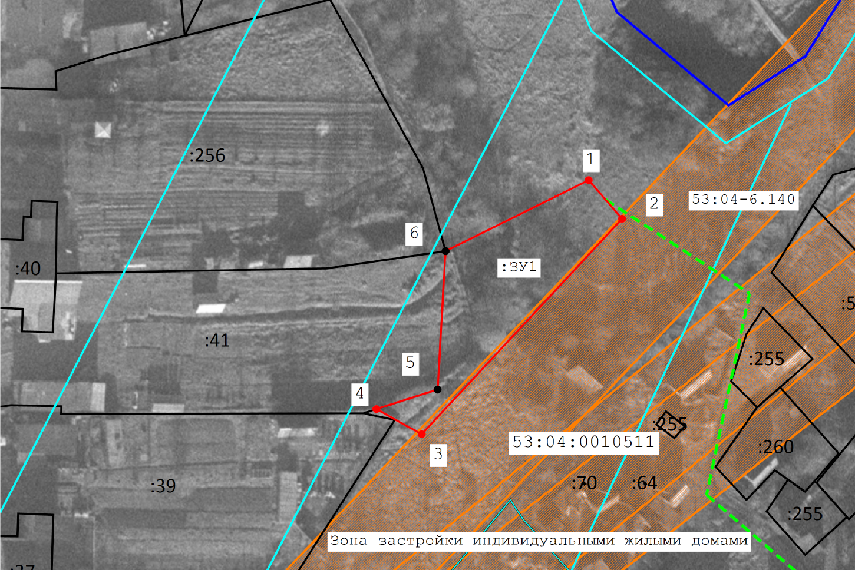
МСК53 зона 1

Масштаб 1:1000
 | -часть границы, сведения ЕГРН о которой позволяют однозначно определить ее положение на местности
 | -часть границы, сведения ЕГРН о которой не позволяют однозначно определить ее положение на местности
 | -часть границы, местоположение которой определено при выполнении кадастровых работ
 | -граница кадастрового квартала
 | -граница ЗОУИТ
 | -граница населенного пункта
 | -доступ
 | -территориальная зона, Зона застройки индивидуальными жилыми домами
м | -граница территориальной зоны

В Администрацию Волотовского муниципального
округа от___________________________________
___________________________________________
проживающего(ей) по адресу _________________
___________________________________________
паспорт______________ выдан « »____________
кем________________________________________
контактный телефон__________________________
действующего по доверенности ________________ ____________________________________________
в интересах__________________________________
____________________________________________
проживающего(ей) по адресу __________________
____________________________________________
паспорт_____________ выдан « » _____________
кем_________________________________________

Заявление
о намерении участвовать в аукционе
Сообщаю о намерении участвовать в аукционе по продаже земельного участка или аукциона на право заключения договора аренды земельного участка (нужное подчеркнуть) площадью ____________ кв.м. с кадастровым номером ______________________, расположенного по адресу:____________ __________________________________________________________________
Цель предоставления________________________________________________
к заявлению прилагаются следующие документы:
№ п/п | Наименование документа | Кол-во  экз. | Кол-во листов
В соответствии со статьей 9 Федерального закона от 27 июля 2006 года № 152-ФЗ «О персональных данных» Подтверждаю свое согласие, а также согласие представляемого мною лица, на обработку персональных данных (сбор, систематизацию, накопление, хранение, уточнение (обновление, изменение), использование, распространение, обезличивание, блокирование, уничтожение персональных данных, а также иных действий, необходимых для обработки персональных данных в рамках предоставления Администрацией муниципальных услуг) и передачу такой информации третьим лицам, в случаях, установленных действующим законодательством, в том числе в автоматизированном режиме.

Настоящим подтверждаю, что сведения, указанные в настоящем заявлении, на дату представления заявления достоверны.

«_____»_____________________20___г. ____________
(подпись)

ПРАВИТЕЛЬСТВО Новгородской области
РАСПОРЯЖЕНИЕ
15.05.2023 №236-рг
Великий Новгород

Об установлении на землях лесного фонда, расположенных на территории Новгородской области, особого противопожарного режима

В соответствии с Федеральным законом от 21 декабря 1994 года № 69-ФЗ «О пожарной безопасности», Правилами противопожарного режима в Российской Федерации, утвержденными постановлением Правительства Российской Федерации от 16 сентября 2020 года № 1479, областным законом от 11.01.2005 № 384-0З «О пожарной безопасности»:
1. Установить на землях лесного фонда, расположенных на территории Новгородской области, особый противопожарный режим с 16 мая 2023 года.
2. Установить на период действия особого противопожарного режима на землях лесного фонда, расположенных территории Новгородской области, дополнительные требования пожарной безопасности:
2.1. Запрет на разведение костров, сжигание мусора, сухой растительности, использование открытого огня;
2.2. Запрет на пребывание граждан в лесах и въезд в них транспортных средств, за исключением случаев, связанных с использованием лесов на основании заключенных государственных контрактов, договоров аренды участков лесного фонда, государственных заданий в целях проведения определенных видов работ по обеспечению пожарной и санитарной безопасности в лесах, осуществления работ по предупреждению и тушению лесных пожаров и других ландшафтных (природных) пожаров, осуществления мониторинга пожарной опасности в лесах уполномоченными лицами при условии соблюдения Правил пожарной безопасности в лесах, утвержденных постановлением Правительства Российской Федерации от 7 октября
2020 года № 1614.
3. Министерству природных ресурсов, лесного хозяйства и экологии Новгородской области принять меры, направленные на обеспечение запрета на пребывание граждан в лесах и въезд в них транспортных средств на территории Новгородской области.
4. Опубликовать распоряжение на «Официальном интернет-портале правовой информации» (www.pravo.gov.ru).
Губернатор Новгородской области А.С. Никитин

Российская Федерация Новгородская область
ДУМА ВОЛОТОВСКОГО МУНИЦИПАЛЬНОГО ОКРУГА
Р Е Ш Е Н И Е
от 12.05.2023 № 303
п. Волот

О внесении изменений в решение Думы Волотовского муниципального округа от 16.12.2022 № 270

В соответствии с Федеральным законом от 06.10.2003 № 131-ФЗ «Об общих принципах организации местного самоуправления в Российской Федерации», Уставом Волотовского муниципального округа
Дума Волотовского муниципального округа
РЕШИЛА:
- Внести в решение Думы Волотовского муниципального округа от 16.12.2022 № 270 «О бюджете муниципального округа на 2023 год и на плановый период 2024 и 2025 годов» (газета «Волотовские ведомости» № 35 от 30.12.2022; № 2 от 31.01.2023; № 4 от 28.02.2023) следующие изменения:
1.1. В пункте 1 подпункт 4) изложить в следующей редакции:
«4) размер резервного фонда муниципального округа на 2023 год в сумме 549,37235 тыс.руб.»;
1.2. В Приложении 4:
1.2.1 Добавить строки следующего содержания:
«реализация мероприятий по модернизации школьных систем образования сверх соглашения (на выполнение работ, не включенных в перечень по капитальному ремонту зданий муниципальных общеобразовательных организаций за счет местного бюджета в связи с необходимостью изменений объемов м видов работ | 874 | 0702 | 0610217501 | 000 | 1515,81765 | 0,00000 | 0,00000
Субсидии автономным учреждениям | 874 | 0702 | 0610217501 | 620 | 1515,81765 | 0,00000 | 0,00000»
1.2.2 Строки следующего содержания:
«Комитет по управлению социальным комплексом Администрации Волотовского муницпального округа | 874 | 0000 | 0000000000 | 000 | 137 984,21539 | 84 957,32000 | 84 982,91000
Общее образование | 874 | 0702 | 0000000000 | 000 | 63 292,89468 | 29 721,92000 | 29 749,32000
Муниципальная программа "Развитие образования и молодежной политики в Волотовском муниципальном округе " | 874 | 0702 | 0600000000 | 000 | 57 694,49468 | 29 641,92000 | 29 589,32000
Подпрограмма "Развитие дошкольного и общего образования в Волотовском муниципальном округе" Программы "Развитие образования и молодежной политики в Волотовском муниципальном округе " | 874 | 0702 | 0610000000 | 000 | 4 624,47000 | 3 460,40000 | 3 460,40000
Основное мероприятие «Развитие общего образования» | 874 | 0702 | 0610200000 | 000 | 4 624,47000 | 3 460,40000 | 3 460,40000
Администрация Волотовского муниципального округа | 903 | 0000 | 0000000000 | 000 | 50 843,84393 | 32 418,61700 | 33 084,44300
Общегосударственные вопросы | 903 | 0100 | 0000000000 | 000 | 31 596,86841 | 23 434,41700 | 25 994,90000
Резервные фонды | 903 | 0111 | 0000000000 | 000 | 2 065,19000 | 0,00000 | 0,00000
Прочие расходы, не отнесенные к муниципальным программам Волотовского округа | 903 | 0111 | 9200000000 | 000 | 2 065,19000 | 0,00000 | 0,00000
Резервные фонды муниципального округа | 903 | 0111 | 9200010700 | 000 | 2 065,19000 | 0,00000 | 0,00000
Резервные средства | 903 | 0111 | 9200010700 | 870 | 2 065,19000 | 0,00000 | 0,00000»

изложить в следующей редакции:
«Комитет по управлению социальным комплексом Администрации Волотовского муницпального округа | 874 | 0000 | 0000000000 | 000 | 139 500,03304 | 84 957,32000 | 84 982,91000
Общее образование | 874 | 0702 | 0000000000 | 000 | 64808,71233 | 29 721,92000 | 29 749,32000
Муниципальная программа "Развитие образования и молодежной политики в Волотовском муниципальном округе " | 874 | 0702 | 0600000000 | 000 | 59 210,31233 | 29 641,92000 | 29 589,32000
Подпрограмма "Развитие дошкольного и общего образования в Волотовском муниципальном округе" Программы "Развитие образования и молодежной политики в Волотовском муниципальном округе " | 874 | 0702 | 0610000000 | 000 | 6140,28765 | 3 460,40000 | 3 460,40000
Основное мероприятие «Развитие общего образования» | 874 | 0702 | 0610200000 | 000 | 6140,28765 | 3 460,40000 | 3 460,40000
Администрация Волотовского муниципального округа | 903 | 0000 | 0000000000 | 000 | 49 328,02628 | 32 418,61700 | 33 084,44300
Общегосударственные вопросы | 903 | 0100 | 0000000000 | 000 | 30 081,05076 | 23 434,41700 | 25 994,90000
Резервные фонды | 903 | 0111 | 0000000000 | 000 | 549,37235 | 0,00000 | 0,00000
Прочие расходы, не отнесенные к муниципальным программам Волотовского округа | 903 | 0111 | 9200000000 | 000 | 549,37235 | 0,00000 | 0,00000
Резервные фонды муниципального округа | 903 | 0111 | 9200010700 | 000 | 549,37235 | 0,00000 | 0,00000
Резервные средства | 903 | 0111 | 9200010700 | 870 | 549,37235 | 0,00000 | 0,00000»

1.3. В приложении 5:
1.3.1. Добавить строки:
«реализация мероприятий по модернизации школьных систем образования сверх соглашения (на выполнение работ, не включенных в перечень по капитальному ремонту зданий муниципальных общеобразовательных организаций за счет местного бюджета в связи с необходимостью изменений объемов м видов работ | 0702 | 0610217501 | 000 | 1515,81765 | 0,00000 | 0,00000
Субсидии автономным учреждениям | 0702 | 0610217501 | 620 | 1515,81765 | 0,00000 | 0,00000»

1.3.2. Строки следующего содержания:
«Общегосударственные вопросы | 0100 | 0000000000 | 000 | 44 437,98841 | 35 202,61700 | 37 763,10000
Резервные фонды | 0111 | 0000000000 | 000 | 2 065,19000 | 0,00000 | 0,00000
Прочие расходы, не отнесенные к муниципальным программам Волотовского округа | 0111 | 9200000000 | 000 | 2 065,19000 | 0,00000 | 0,00000
Резервные фонды муниципального округа | 0111 | 9200010700 | 000 | 2 065,19000 | 0,00000 | 0,00000
Резервные средства | 0111 | 9200010700 | 870 | 2 065,19000 | 0,00000 | 0,00000
Образование | 0700 | 0000000000 | 000 | 98 517,63468 | 59 426,45929 | 59 453,95626
Общее образование | 0702 | 0000000000 | 000 | 63 292,89468 | 29 721,92000 | 29 749,32000
Муниципальная программа "Развитие образования и молодежной политики в Волотовском муниципальном округе " | 0702 | 0600000000 | 000 | 57 694,49468 | 29 641,92000 | 29 589,32000
Подпрограмма "Развитие дошкольного и общего образования в Волотовском муниципальном округе" Программы "Развитие образования и молодежной политики в Волотовском муниципальном округе " | 0702 | 0610000000 | 000 | 4 624,47000 | 3 460,40000 | 3 460,40000
Основное мероприятие «Развитие общего образования» | 0702 | 0610200000 | 000 | 4 624,47000 | 3 460,40000 | 3 460,40000»

изложить в следующей редакции:
«Общегосударственные вопросы | 0100 | 0000000000 | 000 | 42922,17076 | 35 202,61700 | 37 763,10000
Резервные фонды | 0111 | 0000000000 | 000 | 549,37235 | 0,00000 | 0,00000
Прочие расходы, не отнесенные к муниципальным программам Волотовского округа | 0111 | 9200000000 | 000 | 549,37235 | 0,00000 | 0,00000
Резервные фонды муниципального округа | 0111 | 9200010700 | 000 | 549,37235 | 0,00000 | 0,00000
Резервные средства | 0111 | 9200010700 | 870 | 549,37235 | 0,00000 | 0,00000
Образование | 0700 | 0000000000 | 000 | 100 033,45233 | 59 426,45929 | 59 453,95626
Общее образование | 0702 | 0000000000 | 000 | 64 808,71233 | 29 721,92000 | 29 749,32000
Муниципальная программа "Развитие образования и молодежной политики в Волотовском муниципальном округе " | 0702 | 0600000000 | 000 | 59 210,31233 | 29 641,92000 | 29 589,32000
Подпрограмма "Развитие дошкольного и общего образования в Волотовском муниципальном округе" Программы "Развитие образования и молодежной политики в Волотовском муниципальном округе " | 0702 | 0610000000 | 000 | 6 140,28765 | 3 460,40000 | 3 460,40000
Основное мероприятие «Развитие общего образования» | 0702 | 0610200000 | 000 | 6 140,28765 | 3 460,40000 | 3 460,40000»

1.4.Приложение 6:
1.4.1.Дополнить строками следующего содержания:
«реализация мероприятий по модернизации школьных систем образования сверх соглашения (на выполнение работ, не включенных в перечень по капитальному ремонту зданий муниципальных общеобразовательных организаций за счет местного бюджета в связи с необходимостью изменений объемов м видов работ | 0610217501 | 0000 | 000 | 1515,81765 | 0,00000 | 0,00000
Образование | 0610217501 | 0700 | 000 | 1515,81765 | 0,00000 | 0,00000
Общее образование | 0610217501 | 0702 | 000 | 1515,81765 | 0,00000 | 0,00000
Субсидии автономным учреждениям | 0610217501 | 0702 | 620 | 1515,81765 | 0,00000 | 0,00000»

1.4.2. Строки:
«Муниципальная программа "Развитие образования и молодежной политики в Волотовском муниципальном округе " | 0600000000 | 0000 | 000 | 85 501,53468 | 54 621,55929 | 54 569,05626
Подпрограмма "Развитие дошкольного и общего образования в Волотовском муниципальном округе" Программы "Развитие образования и молодежной политики в Волотовском муниципальном округе " | 0610000000 | 0000 | 000 | 12 300,71000 | 11 319,33929 | 11 319,43626
Основное мероприятие «Развитие дошкольного образования» | 0610100000 | 0000 | 000 | 7 676,24000 | 7 858,93929 | 7 859,03626
Основное мероприятие «Развитие общего образования» | 0610200000 | 0000 | 000 | 4 624,47000 | 3 460,40000 | 3 460,40000
Прочие расходы, не отнесенные к муниципальным программам Волотовского округа | 9200000000 | 0000 | 000 | 5 514,42949 | 4 744,63000 | 6 012,74300
Резервные фонды муниципального округа | 9200010700 | 0000 | 000 | 2 065,19000 | 0,00000 | 0,00000
Общегосударственные вопросы | 9200010700 | 0100 | 000 | 2 065,19000 | 0,00000 | 0,00000
Резервные фонды | 9200010700 | 0111 | 000 | 2 065,19000 | 0,00000 | 0,00000
Резервные средства | 9200010700 | 0111 | 870 | 2 065,19000 | 0,00000 | 0,00000»

изложить в следующей редакции:
«Муниципальная программа "Развитие образования и молодежной политики в Волотовском муниципальном округе " | 0600000000 | 0000 | 000 | 87 017,35233 | 54 621,55929 | 54 569,05626
Подпрограмма "Развитие дошкольного и общего образования в Волотовском муниципальном округе" Программы "Развитие образования и молодежной политики в Волотовском муниципальном округе " | 0610000000 | 0000 | 000 | 13 816,52765 | 11 319,33929 | 11 319,43626
Основное мероприятие «Развитие дошкольного образования» | 0610100000 | 0000 | 000 | 9 192,05765 | 7 858,93929 | 7 859,03626
Основное мероприятие «Развитие общего образования» | 0610200000 | 0000 | 000 | 6140,28765 | 3 460,40000 | 3 460,40000
Прочие расходы, не отнесенные к муниципальным программам Волотовского округа | 9200000000 | 0000 | 000 | 3 998,61184 | 4 744,63000 | 6 012,74300
Резервные фонды муниципального округа | 9200010700 | 0000 | 000 | 549,37235 | 0,00000 | 0,00000
Общегосударственные вопросы | 9200010700 | 0100 | 000 | 549,37235 | 0,00000 | 0,00000
Резервные фонды | 9200010700 | 0111 | 000 | 549,37235 | 0,00000 | 0,00000
Резервные средства | 9200010700 | 0111 | 870 | 549,37235 | 0,00000 | 0,00000»

1.5. В приложении 12:
1.5.1 Строки:
«8 | Субсидия на осуществление мероприятий по капитальному ремонту объектов недвижимого имущества | 874  2300  100 | МАОУ ВСШ | 13093,  558074 | 13008,  91744 | 938,  7391 | Реализация мероприятий по модернизации школьных систем образования (ремонт школы), благоустр. терр 842,61; строй контр 70,0
Итого по субсидиям: |  |  | 35534,90379 | 13428,54 | 16513,1 | 5593,26379 | Итого по субсидиям:»
изложить в следующей редакции:
«8 | Субсидия на осуществление мероприятий по капитальному ремонту объектов недвижимого имущества | 874  2300  100 | МАОУ ВСШ | 13093,  558074 | 13008,  91744 | 2454,55675 | Реализация мероприятий по модернизации школьных систем образования (ремонт школы), благоустр. терр 842,61; строй контр 70,0; изменение объемов и видов работ 1515,81765
Итого по субсидиям: |  |  | 37050,72144 | 13428,54 | 16513,1 | 7109,08144 | Итого по субсидиям:»

2. Опубликовать настоящее решение в муниципальной газете "Волотовские ведомости" и разместить на официальном сайте Администрации Волотовского муниципального округа в информационно-телекоммуникационной сети "Интернет".
Глава Волотовского муниципального округа  А.И. Лыжов | Председатель Думы Волотовского муниципального округа  Г.А. Лебедева
Российская Федерация Новгородская область
АДМИНИСТРАЦИЯ ВОЛОТОВСКОГО МУНИЦИПАЛЬНОГО ОКРУГА
П О С Т А Н О В Л Е Н И Е
от 02.05.2023 № 265
п. Волот

Об утверждении схемы водоснабжения и водоотведения Волотовского муниципального округа Новгородской области на период с 2023 по 2033 год
В соответствии с Федеральным законом от 06.10.2003 № 131-ФЗ «Об общих принципах организации местного самоуправления в Российской Федерации», Федеральным законом от 07.12.2011 № 416-ФЗ «О водоснабжении и водоотведении», Федеральным законом от 30.12.2012 № 291-ФЗ «О внесении изменений в отдельные законодательные акты Российской Федерации в части совершенствования регулирования тарифов в сфере электроснабжения, теплоснабжения, газоснабжения, водоснабжения и водоотведения», постановлением Правительства Российской Федерации от 05.09.2013 № 782 «О схемах водоснабжения и водоотведения», Уставом Волотовского муниципального округа"
ПОСТАНОВЛЯЮ:
1. Утвердить прилагаемую схему водоснабжения и водоотведения Волотовского муниципального округа Новгородской области на период с 2023 по 2033 год.
2. Признать утратившими силу:
постановление Администрации Волотовского муниципального района от 26.12.2013 № 848 «Об утверждении схемы водоснабжения и водоотведения на территории сельского поселения Волот»;
постановление Администрации Славитинского сельского поселения Волотовского муниципального района от 05.02.2014 № 2 «Об утверждении схемы водоснабжения и водоотведения Славитинского сельского поселения»;
постановление Администрации Горского сельского поселения Волотовского муниципального района от 01.11.2013 № 97 «Об утверждении схемы водоснабжения и водоотведения Горского сельского поселения».
3. Опубликовать настоящее постановление в муниципальной газете «Волотовские ведомости» и разместить на официальном сайте Администрации муниципального округа в информационно-телекоммуникационной сети «Интернет».
Глава Волотовского муниципального округа А.И Лыжов
Утверждена
постановлением Администрации
Волотовского муниципального
округа от 02.05.2023 № 265

Схема водоснабжения и водоотведения Волотовского муниципального округа Новгородской области на период с 2023 по 2033 год
Введение
Схема водоснабжения и водоотведения Волотовского муниципального округа Новгородской области на период с 2023 по 2033 год (далее – Схема водоснабжения и водоотведения) - документ, содержащий материалы по обоснованию эффективного и безопасного функционирования систем водоснабжения, их развития с учетом правового регулирования в области энергосбережения и повышения энергетической эффективности, санитарной и экологической безопасности.
Развитие систем водоснабжения и водоотведения представляет собой комплексную проблему, от правильного решения которой во многом зависят масштабы необходимых капитальных вложений в эти системы. Прогноз спроса на услуги по водоснабжению и водоотведению основан на прогнозировании развития муниципального образования, что в первую очередь связано с градостроительной деятельностью населенных пунктов, определённых генеральным планом развития на период до 2033 года.
Схема водоснабжения и водоотведения - основной предпроектный документ по развитию водопроводного и канализационного хозяйства Волотовского муниципального округа, предваряющий рассмотрение вопросов строительства и выбора основного оборудования для насосных станций (НС, КНС), а также трасс водопроводных и канализационных сетей (после технико-экономического обоснования принимаемых решений).
Схема водоснабжения и водоотведения разработана на основе анализа фактических нагрузок потребителей с учётом перспективного развития, структуры баланса водопотребления на территории Волотовского округа, оценки существующего состояния головных сооружений водопровода и канализации, водопроводных и канализационных сетей и возможности их дальнейшего использования, рассмотрения вопросов надёжности, экономичности.
Технической базой для разработки схемы водоснабжения и водоотведения являются:
- Данные технологического и коммерческого учета отпуска холодной воды и поступления стоков, электроэнергии, измерений (журналов наблюдений, электронных архивов) по приборам контроля режимов отпуска и потребления холодной воды, электрической энергии;
- Официальный сайт Администрации Волотовского муниципального округа Новгородской области.
Паспорт Схемы водоснабжения и водоотведения
Сведения об организации

Полное наименование организации в соответствии с учредительными  документами | Администрация Волотовского муниципального округа Новгородской области
Ф.И.О. руководителя, должность | Фёдоров С.В., Первый заместитель Главы Администрации
Юридический адрес | 175100, Новгородская область, Волотовский район, п. Волот, ул. Комсомольская, д.38
Фактический полный почтовый  адрес | 175100, Новгородская область, Волотовский район, п. Волот, ул. Комсомольская, д.38
Телефон по фактическому адресу,  факс,  Е-mail | тел. 8(816-62)61-041, 61-212  факс 8(816-57)61-325  Е-mail: adm.volot@mail.ru
Идентификационный номер (ИНН) | 5303003458
Код организации по ОКПО | 46452813
Платежные реквизиты  (р/с, к/с, БИК) | р/с 03231643495100005000  Отделение Новгород Банка России /УФК по Новгородской области  г. Великий Новгород  л/с 03503D01390  БИК 014959900

Наименование схемы | Схема водоснабжения и водоотведения Волотовского муниципального округа Новгородской области на период 2023-2033 годы
Инициатор проекта  (муниципальный заказчик схемы): | Администрация Волотовского муниципального округа Новгородской области
Нормативно-  правовая база для разработки  схемы: | Федеральный закон Российской Федерации от 06.10.2003  № 131-ФЗ «Об общих принципах организации местного  самоуправления в Российской Федерации»;  Федеральный закон от 07.12.2011 № 416-ФЗ «О водоснабжении и водоотведении»;  Водный кодекс Российской Федерации;  СП 31.13330.2021. «Свод правил. Водоснабжение. Наружные сети и сооружения»;  СП 31.13330.2021 "СНиП 2.04.02-84* Водоснабжение. Наружные сети и сооружения";  Постановление Правительства Российской Федерации от 05.09.2013 № 782 «О схемах водоснабжения и водоотведения»;  Федеральный закон Российской Федерации от 23 ноября  2009 № 261-ФЗ «Об энергосбережении и о повышении  энергетической эффективности и о внесении изменений в  отдельные законодательные акты Российской  Федерации»;  Федеральный закон от 30 декабря 2012 года № 291-ФЗ «О внесении изменений в отдельные законодательные акты Российской Федерации в части совершенствования регулирования тарифов в сфере электроснабжения, теплоснабжения, газоснабжения, водоснабжения и водоотведения»,  Постановление Главного государственного санитарного врача РФ от 28.01.2021 N 3 (ред. от 14.02.2022) "Об утверждении санитарных правил и норм СанПиН 2.1.3684-21 "Санитарно-эпидемиологические требования к содержанию территорий городских и сельских поселений, к водным объектам, питьевой воде и питьевому водоснабжению, атмосферному воздуху, почвам, жилым помещениям, эксплуатации производственных, общественных помещений, организации и проведению санитарно-противоэпидемических (профилактических) мероприятий";  Генеральные планы:  - Генеральный план муниципального образования сельское поселение Волот Волотовского муниципального района Новгородской области, утвержден решением Совета депутатов сельского поселения Волот от 14.03.2013 № 179 (с изменениями, внесенными: решением Совета депутатов сельского поселения Волот от 22 августа 2014 г. № 218 «Об утверждении изменений в Генеральный план сельского поселения Волот»; решением Совета депутатов сельского поселения Волот от 26 сентября 2019 № 129 «Об утверждении изменений в генеральный план сельского поселения Волот Волотовского муниципального района Новгородской области»);  - Генеральный план Славитинского сельского поселения  Волотовского муниципального района Новгородской области, утвержден решением Совета депутатов Славитинского сельского поселения Волотовского муниципального района Новгородской области от 28.09.2012 № 270 (с изменениями, внесенными решением Совета депутатов Славитинского сельского поселения Волотовского муниципального района от 18.09.2014 № 360; от 28.04.2020 № 613);  - Генеральный план муниципального образования Ратицкое сельское поселение Волотовского муниципального района Новгородской области, утвержден решением Думы Волотовского муниципального округа от 27.05.2022 № 215).
Цели схемы: | - Обеспечение развития систем централизованного водоснабжения и водоотведения для существующего и перспективного строительства, а также объектов социально-культурного и рекреационного назначения в период до 2033 года;  - Увеличение объемов производства коммунальной продукции (оказание услуг) по водоснабжению и водоотведению при повышении качества и сохранении приемлемости действующей ценовой политики;  - Улучшение работы систем водоснабжения и водоотведения;  - Повышение качества питьевой воды, поступающей к потребителям;  - Обеспечение надежного централизованного и экологически безопасного отведения стоков и их очистки, соответствующей экологическим нормативам;  - Снижение вредного воздействия на окружающую среду.
Способ достижения цели: | - Реконструкция существующих водозаборных узлов и систем водоотведения;  - строительство и реконструкция водопроводов, обеспечивающих возможность качественного снабжения водой населения и юридических лиц;  - модернизация объектов инженерной инфраструктуры путем внедрения ресурсосберегающих и энергосберегающих технологий;  - установка приборов учета;  - обеспечение подключения вновь строящихся (реконструируемых) объектов недвижимости к системам водоснабжения с гарантированным объемом заявленных мощностей в конкретной точке на существующем трубопроводе необходимого диаметра.
Сроки и этапы реализации схемы: | Схема будет реализована в период с 2023 по 2033 годы. В проекте  выделяются 3 этапа:  - первый этап – 2023-2029 годы;  - второй этап – 2030-2032 годы;  - третий этап – 2033 год.
Финансовые ресурсы, необходимые для реализации схемы: | Капитальные вложения в реконструкцию, ремонт, модернизацию системы водоснабжения оценочно составляют 50 433,8 тыс. руб.  Капитальные вложения в развитие системы водоотведения оценочно составляют 48 500,45 тыс. руб.
Ожидаемые результаты от реализации мероприятий схемы: | 1. Создание современной коммунальной инфраструктуры;  2. Повышение качества предоставления коммунальных услуг;  3. Снижение уровня износа объектов водоснабжения и водоотведения;  4. Улучшение экологической ситуации на территории муниципального образования;  5. Создание благоприятных условий для привлечения средств внебюджетных источников (в том числе средств частных инвесторов, кредитных средств) с целью финансирования проектов модернизации и строительства объектов водоснабжения и водоотведения;  6. Обеспечение сетями водоснабжения земельных участков, определенных для вновь строящегося жилого фонда и объектов производственного, рекреационного и социально культурного назначения;  7. Увеличение мощности системы водоснабжения;  8. Снижение потерь воды в сетях водоснабжения и  водоотведения к 2033 году;  9. Снижение затрат электроэнергии на подъем и  транспортировку воды питьевого качества и сточных  вод;  10. Повышение доли стоков, прошедших очистку;  11. Внедрение систем диспетчеризации на объекты  систем водоснабжения и водоотведения
Контроль исполнения схемы | Оперативный контроль осуществляет руководитель Администрации Волотовского муниципального округа.
Общие сведения о Волотовском муниципальном округе Новгородской области
Основные сведения о территории
Волотовский округ — самый малый по площади из 21 муниципальных образований Новгородской области, площадь его территории — 1003,4 км². 58% территории занимают леса, преимущественно лиственные. Волотовский округ — один из самых экологически чистых районов в области. На территории расположены 213 км² сельхозугодий, в том числе 166 км² пашен. Территория округа прилегает к юго-западной границе Новгородской области. Транспортная доступность от районного центра п. Волот до областного центра г. Великого Новгорода составляет 73 км (по трассе 84 км). С магистралью Москва – Санкт-Петербург округ связывает железнодорожная линия Дно-Бологое.
Расположен округ в западной части области на водоразделе трёх групп рек Ильменского бассейна: Псижи и Переходы, непосредственно впадающих в озеро Ильмень, Снежи и Каменки, впадающих в реку Полисть, Северки и Колошки, впадающих в реку Шелонь.
Округ граничит на востоке со Старорусским районом, на севере с Шимским районом, на северо-западе с Солецким районом, на западе с Дновским районом Псковской области, на юго-западе с Дедовичским районом Псковской области, а на юге с Поддорским районом.
Ландшафт округа почти плоский с холмами, разделяющими речные долины. Высота над уровнем моря колеблется в пределах от 60 до 103 метров.
Болота покрывают до 25% территории округа. Большинство болот расположены в долинах рек, и большинство из них в южной части округа. Около половины территории умеренно покрыто широколиственными и смешанными лесами.
Граница муниципального образования Волотовский муниципальный округ установлена областными законами от 02 декабря 2004 № 355-ОЗ «Об установлении границ муниципальных образований, входящих в состав территории Волотовского муниципального района, наделении их статусом городского и сельских поселений, определении административных центров и перечня населенных пунктов, входящих в состав территории поселений» в редакции областных законов Новгородской области от 06.06.2005 № 497-ОЗ, от 05.12.2005 № 569-ОЗ.
Население
Округ насчитывает 110 сельских населенных пунктов:
Порядко-вый  номер | Наименование сельского населенного  пункта (СНП) | Численность постоянного  населения, чел.
1 | 2 | 3
 | СНП без постоянного населения
 | д. Лоша | -
 | д. Борыни | -
 | д. Выдра | -
 | д. Гумнище | -
 | д. Заполосье | -
 | д. Ивье | -
 | д. Кашенка | -
 | д. Кривицы | -
 | д. Мелочево | -
 | д. Меньково | -
 | д. Нивки | -
 | д. Осиновка | -
 | д. Плакса | -
 | д. Пуково | -
 | д. Снежка | -
 | д. Соломенка | -
 | д. Сухарёво | -
 | д. Тюриково | -
 | д. Устицы | -
 | д. Хутонка | -
 | СНП с населением от 1 до 10 жителей
 | д. Бозино | 1
 | д. Бёхово | 8
 | д. Веретье | 7
 | д. Вязовня | 6
 | д. Восход | 2
 | д. Гаврилково | 6
 | д. Гниловец | 1
 | д. Горки Бухаровы | 6
 | д. Горки | 8
 | д. Городище | 9
 | д. Городок | 3
 | д. Должино | 10
 | д. Жуково-Дуброво | 4
 | д. Заречье | 1
 | д. Заречье | 9
 | д. Камень | 10
 | д. Клевицы | 2
 | д. Кленовец | 1
 | д. Кознобицы | 2
 | д. Колесницы | 1
 | д. Колотилово | 6
 | д. Конотопцы | 6
 | д. Красницы | 4
 | д. Красный луч | 7
 | д. Крутец | 6
 | д. Лесная | 1
 | д. Личино | 1
 | д. Лужки | 1
 | д. Лухино | 1
 | д. Малое Заболотье | 2
 | д. Микшицы | 4
 | д. Мостище | 2
 | д. Никулино | 8
 | д. Окроево | 1
 | д. Парник | 1
 | д. Подостровье | 8
 | д. Ракитно | 1
 | д. Раменье | 1
 | д. Ретлё | 2
 | д. Ручьи | 2
 | д. Сельцо | 2
 | д. Средня | 1
 | д. Станишино | 7
 | д. Старо | 5
 | д. Сутоки | 7
 | д. Токариха | 3
 | д. Черенцово | 1
 | СНП с населением от 11 до 50 жителей
 | д. Борок | 25
 | д. Вояжа | 31
 | д. Горки | 26
 | д. Дерглец | 38
 | д. Жарки | 34
 | д. Жизлино | 11
 | д. Заболотье | 26
 | д. Зеремо | 14
 | д. Ильино | 37
 | д. Кисляково | 11
 | д. Клинково | 23
 | д. Клопцы | 18
 | д. Кованцы | 16
 | д. Марьково | 13
 | д. Междуречье | 18
 | д. Михалково | 31
 | д. Остров | 11
 | д. Пескова | 11
 | д. Погляздово | 21
 | д. Погорелец | 12
 | д. Подсосонье | 12
 | д. Порожки | 26
 | д. Раглицы | 37
 | д. Ратицы | 33
 | д. Рно | 23
 | д. Сельцо | 50
 | д. Точка | 15
 | д. Уницы | 45
 | д. Чураково | 15
 | д. Шилова Гора | 41
 | д. Хотигоще | 14
 | СНП с населением от 51 до200 жителей
 | д. Верёхново | 108
 | д. Взгляды | 89
 | д. Волот | 332
 | д. Горицы | 120
 | д. Горки Ратицкие | 109
 | д. Городцы | 235
 | д. Славитино | 124
 | д. Соловьёво | 107
 | д. Учно | 56
 | д. Хотяжа | 120
 | д. Язвино | 62
 | СНП с населением от 2000 до 5000 жителей
1 | п. Волот | 2046

На территории округа по состоянию на 01.01.2022 года проживало 4318 человек. Среднегодовая численность населения за 2022 год составила 4434 человека. В структуре населения 47 % мужчин и 53 % женщин. Численность населения в трудоспособном возрасте составляет 2191 человека, в возрасте моложе трудоспособного 672 человека (15,6 %). За последние 10 лет убыль численности населения Волотовского округа составила 15,8% (с 5269 человек в 2013 году).
По данным расчета перспективной численности населения, осуществленного Росстатом, в Новгородской области до 2036 года сохранится тенденция сокращения численности жителей.
Основным фактором, определяющим численность населения, является естественное движение (естественный прирост/убыль) населения, складывающееся из показателей рождаемости и смертности, а также миграционные процессы.
Климат
Климат умеренный, характеризуется относительно теплым летом и продолжительной, с частыми оттепелями зимой. Средняя температура самого теплого месяца июля +17.5°С, а самого холодного – января - 8°С.
Снежный покров формируется в начале декабря месяца и достигает своего максимума в конце февраля месяца (25-30см) и держится до первых чисел апреля, в среднем 115-140 дней. Высота снежного покрова в зимний период средняя- 43 см., максимальная -66 см., минимальная -21 см.
В Волотовском округе зимний период, как правило, протекает ровно без больших температурных перепадов. Прогноз погоды часто фиксирует оттепели. Лето умеренно теплое.
Наличие на территории округа большого количества болот приводит к повышенной испаряемости влаги и в теплый период наблюдаются густые туманы.
Среднегодовое количество осадков составляет 550-600 мм. В основном осадки выпадают в виде дождя и приходятся на теплый период времени.
Ледообразование на водоемах начинается на озере Ильмень, его южных и западных притоках в сроки, близкие к 18 ноября, на остальных водоемах – в конце ноября.
Устойчивый снежный покров образуется в конце второй-третьей декады ноября. Интенсивное снегонакопление начинается в декабре.
Сход снега происходит к концу первой пятидневки апреля в бассейнах южных притоков Ильменя. На остальной территории запасы воды в снеге уменьшились на 50-70% от максимальных величин.
Самым холодным месяцем является февраль. Средняя за месяц температура воздуха составляет -12,-16°С. Самые низкие температуры воздуха, -30, -39°С, отмечаются в период конец января – начало февраля.
Высокий снежный покров препятствует глубокому промерзанию почвы. На протяжении зимы промерзание почвы бывает менее 50 см.
Весна наступает в конце 28-29 марта. В конце марта, с наступлением очень теплой погоды, начинается интенсивное снеготаяние и в период 15-19 апреля на большей части территории поля освобождаются от снега.
При глубоком промерзании почвы её полное оттаивание наблюдается в период 18-22 апреля.
Переход среднесуточной температуры воздуха через 5°С к более высоким значениям происходит 10-17 апреля. Возобновляется вегетация озимых зерновых культур и многолетних трав.
Переход среднесуточной температуры воздуха через 10° происходит в конце апреля – начале мая.
Сев производится обычно в первой декаде мая. Для роста и развития сельскохозяйственных культур в отдельные периоды мая не хватает тепла. Сумма осадков за май составляет в среднем 120-180% от нормы.
Летом преобладает умеренно-теплая погода с дождями. За сутки выпадает иногда по 20-45 мм осадков.
Гидрологическая и гидрогеологическая характеристика
Новгородская область характеризуется хорошо развитой гидрографической сетью. Большинство открытых водоемов области принадлежат к бассейну Балтийского моря (97%). Незначительная часть рек (3%) в северо-восточной части территории области относится к бессточному бассейну Каспийского моря. Водоразделами между этими бассейнами является Валдайская возвышенность.
В Волотовском муниципальном округе реки принадлежат к группе средних и мелких водотоков.
Гидрография округа представлена реками Псижа, Перехода, Выдерка, Соломенка, Лошка. Все они относятся к бассейну Ильменского озера.
По характеру среднего многолетнего годового водного режима реки округа принадлежат к восточно-европейскому типу – с высоким весенним половодьем, низкой летней и зимней меженью и подъёмами уровней воды осенью под влиянием дождей. Характер питания – смешанный с преобладанием снегового. Среднее многолетнее соотношение между источниками питания следующее: снеговое – 60%, грунтовое – 30%, дождевое – 10%.
В пределах округа имеется три небольших озера болотного типа, расположенных вблизи западной границы, самое крупное озеро Должинское площадью 130 га.
Геолого-геоморфолическая характеристика территории и инженерно-геологические условия
Территория расположена в северо-западной части Русской плиты. Большая часть находится в пределах Главного девонского поля, восточная и юго-восточные части области приурочены к Карбоновому плато, которое окаймляет Девонскую равнину и отделено от нее Карбоновым уступом.
Территория Волотовского муниципального округа характеризуется определенным комплексом экзогенных геологических процессов. К ним относятся заболачивание, боковая эрозия и связанные с ней оползневые и обвальные процессы в долинах рек, карстообразование, оврагообразование, и очень незначительно – эоловые процессы и абразия.
Наиболее широкое развитие на рассматриваемой территории получил процесс заболачивания, не позволяющий использовать обширные территории. Существующим сооружениям и объектам данный процесс не наносит ущерба.
Территория Волотовского муниципального округа относится к геоморфологической провинции Восточно-Европейской равнины, объединяющей определенный тип рельефа – реликтовой ледниковой и водно-ледниковой аккумуляции.
Четвертичные отложения представлены озерно-ледниковыми песками, глинами и суглинками, аллювиальными песками и суглинками.
Основаниями зданий и сооружений на большей части рассматриваемого района будут служить породы озерно-ледникового комплекса – суглинки, пески, супеси. Все разновидности содержат неравномерно распределенные примеси органических веществ (линзы и прослои торфа). Характеризуются высокой влажностью, пористостью, сжимаемостью, низкой фильтрационной способностью. Расчетное сопротивление пород составляет 1,5 кг/см². В качестве естественных оснований данные отложения не рекомендуются.
Жилищный фонд
По данным на начало 2023 года общая площадь жилищного фонда по Волотовскому муниципальному округу составляет 145.9 тыс. кв. м. Весь жилищный фонд представлен только частным жилым фондом и малоэтажной застройкой (100%). Муниципальный и государственный жилищный фонд составляют 8.1 тыс. кв. м. и 0.6 тыс. кв. м., многоэтажная застройка и застройка средней этажности в округе отсутствуют.
Средняя обеспеченность жилищным фондом – показатель, характеризующий качество жилищного строительства и темпы его развития. Средняя жилищная обеспеченность на территории Волотовского муниципального округа на 01.01.2023 года составила 32,9 м²/чел.
Численность населения ежегодно остается примерно на одном и том же уровне (с небольшим уменьшением), поэтому перспектив обширного строительства многоквартирного жилищного фонда и социальной инфраструктуры нет.
Предполагается развитие индивидуального жилищного строительства на территориях населенных пунктов Волотовского округа, переселение граждан из существующего аварийного жилищного фонда многоквартирных домов.

1. Схема водоснабжения Волотовского муниципального округа
1.1.Технико-экономическое состояние централизованных систем водоснабжения Волотовского муниципального округа
Состояние водопроводной сети Волотовского муниципального округа: амортизационный износ составляет 100 %, фактический 98%, ежегодно устраняется порядка 60 утечек и 5 аварий, повреждений и иных технологических нарушений на объектах центрального холодного водоснабжения, что составляет 0,099 ед. на 1 км водопроводной сети.
1.1.1.Описание системы и структуры водоснабжения Волотовского муниципального округа на эксплуатационные зоны
В настоящее время источником водоснабжения потребителей Волотовского муниципального округа являются артезианские скважины, шахтные колодцы общего и частного пользования и естественные источники для открытого водозабора (реки Псижа и Перехода).
В настоящее время в Волотовском муниципальном округе централизованным водоснабжением оборудована застройка п. Волот, д. Точка, д. Верехново, д. Клопцы, д. Славитино, д. Жизлино, д. Соловьево, д. Конотопцы, д. Волот, д. Хотяжа, д. Раглицы, д. Городцы, д. Горицы, д. Камень, д. Язвино, д. Дерглец, д. Горки, д. Горки Ратицкие, д. Ратицы. От 32 артезианских скважин по центральным тупиковым водопроводным сетям (стальные трубы диаметром 100 мм, п/э трубы диаметром 100 мм), имеющим общую протяженность 50,5 км, на которых расположено 129 водоразборных колонок, хозяйственно - питьевая вода направляется потребителям.
1.1.2. Описание территорий поселения, городского округа, не охваченных централизованными системами водоснабжения
Часть населения п. Волот, д. Точка, д. Верёхново, д. Клопцы, д. Славитино д. Жизлино д. Соловьево, д. Волот, д. Хотяжа, д. Раглицы, д. Городцы, д. Горицы, д. Камень, д. Язвино, д. Дерглец, д. Горки. д. Горки Ратицкие, д. Ратицы имеют централизованное водоснабжение. Остальные потребители холодного водоснабжения, живущие на территории Волотовского муниципального округа, пользуются водой из водоразборных колонок, колодцев общего и частного пользования.
Округ насчитывает 92 сельских населенных пункта, не имеющих центрального водоснабжения, в которых проживает 874 человека.
Порядковый  номер | Наименование сельского населенного  пункта (СНП) | Численность постоянного  населения, чел.
1 | 2 | 3
 | СНП без постоянного населения
 | д. Лоша | -
 | д. Борыни | -
 | д. Выдра | -
 | д. Гумнище | -
 | д. Заполосье | -
 | д. Ивье | -
 | д. Кашенка | -
 | д. Кривицы | -
 | д. Мелочево | -
 | д. Меньково | -
 | д. Нивки | -
 | д. Осиновка | -
 | д. Плакса | -
 | д. Пуково | -
 | д. Снежка | -
 | д. Соломенка | -
 | д. Сухарёво | -
 | д. Тюриково | -
 | д. Устицы | -
 | д. Хутонка | -
 | СНП с населением от 1 до 10 жителей
 | д. Бозино | 1
 | д. Бёхово | 8
 | д. Веретье | 7
 | д. Вязовня | 6
 | д. Восход | 2
 | д. Гаврилково | 6
 | д. Гниловец | 1
 | д. Горки Бухаровы | 6
 | д. Горки | 8
 | д. Городище | 9
 | д. Городок | 3
 | д. Должино | 10
 | д. Жуково-Дуброво | 4
 | д. Заречье | 1
 | д. Заречье | 9
 | д. Камень | 10
 | д. Клевицы | 2
 | д. Кленовец | 1
 | д. Кознобицы | 2
 | д. Колесницы | 1
 | д. Колотилово | 6
 | д. Конотопцы | 6
 | д. Красницы | 4
 | д. Красный луч | 7
 | д. Крутец | 6
 | д. Лесная | 1
 | д. Личино | 1
 | д. Лужки | 1
 | д. Лухино | 1
 | д. Малое Заболотье | 2
 | д. Микшицы | 4
 | д. Мостище | 2
 | д. Никулино | 8
 | д. Окроево | 1
 | д. Парник | 1
 | д. Подостровье | 8
 | д. Ракитно | 1
 | д. Раменье | 1
 | д. Ретлё | 2
 | д. Ручьи | 2
 | д. Сельцо | 2
 | д. Средня | 1
 | д. Станишино | 7
 | д. Старо | 5
 | д. Сутоки | 7
 | д. Токариха | 3
 | д. Черенцово | 1
 | СНП с населением от 11 до 50 жителей
 | д. Борок | 25
 | д. Вояжа | 31
 | д. Горки | 26
 | д. Дерглец | 38
 | д. Жарки | 34
 | д. Заболотье | 26
 | д. Зеремо | 14
 | д. Ильино | 37
 | д. Кисляково | 11
 | д. Клинково | 23
 | д. Кованцы | 16
 | д. Марьково | 13
 | д. Междуречье | 18
 | д. Михалково | 31
 | д. Остров | 11
 | д. Пескова | 11
 | д. Погляздово | 21
 | д. Погорелец | 12
 | д. Подсосонье | 12
 | д. Порожки | 26
 | д. Сельцо | 50
 | д. Шилова Гора | 41
 | д. Хотигоще | 14
 | СНП с населением от 51 до200 жителей
 | д. Взгляды | 89
 | д. Учно | 56
1.1.3. Описание технологических зон водоснабжения, зон централизованного и нецентрализованного водоснабжения (территорий, на которых водоснабжение осуществляется с использованием централизованных и нецентрализованных систем горячего водоснабжения, систем холодного водоснабжения соответственно) и перечень централизованных систем водоснабжения
Волотовский муниципальный округ имеет тридцать две технологические зоны централизованного холодного водоснабжения хозяйственно - питьевого назначения, обслуживаемые Муниципальным унитарным предприятием «Волотовский водоканал»:
п. Волот- 13, д. Точка - 1(14 шт.), д. Волот, д. Горки Ратицкие, д. Хотяжа д. Городцы д. Городцы д. Камень д. Язвино д. Рно-Чураково, д. Дерглец, д. Горки (11шт.) д. Сдавитино -2, д. Верехново, д. Жизлино, д. Клопцы, д. Соловьево д. Конотопцы (7шт.).
Нецентрализованные системы холодного водоснабжения применяются в индивидуальных жилых домах. Нецентрализованные системы горячего водоснабжения применяются преимущественно в индивидуальных жилых домах. На балансе МУП «Волотовский водоканал» сетей водоснабжения 50,5 км.
1.1.4.Описание результатов технического обследования централизованных систем водоснабжения
Описание состояния существующих источников водоснабжения и водозаборных сооружений
Источником водоснабжения потребителей в п. Волот, д. Точка, д. Верехново, д. Клопцы, д. Славитино, д. Жизлино, д. Соловьево, д. Конотопцы, д. Волот, д. Хотяжа, д. Раглицы, д. Городцы, д. Горицы, д. Камень, д. Язвино, д. Дерглец, д. Горки, д. Горки Ратицкие, д. Ратицы являются 32 артезианские скважины.
В п. Волот, д. Точка вода из существующих 14 артезианских скважин, пробуренных в 1954, 1955, 1962, 1967, 1968-2шт., 1972, 1975-3 шт., 1977, 1978, 1989, 1993 годах (на ул. Заводская – стр. № 1А, на ул. Старорусская – стр. № 4А, на ул. Комсомольская – стр. № 17Г, на ул. Первомайская – стр. № 14А скв. № 2312-78, на ул. Заречная – стр. № 1А скв. № 2-75, на ул. Старорусская, стр. № 3Б, на ул. Старорусская, стр. № 10 Ж, на ул. Старорусская- стр. № 22 В, на ул. Железнодорожная, стр. № 25 скв. № 2471, на ул. Володарского стр. № 36А -1979 г., на ул. Комарова- стр. – 10 А, на ул. Садовая – стр. № 3В скв. № 445к, на ул. Школьная - стр.17А, на ул. Полевая (д. Точка – стр. № 1 скв. № 2330)) насосами марки ЭКВ 6-6, 3-80, БЦП 4.0-1,5-65 (общая производительность –2028 м3/сут. (23,87 л/с), непосредственно подаётся в тупиковые сети хозяйственно-питьевого тупикового водопровода. В д. Точка, на ул. Садовая п. Волот вода подается из скважины в приемные резервуары водонапорной башни, объем резервуаров составляет 15м3, высота башни на ул. Садовая 10м, в д. Точка - 12м. Из башни вода под давлением, созданным высотой башни или насосом поступает в водопроводную сеть и далее потребителям. Протяженность сети п. Волот и д. Точка составляет 12,705 км, на ней расположена 51 водоразборная колонка.
В д. Верёхново (строение 49 А) глубина скважины № 1136 составляет 95 м, производительность –777,6 м3/ сут. (9,0 л/с), объем бака 10 м3, высота столба 18 м, протяженность сетей хозяйственно-питьевого тупикового водопровода -2,5 км, на которых расположено 8 водоразборных колонок).
В д. Клопцы (ул. Лесная - строение 14) глубина скважины № 610 составляет 102 м, производительность - 190,08 м3/сут. (2,2 л/с), объем бака 10 м3, высота столба 18 м, протяженность сетей хозяйственно-питьевого тупикового водопровода -0,8 км, на которых расположено 2 водоразборные колонки).
В д. Славитино (строение 6 Пер. Школьный 1997г.), д. Конотопцы (строение 14) глубина 3 скважин № 2344 составляет 95 м, производительность - 311,04 м3/ сут. (3,6 л/с), объем бака 10 м3, высота столба 18 м, протяженность сетей хозяйственно-питьевого тупикового водопровода (п/э трубы диаметром 100 мм)-10,394 км, на которых расположено 4 водоразборные колонки).
В д. Жизлино (строение 13А, скважина 1965 г. №172) глубина скважины составляет 108 м, производительность – 466,56 м3/сут. (5,4 л/с), объем бака 10 м3, высота столба 18 м, протяженность сетей хозяйственно-питьевого тупикового водопровода -0,545 км, на которых расположено 4 водоразборные колонки).
В д. Соловьево (ул. Зеленая, строение 15 А, скв. № 1742) глубина скважины составляет 116 м, производительность – 311,04 м3/ сут. (3,6 л/с), объем бака 10 м3, высота столба 18 м, протяженность сетей хозяйственно- питьевого тупикового водопровода -1,434 км, на которых расположено 9 водоразборные колонки). Имеется 2 колодца нецентрализованного водоснабжения.
В д. Волот вода подается из водонапорной башни 1979 г. постройки, производительность –1,75 л/с (6,3 м3/час), объем бака 10 м3, на арт. скважине установлен насос ЭЦВ-6, протяженность сетей 1990 года постройки хозяйственно- питьевого тупикового водопровода - 4 км, на которых расположено 6 водоразборных колонок. Имеется 18 колодцев нецентрализованного водоснабжения.
В д. Хотяжа (ул. Центральная –строение 65 А скв. № 1666), д. Раглицы глубина скважины составляет 61 м, для подачи воды в водонапорную башню установлен насос ЭЦВ-6,3, глубина загрузки 30м, производительность - 172, 8 м3/ сут. 2 л/с, объем бака 10 м3, высота столба 18 м, протяженность сетей хозяйственно- питьевого тупикового водопровода -2,198 км, на которых расположено 6 водоразборных колонок). Имеется 8 колодцев нецентрализованного водоснабжения.
В д. Городцы глубина скважины 1979 г. № 930, расположенная на ул. Центральной – строение 1, составляет 66 м, для подачи воды в водонапорную башню установлен насос ВЗЛМ, глубина загрузки 16 м, производительность - 86, 4 м3/ сут. 1 л/с, на водопроводных сетях хозяйственно-тупикового водопровода расположено 3 водоразборные колонки).
В д. Городцы глубина скважины 1979 г. № 943, расположенная рядом с «Домом Культуры» на ул. Центральной – строение 48, составляет 67 м, для подачи воды в водонапорную башню установлен насос ЭЦВ-6,3, глубина загрузки 20м, производительность - 86, 4 м3/ сут. 1 л/с, на водопроводных сетях хозяйственно - питьевого тупикового водопровода расположено 6 водоразборных колонок.
В д. Городцы глубина скважины 1997 г. № 62-71, расположенная на ул. Заречная cтроение 55, составляет 74 м, для подачи воды в водонапорную башню установлен насос ЭЦВ-6,3, глубина загрузки 30м, производительность - 432 м3/сут. 5 л/с, на водопроводных сетях хозяйственно-тупикового водопровода расположено 3 водоразборные колонки.
Протяженность сетей в д. Городцы -2,431 км.
В д. Горицы (строение 15А) глубина скважины 1979 г. № 8-73, составляет 55 м, для подачи воды в водонапорную башню установлен насос ЭЦВ-6,3, глубина загрузки 30м, производительность – 172,83м3/сут. 2 л/с, на водопроводных сетях хозяйственно - питьевого тупикового водопровода, протяженностью 1,5 км расположено 6 водоразборных колонок.
В д. Рно, д. Чураково скважина 1987 г. № 2197, для подачи воды в водонапорную башню установлен насос, производительность 1,4 м3/сут. 0,016 л/с, водопроводные сети хозяйственно - питьевого тупикового водопровода, протяженностью 2,057 км.
В д. Камень глубина скважины 1988 г. № 2250, составляет 55 м, для подачи воды в водонапорную башню установлен насос БЦП-4-1,5 глубина загрузки 415м, производительность – 129,6 м3/сут. 1, 5 л/с, на водопроводных сетях хозяйственно - питьевого тупикового водопровода, протяженностью 0,795 км расположено 2 водоразборные колонки.
В д. Язвино информации о скважине и водопроводных сетях нет. Имеется 3 колодца нецентрализованного водоснабжения.
В д. Дерглец глубина скважины 1991 г. № 1648 (строение 2А), составляет 76 м, для подачи воды в водонапорную башню установлен насос ЭЦВ-6-10-80 глубина загрузки 38 м, производительность –259,2 м3/сут.3 л/с, на водопроводных сетях хозяйственно- питьевого тупикового водопровода, протяженностью 1,548 км, расположено 5 водоразборных колонок.
В д. Горки глубина скважины 1994 г. № 2472 (в западном направлении, на расстоянии 260 м от д. №13 по ул. Успенская), составляет 65 м, для подачи воды в водонапорную башню установлен насос ЭЦВ-6,3 глубина загрузки 38 м, производительность –259,2 м3/сут.3 л/с, на водопроводных сетях хозяйственно - питьевого тупикового водопровода, протяженностью 1,621км расположено 4 водоразборные колонки.
В д. Горки Ратицкие (ул. Центральная - строение 21), Ратицы глубина скважины 1975 г. № 1626, составляет 25 м, для подачи воды в водонапорную башню высотой 15 м, установлен насос ЭЦВ-5-6,3-80 глубина загрузки 25 м, производительность –151,2 м3/сут.1,75 л/с, на водопроводных сетях хозяйственно- питьевого тупикового водопровода, протяженностью 3,472 км расположено 5 водоразборных колонок.
В д. Горки Ратицкие, Ратицы на скважине 1961 г. № 959, для подачи воды в водонапорную башню высотой 15 м, ёмкостью 25 м3установлен насос ЭЦВ-5-6,3-80, производительность –151,2 м3/сут.1,75 л/с, на водопроводных сетях хозяйственно- питьевого тупикового водопровода протяженностью 2,5 км расположено 5 водоразборных колонок.
Описание существующих сооружений очистки и подготовки воды, включая оценку соответствия применяемой технологической схемы водоподготовки требованиям обеспечения нормативов качества воды
Водоподготовительные станции на водозаборах отсутствуют.
Описание состояния и функционирования существующих насосных централизованных станций, в том числе оценку энергоэффективности подачи воды, которая оценивается как соотношение удельного расхода электрической энергии, необходимой для подачи установленного объема воды, и установленного уровня напора (давления)
Централизованных насосных станций на территории Волотовского муниципального округа нет, ввиду того, что вода в систему подается насосами, установленными над артезианскими скважинами.
В зимний период в «насосных» для предотвращения замерзания воды устанавливаются электрические обогреватели с автоматическим включением и выключением электроэнергии. Энергоэффективность подачи воды (соотношение удельного расхода электрической энергии, необходимой для подачи установленного объема воды, и установленного уровня напора (давления)) составляет 3,74 кВт/куб. м., в 2013 году этот показатель составлял 1,88 кВт/куб. м.
Описание состояния и функционирования водопроводных сетей систем водоснабжения, включая оценку величины износа сетей и определение возможности обеспечения качества воды в процессе транспортировки по этим сетям
Амортизационный износ сетей составляет 100%, фактический -98%. Снабжающая питьевой водой организация - МАУ «Волотовский водоканал» в соответствии с планом и внепланово (по результатам протоколов исследования питьевой воды) проводит дезинфекцию водопроводных сетей, резервуаров, обеззараживание воды, ремонт зданий артезианских скважин и водопроводных сетей.
Исследование качества питьевой воды проводит Федеральное бюджетное учреждение «Центр гигиены и эпидемиологии в Новгородской области».
Описание существующих технических и технологических проблем, возникающих при водоснабжении Волотовского муниципального округа, анализ исполнения предписаний органов, осуществляющих государственный надзор, муниципальный контроль, об устранении нарушений, влияющих на качество и безопасность воды.
К наиболее часто возникающим техническим и технологическим проблемам, при водоснабжении Волотовского муниципального округа относятся:
—длительные или кратковременные перерывы в подаче воды;
—избыточные потери воды из системы водоснабжения;
—недостаточное давление в системе водоснабжения;
—шум при работе системы водоснабжения;
—образование конденсата на поверхности трубопроводов;
—зарастание труб отложениями и засоры;
—неисправности оборудования систем (запорной, предохранительной, регулирующей и водоразборной арматуры. выходят из строя насосы, обратные клапаны).
Требования предписаний органов, осуществляющих государственный надзор, муниципальный контроль, об устранении нарушений, влияющих на качество и безопасность воды исполняются.
Описание централизованной системы горячего водоснабжения с использованием закрытых систем горячего водоснабжения, отражающее технологические особенности указанной системы
Централизованная система горячего водоснабжения на территории Волотовского муниципального округа отсутствует. Население, проживающее в домах малоэтажной и индивидуальной застройки, использует автономные индивидуальные системы горячего водоснабжения, небольшие тепловые генераторы: газовые нагреватели, электрические водонагреватели, дровяные печи, газовые и прочие установки.
Перечень лиц, владеющих на праве собственности или другом законном основании объектами централизованной системы водоснабжения, с указанием принадлежащих этим лицам таких объектов (границ зон, в которых расположены такие объекты)
Имущество Администрации Волотовского муниципального округа (объекты централизованной системы водоснабжения) закреплено с 1.04.2021 года за муниципальным унитарным предприятием «Волотовский водоканал» на праве хозяйственного ведения.
1.2. Направления развития централизованных систем водоснабжения
1.2.1 Основные направления, принципы, задачи и плановые значения показателей развития централизованных систем водоснабжения
Основные направления, принципы, задачи развития централизованных систем водоснабжения:
- обеспечение для абонентов доступности холодного водоснабжения и водоотведения с использованием централизованных систем холодного водоснабжения в соответствии с требованиями законодательства Российской Федерации;
- определение долгосрочной перспективы развития централизованной системы водоснабжения, обеспечение надежного водоснабжения наиболее экономичным способом при минимальном воздействии на окружающую среду, а также экономического стимулирования развития систем водоснабжения и внедрения энергосберегающих технологий;
- определение возможности подключения к сетям водоснабжения объекта капитального строительства и организации, обязанной при наличии технической возможности произвести такое подключение;
- повышение надежности работы систем водоснабжения в соответствии с нормативными требованиями;
- минимизация затрат на водоснабжение в расчете на каждого потребителя в долгосрочной перспективе;
- обеспечение жителей округа (при необходимости) в подключении к сетям водоснабжения и обеспечения жителей водой хозяйственно-питьевого назначения (обеспечение доступности услуг);
- строительство новых объектов производственного и другого назначения, используемых в сфере водоснабжения.
Показатели развития систем водоснабжения:
- улучшение качества воды в источнике;
- улучшение качества питьевой воды в водопроводной сети по нормируемым показателям:
- Эксплуатационные запасы воды в источниках;
- уменьшение количества отключений потребителей, не ведущих к перерасчету счетов:
- Аварийность на сетях водопровода;
- Энергоэффективность водоснабжения
- Эффективность использования людских ресурсов;
- Уменьшение размера неучтенных потерь воды.
1.2.2. Различные сценарии развития централизованных систем водоснабжения в зависимости от различных сценариев развития поселений, городских округов
На территории Волотовского муниципального округа рассматривается сценарий развития центральной системы водоснабжения округа, направленный на комплексное инженерное обеспечение населенных пунктов, модернизацию и реконструкцию устаревших инженерных коммуникаций и водо-источников, внедрение политики ресурсосбережения.
Планом развития Волотовского муниципального округа предусматривается новое жилищное строительство, размещаемое на территориях существующей застройки путем реконструкции и создания новой современной застройки, обеспечивающей комфортные условия проживания.
Предусматривается полное благоустройств жилых домов.
Питьевая вода, доведенная до нормативных требований по качеству на сооружениях водопроводов, должна дойти до потребителя через капитально отремонтированные или санированные водопроводные сети без ухудшения качества. Для обеспечения надежного и качественного водоснабжения потребителей рекомендуется рассмотреть варианты реализации следующих мероприятий:
- установку водоочистных сооружений на артезианских скважинах;
- реконструкцию и замену устаревших участков водопроводных сетей;
- установку приборов учета воды на артезианских скважинах.
Перед проведением работ по подключению потребителей к сети водоснабжения необходимо разработать проектно-сметную документацию по размещению водозаборных сооружений, очистных сооружений водопровода, линий водопровода, а также провести актуализацию схемы водоснабжения.
Сценарий развития предполагает развитие системы водоснабжения в различных районах округа, а также переселение жителей из ветхого, аварийного, жилья в благоустроенное. Требуется строительство новых водопроводных сетей для подключения существующих объектов и новых абонентов. Развитие централизованных систем водоснабжения заключается в поэтапной реконструкции и строительстве новых магистральных, квартальных водопроводных кольцевых сетей, которые обеспечат водой питьевого качества все население, объекты социального и культурного быта, предприятия муниципального округа. Развитие системы водоснабжения по выбранному направлению обеспечит в полном объеме всех потребителей качественной водой.
1.3. Баланс водоснабжения и потребления горячей, питьевой, технической воды
Водопотребление существующей застройки Волотовского муниципального округа составляет:187989,6 м3/год; 515,04 м3/ сутки; 21,46 м3/час. (5,97л/с) ;
- на хозяйственно-питьевые нужды 453,15м3/сут.
- на полив 221,7 м3/сут.
Нормы водопотребления приняты в соответствии с СНиП 2.04.01-85 и СНиП 2.04.02-84:
- 160 л/сут. на одного человека-расход воды на хозяйственно-питьевые нужды населения, живущего в домах, оборудованных внутренним водопроводом и канализацией с ванными и местными водонагревателями,
- 70 л/сут. на одного человека-расход воды на хозяйственно-питьевые нужды населения, живущего в домах, квартирного типа:- с водопроводом и
канализацией без ванн,
- 50 л/сут. на одного человека-расход воды на хозяйственно-питьевые нужды населения, живущего в домах с водопользованием из колодцев и водоразборных колонок.
- 50 л/сут на одного человека - расход воды на полив улиц и зеленых насаждений.
- 10 % от суммарного расхода воды на хозяйственно-питьевые нужды - расход воды на нужды промышленности, обеспечения населения продуктами питания, бытовые услуги и пр.
Расчеты по водоснабжению и водопотреблению существующей застройки (110 населенных пунктов Волотовского муниципального округа) приведены в таблице:
Наименование  водопотребителя | Население тыс. человек | Удельное хоз. питьевое водопотр.  на 1 человека ср. сут. (за год) л/сут на 1 чело-века  ср. сут.  (за год)  л/сут | Средний суточный расход  м3/сут. |  | Коэффиц. суточной неравномерности | Расчетный  суточный расчет  м3/сут | a mах, a min | β mах, β min | Коэффиц. часовой неравномерности mах, min, применяемый | Расчетный часовой расход  м3/час | Расчетный  секундный расход, л/с  л/сек.
1 | 2 | 3 | 4 |  | 5 | 6 | 7 | 8 | 9 | 10 | 11
Существующее положение
1. Застройка индивидуальными жилыми домами, оборудованными внутреним водопроводом и канализацией с ванными местными водонагревателями | 0,56 | 160 | 89,6 |  | 1,2 | 107,52 | 1,2 | 2.2 | 2,64 | 5,96 | 1,66
 |  |  |  |  |  |  | 0,4 | 0,07 | 0,028  1,33
2.Неуч-тенные расхо-ды  (10%) |  |  | 8,96 |  | - | 10,75 | - | - | - | 0,596 | 0,17
Итого с неучтенными |  |  | 98,56 |  | - | 118,27 | - | - | - | 6,56 | 1,84
3.Полив | 0,56 | 50 | 28 |  | - | 28 | - | - | - | - | -
Всего с поливом; | 0,56 |  | 126,56 |  | - | 146,27 | - | - | - | 6,56 | 1,84
Наименование  водопотребителя | Население тыс. человек | Удельное хоз. питьевое водопотр.  на 1 человека ср. сут. (за год) л/сут | Средний суточный расход  м3/сут. |  | Коэффиц. суточной неравномерности | Расчетный  суточный расчет.,м3/сут | a mах, a min | β mах, β min | Коэффиц. часовой неравномерности mах, min,применяемый | Расчетный часовой расход, м3/час | Расчетный секундный расход, л/с
1 | 2 | 3 | 4 |  | 5 | 6 | 7 | 8 | 9 | 10 | 11
Существующее положение
1. Застройка индивидуальными жилыми домами с водопользованием из колодцев | 0,874 | 50 | 43,7 |  | 1,2 | 52,44 | 1,2 | 2.0 | 2,4 | 2,67 | 0,74
 |  |  |  |  |  |  | 0,4 | 0,1 | 0,04  1,22
2.Неуч-тенные расхо-ды (10%) |  |  | 4,37 |  | - | 5,24 | - | - | - | 0,27 | 0,07
Итого с неучтенными |  |  | 48,07 |  | - | 57,68 | - | - | - | 2,94 | 0,81
3.Полив | 0,874 | 50 | 43,7 |  | - | 43,7 | - | - | -
Всего с поливом; | 0,874 |  | 91,77 |  | - | 101,38 | - | - | - | 2,94 | 0,81
Наименование водопотребителя | Население тыс. человек | Удельное хоз. Питьевое водопотр.  на 1 человека ср. сут. (за год) л/сут | Средний суточный расход  м3/сут. |  | Коэффиц. суточной неравномерности | Расчетный  суточный расчет.,м3/сут | a mах, a min | β mах, β min | Коэффиц. часовой неравномерности mах, min,применяемый | Расчетный часовой расход, м3/час | Расчетный секундный расход, л/с
1 | 2 | 3 | 4 |  | 5 | 6 | 7 | 8 | 9 | 10 | 11
Существующее положение
1. Застройка индивидуальными жилыми домами с водопроводом и  канализацией без ванн | 3 | 70 |  | 210 | 1,2 | 252 | 1,3 | 1,5 | 1,95 | 10,87 | 3,02
 |  |  |  |  |  |  | 0,6 | 0,2 | 0,12  1,035
2.Неуч-тенные расхо-ды  (10%) |  |  |  | 21 | - | 25,2 | - | - | - | 1,09 | 0,3
Итого с неучтенными |  |  |  | 231 | - | 277,2 | - | - | - | 11,96 | 3,32
3.Полив | 3 | 50 |  | 150 | - | 150 | - | - | - | - | -
Всего с поливом; | 3 |  |  | 381 | - | 427,2 | - | - | - | 11,96 | 3,32
Всего на хоз-питье-вые нужды по округу | 4,434 |  |  | 377,56 |  | 453,15 |  |  |  | 21,46 | 5,97
Всего на полив | 4,434 | 50 |  | 221,7 |  | 221,70
Всего с поливом по округу на расчетный срок (суще-ствующая застройка) | 4,434 |  |  | 599,26 |  | 674,85 |  |  |  | 21,46 | 5,97

1.3.1 Общий баланс подачи и реализации воды, включая анализ и оценку структурных составляющих потерь питьевой, технической воды при ее производстве и транспортировке
Водопотребление из централизованной системы холодного водоснабжения составляет 67,05 тыс. м3/год, реализовано - 61,03 тыс. м3/год (по факту 2022 год).
1.3.2. Территориальный баланс подачи питьевой, технической воды по технологическим зонам водоснабжения (годовой и в сутки максимального водопотребления)
Схема территориального баланса подачи питьевой, технической воды по технологическим зонам водоснабжения (годовой и в сутки максимального водопотребления):
0-140 – объем водопотребления (м3/сут.).

1.3.3. Структурный баланс реализации питьевой, технической воды по группам абонентов с разбивкой на хозяйственно-питьевые нужды населения, производственные нужды юридических лиц и другие нужды поселений и городских округов (пожаротушение, полив и др.)

Наружное пожаротушение Волотовского муниципального округа в настоящее время осуществляется от 36 открытых и 12 закрытых пожарных водоёмов, пожарных гидрантов, расположенных на сетях водопровода нет.
Для обеспечения противопожарных требований во всех деревнях, при необходимости, предусматривается строительство пожарных водоёмов или резервуаров с разворотными площадками в радиусе 150-200м от обслуживаемых зданий.
1.3.4. Сведения о фактическом потреблении населением горячей, питьевой, технической воды исходя из статистических и расчетных данных и сведений о действующих нормативах потребления коммунальных услуг
Водопотребление из централизованной системы холодного водоснабжения составляет 167,2 м3/сут. (по факту), потери 17,31 м3/сут.
По расчетным данным по действующим нормативам: водопотребление из всех видов источников составляет 316,94 м3/сут.
Существующие нормы потребления холодной воды: 1,89 м3/месяц – на человека в не канализованном ж. ф. (без центральной канализации); 4,14 м3/месяц – на человека в канализированном ж. ф. (4.14*12*560+1.89*9*12*3874):365=316,94 (м3/сут.)).
1.3.5. Описание существующей системы коммерческого учета горячей, питьевой, технической воды и планов по установке приборов учета
Существующая система коммерческого учета питьевой и технической воды основана на сборе данных с установленных счетчиков холодной воды и расчете объемов потребленной воды населением по нормативам
Число жилых домов (индивидуально-определенных зданий) — всего: 2145, из них оснащено индивидуальными приборами учета потребляемых коммунальных ресурсов: холодной воды - 1429
Число многоквартирных домов — всего 37, из них оснащено коллективными (общедомовыми) приборами учета потребляемых коммунальных ресурсов: холодной воды 15.
Начисления производятся по приборам учета или по существующим нормативам.
Тариф на питьевую воду (без НДС) для населения составляет 102, 99 руб./м3 (2022 год, 1 полугодие 2023 г.), для прочих потребителей 136,58 руб./м3.
Установка приборов учета проводится за счет собственников объектов водоснабжения и водопотребления.
1.3.6. Анализ резервов и дефицитов производственных мощностей системы водоснабжения муниципального округа
Производственные мощности системы водоснабжения Волотовского муниципального округа: 6137,75 м3/сут. Водопотребление существующей застройки (с поливом) по Волотовскому муниципальному округу на расчетный срок (существующая застройка) составляет 674,85 м3/сут. Имеется резерв производственных мощностей (при проведении своевременных и исчерпывающих мероприятий по содержанию оборудования).
1.3.7. Прогнозные балансы потребления горячей, питьевой, технической воды на срок не менее 10 лет с учетом различных сценариев развития поселений, городских округов, рассчитанные на основании расхода горячей, питьевой, технической воды в соответствии со СНиП 2.04.02-84 и СНиП 2.04.01-85, а также исходя из текущего объема потребления воды населением и его динамики с учетом перспективы развития и изменения состава и структуры застройки
Водопотребление проектируемой застройки Волотовского муниципального округа составляет: 516694 м3/год; 1415,6 м3/ сутки; 58,98м3/час., в том числе:
- на хозяйственно-питьевые нужды 831,6 м3/сут.
- на полив 225,0м3/сут.
- на производственные нужды 359,00/сут.
На расчетный срок. Перспективное развитие (При благоприятном инвестиционном развитии округа).
Наименование  водопотребителя | Население тыс. человек |  | Удельное хоз. питьевое водопотр.  на 1 человека ср. сут. (за год) л/сут |  | Средний суточный расход  м3/сут. |  |  | Коэффиц. суточной неравномерности |  | Расчетный  суточный расчет.,м3/сут |  | a mах, a min |  | β mах, β min |  |  | Коэффиц. часовой неравномерности mах, min,применяемый |  | Расчетный часовой расход, м3/час |  | Расчетный секундный расход, л/с
1 | 2 |  | 3 |  | 4 |  |  | 5 |  | 6 |  | 7 |  | 8 |  |  | 9 |  | 10 |  | 11
Перспективное развитие
1. Застройка индивидуальными жилыми домами с водопроводом и  канализацией без ванн | 1,0 |  | 70 |  | 70,0 |  |  | 1,2 |  | 84,00 |  | 1,2 |  | 2.0 |  |  | 2,4 |  | 4,27 |  | 1,19
 |  |  |  |  |  |  |  |  |  |  |  | 0,4 |  | 0,1 |  |  | 0,04  1,22
2.Неуч-тенные расхо-ды (10%) |  |  |  |  | 0, 7 |  |  | - |  | 8,4 |  | - |  | - |  |  | - |  | 0,43 |  | 0,12
Итого с неучтенными |  |  |  |  | 70,7 |  |  | - |  | 92,4 |  | - |  | - |  |  | - |  | 4,7 |  | 1,31
3.Полив | 1,0 |  | 50 |  | 50,0 |  |  | - |  | 50,0 |  | - |  | - |  |  | -
Всего с поливом; | 1,0 |  |  |  | 120,7 |  |  | - |  | 142,4 |  | - |  | - |  |  | - |  | 4,7 |  | 1,31
Наименование водопотребителя | Население тыс. человек |  | Удельное хоз. Питьевое водопотр.  на 1 чело-века ср. сут. (за год) л/сут |  | Средний суточный расход  м3/сут. |  |  | Коэффиц. суточной неравномерности |  | Расчетный  суточный рас-чет.,м3/сут. |  | a mах, a min |  | β mах, β min |  |  | Коэффиц. часовой неравномерности mах, min,применяемый |  | Расчетный часовой расход, м3/час |  | Расчетный секундный расход, л/с
1 | 2 |  | 3 |  | 4 |  |  | 5 |  | 6 |  | 7 |  | 8 |  |  | 9 |  | 10 |  | 11
Перспективное развитие
1. Застройка индивидуальными жилыми домами, оборудованными внутренним водопроводом и канализацией с ванными ,местными водонагревателями | 3,5 |  | 160 |  |  | 560 |  | 1,2 |  | 672 |  | 1,3 |  | 1,5 |  |  | 1,95 |  | 28,98 |  | 8,05
 |  |  |  |  |  |  |  |  |  |  |  | 0,6 |  | 0,2 |  |  | 0,12  1,035
2.Неуч-тенные расхо-ды  (10%) |  |  |  |  |  | 56 |  | - |  | 67,2 |  | - |  | - |  |  | - |  | 2, 9 |  | 0,8
Итого с неучтенными |  |  |  |  |  | 616 |  | - |  | 739,2 |  | - |  | - |  |  | - |  | 31,88 |  | 8,85
3.Полив | 3,5 |  | 50 |  |  | 175 |  | - |  | 175 |  | - |  | - |  |  | - |  | - |  | -
Всего с поливом; | 3,5 |  |  |  |  | 791 |  | - |  | 914,2 |  | - |  | - |  |  | - |  | 31,88 |  | 8,85
Всего на хоз-питье-вые нужды по округу | 4,5 |  |  |  |  | 377,56 |  |  |  | 453,15 |  |  |  |  |  |  |  |  | 21,46 |  | 5,97
Всего на полив | 4,5 |  | 50 |  |  | 225,0 |  |  |  | 225,0
Всего с поливом по округу на расчетный срок (суще-ствующая застройка) | 4,5 |  |  |  |  | 911,7 |  |  |  | 1056,6 |  |  |  |  |  |  |  |  | 21,46 |  | 5,97
Инвестиционные площадки
п. Волот, д. Соловьево
1.Производст-венные площадки: |  |  |  |  |  |  | Средний суточ-ный расход  м3/сут |  |  |  | Расчетный  суточный расчет  м3/сут
«Сельхозтехника» 1 га |  |  |  |  |  |  | 5 |  |  |  | 5
«Взлетно- посадочная полоса» 23, 9 га |  |  |  |  |  |  | 5 |  |  |  | 5
«Сельхозхимия» 3,1 га |  |  |  |  |  |  | 5 |  |  |  | 5
«Ул. Железнодорожная» 5,9 га |  |  |  |  |  |  | 43 |  |  |  | 43
«ул. Старорусская» 0,846 га |  |  |  |  |  |  | 5 |  |  |  | 5
«Волот филиал СПТУ» 0,24 га, п. Волот |  |  |  |  |  |  | 5 |  |  |  | 5
д. Соловьево 769 га |  |  |  |  |  |  | 5 |  |  |  | 5
д. Соловьево  1391 га |  |  |  |  |  |  | 5 |  |  |  | 5
д. Ретлё
д. Ретлё-1  144 га |  |  |  |  |  |  | 5 |  |  |  | 5
д. Ретлё-2  86 га |  |  |  |  |  |  | 5 |  |  |  | 5
д. Жизлино
Для размещения сельскохозяйственного производства 319,6 га |  |  |  |  |  |  | 5 |  |  |  | 5
д. Славитино
Для размещения сельскохозяйственного производства 1167,6 га |  |  |  |  |  |  | 5 |  |  |  | 5
Для размещения сельскохозяйственного производства 869,2 га |  |  |  |  |  |  | 5 |  |  |  | 5
д. Точка
Для размещения сельскохозяйственного производства 120,0 га |  |  |  |  |  |  | 15,00 |  |  |  | 15,00
д. Камень
Для туризма 0,67 га |  |  |  |  |  |  | 15,00 |  |  |  | 15,00
Для туризма 1 га |  |  |  |  |  |  | 15,00 |  |  |  | 15,00
д. Вязовня, д. Горки Ратицкие
Инвестиционная площадка  2 га |  |  |  |  |  |  | 5,00 |  |  |  | 5,00
Ремонтные мастерские 3,8 га |  |  |  |  |  |  | 5,00 |  |  |  | 5,00
д. Личино
Производст-венная площадка 6,7 га |  |  |  |  |  |  | 5 |  |  |  | 5
д. Погорелец
Производст-венная площадка |  | 1,3га |  |  |  |  | 5,00 |  |  |  | 5,00
д. Взгляды
Производст-венная площадка |  | 7,5га |  |  |  |  | 5,00 |  |  |  | 5,00
Производст-венная площадка |  | 5га |  |  |  |  | 5,00 |  |  |  | 5,00
Производст-венная площадка |  | 4,8га |  |  |  |  | 5,00 |  |  |  | 5,00
Производст-венная площадка |  | 18,8га |  |  |  |  | 25,00 |  |  |  | 25,00
д. Михалково
Производст-венная площадка |  | 7,3га |  |  |  |  | 15,00 |  |  |  | 15,00
д. Жуково-Дуброво
База отдыха на 80 человек |  | 14,8га |  |  |  |  | 43,00 |  |  |  | 43,00
д. Колесницы
База отдыха на 40 человек |  | 10,6га |  |  |  |  | 25,00 |  |  |  | 25,00
д. Пескова
База отдыха на 80 человек |  | 13,0га |  |  |  |  | 43,00 |  |  |  | 43,00
Мотель |  | 4,6 га |  |  |  |  | 25,00 |  |  |  | 25,00
Всего по инвестицион-ным площадкам: |  |  |  |  |  |  | 359,00 |  |  |  | 359,00
Всего на хоз.-питьевые нужды на расчетный срок по Волотовскому муниципальному округу: |  |  |  |  |  |  | 686,7 |  |  |  | 831,6
Всего на полив: |  |  |  |  |  |  | 225,0 |  |  |  | 225,0
Всего на производственные нужды: |  |  |  |  |  |  | 359,00 |  |  |  | 359,00
Всего на расчетный срок по Волотовскому муниципальному округу |  |  |  |  |  |  | 1270,7 |  |  |  | 1415,6
1.3.8. Описание централизованной системы горячего водоснабжения с использованием закрытых систем горячего водоснабжения, отражающее технологические особенности указанной системы
На территории Волотовского муниципального округа централизованная система горячего водоснабжения отсутствует. В ближайшие 10 лет не планируется формировать систему централизованного горячего водоснабжения.
1.3.9. Описание территориальной структуры потребления горячей, питьевой, технической воды с разбивкой по технологическим зонам
Схема территориальной структуры потребления питьевой, технической воды, по отчетам организаций, осуществляющих водоснабжение, с разбивкой по технологическим зонам:

1.3.10. Прогноз распределения расходов воды на водоснабжение по типам абонентов, в том числе на водоснабжение жилых зданий, объектов общественно-делового назначения, промышленных объектов, исходя из фактических расходов горячей, питьевой, технической воды с учетом данных о перспективном потреблении горячей, питьевой, технической воды абонентами
Распределение расходов воды на водоснабжение по типам абонентов, в том числе на водоснабжение жилых зданий, объектов общественно-делового назначения, промышленных объектов, исходя из фактических расходов питьевой, технической воды с учетом данных о перспективном потреблении питьевой, технической воды абонентами в перспективе срока 10 лет при отсутствии существенных инвестиционных вливаний существенно не изменится.
Фактический объем воды, изъятый из артезианских скважин, по данным Муниципального унитарного предприятия «Волотовский водоканал» в 2022 году составил 67,05 тыс. м3/год, реализовано - 61,03 тыс. м3/год (по факту 2022 год), в том числе:
- водоснабжение жилого фонда – 54,39 тыс. м³/год;
- бюджетные потребители, юр. лица – 6,636 тыс. м³/год;
- прочие потребители, потери – 6,32 тыс. м³/год.
1.3.11. Сведения о фактических и планируемых потерях питьевой, технической воды при ее транспортировке (годовые, среднесуточные значения)
Сведения о фактических и планируемых потерях питьевой, технической воды при ее транспортировке (годовые, среднесуточные значения):
Потери питьевой, технической воды, тыс. м3 | При транспортировке, тыс. м3/год | Годовые, тыс. м3/год | среднесуточные значения, м3/сут.
фактические | 1,92 | 6,02 | 16,49
планируемые | 1,82 | 5,02 | 13,75
1.3.12. Перспективные балансы водоснабжения и водоотведения Общий - баланс подачи и реализации горячей, питьевой, технической воды:
Общий баланс | Подача, тыс. м3/год | реализация питьевой, технической воды, тыс. м3/год | Водоотведение тыс. м3/год
Существующий | 67,05 | 61,03 | 0
Перспективный | 308,55 | 303,53 | 0
Территориальный - баланс подачи питьевой, технической воды по технологическим зонам водоснабжения:
Наименование населенных пунктов Волотовского муниципального токруга | Среднесуточный объем водопотребления, м3/сут. | Перспективный объем водопотребления, м3/сут.
п. Волот, д. Точка | 125 | 573,2
д. Волот | 13,4 | 45,22
д. Горки Ратицкие | 4,8 | 15,8
д. Хотяжа | 4,6 | 15,6
д. Городцы | 6,45 | 17,79
д. Городцы | 3,5 | 16,35
д. Камень | 0,6 | 11,09
д. Язвино | 0,7 | 11,27
д. Рно-Чураково | 1,30 | 12,36
д. Дерглец | 1,10 | 12
д. Горки | 0,3 | 1,55
д. Славитино | 1,3 | 12,36
д. Верехново | 1,6 | 12,9
д. Жизлино | 0,5 | 1,91
д. Клопцы | 0,7 | 21,27
д. Соловьево | 1,2 | 50,93
Итого: | 167,05 | 831,6

структурный - баланс реализации питьевой, технической воды по группам абонентов)

1.3.13. Расчет требуемой мощности водозаборных и очистных сооружений исходя из данных о перспективном потреблении горячей, питьевой, технической воды и величины потерь горячей, питьевой, технической воды при ее транспортировке с указанием требуемых объемов подачи и потребления горячей, питьевой, технической воды, дефицита (резерва) мощностей по технологическим зонам с разбивкой по годам
Показатель | Водоснабжение
 | фактическое | ожидаемое
год | 2022 | 2023 | 2024 | 2025 | 2026 | 2027 | 2028 | 2029 | 2030 | 2031 | 2032 | 2033
Среднесуточное потребление, физ.,.лица м3/сут. | 149,01 | 149,01 | 170,05 | 170,05 | 170,05 | 170,05 | 170,05 | 170,05 | 450,0 | 831,6 | 831,6 | 831,6
Среднесуточное потребление, Юр.лица Инвестиционные площадки м3/сут. | 18.04 | 18.04 | 20,02 | 20,02 | 20,02 | 20,02 | 20,02 | 20,02 | 20,02 | 359,0 | 359,0 | 359,0
Среднесуточное потребление, полив, м3/сут. | 221,7 | 221,7 | 221,7 | 221,7 | 221,7 | 221,7 | 221,7 | 221,7 | 225,0 | 225,0 | 225,0 | 225,0
Максимальный отбор воды, м3/сут. | 674,85 | 674,85 | 674,85 | 674,85 | 674,85 | 674,85 | 674,85 | 674,85 | 750,0 | 1415,6 | 1415,6 | 1415,6
Мощность водозабора, м3/сут. | 6137,75 | 6137,75 | 6137,75 | 6137,75 | 6137,75 | 6137,75 | 6137,75 | 6137,75 | 6137,75 | 6137,75 | 6137,75 | 6137,75
Резерв по мощности водозабора, м3/сут. | 5462,9 | 5462,9 | 5462,9 | 5462,9 | 5462,9 | 5462,9 | 5462,9 | 5462,9 | 5387,75 | 4722,15 | 4722,15 | 4722,15
Производительность очистных сооружений, м3/сут. | 0 | 0 | 0 | 0 | 0 | 0 | 0 | 0 | 0 | 0 | 0 | 0
Наличие очистных сооружений | 0 | 0 | 0 | 0 | 0 | 0 | 0 | 0 | 0 | 0 | 5 | 0

1.3.14. Наименование организации, которая наделена статусом гарантирующей организации
Централизованное водоснабжение осуществляет Муниципальное автономное учреждение «Волотовский Водоканал», которое так же выполняет работы по подключению водопроводов к центральному водоснабжению, их прокладке и ремонту, учреждение наделено статусом гарантирующей организации.
1.4. Предложения по строительству, реконструкции и модернизации объектов централизованных систем водоснабжения
Потери воды при подъеме, транспортировке составляют 526 м3 в месяц, не все жители округа обеспечены централизованным водоснабжением, поэтому необходимо запланировать и осуществить ряд мероприятий по ремонту и реконструкции систем водоснабжения:
- проведение до-разведки месторождений подземных вод для определения источников водоснабжения каждого населенного пункта (расчетный срок);
- исследование режима эксплуатации действующих артезианских скважин;
- расширение водопроводной сети с целью обеспечения 100% потребителей (расчетный срок);
- использование при строительстве новых водопроводных сетей новых современных высокопрочных материалов (весь период);
- организация системы контроля над отбором воды из скважин (весь период);
- строительство и реконструкция водопроводных сетей и водозаборов, строительство систем водоподготовки (весь период);
- строительство локальных очистных сооружений (расчетный срок) собственниками, стоки которых не соответствуют нормативным требованиям, предъявляемым к стокам;
- капитальный ремонт и реконструкция существующих водопроводных сетей и коммунальной инфраструктуры:
1 | Сети водоснабжения (проектирование и реконструкция) | Обеспечение водоснабжения потребителей существующей жилой застройки | Проектирование и строительство (реконструкция, капитальный ремонт) сетей водоснабжения в части населенных пунктов, входящим в состав муниципального округа в объеме 22,2 км;  Сроки реализации:  проектирование – 2024 г.;  реконструкция – 2034 г. | д. Городцы, д. Горицы, д. Рно, д. Горки Ратицкие, д. Дерглец, д. Горки, д. Камень, д. Хотяжа, д. Язвино, д. Раглицы, д. Волот,  п. Волот | Граница первого пояса зоны санитарной охраны устанавливается на расстоянии не менее 30 м от водозабора – при использовании защищенных подземных вод и на расстоянии не менее 50 м – при использовании недостаточно защищенных подземных вод;  граница первого пояса зоны санитарной охраны группы подземных водозаборов должна находиться на расстоянии не менее 30 и 50 м от крайних скважин;  санитарно-защитные полосы водоводов:  ширину санитарно-защитной полосы следует принимать по обе стороны от крайних линий водопровода:  а) при отсутствии грунтовых вод – не менее 10 м при диаметре водоводов до 1000 мм и не менее 20 м при диаметре водоводов более 1000 мм;  б) при наличии грунтовых вод – не менее 50 м вне зависимости от диаметра водоводов;  зона санитарной охраны водопроводных сооружений:  зона санитарной охраны водопроводных сооружений, расположенных вне территории водозабора, представлена первым поясом (строгого режима):  граница первого пояса зоны санитарной охраны водопроводных сооружений принимается на расстоянии:  от стен запасных и регулирующих емкостей, фильтров и контактных осветлителей – не менее 30 м;  от водонапорных башен – не менее 10 м;  от остальных помещений (отстойники, реагентное хозяйство, склад хлора, насосные станции и др.) – не менее 15 м.
2 | Станции водоподготовки на водозаборных узлах;  Водонапорные башни;  Артезианские скважины;  Водозаборные скважины  (проектирование и строительство (реконструкция, модернизация, техническое перевооружение)) | Обеспечение водоснабжения потребителей существующей и проектируемой жилых застроек | Проектирование и реконструкция (модернизация, техническое перевооружение) 100% объектов водоснабжения (водозаборные узлы, артезианские скважины, водонапорные башни и иные сооружения) в части населенных пунктов, входящим в состав муниципального округа – по фактически полученным результатам проведенных комиссионных обследований администрации округа совместно с ресурсоснабжающей организацией в части населенных пунктов, входящим в состав муниципального округа, в которых имеются централизованные системы водоснабжения, выявленных и заактированных по результатам обследований несоответствий указанных объектов (отсутствию объектов) требованиям законодательства;  Сроки реализации:  Строительство (реконструкция, модернизация, техническое перевооружение) –2034 г. | д. Городцы, д. Горицы, д. Рно, д. Горки Ратицкие, д. Дерглец, д. Горки, д. Камень, д. Хотяжа, д. Язвино, д. Раглицы, д. Волот, п. Волот
3 | Водозаборные сооружения | Обеспечение водоснабжением потребителей существующей и планируемой жилой, общественно-деловой и производственной застройки | Расчетный срок  Реконструкция  Артезианская скважина | п. Волот, ул. Железнодорожная, ул. Володарского, ул. Школьная-Красная; | Зона санитарной охраны 1 пояса, 30 м  Зона санитарной охраны 2 пояса, определяется гидродинамическими расчетами  Зона санитарной охраны 3 пояса, определяется гидродинамическими расчетами
4 | Многоквартирный жилой дом  Объект жилищного строительства | Создание комфортных жилищных условий, переселение граждан из аварийного жилищного фонда | Первая очередь  Строительство 2-х этажного восьми квартирного жилого дома | п. Волот, ул. Железнодорожная | -
5 | Объекты капитального строительства водоснабжения и канализации. Водозаборные сооружения | Обеспечение водоснабжением потребителей существующей и планируемой жилой, общественно-деловой и производственной застройки | Капитальный ремонт 2 артезианских скважин | Волотовс-кий район,  деревня Славитино | Зона санитарной охраны 1 пояса- 30м,  Зона санитарной охраны 2 пояса – определяется гидродинамическими расчетами  Зона санитарной охраны 3 пояса - определяется гидродинамическими расчетами

Параметры функциональных зон, сведения о планируемых для размещения в их границах объектов федерального значения, объектов регионального значения, объектов местного значения муниципального образования
Объекты федерального значения: не предусмотрены;
Объекты регионального значения:
- инвестиционная площадка для организации туризма «д. Камень» площадью 1 га в д. Камень;
- инвестиционная площадка для организации туризма «Валун у д. Камень, памятник природы регионального значения» площадью 0,67 га вблизи д. Камень
- Инвестиционная площадка «Горки Ратицкие (ремонтные мастерские)» для размещения промышленного производства площадью 3,8 га в д. Горки Ратицкие;
- Инвестиционная площадка «Вязовня (бывший асфальтобетонный завод)», земельный участок с кадастровым номером 53:04:0071101:1 площадью 2 га с возможным расширением до 3 га в д. Вязовня;
Объекты местного значения муниципального образования:
- Реконструкция водопроводных сетей в д. Горицы протяженностью 4,0 км с установленной зоной санитарной охраны 1 пояса (санитарно-защитная полоса) размером 10 м;
- Сети водоснабжения в д. Городцы, д. Горицы, д. Рно, д. Горки Ратицкие, д. Дерглец, д. Горки, д. Камень, д. Хотяжа, д. Язвино, д. Раглицы, д. Волот;
- Сети хозяйственно-бытовой канализации д. Городцы, д. Горицы, д. Рно, д. Горки Ратицкие, д. Дерглец, д. Горки, д. Камень, д. Хотяжа, д. Язвино, д. Раглицы, д. Волот;
- Блочные локальные очистные сооружения (БЛОС) и локальные сети хозяйственно-бытовой канализации в д. Городцы, д. Горицы, д. Рно, д. Горки Ратицкие, д. Дерглец, д. Горки, д. Камень, д. Хотяжа, д. Язвино, д. Раглицы, д. Волот.
- Устройство объектов водоснабжения (водозаборы из источников поверхностных вод в местах их возможного устройства по результатам изысканий, проектирования и положительных экспертиз);
- Реконструкция водозаборных сооружений с дооснащением блочно-модульным комплексом водоподготовки промышленного изготовления (в т.ч. с бактерицидной очисткой);
- Проектирование и обустройство новых и существующих зон санитарной охраны источников питьевого водоснабжения.
1.4.1 Перечень основных мероприятий по реализации схем водоснабжения с разбивкой по годам:
- Ремонт существующих систем водоснабжения от существующих водозаборов из подземного источника до мест подключения водопроводов потребителей (установка нового насосного оборудования, строительство новых трубопроводов; диагностика и мониторинг состояния сетей водоснабжения, гидромеханическая очистка сетей водоснабжения; монтаж систем защиты оборудования сетей водоснабжения от коррозии и других отложений; организация электрохимзащиты трубопроводов; теплоизоляция эксплуатируемых зданий и сооружений; установка энергосберегающих окон со стеклопакетами; дооснащение зданий, строений, сооружений, находящихся в собственности Предприятия, приборами учета используемых энергетических ресурсов; меры по устранению неучтенного расхода воды (организация и содействие установке приборов учета у потребителей) – на постоянной основе;
- Проектирование и реконструкция (модернизация, техническое перевооружение) 100% объектов водоснабжения (водозаборные узлы, артезианские скважины, водонапорные башни и иные сооружения) в части населенных пунктов, входящим в состав муниципального округа – по фактически полученным результатам проведенных комиссионных обследований администрации округа совместно с ресурсоснабжающей организацией в части населенных пунктов, входящим в состав муниципального округа, в которых имеются централизованные системы водоснабжения, выявленных и заактированных по результатам обследований несоответствий указанных объектов (отсутствию объектов) требованиям законодательства в д. Городцы, д. Горицы, д. Рно, д. Горки Ратицкие, д. Дерглец, д. Горки, д. Камень, д. Хотяжа, д. Язвино, д. Раглицы, д. Волот;
Сроки реализации: строительство (реконструкция, модернизация, техническое перевооружение) –2034 г.
- Проектирование и строительство (реконструкция, капитальный ремонт) сетей водоснабжения в части населенных пунктов, входящих в состав муниципального округа в объеме 22,2 км; Сроки реализации: реконструкция – 2034 г.
1.4.2. Технические обоснования основных мероприятий по реализации схем водоснабжения, в том числе гидрогеологические характеристики потенциальных источников водоснабжения, санитарные характеристики источников водоснабжения, а также возможное изменение указанных характеристик в результате реализации мероприятий, предусмотренных схемами водоснабжения и водоотведения
Схема водоснабжения сохраняется существующая, с развитием, реконструкцией и строительством сетей и сооружений водопровода.
Водоснабжение площадок нового строительства осуществляется прокладкой водопроводных сетей, с подключением к существующим сетям водопровода.
С учетом его перспективного расширения водопотребления необходимо выполнить переоценку запасов подземных вод на существующих артезианских скважинах.
1.4.3. Сведения о вновь строящихся, реконструируемых и предлагаемых к выводу из эксплуатации объектах системы водоснабжения
Строящихся, реконструируемых и предлагаемых к выводу из эксплуатации объектов системы водоснабжения на данный период времени нет.
1.4.4. Сведения о развитии систем диспетчеризации, телемеханизации и систем управления режимами водоснабжения на объектах организаций, осуществляющих водоснабжение
В процессе дальнейшей эксплуатации системы холодного водоснабжения необходимо запланировать диспетчеризацию коммерческого учета водопотребления с наложением её на ежесуточное потребление из артезианских скважин. Информация о работе насосов, водозаборных устройств, считываемая со счетчиков водопотребления, будет передаваться в диспетчерскую службу на пульт дистанционного управления. Система управления и сбора данных типа «Телекомплекс «SCADA»», система типа «Ifix» с определённым количеством контролируемых параметров на объектах (количеством до 40). В Волотовском муниципальном округе 32 объекта.
1.4.5. Сведения об оснащенности зданий, строений, сооружений приборами учета воды и их применении при осуществлении расчетов за потребленную воду
Число жилых домов (индивидуально-определенных зданий) — всего: 2145 (в том числе жилых -1957), из них оснащено индивидуальными приборами учета потребляемых коммунальных ресурсов: холодной воды – 1429, это составляет 73%. Число многоквартирных домов — всего 37, из них оснащено коллективными (общедомовыми) приборами учета потребляемых коммунальных ресурсов: холодной воды 15, это составляет 41 %. Некоторые многоквартирные дома не имеют общего подключения к центральному водоснабжению (подключены отдельные квартиры). При наличии счётчиков - начисления производятся по их показаниям.
1.4.6. Описание вариантов маршрутов прохождения трубопроводов (трасс) по территории поселения, городского округа и их обоснование
Карты (схемы) вариантов маршрутов прохождения трубопроводов (трасс) систем холодного водоснабжения прилагается в качестве графического материала.
1.4.7. Рекомендации о месте размещения насосных станций, резервуаров, водонапорных башен
Проектной мощности существующих насосов, установленных в зданиях артезианских скважин, достаточно. Возможна установка систем водоснабжения в д. Взгляды, д. Борок, д. Вояжа, д. Жарки, д. Заболотье, д. Зеремо, д. Ильино, д. Кисляково, д. Клинково, д. Марьково, д. Междуречье, д. Михалково, д. Остров, д. Пескова, д. Погляздово, д. Погорелец, д. Подсосонье, д. Порожки, д. Сельцо, д. Шилова Гора, д. Хотигоще, д. Взгляды, д. Учно.
1.4.8. Границы планируемых зон размещения объектов централизованных систем горячего водоснабжения, холодного водоснабжения
Развитие централизованного водоснабжения предусмотрено в следующих пунктах Волотовского муниципального округа: п. Волот, д. Городцы, д. Горицы, д. Рно, д. Горки Ратицкие, д. Дерглец, д. Горки, д. Камень, д. Хотяжа, д. Язвино, д. Раглицы, д. Волот; В остальных населенных пунктах снабжение питьевой водой населения предусматривается от частных колодцев и скважин.
Необходимо предусмотреть - капитальный ремонт существующих водопроводных сетей и сооружений по мере необходимости (2023-2033г.г.); строительство новых артезианских скважин, водопроводных сетей, объектов водоочистки (2023-2033 г.г.), водонапорных башен или резервуаров чистой воды (2023-2033 г.г.), шахтных колодцев общего (2023-2033г.г.) и частного пользования для улучшения водоснабжения поселка Волот, деревень: д. Точка, д. Пескова, д. Станишино, д. Зеремо, д. Междуречье, д. Подсосонье, д. Уницы, д. Взгляды, д. Порожки, д. Клинково, д. Михалково, д. Горки, д. Кисляково, д. Колесницы, д. Микшицы, д. Погорелец, д. Веретье, д. Жуково-Дуброво, д. Личино. Необходимо так же предусмотреть водоснабжение инвестиционных площадок от проектируемых артезианских скважин (не менее 2 из расчета одна рабочая, вторая резервная). Вода из скважин насосами подаётся в проектируемые резервуары чистой воды, из которых насосами с регулируемыми приводами по проектируемым тупиковым сетям хозяйственно-питьевого водопровода раздаётся потребителям. Для смягчения работы насосов в режиме часовой неравномерности водопотребления на сетях в наиболее высоком месте устанавливаются проектируемые водонапорные башни. Месторасположение, количество и производительность скважин решается на следующих стадиях проектирования (проект планировки, рабочее проектирование). При этом необходимо выполнить паспортизацию вновь открытых шахтных колодцев, скважин и произвести анализы воды на соответствие ГОСТу «Вода питьевая».
1.4.9. Карты (схемы) существующего и планируемого размещения объектов централизованных систем горячего водоснабжения, холодного водоснабжения
Карты (схемы) существующего и планируемого размещения объектов централизованных систем холодного водоснабжения прилагается в качестве графического материала.
1.5. Экологические аспекты мероприятий по строительству, реконструкции и модернизации объектов централизованных систем водоснабжения:
1.5.1. На водный бассейн предлагаемых к строительству и реконструкции объектов централизованных систем водоснабжения при сбросе (утилизации) промывных вод
Все промывные воды, являющиеся последствием периодического хлорирования существующей водопроводной сети и промывки резервуаров чистой воды, на территориях без централизованного водо- отведения – в выгреба (септики) с последующим вывозом на поля ассенизации, пруды и т.п. В отношении зон с нецентрализованным водоотведением, где удаление стоков осуществляется вывозом, мероприятием по снижению сбросов промывных вод в поверхностные водные объекты, подземные водные объекты и на водозаборные площади является строительство сливной станции на очистных сооружениях канализации (ОСК) для приёма стоков с ассенизационных машин.
Мерами по предотвращению вредного воздействия на водный бассейн промывных вод в результате использования хлора является снижение его применения в результате использования нехимических методов подготовки воды на основе ультрафиолета (УФ), а также совершенствование централизованных ОСК. Для исключения сброса активного хлора в водоем предлагается замена системы обеззараживания хлорированием на обработку УФ облучением. Схема очистки стоков на ОСК предлагаемого дополнительного блока - полная биологическая с доочисткой стоков от биогенных элементов. Для обработки осадка предусматриваются сооружения термомеханического обезвоживания. Обеззараживание очищенных сточных вод предусматривается на установках УФ-обеззараживания.
1.5.2. На окружающую среду при реализации мероприятий по снабжению и хранению химических реагентов, используемых в водоподготовке (хлор и др.)
Водозабор в Волотовском муниципальном округе имеет хлораторную систему водоочистки, использующую концентрированный 15% раствор гипохлорида натрия.
Хранение незначительных объемов хлора осуществляется в складском помещении, расположенном на территории МУП «Волотовский водоканал с учетом требований Прикааз Ростехнадзора от 03.12.2020 N 486 "Об утверждении Федеральных норм и правил в области промышленной безопасности "Правила безопасности при производстве, хранении, транспортировании и применении хлора" В помещении, где хранится хлор (при возникновении потребности в значительных объемах хлора) будет целесообразно установить автоматизированную установку ХПА-9000К для улавливания и дегазации раствором кальцинированной соды аварийных выбросов хлора с помещения склада хлора и хлордозаторной через вытяжную вентиляцию в аварийных ситуациях. Раствор кальцинированной соды для нейтрализации хлора предполагается приготавливать в резервуаре, предварительно смонтированном у основания установки ХПА, и подавать насосами на установку. Кальцинированная сода должна хранится на материальном складе. В связи с длительным сроком годности раствора его необходимо обновлять 1 раз в полгода. Для дегазации 1 тонны хлора (при полной разгерметизации контейнера с хлором) нужно 1866 кг кальцинированной соды и 16 796 кг воды
Для обеспечения санитарно-эпидемиологической надежности водопровода хозяйственно-питьевого назначения, предусматриваются зоны санитарной охраны источников питьевого водоснабжения, которые включают три пояса (СанПиН 2.1.4.1110-02): I - пояс строгого режима включает территорию расположения водозаборов, в пределах которых запрещаются все виды строительства, не имеющие непосредственного отношения к водозабору. II, III - пояса (режимов ограничений) включают территорию, предназначенную для предупреждения загрязнения воды источников водоснабжения. В пределах 2, 3 поясов ЗСО градостроительная деятельность допускается при условии обязательного устройства канализации в зданиях и сооружениях, благоустройства территории, организации поверхностного стока.
Зоны санитарной охраны должны предусматриваться на всех источниках водоснабжения и водопроводах хозяйственно-питьевого назначения в целях обеспечения их санитарно-эпидемиологической надежности.
В целях предохранения источников водоснабжения от возможного загрязнения в соответствии с требованиями СанПиН 2.1.4.1110-02 «Зоны санитарной охраны источников водоснабжения и водопроводов питьевого назначения», Постановлением Главного государственного санитарного врача РФ от 28.01.2021 N 3. предусматривается организация вокруг артезианских скважин зоны санитарной охраны из трех поясов.
Первый пояс зоны санитарной охраны (зона строго режима) включает площадку вокруг скважины радиусом 30м, ограждаемую забором высотой 1,2м. Территория должна быть спланирована и озеленена.
На территории первого пояса запрещается:
-проживание людей:
-содержание и выпас скота и птиц;
-строительство зданий и сооружений, не имеющих прямого отношения к водопроводу.
Для лиц, работающих на территории первого пояса, устанавливается обязательная иммунизация по группе водных инфекций, обязательный периодический медицинский осмотр и проверка на бациллоопасность.
Территория площадки очищается от мусора и нечистот и обеззараживается хлорной известью.
На территории зоны второго пояса радиусом 150м предусматриваются следующие санитарно-технические мероприятия:
-всякое строительство (промышленное и жилищное) подлежит размещать по согласованию с территориальным отделом Управления Роспотребнадзора по Новгородской области Волотовского муниципального района.
-при застройке зоны второго пояса следует содержать в чистоте и опрятности все улицы и дворы, не допускать их антисанитарного состояния
На территории второго пояса зоны санитарной охраны запрещается:
-загрязнение территории нечистотами, мусором, навозом, промышленными отходами
-размещение складов горюче-смазочных материалов, ядохимикатов и минеральных удобрений, шламохранилищ и других объектов, которые могут вызвать химическое загрязнение источников водоснабжения
-размещение кладбищ, скотомогильников, полей фильтрации, земледельческих полей орошения, навозохранилищ, силосных траншей, животноводческих и птицеводческих предприятий, которые могут вызвать микробное загрязнение источников водоснабжения
-применение удобрений и ядохимикатов
На территории третьего пояса зоны подземного источника необходимо предусматривать следующие санитарно-технические мероприятия:
-осуществлять регулирование отведения территорий для населённых пунктов, лечебно-профилактических и оздоровительных учреждений, промышленных и сельскохозяйственных объектов, а также возможных изменений технологии промышленных предприятий, связанных с повышением степени опасности загрязнения источников водоснабжения сточными водами.
-выявление, тампонаж или восстановление всех старых, бездействующих, дефектных или неправильно эксплуатируемых скважин и шахтных колодцев, создающих опасность загрязнения используемого водоносного горизонта
-регулирование бурения новых скважин
-запрещение закачки отработанных вод в подземные пласты, подземного складирования твёрдых отходов и разработки недр земли, а также ликвидацию поглощающих скважин и шахтных колодцев, которые могут загрязнять водоносные пласты.
1.6. оценка объемов капитальных вложений в строительство, реконструкцию и модернизацию объектов централизованных систем водоснабжения;
Оценка величины необходимых капитальных вложений в строительство и реконструкцию объектов централизованных систем водоснабжения, принята по объектам - аналогам по видам капитального строительства и видам работ, с указанием источников финансирования:
 |  |  |  |  |  |  |  |  |  |  | Таблица № 1
Наименование мероприятия | Источники финансирования |  | Финансирование реализации программы с 2023 по  2033 годы (тыс. рублей)
 |  |  | всего | в том числе по годам:
 |  |  |  | 2023 | 2024 | 2025 |  |  | 2026 |  |  | 2027 |  | 2028 | 2029 | 2030-2032 |  | 2033
Водоснабжение

Проектирование (реконструкция, капитальный ремонт) сетей водоснабжения в части населенных пунктов, входящих в состав муниципального округа в объеме 22,2 км | Федеральный  бюджет
 | Бюджет Новгородской области  (Региональный  фонд) |  | 700,00 |  | 300,00 |  |  |  |  |  |  |  |  |  |  | 400,00
 | Местный бюджет |  | 200,00 |  | 100,00 |  |  |  |  |  |  |  |  |  |  | 100,00
Внебюдж
етные сточники
Ремонт существующих систем водоснабжения от существующих водозаборов из подземного источника до мест подключения водопроводов потребителей | Федеральный  бюджет
 | Бюджет Новгородской области  (Региональный  фонд) |  | 25583,8 |  | 1883,8 | 2500 |  |  | 2500 |  |  | 2500 |  | 2500 | 2500 | 7500 |  | 3700
 | Местный бюджет |  | 5600 | 800 | 600 | 300 |  |  | 300 |  |  | 800 |  | 250 | 350 | 1900 |  | 300
 | Внебюдж  етные сточники |  | 850 | 50 | 50 | 50 |  |  | 50 |  |  | 50 |  | 100 | 100 | 300 |  | 100
Реконструкция  Артезианская скважина  п. Волот, ул. Железнодорожная, ул. Володарского, ул. Школьная-Красная; | Федеральный  бюджет
 | Бюджет Новгородской области  (Региональный  фонд) |  | 8850 |  |  | 2950 |  |  | 2950 |  |  |  |  | 2950
 | Местный бюджет |  | 1650 |  |  | 550 |  |  | 550 |  |  |  |  | 550
Внебюдж
етные сточники
Проектирование:  Капитальный ремонт 2 артезианских скважин | Федеральный  бюджет
 | Бюджет Новгородской области  (Региональный  фонд) |  | 5900 |  |  |  |  |  |  |  |  |  |  |  | 2950 | 2950
 | Местный бюджет |  | 1100 |  |  |  |  |  |  |  |  |  |  |  | 550 | 550
Водоотведение
Проектирование: строительства сети хозяйственно-бытовой канализации протяженностью около 22,5 км; |  | Федеральный  бюджет
 |  | Бюджет Новгородской области  (Региональный  фонд) | 1000 |  | 300 |  |  |  |  |  |  |  |  |  |  | 400 |  | 300
 |  | Местный бюджет | 200 |  | 50 |  |  |  |  |  |  |  |  |  |  | 100 |  | 50
Внебюдж
етные источники
Блочные локальные очистные сооружения (БЛОС) и локальные сети хозяйственно-бытовой канализации (проектирование и строительство, монтаж) |  | Федеральный  бюджет
 |  | Бюджет Новгородской области  (Региональный  фонд) | 47100,45 |  |  |  |  |  |  |  |  |  |  |  |  | 7100,45
 |  | Местный бюджет | 200,00 |  |  |  |  |  |  |  |  |  |  |  |  | 200,00

Капитальные вложения в реконструкцию, ремонт, модернизацию системы водоснабжения оценочно составляют 50 433,8 тыс. руб.
Капитальные вложения в развитие системы водоотведения оценочно составляют 48 500,45 тыс. руб.
Источниками финансирования капитальных вложений в строительство, реконструкцию и модернизацию объектов централизованных систем водоснабжения в прогнозных ценах соответствующего года, определенных с использованием прогнозных индексов цен, установленных в прогнозе социально-экономического развития Российской Федерации на очередной финансовый год и плановый период, утвержденном Министерством экономического развития Российской Федерации являются:
- собственные средства регулируемой организации, включая амортизацию, расходы на капитальные вложения, возмещаемые за счет прибыли регулируемой организации, плату за подключение к централизованным системам водоснабжения (раздельно по каждой системе, если регулируемая организация эксплуатирует несколько таких систем);
- бюджетные средства по каждой централизованной системе водоснабжения и (или) водоотведения с выделением расходов на строительство, модернизацию и (или) реконструкцию объекта по каждой централизованной системе водоснабжения (при наличии таких расходов).
1.7. Плановые значения показателей развития централизованных систем водоснабжения:
№п/п | Наименование показателей | Плановые значения показателей по годам, конец периода
 |  | Ед. изм. | 2023 | 2029 | 2033

1 | 2 | 3 | 4 | 5 | 6
1
1.1 | Показатели качества холодного водоснабжения (питьевой воды): | - | - | - | -
1.1.1 | Доля проб питьевой воды, подаваемой с источников водоснабжения или иных объектов централизованной системы водоснабжения в распределительную водопроводную сеть, не соответствующих установленным требованиям, в общем объеме проб, отобранных по результатам производственного контроля качества питьевой воды | % | 0,53 | 0,50 | 0,47
1.1.2 | Доля проб питьевой воды в распределительной водопроводной сети, не соответствующих установленным требованиям, в общем объеме проб, отобранных по результатам производственного контроля качества питьевой воды | % | 29,1 | 29,0 | 28,8
1.2 | Показатель надежности и бесперебойности централизованных систем холодного водоснабжения: | - | - | - | -
1.2.1 | Количество перерывов в подаче питьевой воды, зафиксированных в местах исполнения обязательств, возникших в результате аварий, повреждений и иных технологических нарушений на объектах централизованной системы холодного водоснабжения, в расчете на протяженность сети в год | ед./км | 0,18 | 0,17 | 0,16
1.3 | Значения показателей энергетической эффективности холодного водоснабжения: | - | - |  | -
1.3.1 | Доля потерь воды в централизованных системах водоснабжения при транспортировке в общем объеме воды, поданной в водопроводную сеть | % | 13,0 | 12,6 | 12,0
1.3.2 | Удельный расход электрической энергии, потребляемой в технологическом процессе подготовки питьевой воды, на единицу объема воды, отпускаемой в сеть | кВт*ч/куб. м | 3,74 | 3,0 | 2,24
1.3.3 | Удельный расход электрической энергии, потребляемой в технологическом процессе транспортировки питьевой воды, на единицу объема воды, на единицу объема транспортируемой питьевой воды, на единицу объема транспортируемой питьевой воды | кВт*ч/куб. м | 0,185 | 0,184 | 0,184
2
2.1 | Показатель надежности и бесперебойности водоотведения: | - | - | - | -
2.1.1 | Удельное количество аварий и засоров в расчете на протяженность канализационной сети в год, конец периода | - | - | - | -
2.2 | Показатели качества очистки сточных вод:  Канализационных очистных сооружений в хозяйственном ведении предприятия нет. | - | - | - | -
2.3 | Показатель энергетической эффективности в водоотведении: | - | - | - | -
2.3.1 | Удельный расход электрической энергии, потребляемой в технологическом процессе транспортировки сточных вод, на единицу объема транспортируемых сточных вод, конец периода | - | - | - | -
Перечень выявленных бесхозяйных объектов централизованных систем водоснабжения (в случае их выявления) и перечень организаций, уполномоченных на их эксплуатацию
Сведений о наличии бесхозяйных объектов централизованных систем водоснабжения на территории округа нет.

2. Схема водоотведения Волотовского муниципального округа
2.1. Существующее положение в сфере водоотведения Волотовского муниципального округа
В населенных пунктах Волотовского муниципального округа централизованной канализации нет.
Жилые дома оборудованы клозетами и накопителями сточных вод (септиками).
    - Описание структуры системы сбора, очистки и отведения сточных вод на территории Волотовского муниципального округа на эксплуатационные зоны;
Системой ливневой канализации не предусмотрен пропуск сточных вод через коллекторы. Сточные воды по уличным бордюрным лоткам, кюветам и придорожным и канавам попадают в три группы рек Ильменского бассейна:
Псижу и Переходу, непосредственно впадающих в озеро Ильмень,
Снежу и Каменку, впадающих в реку Полисть,
Северку и Колошку, впадающих в реку Шелонь.
На перекрестках улиц и на въездах в кварталы устраиваются переездные мостики или трубы мелкого заложения.
    - Описание результатов технического обследования централизованной системы водоотведения, включая описание существующих канализационных очистных сооружений, в том числе оценку соответствия применяемой технологической схемы очистки сточных вод требованиям обеспечения нормативов качества очистки сточных вод, определение существующего дефицита (резерва) мощностей сооружений и описание локальных очистных сооружений, создаваемых абонентами
Централизованная система водоотведения на территории Волотовского муниципального округа отсутствует.
    - Описание технологических зон водоотведения, зон централизованного и нецентрализованного водоотведения (территорий, на которых водоотведение осуществляется с использованием централизованных и нецентрализованных систем водоотведения) и перечень централизованных систем водоотведения
На территории Волотовского муниципального округа отсутствуют коллекторы и очистные сооружения.
    - Описание технической возможности утилизации осадков сточных вод на очистных сооружениях существующей централизованной системы водоотведения
Утилизация осадков сточных вод из септиков и выгребных ям производится по мере из заполнения.
2.1.5. Описание состояния и функционирования канализационных коллекторов и сетей, сооружений на них, включая оценку их износа и определение возможности обеспечения отвода и очистки сточных вод на существующих объектах централизованной системы водоотведения
Системы централизованного водоотведения на территории Волотовского муниципального округа отсутствуют.
2.1.6. Оценка безопасности и надежности объектов централизованной системы водоотведения и их управляемости
Системы централизованного водоотведения на территории Волотовского муниципального округа отсутствуют.
2.1.7. Оценка воздействия сбросов сточных вод через централизованную систему водоотведения на окружающую среду
На территории Волотовского муниципального округа отсутствуют канализационные сети, коллекторы и очистные сооружения.
2.1.8. Описание территорий муниципального образования, не охваченных централизованной системой водоотведения
Все населенные пункты Волотовского муниципального округа не имеют централизованной системой водоотведения:
 | СНП без постоянного населения
 | д. Лоша
 | д. Борыни
 | д. Выдра
 | д. Гумнище
 | д. Заполосье
 | д. Ивье
 | д. Кашенка
 | д. Кривицы
 | д. Мелочево
 | д. Меньково
 | д. Нивки
 | д. Осиновка
 | д. Плакса
 | д. Пуково
 | д. Снежка
 | д. Соломенка
 | д. Сухарёво
 | д. Тюриково
 | д. Устицы
 | д. Хутонка
 | СНП с населением от 1 до 10 жителей
 | д. Бозино
 | д. Бёхово
 | д. Веретье
 | д. Вязовня
 | д. Восход
 | д. Гаврилково
 | д. Гниловец
 | д. Горки Бухаровы
 | д. Горки
 | д. Городище
 | д. Городок
 | д. Должино
 | д. Жуково-Дуброво
 | д. Заречье
 | д. Заречье
 | д. Камень
 | д. Клевицы
 | д. Кленовец
 | д. Кознобицы
 | д. Колесницы
 | д. Колотилово
 | д. Конотопцы
 | д. Красницы
 | д. Красный луч
 | д. Крутец
 | д. Лесная
 | д. Личино
 | д. Лужки
 | д. Лухино
 | д. Малое Заболотье
 | д. Микшицы
 | д. Мостище
 | д. Никулино
 | д. Окроево
 | д. Парник
 | д. Подостровье
 | д. Ракитно
 | д. Раменье
 | д. Ретлё
 | д. Ручьи
 | д. Сельцо
 | д. Средня
 | д. Станишино
 | д. Старо
 | д. Сутоки
 | д. Токариха
 | д. Черенцово
 | СНП с населением от 11 до 50 жителей
 | д. Борок
 | д. Вояжа
 | д. Горки
 | д. Дерглец
 | д. Жарки
 | д. Жизлино
 | д. Заболотье
 | д. Зеремо
 | д. Ильино
 | д. Кисляково
 | д. Клинково
 | д. Клопцы
 | д. Кованцы
 | д. Марьково
 | д. Междуречье
 | д. Михалково
 | д. Остров
 | д. Пескова
 | д. Погляздово
 | д. Погорелец
 | д. Подсосонье
 | д. Порожки
 | д. Раглицы
 | д. Ратицы
 | д. Рно
 | д. Сельцо
 | д. Точка
 | д. Уницы
 | д. Чураково
 | д. Шилова Гора
 | д. Хотигоще
 | СНП с населением от 51 до200 жителей
 | д. Верёхново
 | д. Взгляды
 | д. Волот
 | д. Горицы
 | д. Горки Ратицкие
 | д. Городцы
 | д. Славитино
 | д. Соловьёво
 | д. Учно
 | д. Хотяжа
 | д. Язвино
 | СНП с населением от 2000 до 5000 жителей
1 | п. Волот
2.1.9. Описание существующих технических и технологических проблем системы водоотведения Волотовского муниципального округа
При существующей системе водоотведения, когда отсутствуют очистные сооружения, около 60 % потребителей холодного водоснабжения бытовые и хозяйственные воды сбрасывают в индивидуальные септики, выгребные ямы и придорожные канавы.
Жилые дома с центральным и частным водоснабжением оборудованы септиками, частично канализацией с отводом стоков от каждого дома на собственные очистные сооружения. Кирпичные 2-х этажные дома оборудованы накопительными емкостями с вывозом нечистот ассенизационной машиной. н Жилые дома без водоснабжения оборудованы надворными уборными (с утилизацией нечистот в компостные ямы), Водоотведение от существующей застройки Волотовского муниципального округа составляет 432,56 м3/сут.
Водоотведение от существующей и проектируемой застройки по Волотовскому муниципальному округу на расчетный срок составляет 1152,8 м3 в сутки, в том числе: - бытовые стоки 793,8 м3/сут., производственные стоки 359,0 м3/сут. Все расчеты приведены в таблице «Водоотведение».
Проектом не предусматривается строительство единой централизованной системы хозяйственно - бытовой канализации с очистными сооружениями с полной биологической очисткой (БОС). Строительство централизованных систем в малых населенных пунктах экономически не выгодно из-за слишком большой себестоимости очистки 1м3 стока.
Канализация жидких коммунальных отходов существующей усадебной застройки частично сохраняется в надворные уборные, с утилизацией стоков в компостные ямы и септики с возможностью откачки и вывоза жидких коммунальных отходов в соседние районы области на очистные сооружения и поля фильтрации.
Одновременно во вновь строящихся жилых домах канализацию жидких коммунальных отходов следует выполнять на индивидуальные локальные очистные сооружения на каждый дом или группу домов или в резервуары-накопители с последующим вывозом стоков на вновь построенные очистные сооружения округа. Местоположение локальных очистных сооружений с полной биологической очисткой (ЛОС), блочных локальных очистных сооружений (БЛОС), установок модельного ряда “Топас”, количество, производительность, варианты отведения очищенных стоков определяются на следующих стадиях проектирования (проекты планировки, рабочее проектирование).
Так как в Волотовском муниципальном округе централизованная система водоотведения отсутствует, то для снижения экологической напряженности требуется провести инвентаризацию и анкетирование водного канализационного хозяйства всех водопользователей и целью выявления нарушений.
Решение проблемы избавления от сточных вод и жидких коммунальных отходов лежит на самих собственниках зданий. Оптимальным вариантом устройства автономной канализационной системы будет установка такой системы совместно с соседними зданиями (одновременно на 2 — 3 дома).
Любые канализационные стоки подлежат обязательной очистке. Первый этап очистки стоков — их механическая фильтрация. Производится она с помощью различного рода фильтров-отстойников, а также сит, решеток и жироловок. На выходе из устройства механической очистки стоки уже практически свободны от взвешенных в них загрязнений, и потому они обычно называются «осветленными водами».
После механической очистки стоков производится биохимическая очистка «осветленных вод», представляющая собой разложение различного рода органических загрязнений природными микроорганизмами-сапрофитами. Разложение органических загрязнений сточных вод сапрофитами происходит с выделением воды, твердых осадков, а также различных газов, в частности азота, углекислого газа, водорода, аммиака, сероводорода, метана. Уже из этого, далеко не полного списка видно, что многие выделяющиеся из системы очистки сточных вод газы являются ядовитыми и взрывоопасными, поэтому очистные сооружения должны в обязательном порядке иметь надежную и эффективную систему вентиляции и размещаться по возможности вдалеке от жилых сооружений и прочих строений.
После прохождения через систему очистки сточные воды можно сливать в природные водоемы или сбрасывать в грунт, где они будут смешиваться с грунтовыми водами и в итоге попадать в те же самые природные водоемы.
Механическая очистка сточных вод производится в отстойниках-септиках, поэтому, как правило, именно они подвергаются наибольшему засорению взвешенными в сточных водах частицами. Образующийся в септиках ил следует регулярно {1—2 раза в год) удалять, так как в противном случае произойдет закупоривание септика, и сточные воды из канализации станут переливаться обратно в дом. С целью упрощения очистки септиков устраивать их следует в местах, наиболее удобных для подъезда ассенизационного насоса-автоцистерны.
«Осветленные воды» из септика идут в «биоочистку». Происходит она либо в так называемых сооружениях биологической очистки в природных условиях, либо в искусственных условиях, в специальных установках, называемых «аэротэнками». В природных условиях биологическая очистка может производиться в фильтрующих колодцах, дренажных и фильтрующих траншеях, в подземных полях фильтрации и в песчано-гравийных фильтрах. Объединяет все эти сооружения для очистки сточных вод в природных условиях то, что разложение органических остатков в сточных водах происходит при участии естественно живущих почвенных микро-организмов-сапрофитов.
Таблица - водоотведение
Наименование  водопотребителя | Население  тыс. человек | Удельное  хоз.питьевое  водопотр.  на 1 человека  ср. сут.  (за год)  л/сут | Средний суточный расход  м3/сут. | Коэффиц.  суточной неравно  мерности |  | Расчетный  суточный расчет  м3/сут
1 | 2 | 3 | 4 | 5 |  | 6
Существующее положение
1. Застройка индивидуальными жилыми домами, оборудованными внутренним водопроводом и канализацией с ванными местными водонагревателями | 0,56 | 160 | 89,6 | 1,2 | 107,52
2.Неучтенные расходы (5%) |  |  | 4,48 |  | 5,38
Итого с неучтенными | 0,56 |  | 94,08 |  | 112,9
1. Застройка индивидуальными жилыми домами с водопроводом и  канализацией без ванн | 3,0 | 70 | 210 |  | 252
2.Неучтенные расходы (5%) |  |  | 10,5 |  | 12,6
Итого с неучтенными | 3,0 |  | 220,5 |  | 264,6
1. Застройка индивидуальными жилыми домами с водопользованием из колодцев | 0,874 | 50 | 43,7 | 1,2 | 52,44
2.Неучтенные расходы (5%) |  |  | 2,19 |  | 2,62
Итого с неучтенными | 0,874 |  | 45,89 |  | 55,06
Всего стоков по Волотовскому муниципальному округу: | 4,434 |  | 360,47 |  | 432,56

На расчетный срок. Перспективное развитие:
Наименование  водопотребителя | Население  тыс. человек | Удельное  хоз.питьевое  водопотр.  на 1 человека  ср. сут.  (за год)  л/сут | Средний суточный расход  м3/сут. | Коэффиц.  суточной неравно  мерности | Расчетный  суточный расчет  м3/сут
1 | 2 | 3 | 4 | 5 | 6
Перспективное развитие
1. Застройка индивидуальными жилыми домами, оборудованными внутренним водопроводом и канализацией с ванными и местными водонагревателями | 3,5 | 160 | 560,00 | 1,2 | 672,00
2.Неучтенные расходы (5%) |  |  | 28,00 |  | 33,60
Итого с неучтенными | 3,5 |  | 588,00 |  | 705,60
1. Застройка индивидуальными жилыми домами с водопроводом и  канализацией без ванн | 1 | 70 | 70,00 | 1,2 | 84
2.Неучтенные расходы (5%) |  |  | 3,50 |  | 4,20
Итого с неучтенными | 0,833 |  | 73,50 |  | 88,20
Всего стоков по Волотовскому муниципальному округу (застройка) | 4,50 |  | 661,5 |  | 793,80
Перспективное развитие
Инвестиционные площадки
1.Производственные площадки: | Площадь |  | Средний суточный расход  м3/сут |  | Расчетный  суточный расчет  м3/сут
«Сельхозтехника» | 1 га |  | 5 |  | 5
«Взлетно- посадочная полоса» | 23,9 га |  | 5 |  | 5
«Сельхозхимия» | 3,1 га |  | 5 |  | 5
«Ул. Железнодорожная» | 5,9 га |  | 43 |  | 43
«ул. Старорусская» | 0,846 га |  | 5 |  | 5
«Волот филиал СПТУ» п. Волот | 0,24 га, |  | 5 |  | 5
д. Соловьево | 769 га |  | 5 |  | 5
д. Соловьево | 1391 га |  | 5 |  | 5
д. Ретлё-1 | 144 га |  | 5 |  | 5
д. Ретлё-2 | 86 га |  | 5 |  | 5
Для размещения сельскохозяйственного производства | 319,6 га |  | 5 |  | 5
Для размещения сельскохозяйственного производства | 1167,6 га |  | 5 |  | 5
Для размещения сельскохозяйственного производства | 869,2 га |  | 5 |  | 5
Для размещения сельскохозяйственного производства | 120,0 га |  | 15,00 |  | 15,00
Для туризма | 0,67 га |  | 15,00 |  | 15,00
Для туризма | 1 га |  | 15,00 |  | 15,00
Инвестиционная площадка | 2 га |  | 5,00 |  | 5,00
Ремонтные мастерские | 3,8 га |  | 5,00 |  | 5,00
Производственная площадка | 6,7 га |  | 5 |  | 5
Производственная площадка | 1,3га |  | 5,00 |  | 5,00
Производственная площадка | 7,5га |  | 5,00 |  | 5,00
Производственная площадка | 5га |  | 5,00 |  | 5,00
Производственная площадка | 4,8га |  | 5,00 |  | 5,00
Производственная площадка | 18,8га |  | 25,00 |  | 25,00
Производственная площадка | 7,3га |  | 15,00 |  | 15,00
База отдыха на 80 человек | 14,8га |  | 43,00 |  | 43,00
База отдыха на 40 человек | 10,6га |  | 25,00 |  | 25,00
База отдыха на 80 человек | 13,0га |  | 43,00 |  | 43,00
Мотель | 4,6 га |  | 25,00 |  | 25,00
Всего по инвестиционным площадкам: |  |  | 359,00 |  | 359,00
Всего стоков на расчетный период по Волотовскому муниципальному округу, в том числе: |  |  | 1020,5 |  | 1152,8
Бытовые стоки: |  |  | 661,5 |  | 793,8
производственные стоки: |  |  | 359,00 |  | 359,00
Всего стоков по Волотовскому муниципальному округу (существующее положение) |  |  | 360,47 |  | 432,56
2.1.10. Сведения об отнесении централизованной системы водоотведения (канализации) к централизованным системам водоотведения поселений или городских округов, включающие перечень и описание централизованных систем водоотведения (канализации), отнесенных к централизованным системам водоотведения поселений или городских округов, а также информацию об очистных сооружениях (при их наличии), на которые поступают сточные воды, отводимые через указанные централизованные системы водоотведения (канализации), о мощности очистных сооружений и применяемых на них технологиях очистки сточных вод, среднегодовом объеме принимаемых сточных вод
Централизованная система водоотведения (канализации) на территории округа отсутствует. Индивидуальные системы канализации обеспечивают возможность функционирования централизованного водоснабжения.
2.2. Балансы сточных вод в системе водоотведения;
Продолжительность вегетационного периода (с 16 апреля по 8 октября) - 175 дней. За вегетационный период (175 дней) выпадает 400-430 мм осадков (60% годовой нормы). За весь год 667-717 мм (л /м2)- около 11375,34 м3/сут.
Водоотведение от существующей застройки Волотовского муниципального округа составляет 432,56 м3/сут. от потребителей всех видов водо-источников.

2.2.1. Баланс поступления сточных вод в централизованную систему водоотведения и отведения стоков по технологическим зонам водоотведения
Сточные воды в централизованную систему водоотведения не поступают по причине её отсутствия.
2.2.2. Оценка фактического притока неорганизованного стока (сточных вод, поступающих по поверхности рельефа местности) по технологическим зонам водоотведения (от централизованного водоснабжения и природных осадков):

2.2.3. Сведения об оснащенности зданий, строений, сооружений приборами учета принимаемых сточных вод и их применении при осуществлении коммерческих расчетов
В настоящее время учет принимаемых сточных вод осуществляется в соответствии с действующим законодательством и количество сточных вод рассчитывается косвенным методом на основе учета потребления воды для всех групп потребителей. Здания, строения, сооружения, принимаемые сточные воды, на территории Волотовского муниципального округа отсутствуют.
2.2.4. Результаты ретроспективного анализа за последние 10 лет балансов поступления сточных вод в централизованную систему водоотведения по технологическим зонам водоотведения и по поселениям, городским округам с выделением зон дефицитов и резервов производственных мощностей
За последние 10 лет не было поступления сточных вод в централизованную систему водоотведения.
2.2.5. Прогнозные балансы поступления сточных вод в централизованную систему водоотведения и отведения стоков по технологическим зонам водоотведения на срок не менее 10 лет с учетом различных сценариев развития поселений, городских округов
Организация централизованной системы водоотведения на ближайшие 10 лет не планируется.
2.3. Прогноз объема сточных вод
При переоборудовании 77,7 % застройки индивидуальных жилых домов на дома с внутренним водопроводом и канализацией с ванными и местными водонагревателями водоотведение увеличится на 83,5%.
При освоении инвестиционных площадок возможно увеличение водоотведения на 166,51 % по сравнению с существующим расчетным водоотведением.
2.4. Предложения по строительству, реконструкции и модернизации (техническому перевооружению) объектов централизованной системы водоотведения
Мероприятия по организации централизованной системы водоотведения:
1 | Сети хозяйственно-бытовой канализации (проектирование и строительство) | Обеспечение потребителей существующей и планируемой жилой застройки услугами в сфере водоотведения | Проектирование и строительство сети хозяйственно-бытовой канализации протяженностью около 22,5 км;  Сроки реализации:  реконструкция – 2034 г. | д. Городцы, д. Горицы, д. Рно, д. Горки Ратицкие, д. Дерглец, д. Горки, д. Камень, д. Хотяжа, д. Язвино, д. Раглицы, д. Волот, п. Волот | охранная зона сетей канализации, размер 5 м;  санитарно-защитная зона очистных сооружений, размер 20 м
2 | Блочные локальные очистные сооружения (БЛОС) и локальные сети хозяйственно-бытовой канализации (проектирование и строительство, монтаж) | Обеспечение качественными системами сбора и очистки сточных вод потребителей существующей и планируемой жилых застроек в местах, где экономически затратно (или неоправданно) выполнение хозяйственно-бытовых стационарных сетей и строительство очистных сооружений при классическом способе их прокладки. | Проектирование и строительство блочных локальных очистных сооружений промышленного изготовления (БЛОС типа «ТОПАС» или др.) на 1, 2, 4, 8, 12, 20 – 50 домов (каждый) для сбора и очистки хозяйственно-бытовых стоков с устройством локальных участков сетей хозяйственно-бытовой канализации из полимерных канализационных труб к указанным БЛОС.  строительство (монтаж) – 2034 г.  количество и места расположения указанных БЛОС, иные характеристики указанных БЛОС определить при разработке проектов планировки территории и проектов межевания территории, ПСД | д. Городцы, д. Горицы, д. Рно, д. Горки Ратицкие, д. Дерглец, д. Горки, д. Камень, д. Хотяжа, д. Язвино, д. Раглицы, д. Волот, п. Волот | охранная зона сетей канализации, размер 5 м;  санитарно-защитная зона очистных сооружений, размер 20 м;  санитарно-защитная зона блочных локальных очистных сооружений (БЛОС) устанавливается производителем указанных установок.
2.5. Экологические аспекты мероприятий по строительству и реконструкции объектов централизованной системы водоотведения
2.5.1. Сведения о мероприятиях, содержащихся в планах снижения сбросов загрязняющих веществ, программах повышения экологической эффективности, планах мероприятий по охране окружающей среды
Для предотвращения воздействия на водный бассейн запланировано строительство локальных очистных сооружений и блочных локальных очистных сооружений. Целью данного мероприятия является увеличение объема сточных вод, прошедших очистку, и ликвидация неочищенных сточных вод на рельеф местности. Запланировано строительство новых канализационных сетей, которое должно вестись в соответствии с современными требованиями по охране окружающей среды и внедрением новых технологий.
2.5.2 Сведения о применении методов, безопасных для окружающей среды, при утилизации осадков сточных вод
В настоящее время утилизация сточных вод производится путем вывоза их на очистные сооружения, расположенные в соседних районах области.
2.6. Оценка потребности в капитальных вложениях в строительство, реконструкцию и модернизацию объектов централизованной системы водоотведения
Оценка потребности в капитальных вложениях в строительство, реконструкцию и модернизацию объектов централизованной системы водоотведения принята по объектам - аналогам по видам капитального строительства и видам работ, с указанием источников финансирования, отображена в таблице 1.
2.7. Плановые значения показателей развития централизованной системы водоотведения
К целевым показателям деятельности организаций, осуществляющих водоотведение, относятся:
а) показатели надежности и бесперебойности водоотведения;
б) показатели качества обслуживания абонентов;
в) показатели качества очистки сточных вод;
г) показатели эффективности использования ресурсов при транспортировке сточных вод;
д) соотношение цены реализации мероприятий инвестиционной программы и их эффективности - улучшение качества очистки сточных вод;
е) иные показатели, установленные федеральным органом исполнительной власти, осуществляющим функции по выработке государственной политики и нормативно-правовому регулированию в сфере жилищно-коммунального хозяйства.
2.8. Перечень выявленных бесхозяйных объектов централизованной системы водоотведения (в случае их выявления) и перечень организаций, уполномоченных на их эксплуатацию
Сведений о наличии бесхозяйных объектов централизованных систем водоотведения на территории Волотовского муниципального округа нет.
2.9. Заключение. Ожидаемые результаты при реализации мероприятий схем водоснабжения и водоотведения
В результате реализации мероприятий:
- потребители будут обеспечены коммунальными услугами централизованного водоснабжения;
- будет достигнуто повышение надежности и качества предоставления коммунальных услуг;
- будет улучшена экологическая ситуация.
Реализация мероприятий направлена на увеличение мощностей систем водоснабжения и водоотведения для обеспечения подключения строящихся и существующих объектов округа в необходимых объемах и необходимых местах присоединения на период до 2033 года.

Карты (схемы) существующего и планируемого размещения объектов централизованных систем водоснабжения

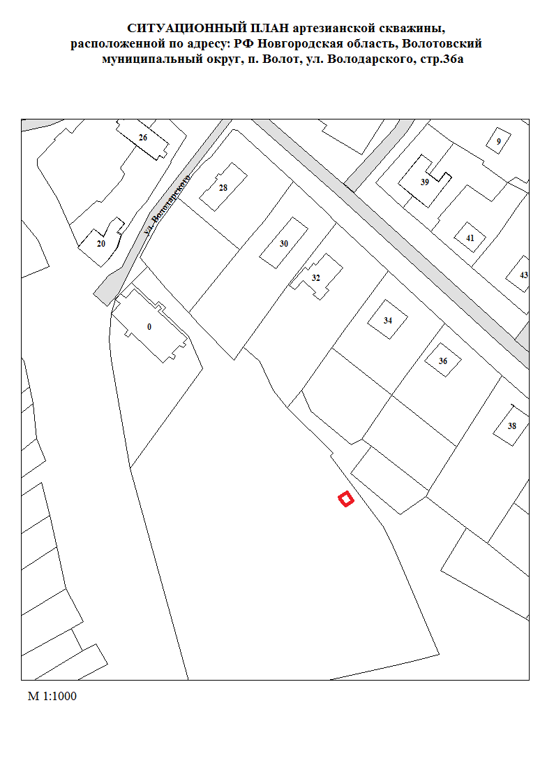

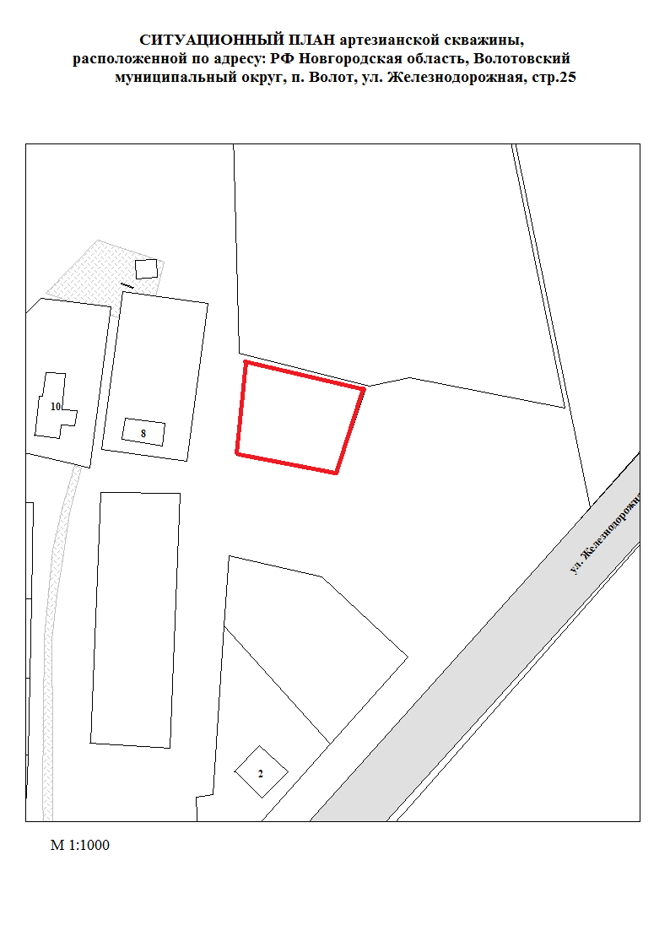
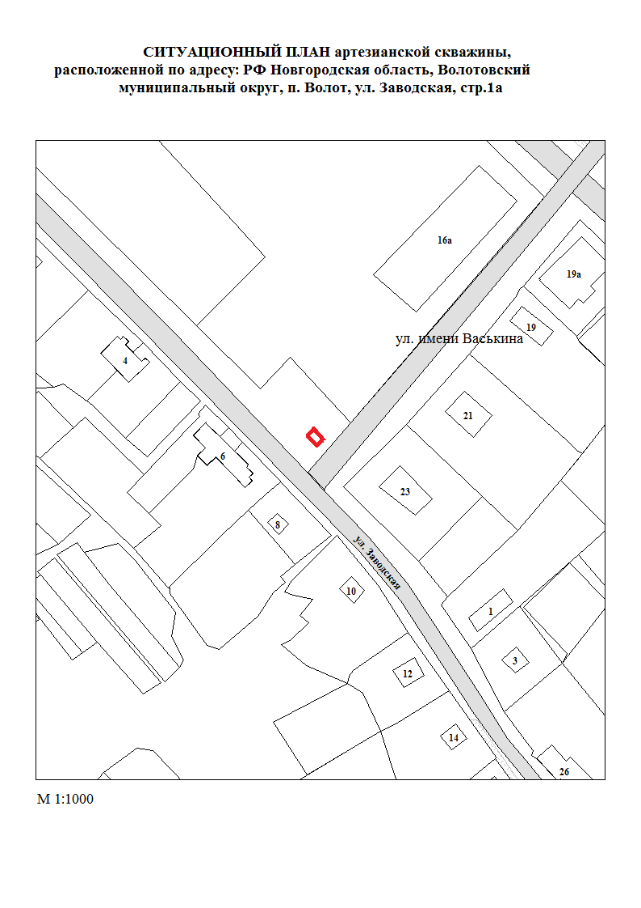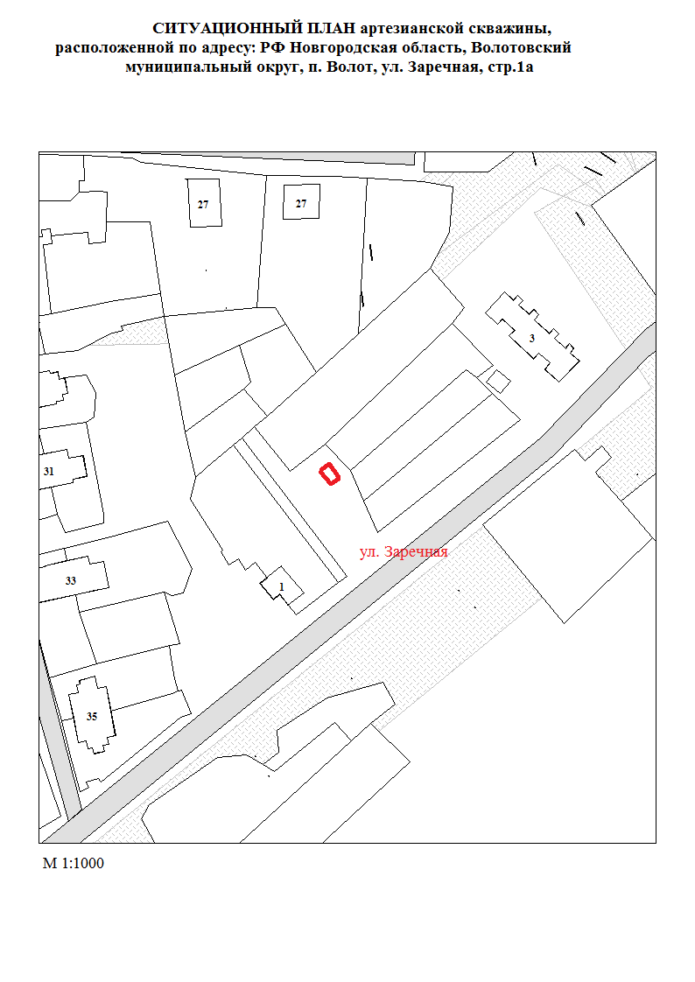
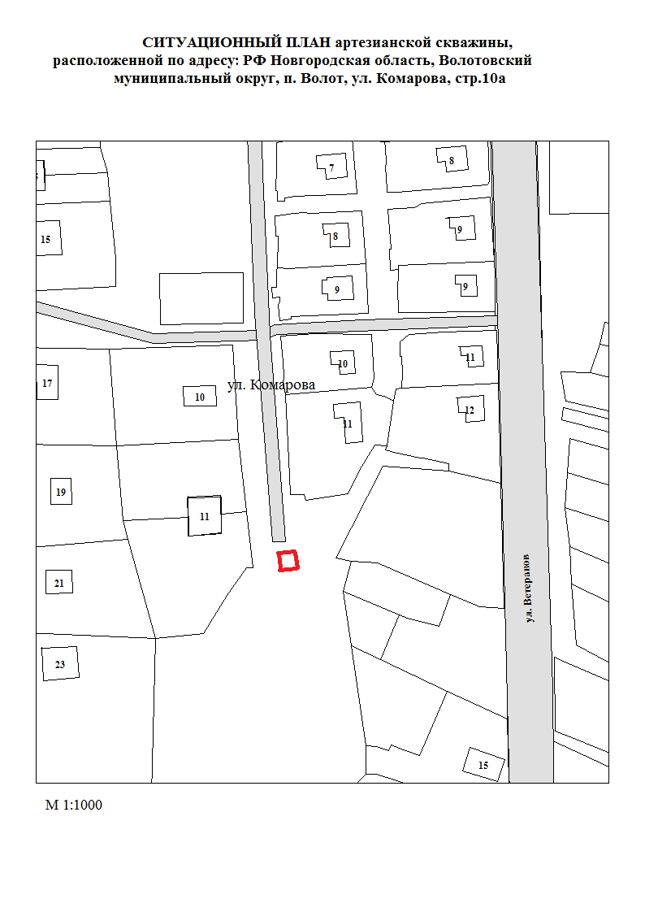

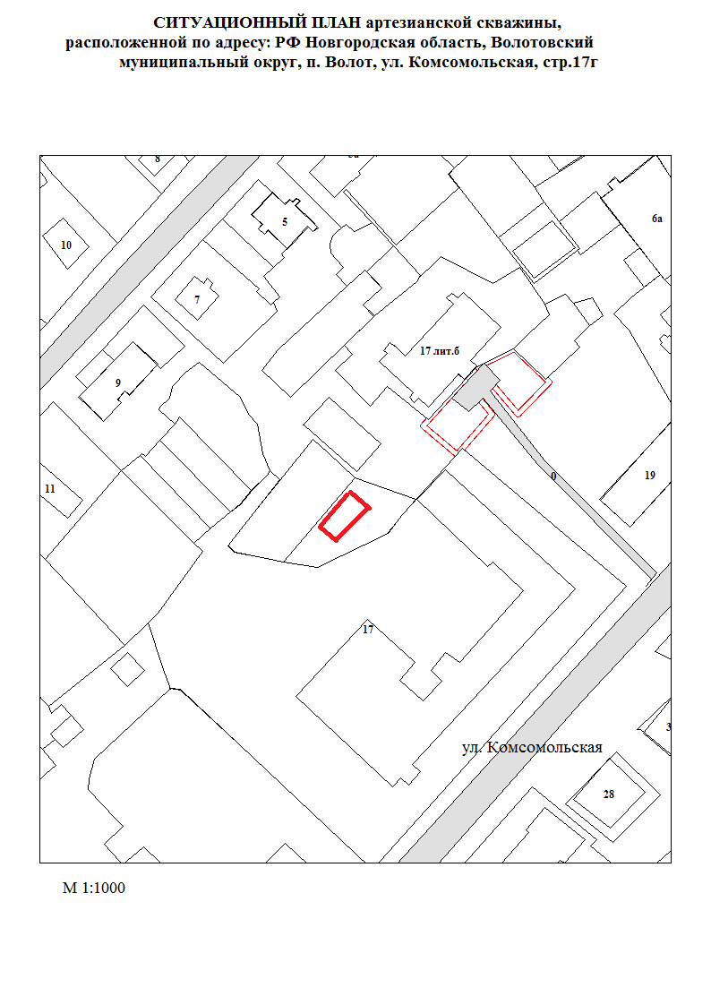

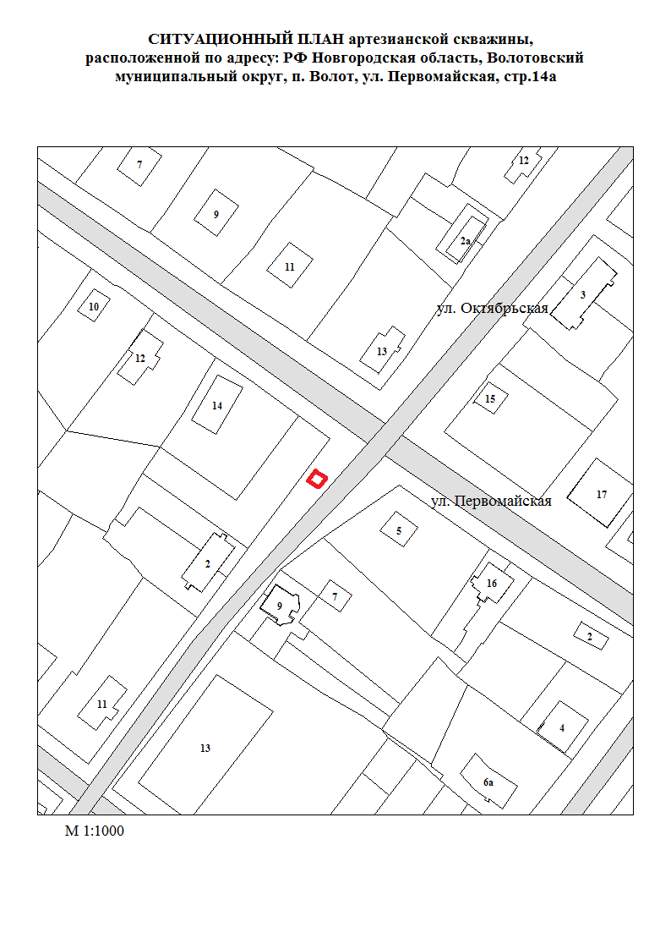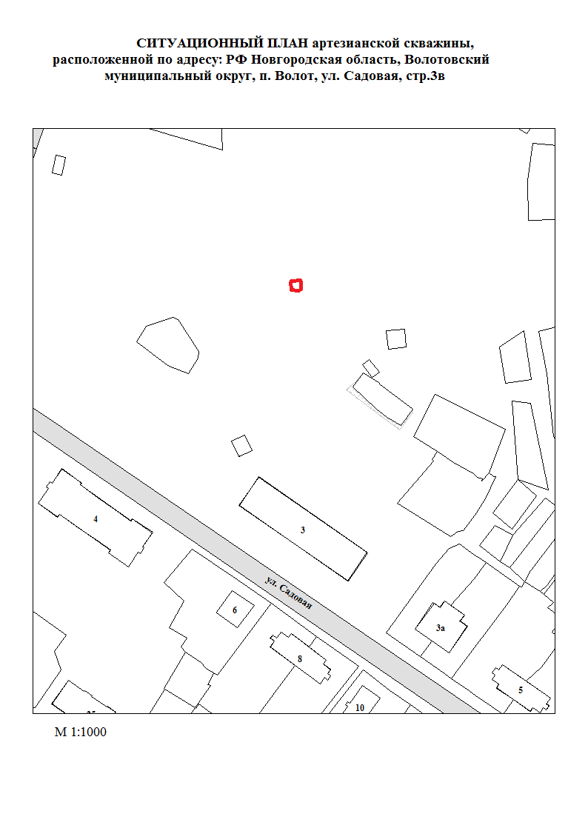

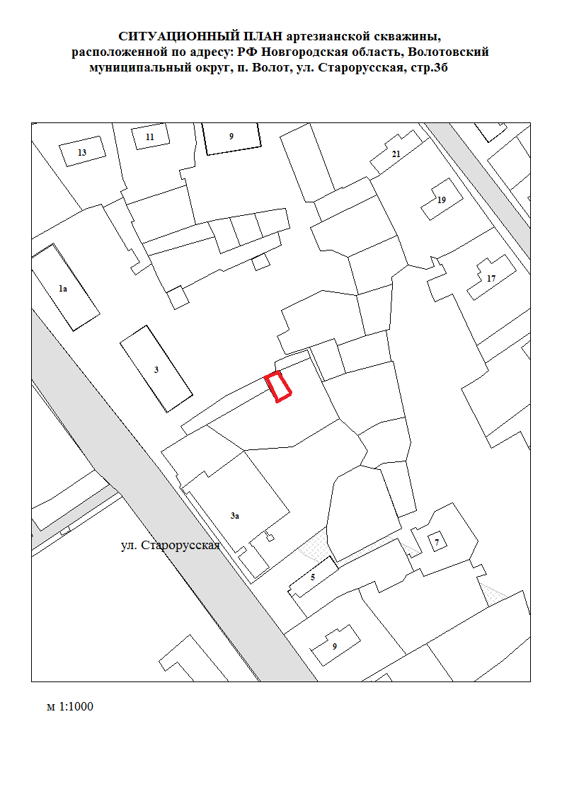

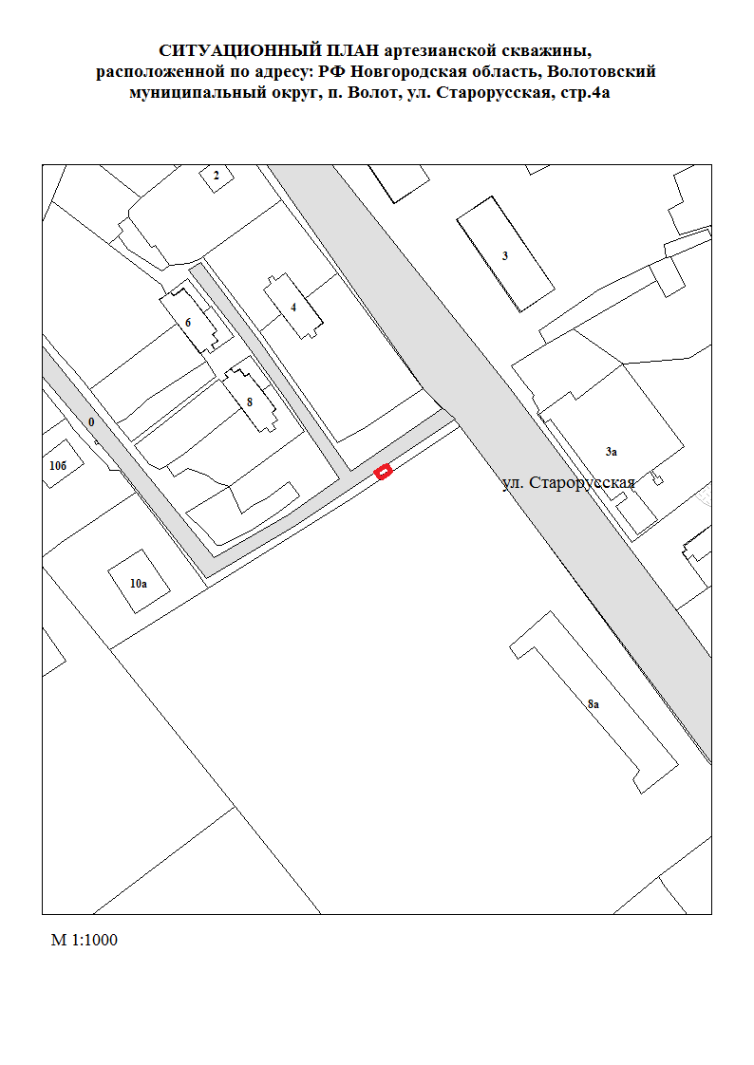

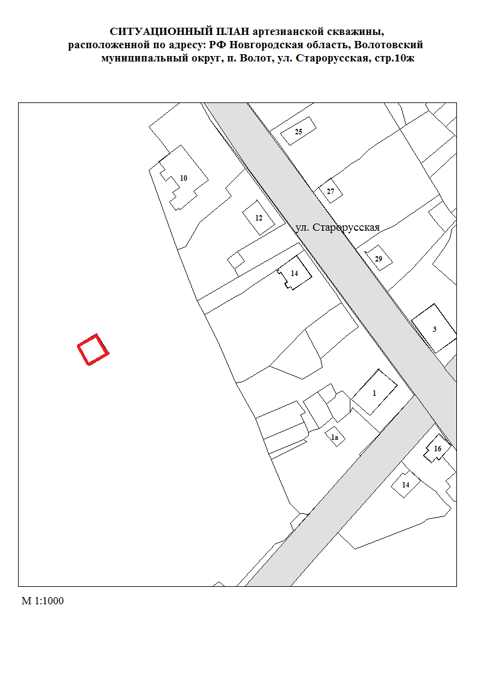
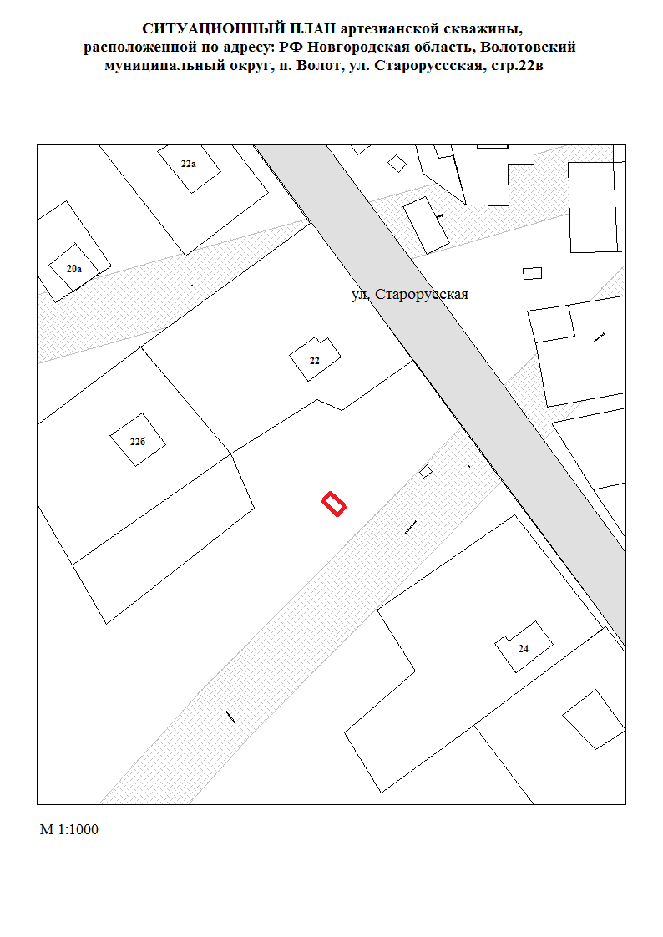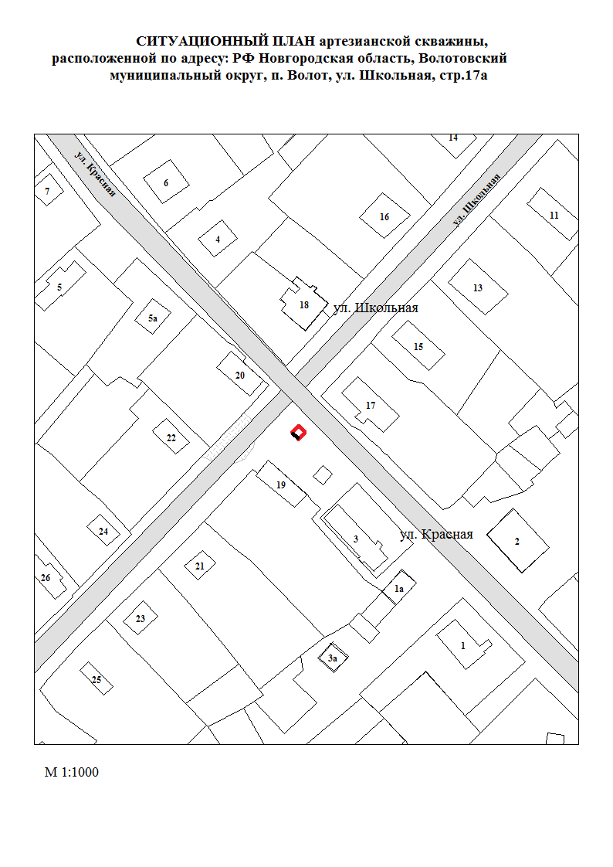

Карты (схемы) вариантов маршрутов прохождения трубопроводов (трасс) систем холодного водоснабжения

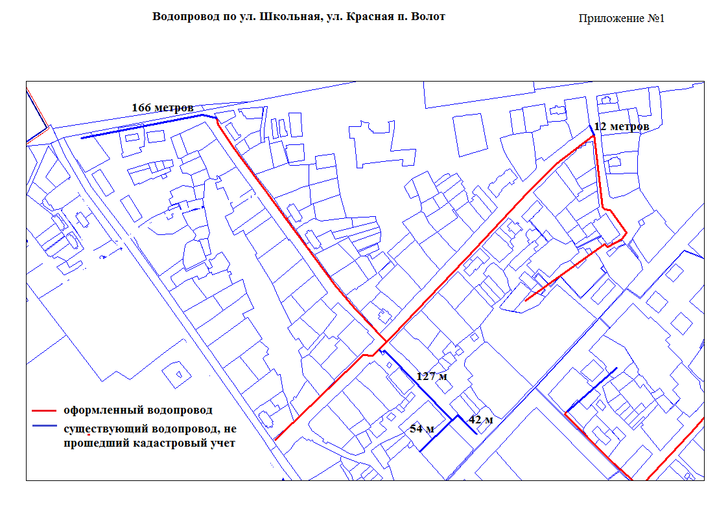

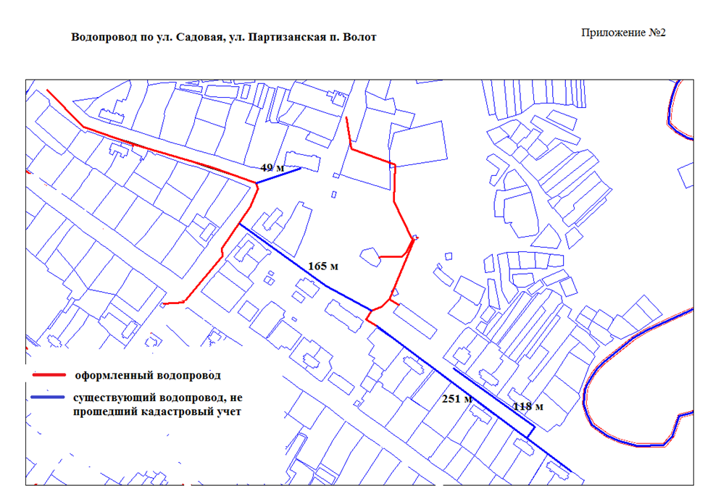

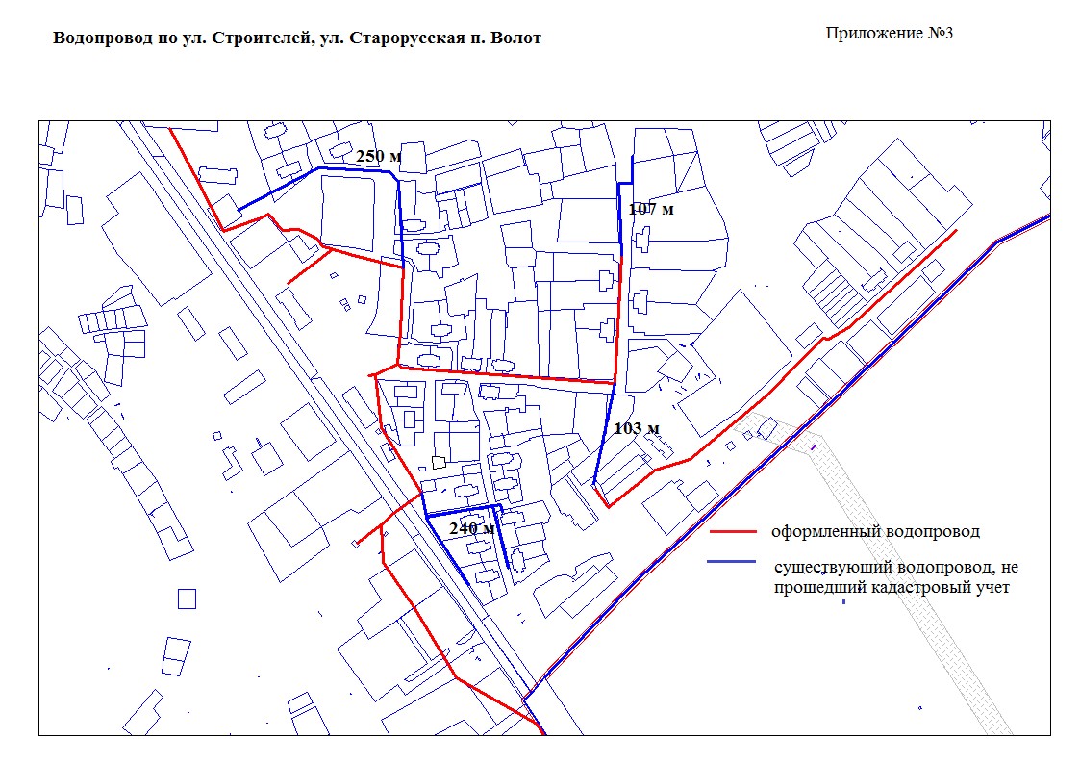

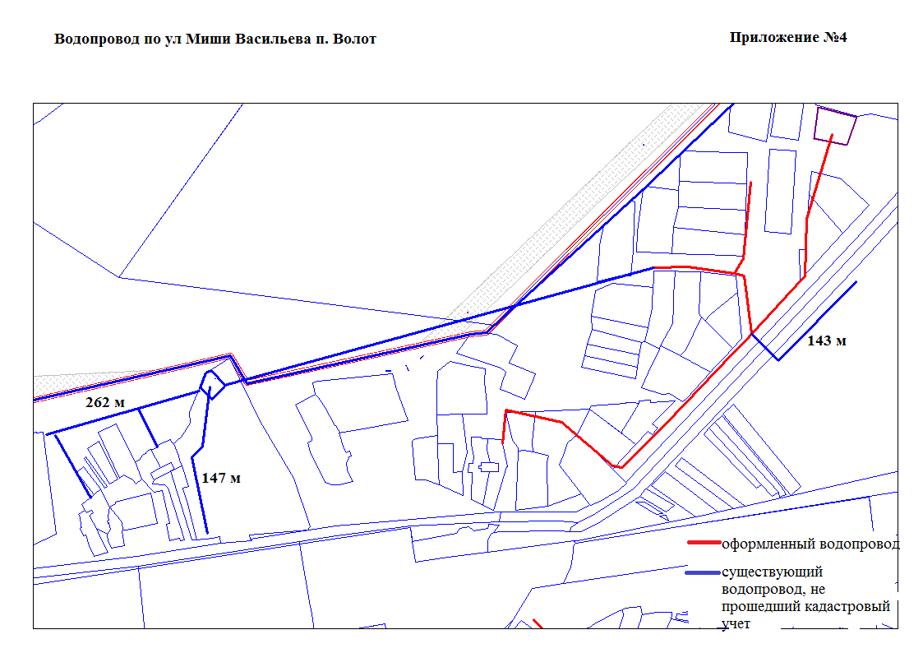

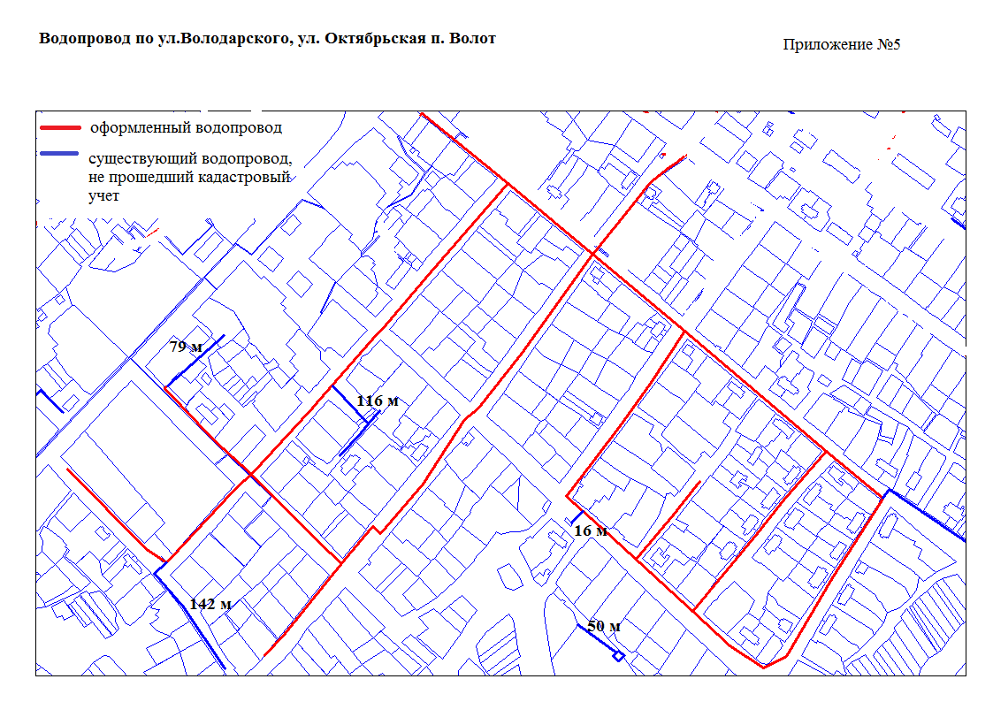

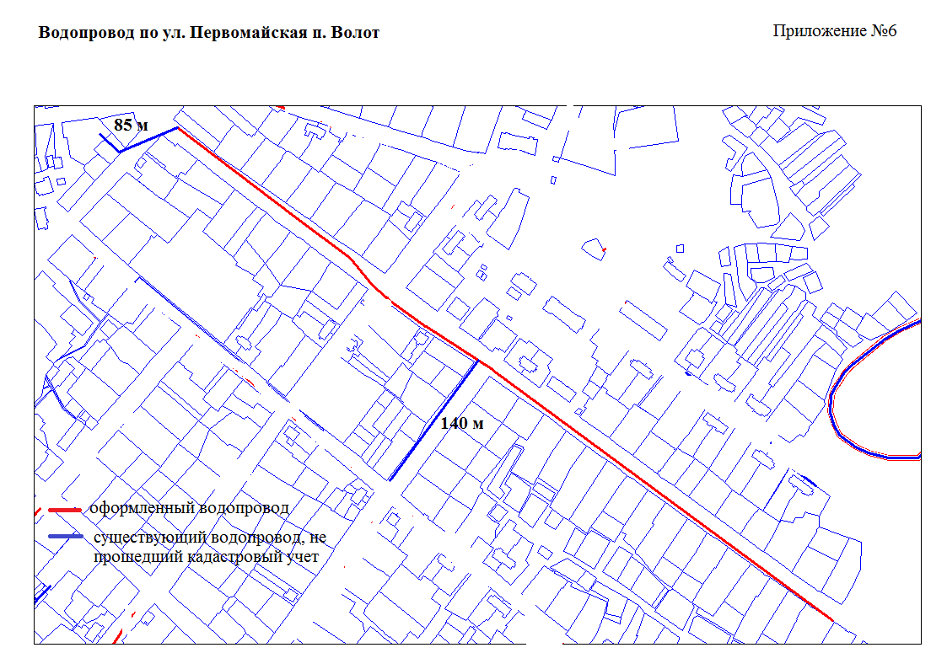

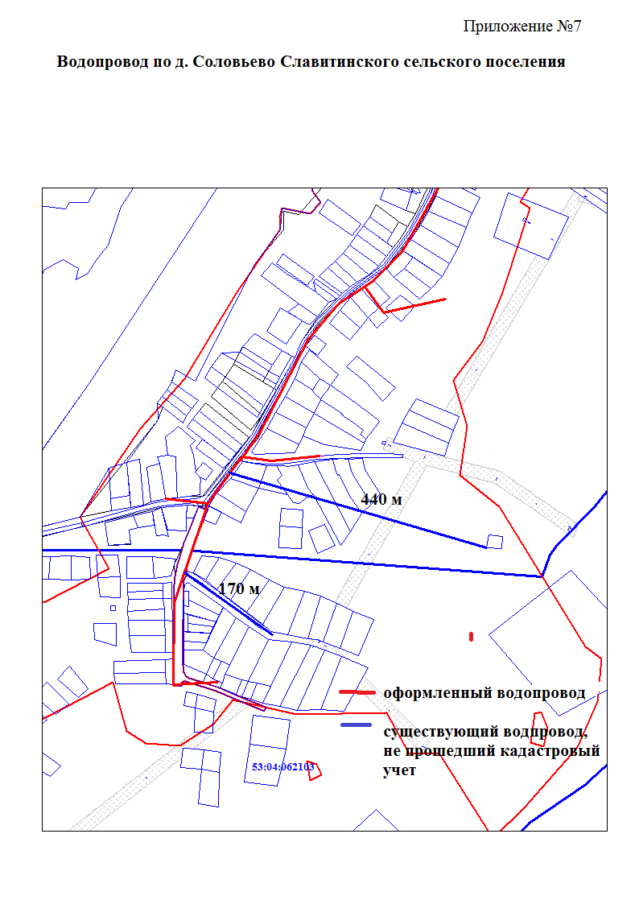

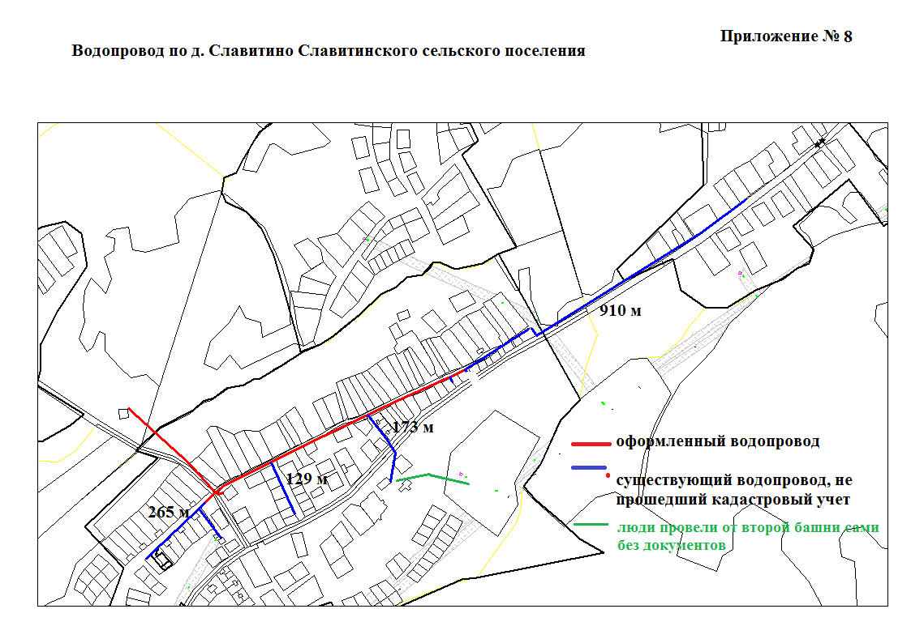

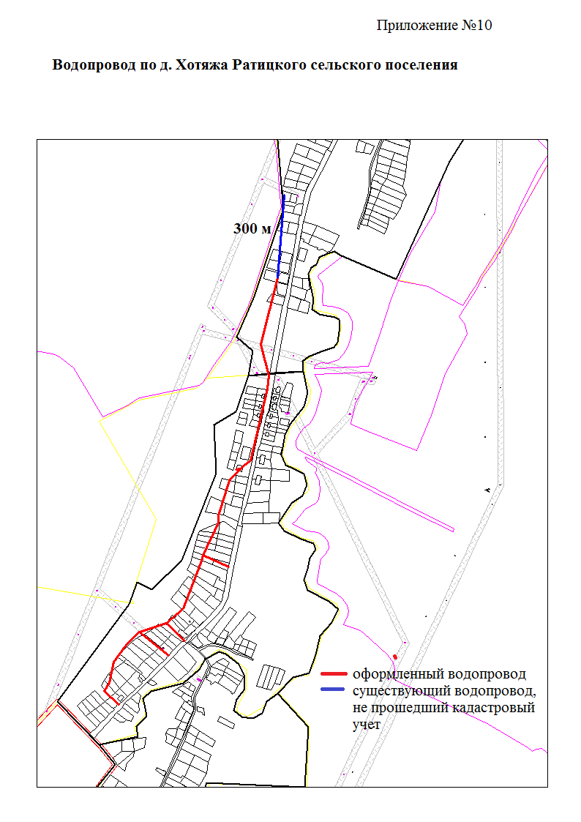

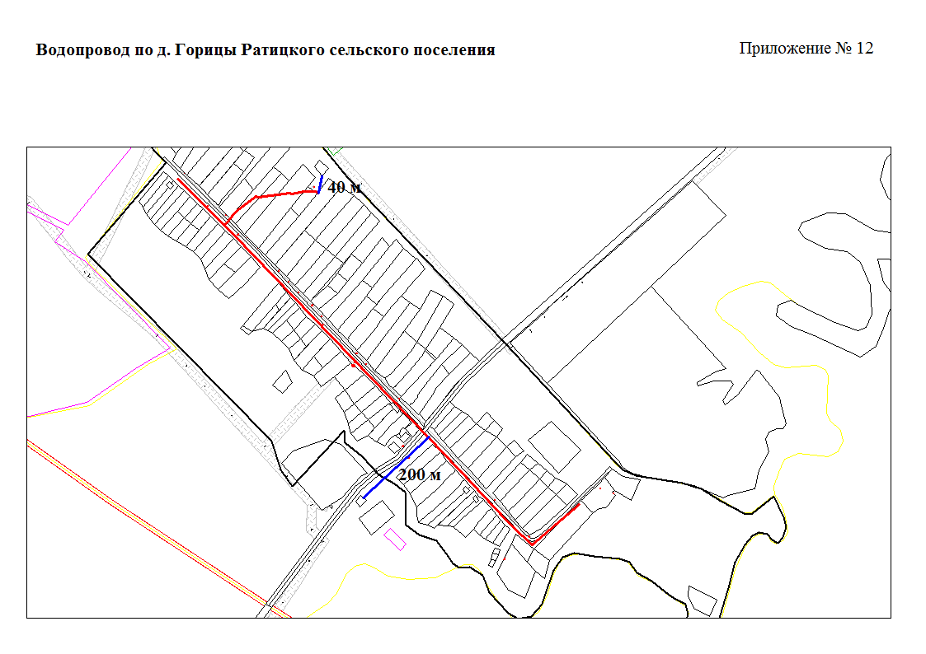

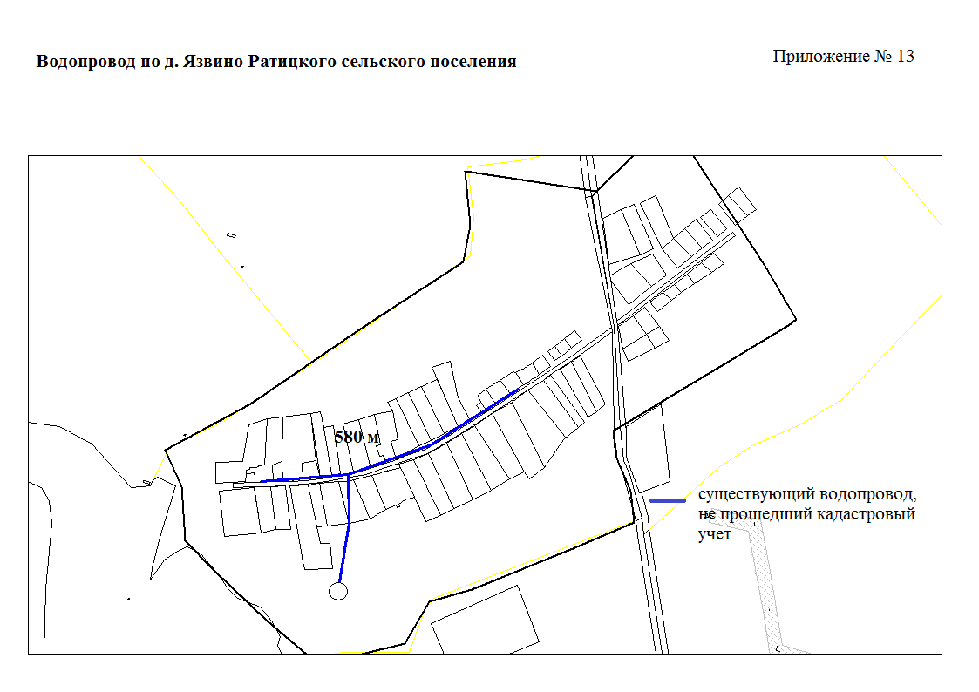

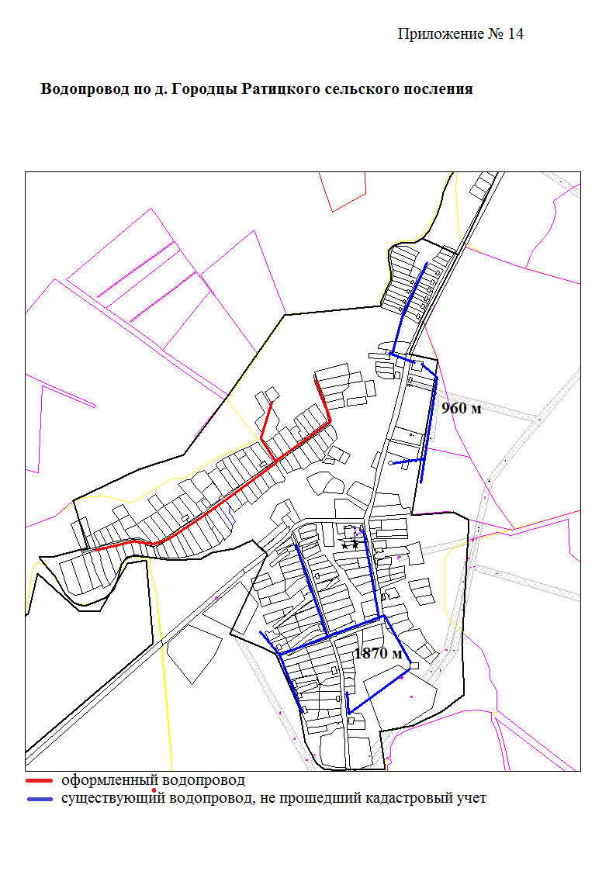

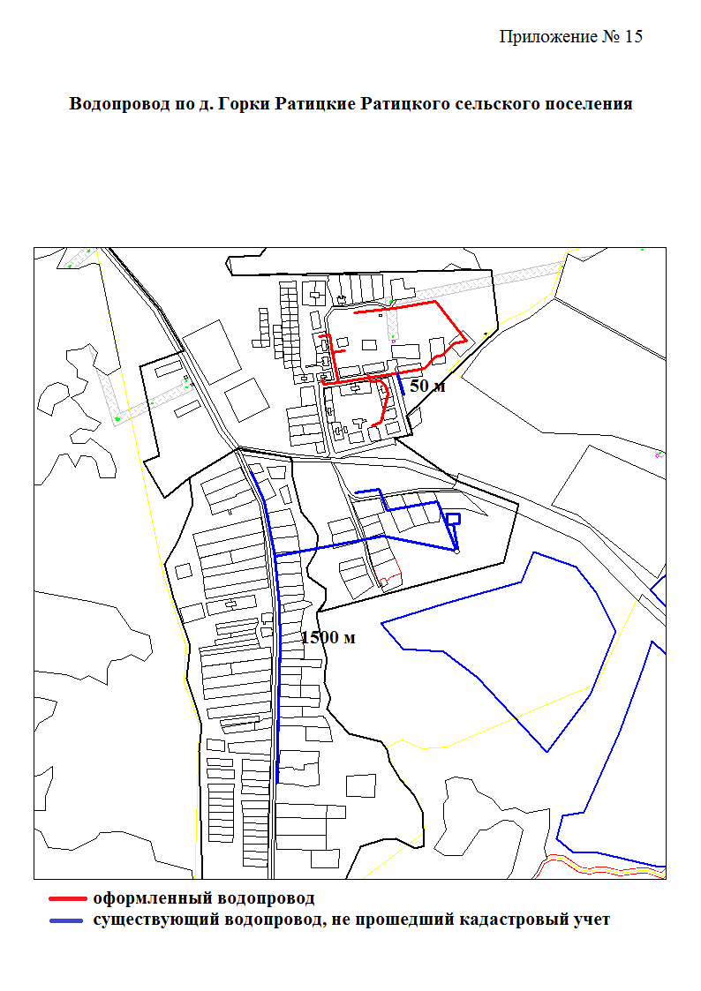

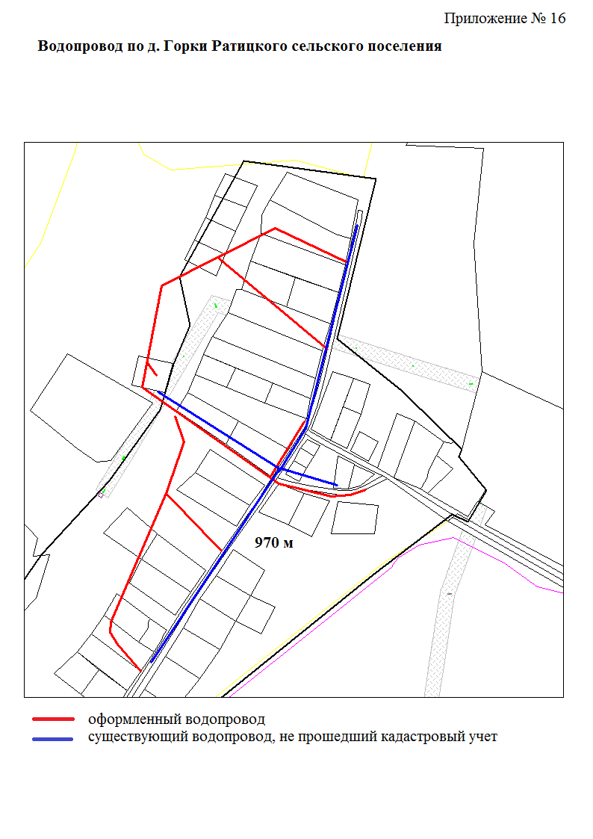

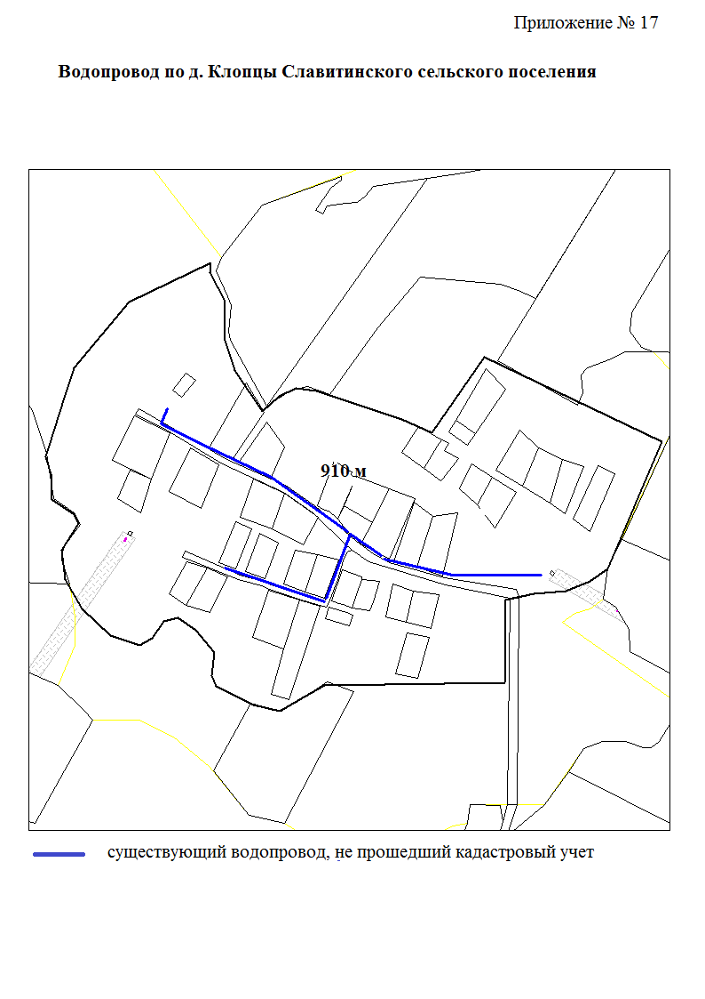

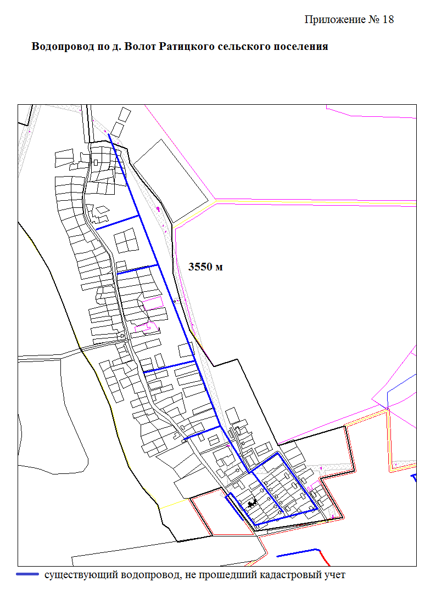

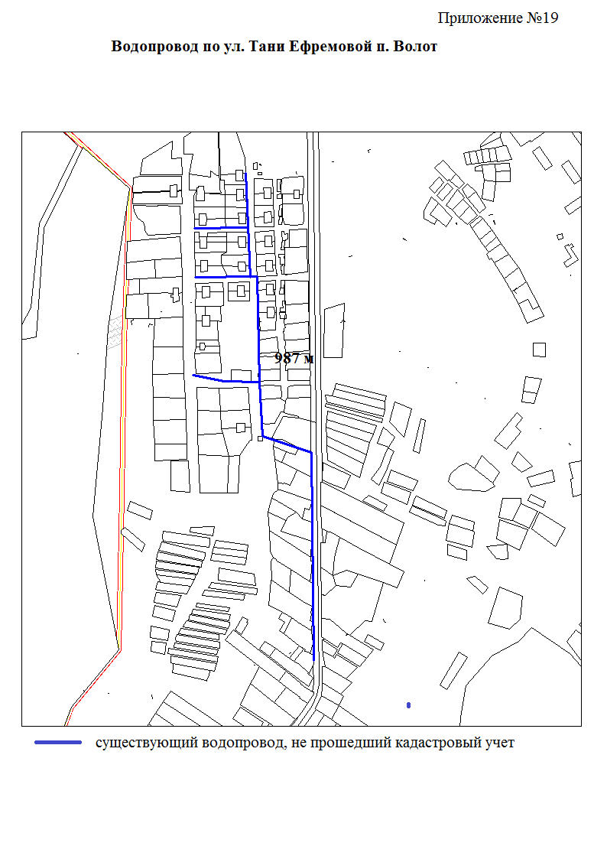

Российская Федерация Новгородская область
АДМИНИСТРАЦИЯ ВОЛОТОВСКОГО МУНИЦИПАЛЬНОГО ОКРУГА
П О С Т А Н О В Л Е Н И Е
от 03.05.2023 № 267
п. Волот

Об актуализации схемы теплоснабжения Волотовского муниципального округа Новгородской области на период до 2033 года

В соответствии с Федеральным законом от 06.10.2003 № 131-ФЗ «Об общих принципах организации местного самоуправления в Российской Федерации, Федеральным законом от 27.07.2010 N 190-ФЗ "О теплоснабжении", постановлением Правительства РФ от 22.02.2012 N 154 "О требованиях к схемам теплоснабжения, порядку их разработки и утверждения"
ПОСТАНОВЛЯЮ:
1. Актуализировать схему теплоснабжения Волотовского муниципального округа Новгородской области на период до 2033 года, утвержденную постановлением Администрации Волотовского муниципального округа от 20.04.2022 № 236 «Об актуализации схемы теплоснабжения Волотовского муниципального округа Новгородской области на период до 2033 года», с изменениями, внесенными постановлением Администрации Волотовского муниципального округа от 07.07.2022 № 466 «О внесении изменений в постановление Администрации Волотовского муниципального округа от 20.04.2022 № 236», изложив её в редакции в соответствии с приложением № 1 к настоящему постановлению.
2. Опубликовать настоящее постановление в муниципальной газете «Волотовские ведомости» и на официальном сайте Администрации Волотовского муниципального округа в информационно-телекоммуникационной сети «Интернет».
Первый заместитель Главы Администрации С.В. Федоров

Приложение № 1к постановлению Администрации Волотовского муниципального округа от 03.05.2023 № 267
«Утверждена постановлением Администрации Волотовского муниципального округа от 20.04.2022 № 236

СХЕМА ТЕПЛОСНАБЖЕНИЯ ВОЛОТОВСКОГО МУНИЦИПАЛЬНОГО ОКРУГА
НОВГОРОДСКОЙ ОБЛАСТИ
на период до 2033 года
Введение
Развитие систем теплоснабжения поселений в соответствии с требованиями Федерального закона № 190-ФЗ «О теплоснабжении» необходимо для удовлетворения спроса на тепловую энергию и обеспечения надежного теплоснабжения наиболее экономичным способом, внедрения энергосберегающих технологий. Развитие системы теплоснабжения осуществляется на основании схем теплоснабжения.
Схема теплоснабжения Волотовского муниципального округа Новгородской области разработана в соответствии со следующими документами:
Федеральный закон Российской Федерации от 27.07.2010 № 190-ФЗ «О теплоснабжении»;
Постановление Правительства РФ от 22.02.2012 № 154 (ред. от 16.03.2019) «О требованиях к схемам теплоснабжения, порядку их разработки и утверждения»;
Приказ Минрегиона России совместный с Минэнерго России от 29.12.2021 № 565/667 «О методических рекомендациях по разработке схем теплоснабжения»;
Федеральный закон от 23.11.2009 № 261-ФЗ «Об энергосбережении и повышении энергетической эффективности и о внесении изменений в отдельные акты Российской Федерации»;
Градостроительный кодекс Российской Федерации от 29.12.2004 года.
Схема теплоснабжения Волотовского муниципального округа Новгородской области разработана с использованием следующих материалов:
- проектная и исполнительная документация по источникам тепла, тепловым сетям;
- эксплуатационная документация (расчетные температурные графики, данные по присоединенным тепловым нагрузкам);
- документы по хозяйственной и финансовой деятельности (действующие нормы и нормативы, тарифы и их составляющие);
- Генеральный план сельского поселения Волот Волотовского муниципального района Новгородской области, утвержденный решением Совета депутатов сельского поселения Волот от 14.03.2013 № 179 (с изменениями, внесенными: решением Совета депутатов сельского поселения Волот от 22 августа 2014 № 218 «Об утверждении изменений в Генеральный план сельского поселения Волот»; решением Совета депутатов сельского поселения Волот от 26 сентября 2019 № 129 «Об утверждении изменений в генеральный план сельского поселения Волот Волотовского муниципального района Новгородской области»);
- Генеральный план Славитинского сельского поселения Волотовского муниципального района Новгородской области, утвержденный решением Совета депутатов Славитинского сельского поселения Волотовского муниципального района Новгородской области от 28.09.2012 № 270 (с изменениями, внесенными решением Совета депутатов Славитинского сельского поселения Волотовского муниципального района от 18.09.2014 № 360; от 28.04.2020 № 613);
- Генеральный план Горского сельского поселения, утвержденный решением Совета депутатов Горского сельского поселения от 13.06.2012 № 121 «Об утверждении Генерального плана Горского сельского поселения» (с внесенными изменениями: решением Совета депутатов Горского сельского поселения от 22.08.2014 № 218 «Об утверждении изменений в Генеральный план Горского сельского поселения, утвержденный решением Совета депутатов Горского сельского поселения от 13.06.2012 № 121 «Об утверждении Генерального плана Горского сельского поселения»; решением Думы Волотовского муниципального округа от 27.05.2022 № 215 «Об утверждении изменений в генеральный план Ратицкого сельского поселения Волотовского района Новгородской области в части населённых пунктов д. Бёхово, д. Бозино, д. Борок, д. Борыни, д. Волот, д. Вояжа, д. Вязовня, д. Гниловец, д. Горицы, д. Горки, д. Горки Бухаровы, д. Горки Ратицкие, д. Городцы, д. Гумнище, д. Дерглец, д. Жарки, д. Заречье, д. Ивье, д. Камень, д. Клевицы, д. Кленовец, д. Красницы, д. Крутец, д. Лесная, д. Марьково, д. Парник, д. Плакса, д. Погляздово, д. Подостровье, д. Пуково, д. Раглицы, д. Ракитно, д. Раменье, д. Ратицы, д. Рно, д. Ручьи, д. Сельцо, д. Сухарёво, д. Устицы, д. Учно, д. Хотигоще, д. Хотяжа, д. Хутонка, д. Чураково, д. Язвино).
Схема теплоснабжения Волотовского муниципального округа - документ, содержащий материалы по обоснованию эффективного и безопасного функционирования системы теплоснабжения, ее развития с учетом правового регулирования в области энергосбережения и повышения энергетической эффективности.
Единая теплоснабжающая организация определяется схемой теплоснабжения.
Мероприятия по развитию системы теплоснабжения, предусмотренные настоящей схемой, включаются в инвестиционную программу теплоснабжающей организации и, как следствие, могут быть включены в соответствующий тариф организации коммунального комплекса.
Основные цели и задачи схемы теплоснабжения:
- обеспечение безопасности и надежности теплоснабжения потребителей в соответствии с требованиями технических регламентов;
- обеспечение энергетической эффективности теплоснабжения и потребления тепловой энергии с учетом требований, установленных действующими законами;
- обеспечение приоритетного использования комбинированной выработки тепловой и электрической энергии для организации теплоснабжения с учетом ее экономической обоснованности;
- соблюдение баланса экономических интересов теплоснабжающих организаций и потребителей;
- минимизации затрат на теплоснабжение в расчете на каждого потребителя в долгосрочной перспективе;
- минимизации вредного воздействия на окружающую среду;
- обеспечение не дискриминационных и стабильных условий осуществления предпринимательской деятельности в сфере теплоснабжения;
- согласованности схемы теплоснабжения с иными программами развития сетей инженерно-технического обеспечения, а также с программой газификации;
- обеспечение экономически обоснованной доходности текущей деятельности теплоснабжающих организаций и используемого при осуществлении регулируемых видов деятельности в сфере теплоснабжения инвестированного капитала.
В состав Волотовского муниципального округа входят следующие населённые пункты: деревня Бёхово, деревня Бозино, деревня Борок, деревня Борыни, деревня Веретье, деревня Верёхново, деревня Взгляды, деревня Волот, деревня Восход, деревня Вояжа, деревня Выдра, деревня Вязовня, деревня Гаврилково, деревня Гниловец, деревня Горицы, деревня Горки Бухаровы, деревня Горки Ратицкие, деревня Горки, деревня Горки, деревня Городище, деревня Городок, деревня Городцы, деревня Гумнище, деревня Дерглец, деревня Должино, деревня Жарки, деревня Жизлино, деревня Жуково-Дуброво, деревня Заболотье, деревня Заполосье, деревня Заречье, деревня Заречье, деревня Зеремо, деревня Ивье, деревня Ильино, деревня Камень, деревня Кашенка, деревня Кисляково, деревня Клевицы, деревня Кленовец, деревня Клинково, деревня Клопцы, деревня Кованцы, деревня Кознобицы, деревня Колесницы, деревня Колотилово, деревня Конотопцы, деревня Красницы, деревня Красный Луч, деревня Кривицы, деревня Крутец, деревня Лесная, деревня Личино, деревня Лоша, деревня Лужки, деревня Лухино, деревня Малое Заболотье, деревня Марьково, деревня Междуречье, деревня Мелочево, деревня Меньково, деревня Микшицы, деревня Михалково, деревня Мостище, деревня Нивки, деревня Никулино, деревня Окроево, деревня Осиновка, деревня Остров, деревня Парник, деревня Пескова, деревня Плакса, деревня Погляздово, деревня Погорелец, деревня Подостровье, деревня Подсосонье, деревня Порожки, деревня Пуково, деревня Раглицы, деревня Ракитно, деревня Раменье, деревня Ратицы, деревня Ретлё, деревня Рно, деревня Ручьи, деревня Сельцо, деревня Сельцо, деревня Славитино, деревня Снежка, деревня Соловьёво, деревня Соломенка, деревня Средня, деревня Станишино, деревня Старо, деревня Сутоки, деревня Сухарёво, деревня Токариха, деревня Точка, деревня Тюриково, деревня Уницы, деревня Устицы, деревня Учно, деревня Хотигоще, деревня Хотяжа, деревня Хутонка, деревня Черенцово, деревня Чураково, деревня Шилова Гора, деревня Язвино, поселок Волот.
На территории Волотовского муниципального округа услуги по теплоснабжению оказывают три ресурсоснабжающие организации, это - АО «НордЭнерго», ООО «ТК Новгородская», ООО «ТК Северная».
Ресурсоснабжающая организация АО «НордЭнерго» обслуживает две газовые котельные и термоблок к многоквартирному дому, в том числе:
- Автоматизированная газовая котельная: Новгородская область, Волотовский район, п. Волот, ул. Комсомольская, д.17 в;
- Автоматизированная газовая котельная: Новгородская область, Волотовский район, п. Волот, ул. Старорусская, д.20 б;
- Термоблок газовый уличный ТГУ-НОРД 90: Новгородская область, Волотовский район, п. Волот, ул. Комсомольская, д. 28;
Ресурсоснабжающая организация ООО «ТК Новгородская» обслуживает три котельные, в том числе:
1. ТГУ-350 № 3, п. Волот, ул. Садовая;
2. Котельная № 9, д. Порожки, ул. Школьная, д. 3;
3. Котельная № 9а, д. Порожки, ул. Школьная, д. 15.
ООО «ТК Северная» обслуживает:
1. Котельная № 10 д. Верёхново и тепловые сети к ней;
2. Котельная № 7 д. Городцы и тепловые сети к ней;
3. Котельная № 8 д. Ратицкие Горки и тепловые сети к ней.
Отопление жилой и общественной застройки на территории Волотовского территориального отдела осуществляется по смешанной схеме. Система теплоснабжения включает в себя подвод к административным зданиям, к детским садам, средней школе, музыкальной школе, больнице, поликлинике, к многоквартирным жилым домам.
Списки многоквартирных жилых домов, отапливаемых централизованно:
- №  - п/п | - Адрес | - Год постройки | - Этажность | - Общая площадь, кв. м. | - Форма собственности
- 1 | - ул. Школьная, д. 3а | - 1977 | - 2 | - 374,7 | - муниципальная
- 2 | - ул. Партизанская, д. 13 | - 1986 | - 2 | - 630,4 | - муниципальная
- 3 | - ул. Старорусская, д.41 | - 1982 | - 2 | - 750,6 | - муниципальная
- 4 | - ул. Старорусская, д.43 | - 1984 | - 2 | - 755,3 | - муниципальная
- 5 | - ул. Васькина, д.10 | - 1976 | - 2 | - 436,5 | - муниципальная
- 6 | - ул. Комсомольская, д. 28 | - 2016 | - 2 | - 1055,2 | - муниципальная
- 7 | - ул. Строителей, д.15 | - 1978 | - 2 | - 920,8 | - муниципальная
- 8 | - ул. Старорусская, д.39 | - 1995 | - 2 | - 549,7 | - муниципальная
- 9 | - ул. Садовая, д.3 | - 1979 | - 2 | - 811,9 | - муниципальная
- 10 | - ул. Садовая, д.4 | - 1973 | - 2 | - 896,5 | - муниципальная
- 11 | - д. Порожки, ул. Школьная, д. 3 | - 1973 | - 2 | - 320 | - муниципальная
- 12 | - ул. Комсомольская, д.13 | - 2015 | - 2 | - 338,4 | - муниципальная
Численность населения Волотовского муниципального округа по состоянию на 01.01.2022 года составляла 4434 человек. Основная часть населения проживает в п. Волот.
Гидрографическая сеть представлена реками Псижа, Перехода и ручьями; принадлежит к Балтийско-Ладожскому бассейну.
В геологическом отношении территория Волотовского муниципального округа приурочена в пределах северо-западной части Русской платформы, со спокойным слабоволнистым рельефом и характеризуется средними уклонами к руслам и поймам рек. Они сложены в основании породами кристаллического фундамента, которые перекрываются мощной толщей осадочных пород.
Климат умеренно-континентальный, характеризующийся избыточным увлажнением, с нежарким коротким летом и умеренно холодной зимой. Его формирование связано с теплыми и влажными воздушными массами Атлантики с одной стороны и холодными арктическими, с другой стороны. Среднегодовая многолетняя температура воздуха составляет 3,7оС. Самым теплым месяцем является июль, средняя температура которого колеблется в пределах 16,9о-17,8°С. Средняя многолетняя температура зимы (январь) составляет (-)7,9о-(-) 8,7°С. Число дней с отрицательной температурой во все часы суток – 93.
Существующая система теплоснабжения Волотовского муниципального округа Новгородской области включает в себя:
1. ТГУ-350 № 3, п. Волот, ул. Садовая;
2. ТГУ-НОРД 90, п. Волот, ул. Комсомольская;
3. Котельная № 9, д. Порожки, ул. Школьная, д. 3;
4. Котельная № 9а, д. Порожки, ул. Школьная, д. 15.
5. Автоматизированная газовая котельная (БМК): Новгородская область, Волотовский район, п. Волот, ул. Комсомольская, д.17в; тепловые сети от котельной к потребителям;
- Автоматизированная газовая котельная (БМК): Новгородская область, Волотовский район, п. Волот, ул. Старорусская, д. 20б; тепловые сети от котельной к потребителям;
- ТГУ-НОРД 240М (СУГ) д. Верёхново, сооружение 63а;
- ТГУ-НОРД 150М (СУГ) д. Городцы, ул. Центральная, сооружение 40а;
- ТГУ-НОРД 150М д. Горки Ратицкие, ул. Центральная, сооружение 19а.
Во время эксплуатации тепловых сетей выполняются следующие мероприятия:
- поддерживается в исправном состоянии все оборудование, строительные и другие конструкции тепловых сетей, проводя своевременно их осмотр и ремонт;
- выявляется и восстанавливается разрушенная тепловая изоляция и антикоррозионное покрытие;
- своевременно удаляется воздух из теплопроводов через воздушников, не допускается присос воздуха в тепловые сети, поддерживая постоянно необходимое избыточное давление во всех точках сети и системах теплопотребления;
- принимаются меры к предупреждению, локализации и ликвидации аварий и инцидентов в работе тепловой сети.
Основным потребителем тепловой энергии является население.
Тарифы на тепловую энергию для организаций осуществляющих услуги теплоснабжения утверждаются на календарный год соответствующим приказом комитета по ценовой и тарифной политике Новгородской области.
Основным показателем работы теплоснабжающих предприятий является бесперебойное и качественное обеспечение тепловой энергией потребителей, которое достигается за счет повышения надежности теплового хозяйства. Также показателями надежности являются показатель количества перебоев работы энергетического оборудования, данные о количестве аварий и инцидентов на сетях и производственном оборудовании. Оценку потребностей в замене сетей теплоснабжения определяет величина целевого показателя надёжности предоставления услуг.
Раздел I. Показатели существующего и перспективного спроса на тепловую энергию (мощность) и теплоноситель в установленных границах территории поселения
Согласно Градостроительному кодексу, основным документом, определяющим территориальное развитие Волотовского муниципального округа, является генеральный план.
1.1. Данные базового уровня потребления тепла на цели теплоснабжения
Базовые тепловые нагрузки котельных Волотовского муниципального округа представлены в таблице 1.1.
Таблица 1.1
Наименование источника теплоснабжения | Нагрузка на отопление, Гкал/ч | Средненедельная нагрузка ГВС, Гкал/ч | Суммарная нагрузка, Гкал/ч
ТГУ-350 № 3, п. Волот, ул. Садовая | 0,24 | 0 | 0,24
Котельная № 9 д. Порожки, ул. Школьная, д. 3 | 0,03 | 0 | 0,03
Котельная № 9а, д. Порожки, ул. Школьная, д. 15 | 0,02 | 0 | 0,02
ТГУ-НОРД 90 п. Волот, ул. Комсомольская | 0,08 | - | 0,08
Автоматизированная газовая котельная (БМК) п. Волот, ул. Комсомольская, д. 17 В | 1,17 | - | 1,17
2,32Автоматизированная газовая котельная (БМК) п. Волот, ул. Старорусская, д. 20 Б | 0,47 | - | 0,47
ТГУ-НОРД 150М (СУГ) Волотовский район, д. Городцы, ул. Центральная, сооружение 40 а | 0,10 | - | 0,10
ТГУ-НОРД 240М (СУГ) Волотовский район, д. Верехново, сооружение 63 а | 0,11 | - | 0,11
ТГУ-НОРД 150М (СУГ) Волотовский район, д. Горки Ратицкие ул. Центральная, сооружение 19 а | 0,10 | - | 0,10
Суммарная максимальная часовая тепловая нагрузка потребителей, подключенных к системе теплоснабжения на 01.01.2022 года, составляла 2,32 Гкал/ч.
1.2. Объемы потребления тепловой энергии (мощности), теплоносителя и приросты потребления тепловой энергии (мощности), теплоносителя с разделением по видам теплопотребления в каждом расчетном элементе территориального деления на каждом этапе.
Объемы полезного отпуска тепловой энергии (мощности) по каждой котельной на 2023 г.,2024 г. представлены в таблице 1.2.
Таблица 1.2
«Наименование котельной  микрорайона (поселка) | Потребление тепловой энергии на отопление и нагрев, Гкал |  | Потребление на ГВС, м3
 | на 2023 год, | на 2024 год | на 2023 год | на 2024 год
ТГУ-350 №3, п. Волот, ул. Садовая | 403,96 | 390,86 | - | -
Котельная № 9 д. Порожки, ул. Школьная, д. 3 | 95,70 | 60,48 | - | -
Котельная № 9а д. Порожки, ул. Школьная, д. 15 | - | 35,17 | - | -
Котельная № 10 д. Верехново | 204,993 | 220,69 | - | -
Котельная № 7 д. Городцы | 195,336 | 223,36 | - | -
Котельная № 8 д. Горки Ратицкие | 142,089 | 199,05 | - | -
ТГУ-НОРД 90 п. Волот, ул. Комсомольская | 83,6 | 89,83 | - | -
Автоматизированная газовая котельная (БМК) п. Волот, ул. Комсомольская, д. 17 В | 2299 | 2457,55 | - | -
Автоматизированная газовая котельная (БМК) п. Волот, ул. Старорусская, д. 20 Б | 629 | 672,79 | -« | -
Структура тепловой нагрузки потребителей по расчетным элементам территориального деления Волотовского муниципального округа на перспективу приведена в таблице 1.3.
Таблица 1.3

Наименование показателя | 2020г | 2021г | 2022г | 2023г | 2024г | 2025-2033гг
- ТГУ-350 № 3 п. Волот ул. Садовая
Всего потребление тепловой энергии Гкал/ч, в том числе: | 0,24 | 0,24 | 0,301 | 0,301 | 0,301 | 0,301
Потребление тепловой энергии на отопление и вентиляцию, Гкал/ч | 0,24 | 0,24 | 0,301 | 0,301 | 0,301 | 0,301
Потребление тепловой энергии на ГВС, Гкал/ч | - | - | - | - | - | -
- Котельная № 9 д. Порожки, ул. Школьная, д. 3
Всего потребление тепловой энергии Гкал/ч, в том числе: | 0,03 | 0,03 | 0,09 | 0,09 | 0,09 | 0,09
Потребление тепловой энергии на отопление и вентиляцию, Гкал/ч | 0,03 | 0,03 | 0,09 | 0,09 | 0,09 | 0,09
Потребление тепловой энергии на ГВС, Гкал/ч | - | - | - | - | - | -
- Котельная № 9 а д. Порожки, ул. Школьная, д. 15
Всего потребление тепловой энергии Гкал/ч, в том числе: | 0,02 | 0,02 | 0,02 | 0,02 | 0,02 | 0,02
Потребление тепловой энергии на отопление и вентиляцию, Гкал/ч | 0,02 | 0,02 | 0,02 | 0,02 | 0,02 | 0,02
Потребление тепловой энергии на ГВС, Гкал/ч | - | - | - | - | - | -
- Газовая котельная п. Волот ул. Старорусская д.20Б
Всего потребление тепловой энергии Гкал/ч, в том числе: | 0.47 | 0.47 | 0.47 | 0.47 | 0.47 | 0.47
Потребление тепловой энергии на отопление и вентиляцию, Гкал/ч | 0.47 | 0.47 | 0.47 | 0.47 | 0.47 | 0.47
Потребление тепловой энергии на ГВС, Гкал/ч | - | - | - | - | - | -
- Газовая котельная п. Волот ул. Комсомольская 17в
Всего потребление тепловой энергии Гкал/ч, в том числе: | 1,17 | 1,17 | 1,17 | 1,17 | 1,17 | 1,17
Потребление тепловой энергии на отопление и вентиляцию, Гкал/ч | 1,17 | 1,17 | 1,17 | 1,17 | 1,17 | 1,17
Потребление тепловой энергии на ГВС, Гкал/ч | - | - | - | - | - | -
- Термоблок газовый уличного типа «ТГУ-НОРД 90»
Всего потребление тепловой энергии Гкал/ч, в том числе: |  |  | 0,05 | 0,05 | 0,05 | 0,05
Потребление тепловой энергии на отопление и вентиляцию, Гкал/ч |  |  | 0,05 | 0,05 | 0,05 | 0,05
Потребление тепловой энергии на ГВС, Гкал/ч | - | - | - | - | - | -
- Котельная № 10, д. Верёхново
Всего потребление тепловой энергии Гкал/ч, в том числе: | 0,11 | 0,11 | 0,11 | 0,11 | 0,11 | 0,11
Потребление тепловой энергии на отопление и вентиляцию, Гкал/ч | 0,11 | 0,11 | 0,11 | 0,11 | 0,11 | 0,11
Потребление тепловой энергии на ГВС, Гкал/ч | - | - | - | - | - | -
- Котельная № 7, д. Городцы
Всего потребление тепловой энергии Гкал/ч, в том числе: | 0,10 | 0,10 | 0,10 | 0,10 | 0,10 | 0,10
Потребление тепловой энергии на отопление и вентиляцию, Гкал/ч | 0,10 | 0,10 | 0,10 | 0,10 | 0,10 | 0,10
Потребление тепловой энергии на ГВС, Гкал/ч
- Котельная № 8 ,д. Горки Ратицкие
Всего потребление тепловой энергии Гкал/ч, в том числе: | 0,10 | 0,10 | 0,10 | 0,10 | 0,10 | 0,10
Потребление тепловой энергии на отопление и вентиляцию, Гкал/ч | 0,10 | 0,10 | 0,10 | 0,10 | 0,10 | 0,10
Потребление тепловой энергии на ГВС, Гкал/ч | - | - | - | - | - | -
1.3. Потребление тепловой энергии (мощности) и теплоносителя объектами, расположенными в производственных зонах, с учетом возможных изменений производственных зон и их перепрофилирования и приросты потребления тепловой энергии (мощности), теплоносителя производственными объектами с разделением по видам теплопотребления и по видам теплоносителя (горячая вода и пар) на каждом этапе.
В соответствии с предоставленными исходными материалами прирост объемов потребления тепловой энергии не планируется объектами, расположенными в производственных зонах, а также перепрофилирование производственной зоны в жилую застройку.
Раздел 2. Существующие и перспективные балансы тепловой мощности источников тепловой энергии и тепловой нагрузки потребителей
Балансы установленной и располагаемой тепловой мощности по состоянию представлены в таблице 2.1.
Балансы установленной и располагаемой тепловой мощности котельных подлежат уточнению после проведения работ по вводу в эксплуатацию (выводу) оборудования на котельных (переводу на другой вид топлива или систему теплоснабжения).
2.1. Радиус эффективного теплоснабжения
Среди основных мероприятий по энергосбережению в системах теплоснабжения можно выделить оптимизацию систем теплоснабжения с учетом эффективного радиуса теплоснабжения.
Передача тепловой энергии на большие расстояния является экономически неэффективной.
Радиус эффективного теплоснабжения позволяет определить условия, при которых подключение новых или увеличивающих тепловую нагрузку теплопотребляющих установок к системе теплоснабжения нецелесообразно вследствие увеличения совокупных расходов в указанной системе на единицу тепловой мощности, определяемой для зоны действия каждого источника тепловой энергии.
Радиус эффективного теплоснабжения – максимальное расстояние от теплопотребляющей установки до ближайшего источника тепловой энергии в системе теплоснабжения, при превышении которого подключение теплопотребляющей установки к данной системе теплоснабжения нецелесообразно по причине увеличения совокупных расходов в системе теплоснабжения.
В настоящее время, методика определения радиуса эффективного теплоснабжения не утверждена федеральными органами исполнительной власти в сфере теплоснабжения.
Основными критериями оценки целесообразности подключения новых потребителей в зоне действия системы централизованного теплоснабжения являются:
- затраты на строительство новых участков тепловой сети и реконструкцию существующих;
- пропускная способность существующих магистральных тепловых сетей;
- затраты на перекачку теплоносителя в тепловых сетях;
- потери тепловой энергии в тепловых сетях при ее передаче;
- надежность системы теплоснабжения.
В связи с отсутствием перспективной застройки, увеличение потребления тепловой энергии не планируется.
Таблица 2.1
№ п/п | Наименование показателя | Рассматриваемый период, год
 |  | 2019г (факт) | 2020г | 2021г | 2022г | 2023г | 2024г | 2025-2033гг
ТГУ-350 № 3 п. Волот, ул. Садовая, з/у 1к
1 | Балансы тепловой мощности источника тепловой энергии
1.1 | Установленная тепловая мощность основного оборудования источника тепловой энергии, Гкал/ч | 0,3, | 0,3 | 0,301 | 0,301 | 0,301 | 0,301 | 0,301
1.2 | Технические ограничения на использование установленной тепловой мощности | - | - | - | - | - | - | -
1.3 | Располагаемая (фактическая), тепловая мощность, Гкал/ч | 0,3 | 0,3 | 0,301 | 0,301 | 0,301 | 0,301 | 0,301
1.4 | Расход тепла на собственные нужды, % | 0,1 | 0,1 | 0,1 | 0,1 | 0,1 | 0,1 | 0,1
1.5 | Располагаемая тепловая мощность источника нетто, Гкал/ч | 0,3 | 0,3 | 0,301 | 0,301 | 0,301 | 0,301 | 0,301
2 | Подключенная тепловая нагрузка, в т.ч.:
2.1 | Расчетная тепловая нагрузка потребителей, Гкал/ч в том числе: | 0,24 | 0,24 | 0,29 | 0,29 | 0,29 | 0,29 | 0,29
2.1.1 | - на отопление | 0,24 | 0,24 | 0,29 | 0,29 | 0,29 | 0,29 | 0,29
2.1.2 | - на вентиляцию | 0 | 0 | 0 | 0 | 0 | 0 | 0
2.1.3 | - на системы ГВС | 0 | 0 | 0 | 0 | 0 | 0 | 0
2.1.4 | - пар на промышленные нужды 6-8 кгс/см² | - | - | - | - | - | - | -
2.1.5 | - горячая вода на промышленные нужды (50^{о} С) | - | - | - | - | - | - | -
2.2 | Потери тепловой энергии через теплоизоляционные конструкции наружных тепловых сетей и с нормативной утечкой, в т.ч.: | 0,02 | 0,02 | - | - | - | - | -
2.2.1 | - затраты теплоносителя на компенсацию потерь, м³/ч | 0,003 | 0,003 | - | - | - | - | -
2.3 | Суммарная подключенная тепловая нагрузка существующих потребителей (с учетом тепловых потерь) | 0,26 | 0,26 | 0,29 | 0,29 | 0,29 | 0,29 | 0,29
2.4 | Резерв (+) / дефицит (-) тепловой мощности котельной (все котлы в исправном состоянии) | 0,04 | 0,04 | 0,034 | 0,034 | 0,034 | 0,034 | 0,034
Котельная № 9 д. Порожки, ул. Школьная, д. 3
1 | Балансы тепловой мощности источника тепловой энергии
1.1 | Установленная тепловая мощность основного оборудования источника тепловой энергии, Гкал/ч | 0,043 | 0,043 | 0,043 | 0,09 | 0,09 | 0,09 | 0,09
1.2 | Технические ограничения на использование установленной тепловой мощности | - | - | - | - | - | - | -
1.3 | Располагаемая (фактическая), тепловая мощность, Гкал/ч | 0,043 | 0,043 | 0,043 | 0,09 | 0,09 | 0,09 | 0,09
1.4 | Расход тепла на собственные нужды, % | 0,1 | 0,1 | 0,1 | 1,1 | 1,1 | 1,1 | 1,1
1.5 | Располагаемая тепловая мощность источника нетто, Гкал/ч | 0,043 | 0,043 | 0,043 | 0,09 | 0,09 | 0,09 | 0,09
2 | Подключенная тепловая нагрузка, в т.ч.:
2.1 | Расчетная тепловая нагрузка потребителей, Гкал/ч в том числе: | 0,03 | 0,03 | 0,03 | 0,03 | 0,03 | 0,03 | 0,03
2.1.1 | - на отопление | 0,03 | 0,03 | 0,03 | 0,03 | 0,03 | 0,03 | 0,03
2.1.2 | - на вентиляцию | 0 | 0 | 0 | 0 | 0 | 0 | 0
2.1.3 | - на системы ГВС | 0 | 0 | 0 | 0 | 0 | 0 | 0
2.1.4 | - пар на промышленные нужды 10-16 кгс/см² | - | - | - | - | - | - | -
2.1.5 | - горячая вода на промышленные нужды (50^{о} С) | - | - | - | - | - | - | -
2.2 | Потери тепловой энергии через теплоизоляционные конструкции наружных тепловых сетей и с нормативной утечкой, в т.ч.: | 0 | 0 | 0 | 0 | 0 | 0 | 0
2.2.1 | - затраты теплоносителя на компенсацию потерь, м³/ч | 0,003 | 0,003 | 0,003 | - | - | - | -
2.3 | Суммарная подключенная тепловая нагрузка существующих потребителей (с учетом тепловых потерь) | 0,03 | 0,03 | 0,03 | 0,03 | 0,03 | 0,03 | 0,03
2.4 | Резерв (+) / дефицит (-) тепловой мощности котельной (все котлы в исправном состоянии) | 0,013 | 0,013 | 0,013 | 0,059 | 0,059 | 0,059 | 0,059
Котельная № 9 а, д. Порожки, ул. Школьная, д. 15
1 | Балансы тепловой мощности источника тепловой энергии
1.1 | Установленная тепловая мощность основного оборудования источника тепловой энергии, Гкал/ч | 0,0215 | 0,0215 | 0,0215 | 0,0215 | 0,0215 | 0,0215 | 0,0215
1.2 | Технические ограничения на использование установленной тепловой мощности | - | - | - | - | - | - | -
1.3 | Располагаемая (фактическая), тепловая мощность, Гкал/ч | 0,0215 | 0,0215 | 0,0215 | 0,0215 | 0,0215 | 0,0215 | 0,0215
1.4 | Расход тепла на собственные нужды, % | 0,1 | 0,1 | 0,1 | 0,1 | 0,1 | 0,1 | 0,1
1.5 | Располагаемая тепловая мощность источника нетто, Гкал/ч | 0,0215 | 0,0215 | 0,0215 | 0,0215 | 0,0215 | 0,0215 | 0,0215
2 | Подключенная тепловая нагрузка, в т.ч.:
2.1 | Расчетная тепловая нагрузка потребителей, Гкал/ч в том числе: | 0,019 | 0,019 | 0,019 | 0,019 | 0,019 | 0,019 | 0,019
2.1.1 | - на отопление | 0,019 | 0,019 | 0,019 | 0,019 | 0,019 | 0,019 | 0,019
2.1.2 | - на вентиляцию | 0 | 0 | 0 | 0 | 0 | 0 | 0
2.1.3 | - на системы ГВС | 0 | 0 | 0 | 0 | 0 | 0 | 0
2.1.4 | - пар на промышленные нужды 10-16 кгс/см²
2.1.5 | - горячая вода на промышленные нужды (50^{о} С)
2.2 | Потери тепловой энергии через теплоизоляционные конструкции наружных тепловых сетей и с нормативной утечкой, в т.ч.: | 0 | 0 | 0 | 0 | 0 | 0 | 0
2.2.1 | - затраты теплоносителя на компенсацию потерь, м³/ч | 0,0025 | 0,0025 | 0,0025 | 0,0025 | 0,0025 | 0,0025 | 0,0025
2.3 | Суммарная подключенная тепловая нагрузка существующих потребителей (с учетом тепловых потерь) | 0,15 | 0,15 | 0,15 | 0,15 | 0,15 | 0,15 | 0,15
2.4 | Резерв (+) / дефицит (-) тепловой мощности котельной (все котлы в исправном состоянии) | 0,43 | 0,43 | 0,43 | 0,43 | 0,43 | 0,43 | 0,43
 | Газовая котельная п. Волот ул. Старорусская д.20 Б
1 | Балансы тепловой мощности источника тепловой энергии
1.1 | Установленная тепловая мощность основного оборудования источника тепловой энергии, Гкал/ч | 0,52 | 0,52 | 0,52 | 0,52 | 0,52 | 0,52 | 0,52
1.2 | Технические ограничения на использование установленной тепловой мощности | - | - | - | - | - | - | -
1.3 | Располагаемая (фактическая), тепловая мощность, Гкал/ч | 0,52 | 0,52 | 0,52 | 0,52 | 0,52 | 0,52 | 0,52
1.4 | Расход тепла на собственные нужды, %
1.5 | Располагаемая тепловая мощность источника нетто, Гкал/ч
2 | Подключенная тепловая нагрузка, в т.ч.:
2.1 | Расчетная тепловая нагрузка потребителей, Гкал/ч в том числе: | 0,47 | 0,47 | 0,47 | 0,47 | 0,47 | 0,47 | 0,47
2.1.1 | - на отопление | 0,47 | 0,47 | 0,47 | 0,47 | 0,47 | 0,47 | 0,47
2.1.2 | - на вентиляцию | - | - | - | - | - | - | -
2.1.3 | - на системы ГВС
2.1.4 | - пар на промышленные нужды 10-16 кгс/см²
2.1.5 | - горячая вода на промышленные нужды (50^{о} С)
2.2 | Потери тепловой энергии через теплоизоляционные конструкции наружных тепловых сетей и с нормативной утечкой, в т.ч.:
2.2.1 | - затраты теплоносителя на компенсацию потерь, м³/ч
2.3 | Суммарная подключенная тепловая нагрузка существующих потребителей (с учетом тепловых потерь)
2.4 | Резерв (+) / дефицит (-) тепловой мощности котельной (все котлы в исправном состоянии)
 | ТГУ-НОРД 90 п. Волот, ул. Комсомольская
1 | Балансы тепловой мощности источника тепловой энергии
1.1 | Установленная тепловая мощность основного оборудования источника тепловой энергии, Гкал/ч | 0,08 | 0,08 | 0,08 | 0,08 | 0,08 | 0,08 | 0,08
1.2 | Технические ограничения на использование установленной тепловой мощности | - | - | - | - | - | - | -
1.3 | Располагаемая (фактическая), тепловая мощность, Гкал/ч | 0,08 | 0,08 | 0,08 | 0,08 | 0,08 | 0,08 | 0,08
1.4 | Расход тепла на собственные нужды, %
1.5 | Располагаемая тепловая мощность источника нетто, Гкал/ч
2 | Подключенная тепловая нагрузка, в т.ч.:
2.1 | Расчетная тепловая нагрузка потребителей, Гкал/ч в том числе: | 0,08 | 0,08 | 0,08 | 0,05 | 0,05 | 0,05 | 0,05
2.1.1 | - на отопление | 0,08 | 0,08 | 0,08 | 0,05 | 0,05 | 0,05 | 0,05
2.1.2 | - на вентиляцию | 0 | 0 | 0 | 0 | 0 | 0 | 0
2.1.3 | - на системы ГВС | 0 | 0 | 0 | 0 | 0 | 0 | 0
2.1.4 | - пар на промышленные нужды 10-16 кгс/см² | 0 | 0 | 0 | 0 | 0 | 0 | 0
2.1.5 | - горячая вода на промышленные нужды (50^{о} С) | 0 | 0 | 0 | 0 | 0 | 0 | 0
2.2 | Потери тепловой энергии через теплоизоляционные конструкции наружных тепловых сетей и с нормативной утечкой, в т.ч.:
2.2.1 | - затраты теплоносителя на компенсацию потерь, м³/ч
2.3 | Суммарная подключенная тепловая нагрузка существующих потребителей (с учетом тепловых потерь)
2.4 | Резерв (+) / дефицит (-) тепловой мощности котельной (все котлы в исправном состоянии)
ТГУ-НОРД 150М (СУГ) Городцы, ул. Центральная, сооружение 40 а
1 | Балансы тепловой мощности источника тепловой энергии
1.1 | Установленная тепловая мощность основного оборудования источника тепловой энергии, Гкал/ч | 0,13 | 0,13 |  | 0,13 |  | 0,13 |  | 0,13 |  |  | 0,13 |  | 0,13
1.2 | Технические ограничения на использование установленной тепловой мощности | - | - |  | - |  | - |  | - |  |  | - |  | -
1.3 | Располагаемая (фактическая), тепловая мощность, Гкал/ч | 0,13 | 0,13 |  | 0,13 |  | 0,13 |  | 0,13 |  |  | 0,13 |  | 0,13
1.4 | Расход тепла на собственные нужды, %
1.5 | Располагаемая тепловая мощность источника нетто, Гкал/ч
 | Подключенная тепловая нагрузка, в т. ч.:
2.1 | Расчетная тепловая нагрузка потребителей, Гкал/ч в том числе: | 0,10 | 0,10 |  | 0,10 |  | 0,10 |  | 0,10 |  |  | 0,10 |  | 0,10
2.1.1 | - на отопление | 0,10 | 0,10 |  | 0,10 |  | 0,10 |  | 0,10 |  |  | 0,10 |  | 0,10
2.1.2 | - на вентиляцию
2.1.3 | - на системы ГВС
2.1.4 | - пар на промышленные нужды 6-8 кгс/см²
2.1.5 | - горячая вода на промышленные нужды (50^{о} С)
2.2 | Потери тепловой энергии через теплоизоляционные конструкции наружных тепловых сетей и с нормативной утечкой, в т. ч.:
2.2.1 | - затраты теплоносителя на компенсацию потерь, м³/ч
2.3 | Суммарная подключенная тепловая нагрузка существующих потребителей (с учетом тепловых потерь)
2.4 | Резерв (+) / дефицит (-) тепловой мощности котельной (все котлы в исправном состоянии)
ТГУ-НОРД 240М (СУГ) Верехново, сооружение 63 а
1 | Балансы тепловой мощности источника тепловой энергии
1.1 | Установленная тепловая мощность основного оборудования источника тепловой энергии, Гкал/ч | 0,21 | 0,21 |  | 0,21 |  | 0,21 |  | 0,21 |  |  | 0,21 | 0,21
1.2 | Технические ограничения на использование установленной тепловой мощности | - | - |  | - |  | - |  | - |  |  | - | -
1.3 | Располагаемая (фактическая), тепловая мощность, Гкал/ч | 0,21 | 0,21 |  | 0,21 |  | 0,21 |  | 0,21 |  |  | 0,21 | 0,21
1.4 | Расход тепла на собственные нужды, %
1.5 | Располагаемая тепловая мощность источника нетто, Гкал/ч
 | Подключенная тепловая нагрузка, в т.ч.:
2.1 | Расчетная тепловая нагрузка потребителей, Гкал/ч в том числе: | 0,11 | 0,11 |  | 0,11 |  | 0,11 |  | 0,11 |  |  | 0,11 | 0,11
2.1.1 | - на отопление | 0,11 | 0,11 |  | 0,11 |  | 0,11 |  | 0,11 |  |  | 0,11 | 0,11
2.1.2 | - на вентиляцию | - | 0 |  | 0 |  | 0 |  | 0 |  |  | 0 | 0
2.1.3 | - на системы ГВС | - | 0 |  | 0 |  | 0 |  | 0 |  |  | 0 | 0
2.1.4 | - пар на промышленные нужды 6-8 кгс/см²
2.1.5 | - горячая вода на промышленные нужды (50^{о} С)
2.2 | Потери тепловой энергии через теплоизоляционные конструкции наружных тепловых сетей и с нормативной утечкой, в т.ч.:
2.2.1 | - затраты теплоносителя на компенсацию потерь, м³/ч
2.3 | Суммарная подключенная тепловая нагрузка существующих потребителей (с учетом тепловых потерь)
2.4 | Резерв (+) / дефицит (-) тепловой мощности котельной (все котлы в исправном состоянии)
ТГУ-НОРД 150М, д. Горки Ратицкие, ул. Центральная, сооружение 19 а
 | Балансы тепловой мощности источника тепловой энергии
1.1 | Установленная тепловая мощность основного оборудования источника тепловой энергии, Гкал/ч | 0,13 |  | 0,13 |  | 0,13 |  | 0,13 |  | 0,13 | 0,13 |  |  |  | 0,13
1.2 | Технические ограничения на использование установленной тепловой мощности | - |  | - |  | - |  | - |  | - | - |  |  |  | -
1.3 | Располагаемая (фактическая), тепловая мощность, Гкал/ч | 0,13 |  | 0,13 |  | 0,13 |  | 0,13 |  | 0,13 | 0,13 |  |  |  | 0,13
1.4 | Расход тепла на собственные нужды, %
1.5 | Располагаемая тепловая мощность источника нетто, Гкал/ч
 | Подключенная тепловая нагрузка, в т.ч.:
2.1 | Расчетная тепловая нагрузка потребителей, Гкал/ч в том числе: | 0,10 |  | 0,10 |  | 0,10 |  | 0,10 |  | 0,10 | 0,10 |  |  |  | 0,10
2.1.1 | - на отопление | 0,10 |  | 0,10 |  | 0,10 |  | 0,10 |  | 0,10 | 0,10 |  |  |  | 0,10
2.1.2 | - на вентиляцию
2.1.3 | - на системы ГВС
2.1.4 | - пар на промышленные нужды 6-8 кгс/см²
2.1.5 | - горячая вода на промышленные нужды (50^{о} С)
2.2 | Потери тепловой энергии через теплоизоляционные конструкции наружных тепловых сетей и с нормативной утечкой, в т.ч.:
2.2.1 | - затраты теплоносителя на компенсацию потерь, м³/ч
2.3 | Суммарная подключенная тепловая нагрузка существующих потребителей (с учетом тепловых потерь)
2.4 | Резерв (+) / дефицит (-) тепловой мощности котельной (все котлы в исправном состоянии)
Автоматизированная газовая котельная (БМК) п. Волот ул. Комсомольская д. 17 В
Балансы тепловой мощности источника тепловой энергии
1.1 | Установленная тепловая мощность основного оборудования источника тепловой энергии, Гкал/ч | 1,52 |  | 1,52 |  | 1,52 |  | 1,52 |  | 1,52 | 1,52 |  |  |  | 1,52
1.2 | Технические ограничения на использование установленной тепловой мощности | - |  | - |  | - |  | - |  | - | - |  |  |  | -
1.3 | Располагаемая (фактическая), тепловая мощность, Гкал/ч | 1,52 |  | 1,52 |  | 1,52 |  | 1,52 |  | 1,52 | 1,52 |  |  |  | 1,52
1.4 | Расход тепла на собственные нужды, %
1.5 | Располагаемая тепловая мощность источника нетто, Гкал/ч
 | Подключенная тепловая нагрузка, в т.ч.:
2.1 | Расчетная тепловая нагрузка потребителей, Гкал/ч в том числе: | 1,17 |  | 1,17 |  | 1,17 |  | 1,17 |  | 1,17 | 1,17 |  |  |  | 1,17
2.1.1 | - на отопление | 1,17 |  | 1,17 |  | 1,17 |  | 1,17 |  | 1,17 | 1,17 |  |  |  | 1,17
2.1.2 | - на вентиляцию
2.1.3 | - на системы ГВС
2.1.4 | - пар на промышленные нужды 6-8 кгс/см²
2.1.5 | - горячая вода на промышленные нужды (50^{о} С)
2.2 | Потери тепловой энергии через теплоизоляционные конструкции наружных тепловых сетей и с нормативной утечкой, в т.ч.:
2.2.1 | - затраты теплоносителя на компенсацию потерь, м³/ч
2.3 | Суммарная подключенная тепловая нагрузка существующих потребителей (с учетом тепловых потерь)
2.4 | Резерв (+) / дефицит (-) тепловой мощности котельной (все котлы в исправном состоянии)

2.2. Описание существующих и перспективных зон действия систем теплоснабжения, источников тепловой энергии.
Зона центрального теплоснабжения состоит из следующих источников теплоснабжения и тепловых сетей:
- котельная № 3, п. Волот, ул. Садовая, 1б и сети отопления;
- котельная № 9 д. Порожки, ул. Школьная, д. 3 и сети отопления;
- котельная № 9а, д. Порожки, ул. Школьная, д. 15;
- Газовая котельная п. Волот ул. Старорусская д.20Б;
- Газовая котельная п. Волот ул. Комсомольская 17В;
- Термоблок газовый уличного типа «ТГУ-НОРД 90», ул. Комсомольская;
- Термоблок газовый уличный ТГУ-150 Горки Ратицкие;
- Термоблок газовый уличный ТГУ-240 Верёхново;
- Термоблок газовый уличный ТГУ-150 Городцы.
Схемы тепловых сетей источников тепловой энергии представлены на рисунках 1.1.; 1.2.; 1.3. -1.3.1.
Единая тепловая сеть поселения отсутствует. Взаимная гидравлическая увязка действующих контуров котельных отсутствует.
Существующая система теплоснабжения
Система теплоснабжения включает в себя: источники тепла, тепловые сети и системы теплопотребления.

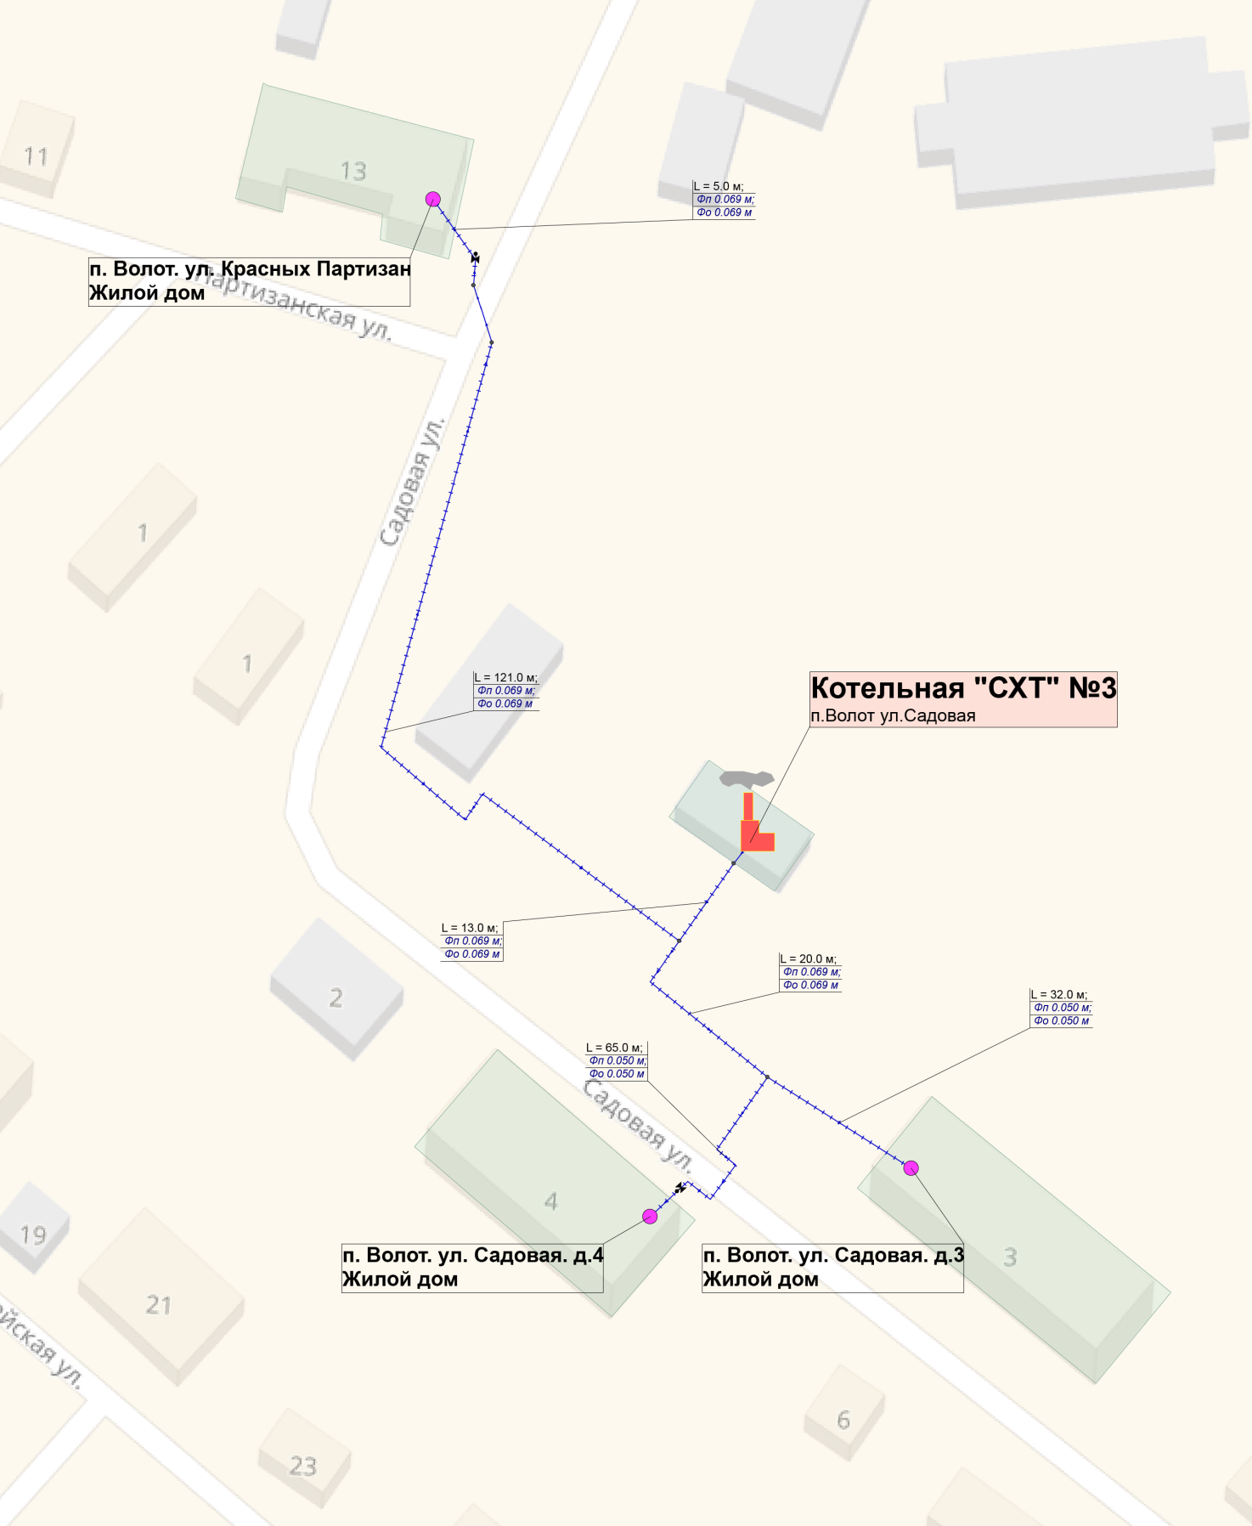

Рисунок 1.1. - Схемы тепловых сетей котельной № 3, п. Волот, ул. Садовая,1б
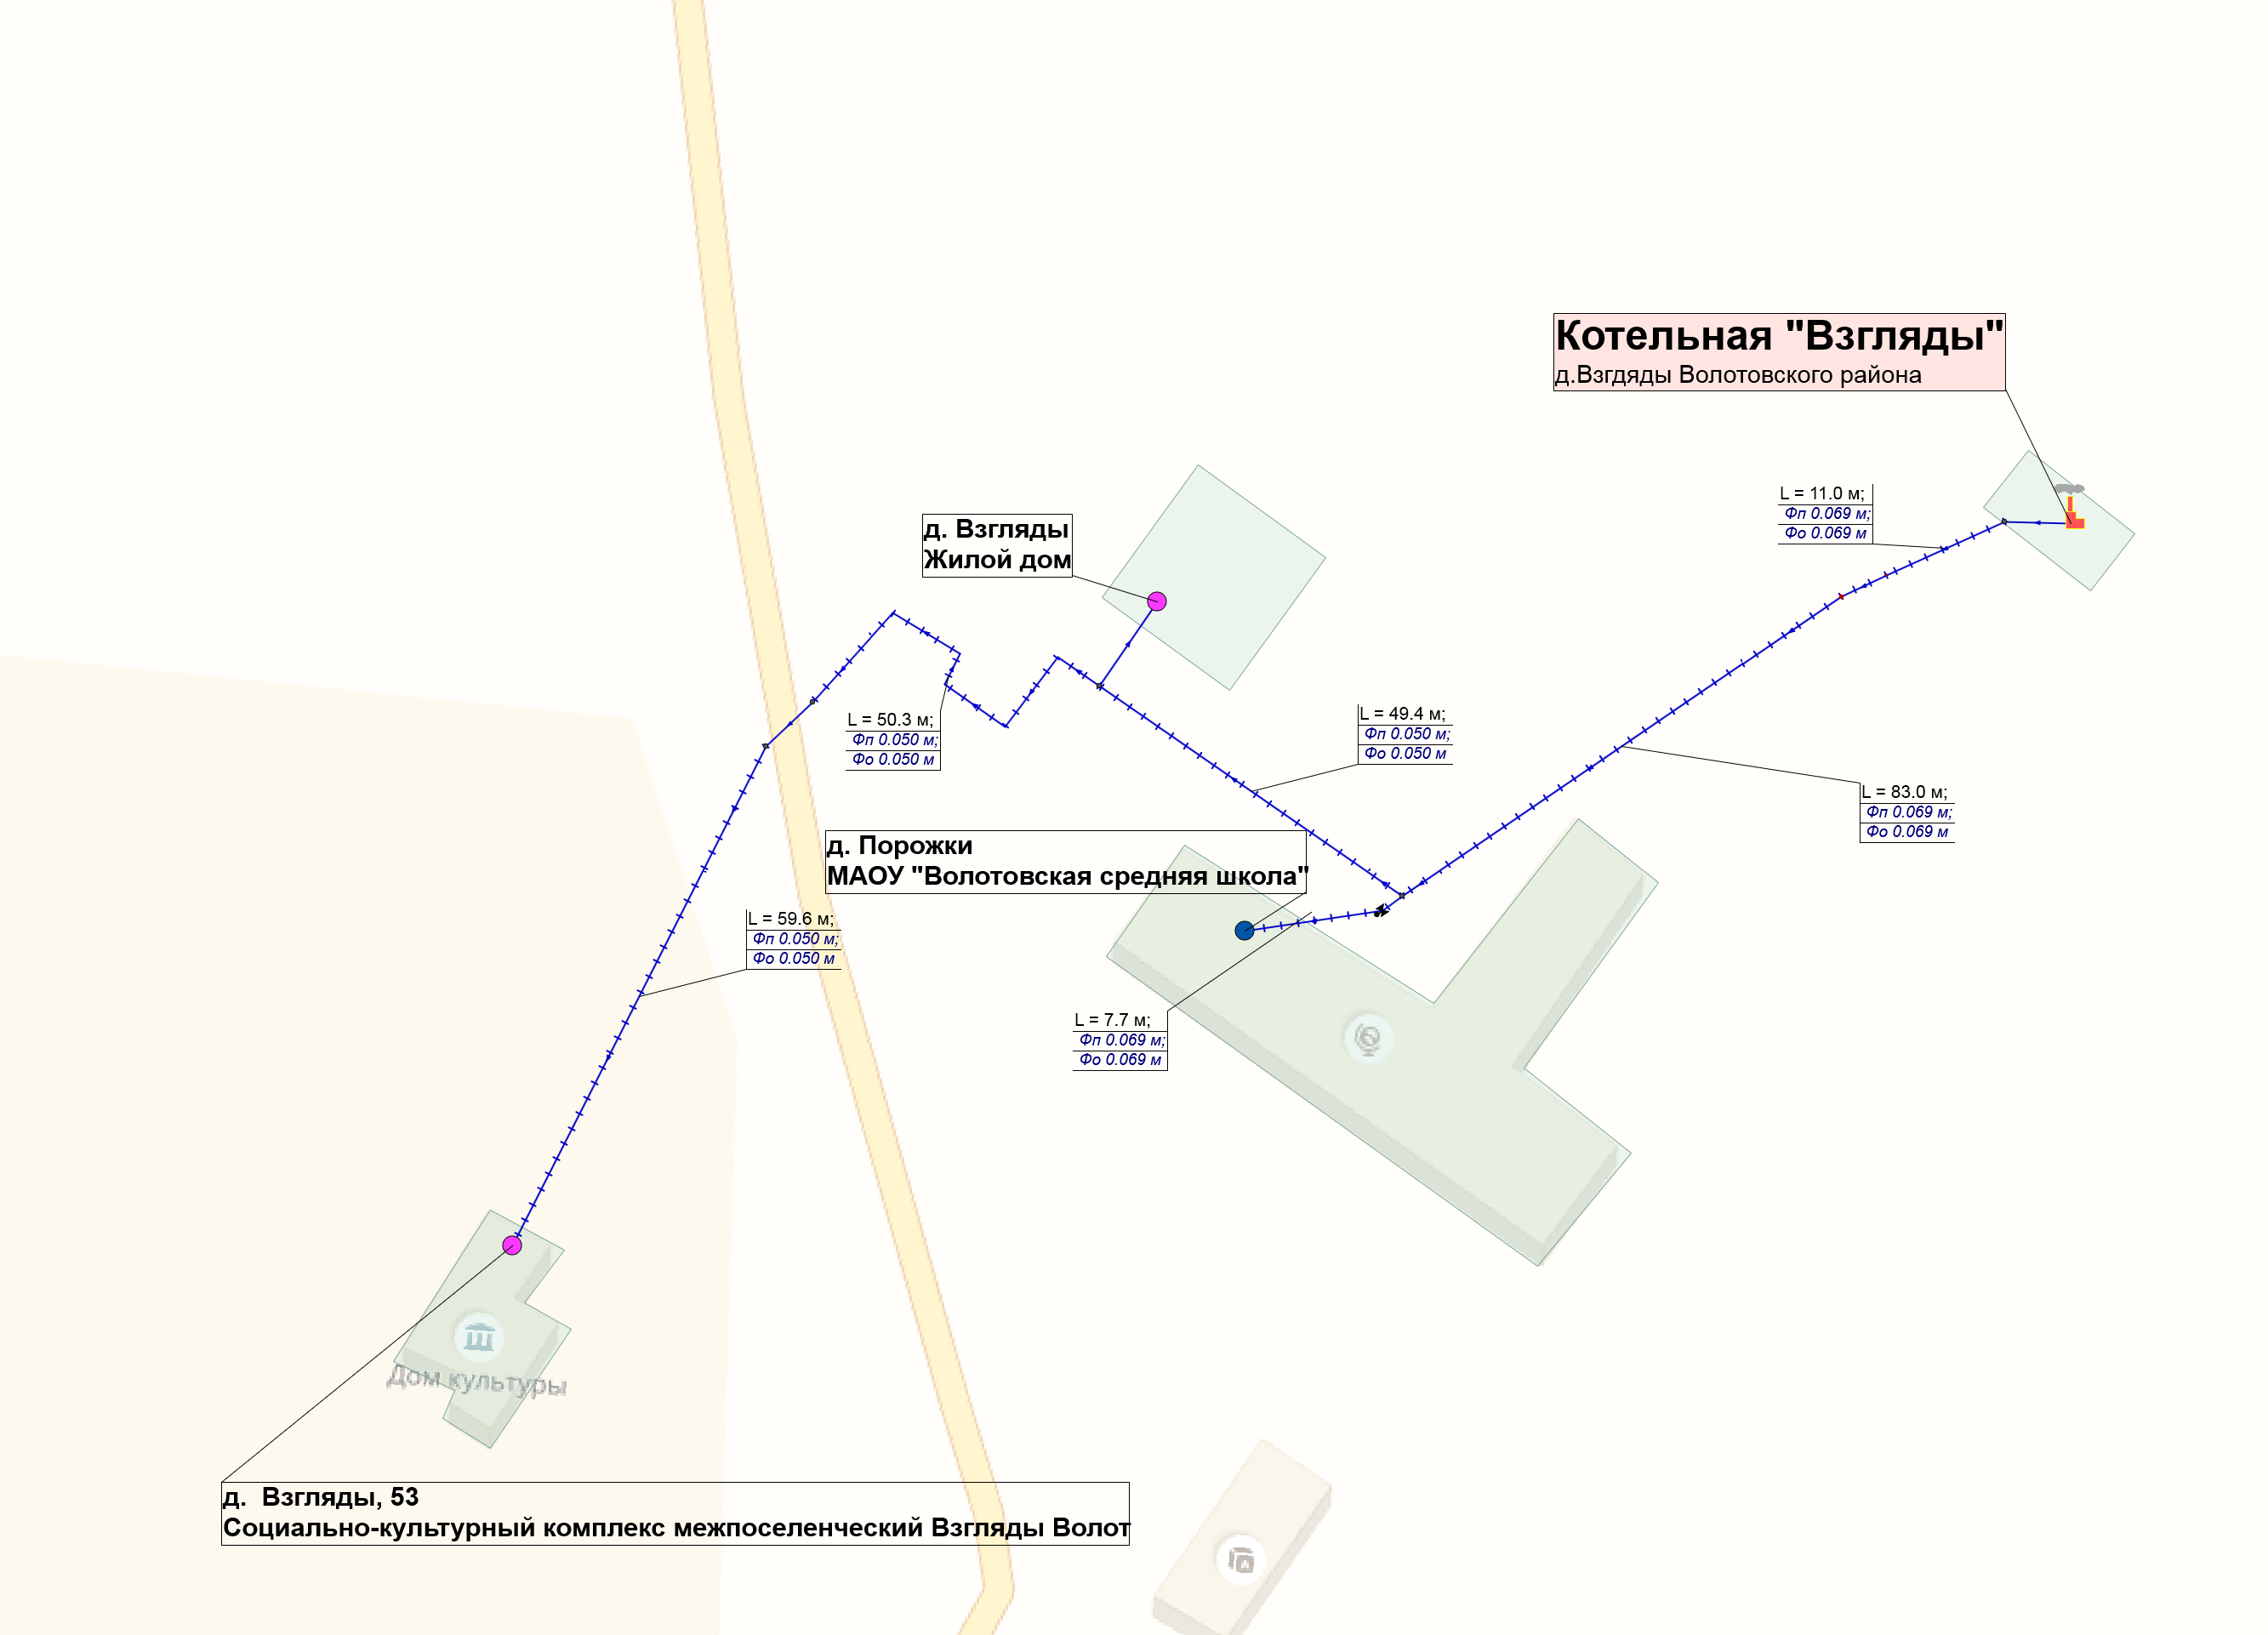

Рисунок 1.2. - Схемы тепловых сетей котельной № 9 д. Взгляды

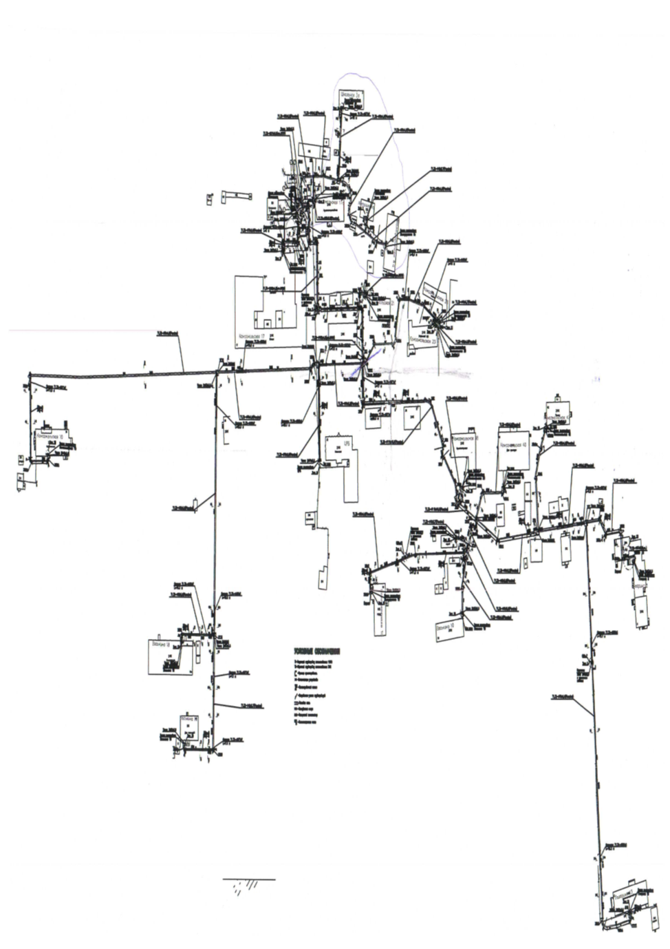

Рисунок 1.3. - Схемы тепловых сетей Газовых котельных п. Волот
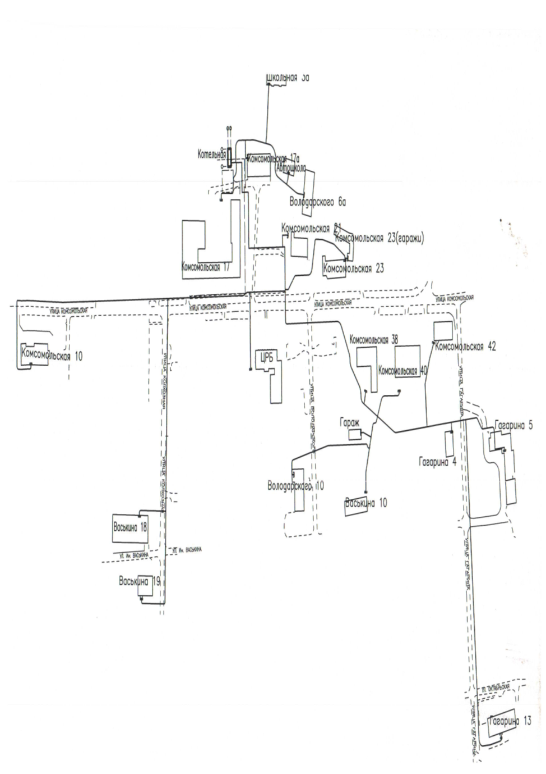

Рисунок 1.3.1. - Схемы тепловых сетей Газовой котельной п. Волот ул. Комсомольская 17В

Раздел 3. Существующие и перспективные балансы теплоносителей
Перспективные объемы теплоносителя, необходимые для передачи теплоносителя от источника тепловой энергии до потребителя спрогнозированы с учетом увеличения расчетных расходов теплоносителя в тепловых сетях с темпом присоединения (подключения) суммарной тепловой нагрузки и с учетом реализации мероприятий по модернизации тепловых систем источников тепловой энергии.
3.1. Перспективные балансы производительности водоподготовительных установок и максимального потребления теплоносителя теплопотребляющими установками потребителей
Перспективные объёмы теплоносителя, необходимые для передачи тепла от источников тепловой энергии системы теплоснабжения Волотовского муниципального округа до потребителя в зоне действия каждого источника, прогнозировались исходя из следующих условий:
система теплоснабжения Волотовского муниципального округа закрытая: на источниках тепловой энергии применяется центральное качественное регулирование отпуска тепла по отопительной нагрузке в зависимости от температуры наружного воздуха;
сверхнормативные потери теплоносителя при передаче тепловой энергии будут сокращаться вследствие работ по реконструкции участков тепловых сетей системы теплоснабжения;
подключение потребителей в существующих ранее и вновь создаваемых зонах теплоснабжения будет осуществляться по зависимой схеме присоединения систем отопления.
Балансы производительности ВПУ котельных и максимального потребления теплоносителя теплопотребляющими установками потребителей представлены в таблице 3.1.
Таблица 3.1
№ п/п | Наименование показателя, размерность | Период, год
 |  | 2019г. | 2020г. | 2021г. | 2022г. | 2023г. | 2024-2033гг
ПГУ-350 №3 п. Волот ул. Садовая
1 | Объем воды в системе теплоснабжения V, м³ | 8,39 | 8,39 | 8,39 | 8,39 | 8,39 | 8,39
2 | Установленная производительность водоподготовительной установки, м³/ч | - | - | - | - | - | -
3 | Располагаемая производительность водоподготовительной установки, м³/ч | - | - | - | - | - | -
4 | Потери располагаемой производительности, % | - | - | - | - | - | -
5 | Собственные нужды водоподготовительной установки, м³/ч | - | - | - | - | - | -
6 | Количество баков-аккумуляторов теплоносителя, шт. | - | - | - | - | - | -
7 | Емкость баков аккумуляторов, тыс. м³ | - | - | - | - | - | -
8 | Требуемая расчетная производительность водоподготовительной установки (0,75% V), м³/ч | 0,063 | 0,063 | 0,063 | 0,063 | 0,063 | 0,063
9 | Всего подпитка тепловой сети, м³/ч, в том числе: | 0,021 | 0,021 | 0,021 | 0,021 | 0,021 | 0,021
9.1 | - нормативные утечки теплоносителя (0,25% V), м³/ч | 0,021 | 0,021 | 0,021 | 0,021 | 0,021 | 0,021
9.2 | - сверхнормативные утечки теплоносителя, м³/ч | 0 | 0 | 0 | 0 | 0 | 0
9.3 | - отпуск теплоносителя из тепловых сетей на цели горячего водоснабжения (для открытых систем теплоснабжения), т/ч | 0 | 0 | 0 | 0 | 0 | 0
10 | Максимальная подпитка тепловой сети в период повреждения участка (2% V), м³/ч | 0,168 | 0,168 | 0,168 | 0,168 | 0,168 | 0,168
11 | Резерв (+)/дефицит (-), ВПУ,м³/ч | - | - | - | - | - | -
Котельная № 9 д. Порожки
1 | Объем воды в системе теплоснабжения V, м³ |  |  |  | 0,9 | 0,9 | 0,9
2 | Установленная производительность водоподготовительной установки, м³/ч | - | - | - | - | - | -
3 | Располагаемая производительность водоподготовительной установки, м³/ч | - | - | - | - | - | -
4 | Потери располагаемой производительности, % | - | - | - | - | - | -
5 | Собственные нужды водоподготовительной установки, м³/ч | - | - | - | - | - | -
6 | Количество баков-аккумуляторов теплоносителя, шт. | - | - | - | - | - | -
7 | Емкость баков аккумуляторов, тыс. м³ | - | - | - | - | - | -
8 | Требуемая расчетная производительность водоподготовительной установки (0,75% V), м³/ч |  |  |  | 0,007 | 0,007 | 0,007
9 | Всего подпитка тепловой сети, м³/ч, в том числе: |  |  |  | 0,002 | 0,002 | 0,002
9.1 | - нормативные утечки теплоносителя (0,25% V), м³/ч |  |  |  | 0,002 | 0,002 | 0,002
9.2 | - сверхнормативные утечки теплоносителя, м³/ч | 0 | 0 | 0 | 0 | 0 | 0
9.3 | - отпуск теплоносителя из тепловых сетей на цели горячего водоснабжения (для открытых систем теплоснабжения), т/ч | 0 | 0 | 0 | 0 | 0 | 0
10 | Максимальная подпитка тепловой сети в период повреждения участка (2% V), м³/ч |  |  |  | 0,018 | 0,018 | 0,018
11 | Резерв (+)/дефицит (-), ВПУ,м³/ч |  |  |  | - | - | -
Котельная № 9 а д. Порожки
1 | Объем воды в системе теплоснабжения V, м³ |  |  |  | 0,57 | 0,57 | 0,57
2 | Установленная производительность водоподготовительной установки, м³/ч |  |  |  | - | - | -
3 | Располагаемая производительность водоподготовительной установки, м³/ч |  |  |  | - | - | -
4 | Потери располагаемой производительности, % |  |  |  | - | - | -
5 | Собственные нужды водоподготовительной установки, м³/ч |  |  |  | - | - | -
6 | Количество баков-аккумуляторов теплоносителя, шт. |  |  |  | - | - | -
7 | Емкость баков аккумуляторов, тыс. м³ |  |  |  | - | - | -
8 | Требуемая расчетная производительность водоподготовительной установки (0,75% V), м³/ч |  |  |  | 0,004 | 0,004 | 0,004
9 | Всего подпитка тепловой сети, м³/ч, в том числе: |  |  |  | 0,001 | 0,001 | 0,001
9.1 | - нормативные утечки теплоносителя (0,25% V), м³/ч |  |  |  | 0,001 | 0,001 | 0,001
9.2 | - сверхнормативные утечки теплоносителя, м³/ч |  |  |  | 0 | 0 | 0
9.3 | - отпуск теплоносителя из тепловых сетей на цели горячего водоснабжения (для открытых систем теплоснабжения), т/ч |  |  |  | 0 | 0 | 0
10 | Максимальная подпитка тепловой сети в период повреждения участка (2% V), м³/ч |  |  |  | 0,011 | 0,011 | 0,011
11 | Резерв (+)/дефицит (-), ВПУ,м³/ч |  |  |  | - | - | -
* - значения показателей уточнять при разработке ПСД
Газовая котельная п. Волот ул. Старорусская д.20Б
1 | Объем воды в системе теплоснабжения V, м³ | 415,8 | 415,8 | 415,8 | 415,8 | 415,8 | 415,8
2 | Установленная производительность водоподготовительной установки, м³/ч | - | - | - | - | - | -
3 | Располагаемая производительность водоподготовительной установки, м³/ч | - | - | - | - | - | -
4 | Потери располагаемой производительности, % | - | - | - | - | - | -
5 | Собственные нужды водоподготовительной установки, м³/ч | - | - | - | - | - | -
6 | Количество баков-аккумуляторов теплоносителя, шт. | - | - | - | - | - | -
7 | Емкость баков аккумуляторов, тыс. м³ | - | - | - | - | - | -
8 | Требуемая расчетная производительность водоподготовительной установки (0,75% V), м³/ч | - | - | - | - | - | -
9 | Всего подпитка тепловой сети, м³/ч, в том числе: | - | - | - | - | - | -
9.1 | - нормативные утечки теплоносителя (0,25% V), м³/ч | - | - | - | - | - | -
9.2 | - сверхнормативные утечки теплоносителя, м³/ч | 0 | 0 | 0 | 0 | 0 | 0
9.3 | - отпуск теплоносителя из тепловых сетей на цели горячего водоснабжения (для открытых систем теплоснабжения), т/ч | 0 | 0 | 0 | 0 | 0 | 0
10 | Максимальная подпитка тепловой сети в период повреждения участка (2% V), м³/ч | - | - | - | - | - | -
11 | Резерв (+)/дефицит (-), ВПУ,м³/ч | - | - | - | - | - | -
Газовая котельная п. Волот ул. Комсомольская д.17В
1 | Объем воды в системе теплоснабжения V, м³ | 694,9 | 694,9 | 694,9 | 694,9 | 694,9 | 694,9
2 | Установленная производительность водоподготовительной установки, м³/ч | - | - | - | - | - | -
3 | Располагаемая производительность водоподготовительной установки, м³/ч | - | - | - | - | - | -
4 | Потери располагаемой производительности, % | - | - | - | - | - | -
5 | Собственные нужды водоподготовительной установки, м³/ч | - | - | - | - | - | -
6 | Количество баков-аккумуляторов теплоносителя, шт. | - | - | - | - | - | -
7 | Емкость баков аккумуляторов, тыс. м³ | - | - | - | - | - | -
8 | Требуемая расчетная производительность водоподготовительной установки (0,75% V), м³/ч | - | - | - | - | - | -
9 | Всего подпитка тепловой сети, м³/ч, в том числе: | - | - | - | - | - | -
9.1 | - нормативные утечки теплоносителя (0,25% V), м³/ч | - | - | - | - | - | -
9.2 | - сверхнормативные утечки теплоносителя, м³/ч | 0 | 0 | 0 | 0 | 0 | 0
9.3 | - отпуск теплоносителя из тепловых сетей на цели горячего водоснабжения (для открытых систем теплоснабжения), т/ч | 0 | 0 | 0 | 0 | 0 | 0
10 | Максимальная подпитка тепловой сети в период повреждения участка (2% V), м³/ч | - | - | - | - | - | -
11 | Резерв (+)/дефицит (-), ВПУ,м³/ч | - | - | - | - | - | -
Раздел 4. Основные положения мастер-плана развития систем теплоснабжения
Для обеспечения устойчивого теплоснабжения необходимо использовать существующую систему централизованного теплоснабжения, с поддержанием ее в рабочем состоянии проведением капитальных и текущих ремонтов, в случае возникновения аварий – осуществлением действий в соответствии планом мероприятий по локализации и ликвидации последствий аварий на опасном производственном объекте «Система теплоснабжения п. Волот» (приложение № 1 к схеме теплоснабжения Волотовского муниципального округа Новгородской области на период до 2033 года), который разработан по сценарию наиболее вероятных и опасных по последствиям аварий, а также источниках их возникновения на примере котельной ТГУ-НОРД-350М. Топливной компанией «Северная», Акционерным обществом «Нордэнерго» заключены договора с ТК «Новгородская» на устранение аварийных ситуаций в рамках технического обслуживания подведомственных котельных.
Раздел 5. Предложения по строительству, реконструкции, техническому перевооружению и (или) модернизации источников тепловой энергии
Строительство и реконструкция тепловых сетей, обеспечивающих перераспределение тепловой нагрузки из зон с дефицитом располагаемой тепловой мощности источников тепловой энергии в зоны с резервом располагаемой тепловой мощности источников тепловой энергии, не предусматривается.
5.1 Предложения по строительству источников тепловой энергии, обеспечивающих перспективную тепловую нагрузку на осваиваемых территориях поселения, для которых отсутствует возможность или целесообразность передачи тепловой энергии от существующих или реконструируемых источников тепловой энергии
Мероприятия по развитию централизованного теплоснабжения на территории Волотовского муниципального округа на расчетный срок не предусматривается.
5.2 Предложения по реконструкции источников тепловой энергии, обеспечивающих перспективную тепловую нагрузку в существующих и расширяемых зонах действия источников тепловой энергии
Мероприятия по развитию централизованного теплоснабжения на территории Волотовского муниципального округа на расчетный срок не предусматривается.
5.3 Предложений по техническому перевооружению источников тепловой энергии с целью повышения эффективности работы систем теплоснабжения не имеется.
5.4 Графики совместной работы источников тепловой энергии, функционирующих в режиме комбинированной выработки электрической и тепловой энергии и котельных, меры по выводу из эксплуатации, консервации и демонтажу избыточных источников тепловой энергии, а также источников тепловой энергии, выработавших нормативный срок службы, в случае, если продление срока службы технически невозможно или экономически нецелесообразно.
На территории Волотовского муниципального округа источники тепловой энергии, совместно работающие на единую тепловую сеть, отсутствуют.
5.5 Меры по переоборудованию котельных в источники комбинированной выработки электрической и тепловой энергии.
Переоборудование котельных на территории Волотовского муниципального округа в источник комбинированной выработки электрической и тепловой энергии не предусматривается.
5.6 Меры по переводу котельных, размещенных в существующих и расширяемых зонах действия источников комбинированной выработки тепловой и электрической энергии в «пиковый» режим.
Меры по переводу котельных, размещенных в существующих и расширяемых зонах действия источников комбинированной выработки тепловой и электрической энергии, в пиковый режим работы для каждого этапа, в том числе график перевода отсутствуют в связи с незначительной нагрузкой потребителей.
5.7 Решения о загрузке источников тепловой энергии, распределении (перераспределении) тепловой нагрузки потребителей тепловой энергии в каждой зоне действия системы теплоснабжения между источниками тепловой энергии, поставляющими тепловую энергию в данной системе теплоснабжения.
Меры по распределению (перераспределению) тепловой нагрузки потребителей тепловой энергии в каждой зоне действия систем теплоснабжения между источниками тепловой энергии, поставляющими тепловую энергию, не предусмотрены.
5.8 Оптимальный температурный график отпуска тепловой энергии для каждого источника тепловой энергии.
В соответствии со СНиП 41-02-2003 регулирование отпуска теплоты от источников тепловой энергии предусматривается качественное по нагрузке отопления или по совмещенной нагрузке отопления и горячего водоснабжения согласно графику изменения температуры воды, в зависимости от температуры наружного воздуха.
Оптимальным температурным графиком отпуска тепловой энергии является температурный график теплоносителя 95/70ºС (без изменений), параметры по давлению остаются неизменными.
Изменение утвержденных температурных графиков отпуска тепловой энергии не предусматривается.
5.9. Предложения по перспективной установленной тепловой мощности каждого источника тепловой энергии с учетом аварийного и перспективного резерва тепловой мощности.
Предложения по перспективной установленной тепловой мощности каждого источника тепловой энергии отсутствуют.
5.10 Анализ целесообразности ввода новых и реконструкции существующих источников тепловой энергии.
Ввод новых и реконструкция старых существующих источников тепловой энергии не предусматривается.
5.11 Вид топлива, потребляемый источником тепловой энергии, в том числе с использованием возобновляемых источников энергии
Характеристика топлива, используемого на источниках теплоснабжения, представлена в таблице 5.1.
Таблица 5.1
Показатели | Основное топливо
 | проектное | фактическое
- ТГУ №3 п. Волот ул. Садовая
Вид топлива | природный газ | природный газ
Марка топлива | - | -
Калорийность топлива | 8120 | 8113
Расход топлива нормативный / фактический | 1001,8 | -
Поставщик топлива | ООО «Газпром межрегионгаз Великий Новгород» | ООО «Газпром межрегионгаз Великий Новгород»
Способ доставки на котельную | газопровод | газопровод
Откуда осуществляется поставка | - | -
Периодичность поставки | непрерывно | непрерывно
- Котельная № 9 д. Порожки
Вид топлива | электроэнергия | электроэнергия
Марка топлива | - | -
Калорийность топлива | - | -
Расход топлива нормативный / фактический  Удельный расход топлива на транспортировку теплоносителя, кВт*ч/Гкал | -  1725,3 | -  1725,3
Поставщик топлива | - | -
Способ доставки на котельную | - | -
Откуда осуществляется поставка | - | -
Периодичность поставки | - | -
3.Котельная № 9 а д. Порожки
Вид топлива | электроэнергия | электроэнергия
Марка топлива | - | -
Калорийность топлива | - | -
Расход топлива нормативный / фактический | - | -
Поставщик топлива | - | -
Способ доставки на котельную | - | -
Откуда осуществляется поставка | - | -
Периодичность поставки | - | -
4.Газовая котельная п. Волот ул. Старорусская д.20Б
Вид топлива | Природный газ | Природный газ
Марка топлива | - | -
Калорийность топлива | - | -
Расход топлива нормативный / фактический | - | 111,78
Поставщик топлива |  | ООО «Газпром межрегионгаз Великий Новгород»
Способ доставки на котельную | - | газопровод
Откуда осуществляется поставка | - | -
Периодичность поставки | - | Круглосуточно в период ОЗП
5.Газовая котельная п. Волот ул. Комсомольская д.17В
Вид топлива | Природный газ | Природный газ
Марка топлива | - | -
Калорийность топлива | - | -
Расход топлива нормативный / фактический | - | 414,79
Поставщик топлива | - | ООО «Газпром межрегионгаз Великий Новгород»
Способ доставки на котельную | - | газопровод
Откуда осуществляется поставка | - | -
Периодичность поставки | - | Круглосуточно в период ОЗП
6. Термоблок газовый уличный ТГУ-150 Городцы
Показатели | Основное топливо
 | проектное | фактическое
Вид топлива | Сжиженный газ | сжиженный газ
Марка топлива
Калорийность топлива
Расход топлива нормативный / фактический | - | 32,97
Поставщик топлива | - | ООО «Вервекс энерджи»
Способ доставки на котельную |  | автотранспорт
Откуда осуществляется поставка | - | -
Периодичность поставки |  | Еженедельно в период ОЗП
7. Термоблок газовый уличный ТГУ-240 Верехново
Показатели | Основное топливо
 | проектное | фактическое
Вид топлива | Сжиженный газ | сжиженный газ
Марка топлива
Калорийность топлива
Расход топлива нормативный / фактический |  | 37,68
Поставщик топлива | - | ООО «Вервекс Энерджи»
Способ доставки на котельную | - | автомобилями
Откуда осуществляется поставка
Периодичность поставки |  | Еженедельно в период ОЗП
8 Термоблок газовый уличный ТГУ-150 Горки Ратицкие
Показатели | Основное топливо
 | проектное | фактическое
Вид топлива | Природный газ | Природный газ
Марка топлива
Калорийность топлива
Расход топлива нормативный / фактический |  | 29,83
Поставщик топлива | - | ООО «Газпром межрегионгаз Великий Новгород»
Способ доставки на котельную | - | газопровод
Откуда осуществляется поставка | - | -
Периодичность поставки | - | Круглосуточно в период ОЗП
9.ТГУ-НОРД 90 п. Волот, ул. Комсомольская
Показатели | Основное топливо
 | проектное | фактическое
Вид топлива | Природный газ | Природный газ
Марка топлива
Калорийность топлива
Расход топлива нормативный / фактический |  | 13,82
Поставщик топлива | - | ООО «Газпром межрегионгаз Великий Новгород»
Способ доставки на котельную | - | газопровод
Откуда осуществляется поставка | - | -
Периодичность поставки | - | Круглосуточно в период ОЗП

Раздел 6. Предложения по строительству, реконструкции и (или) модернизации тепловых сетей
Предложения по реконструкции тепловых сетей для обеспечения нормативной надежности и безопасности теплоснабжения не предусмотрены.
Раздел 7. Предложения по переводу открытых систем теплоснабжения (горячего водоснабжения) в закрытые системы горячего водоснабжения
Коммунальная услуга горячего водоснабжения в Волотовском муниципальном округе отсутствует.
Раздел 8. Перспективные топливные балансы
В таблице 8.1 представлена сводная информация по существующему виду используемого, резервного и аварийного топлива, а также расход основного топлива на покрытие тепловой нагрузки на перспективу 2021-2033 гг.
Нормативный запас аварийного топлива на отопительных котельных создается в целях обеспечения их работы в условиях непредвиденных обстоятельств (перерывы в поступлении топлива; резкое снижение температуры наружного воздуха и т.п.) при невозможности использования или исчерпании нормативного эксплуатационного запаса топлива.
Нормативный запас аварийного топлива рассчитывается и обосновывается раз в три года. При сохранении всех исходных условий для формирования НЗТ на второй и третий год трехлетнего периода котельная подтверждает объем НЗТ без предоставления расчетов.
ННЗТ и НЭЗТ на отопительных котельных определяется в соответствии с «Порядком определения нормативов технологических потерь при передаче тепловой энергии, теплоносителя, нормативов удельного расхода топлива при производстве тепловой энергии, нормативов запасов топлива на источниках тепловой энергии (за исключением источников тепловой энергии, функционирующих в режиме комбинированной выработки электрической и тепловой энергии), в том числе в целях государственного регулирования цен (тарифов) в сфере теплоснабжения», утвержденным приказом Минэнерго России от 10.08.2012 № 377.
Таблица 8.1
Перспективное потребление топлива в условном и натуральном выражении в разрезе всех котельных Волотовского территориального отдела
Наименование | Единица измерения | 2019 (факт) | 2020 | 2021 | 2022  (факт) | 2023 | 2024-2033
- ТГУ 350 № 3 п. Волот, ул. Садовая, з/у 1
Плановое производство тепловой энергии (всего) | Гкал | - | - | 41,8 | 437,35 | 403,96 | 390,86
КПД котельной при работе на основном виде топлива | % | - | - | 77,67 | 90,99 | 89,91 | 89,91
Фактический удельный расход удельного топлива | кг.у.т./Гкал | - | - | 183,92 | 169,20 | 169,20 | 169,20
Вид основного топлива |  | - | - | газ | газ | газ | газ
Вид резервного топлива | ⁻ | - | - | - | - | - | -
Вид аварийного топлива | - | - | - | - | - | - | -
Калорийный эквивалент основного топлива | - | - | - | 1,157 | 1,160 | 1,160 | 1,160
Годовой расход условного топлива | т.у.т | - | - | 7,69 | 74,00 | 68,35 | 66,13
Годовой расход натурального топлива | тн | - | - | 6,64 | 63,8 | 58,92 | 57,01
- Котельная № 9 д. Порожки, ул.Школьная, д.3 (электрокотельная)
Плановое производство тепловой энергии (всего) | Гкал | 308,13 | 189,60 | 197,86 | 99,29 | 95,70 | 60,48
КПД котельной при работе на | % | 50,84 | 37,42 | 38,78 | - | - | -
Фактический удельный расход удельного топлива | кг.у.т./Гкал | 281,00 | 381,80 | 368,38 | - | - | -
Вид основного топлива |  | уголь | уголь | уголь | электроэнергия | электроэнергия - | электроэнергия -
Вид резервного топлива |  | - | - | - | - | - | -
Вид аварийного топлива |  | - | - | - | - | - | -
Калорийный эквивалент основного топлива | - | 0,793 | 0,781 | 0,793 | - | - | -
Годовой расход условного топлива | т.у.т | 86,58 | 72,39 | 72,89
Годовой расход натурального топлива | тыс.м³ | 109,19 | 92,69 | 91,92 | - | - | -
- Котельная № 9А д. Порожки, ул. Школьная, д.15 (электрокотельная)
Плановое производство тепловой энергии (всего) | Гкал |  |  |  |  |  | 35,17
КПД котельной при работе на | % | - | - | - | - | - | -
Фактический удельный расход удельного топлива | кг.у.т./Гкал | - | - | - | - | - | -
Вид основного топлива |  | - | - | - | - | - | электроэнергия
Вид резервного топлива |  | - | - | - | - | - | -
Вид аварийного топлива |  | - | - | - | - | - | -
Калорийный эквивалент основного топлива | - | - | - | - | - | - | -
Годовой расход условного топлива | т.у.т | - | - | - | - | - | -
Годовой расход натурального топлива | тыс.м³ | - | - | - | - | - | -
- Газовая котельная п. Волот ул. Старорусская д.20Б
Плановое производство тепловой энергии (всего) | Гкал |  |  | 712 | 701 | 629,00 | 672,79
КПД котельной при работе на | % |  |  | 92 | 92 | 92 | 92
Фактический удельный расход удельного топлива | кг.у.т./Гкал |  |  | 157 | 157 | 157 | 157
Вид основного топлива |  |  |  | газ | газ | газ | газ
Вид резервного топлива
Вид аварийного топлива
Калорийный эквивалент основного топлива | -
Годовой расход условного топлива | т.у.т |  |  | 111,78 | 110,06 | 98,75 | 105,63
Годовой расход натурального топлива | тыс.м³ |  |  | 96,53 | 95,04 | 85,27 | 91,21
- Газовая котельная п. Волот ул. Комсомольская д.17В
Плановое производство тепловой энергии (всего) | Гкал |  |  | 2642 | 2504 | 2299,0 | 2457,55
КПД котельной при работе на | % |  |  | 92 | 92 | 92 | 92
Фактический удельный расход удельного топлива | кг.у.т./Гкал |  |  | 157 | 157 | 157 | 157
Вид основного топлива |  |  |  | газ | газ | газ | газ
Вид резервного топлива |  | - | - | - | - | - | -
Вид аварийного топлива |  | - | - | - | - | - | -
Калорийный эквивалент основного топлива | -
Годовой расход условного топлива | т.у.т |  |  | 414,79 | 393,13 | 360,94 | 385,84
Годовой расход натурального топлива | тыс.м³ |  |  | 358,2 | 339,49 | 311,67 | 333,17
Наименование | Единица измерения | 2019 (факт) | 2020 (факт) | 2021 | 2022 | 2023 | 2024-2033
6.ТГУ-НОРД 150М (СУГ) Городцы, Центральная, сооружение, 40 а
Плановое производство тепловой энергии (всего) | Гкал |  |  | 210 | 265,459 | 195,336 | 223,36
КПД котельной при работе на основном виде топлива | % |  |  | 92 | 92 | 92 | 92
Фактический удельный расход удельного топлива | кг.у.т./Гкал |  |  | 100 | 100 | 100 | 100
Вид основного топлива |  |  |  | Сжиженный газ | Сжиженный газ | Сжиженный газ | Сжиженный газ
Вид резервного топлива
Вид аварийного топлива
Калорийный эквивалент основного топлива | -
Годовой расход условного топлива | т.у.т |  |  | 21,0 | 26,55 | 19,53 | 22,34
Годовой расход натурального топлива | тыс.м³ |  |  | 32,97 | 41,67 | 30,66 | 35,06
7.ТГУ-НОРД 150М Горки Ратицкие, ул. Центральная сооружение 19 а
Плановое производство тепловой энергии (всего) | Гкал |  |  | 220 | 230,53 | 142,089 | 199,05
КПД котельной при работе на основном виде топлива | % |  |  | 92 | 92 | 92 | 92
Фактический удельный расход удельного топлива | кг.у.т./Гкал
Вид основного топлива |  |  |  | Сжиженный газ | Сжиженный газ | Сжиженный газ | Сжиженный газ
Вид резервного топлива
Вид аварийного топлива
Калорийный эквивалент основного топлива | -
Годовой расход условного топлива | т.у.т |  |  | 34,54 | 23,05 | 14,21 | 19,91
Годовой расход натурального топлива | тыс.м³ |  |  | 29,83 | 31,28 | 19,28 | 27,01
8.ТГУ- НОРД 240М Верехново сооружение 63 а
Плановое производство тепловой энергии (всего) | Гкал |  |  | 240 | 257,174 | 204,993 | 220,69
КПД котельной при работе на основном виде топлива | % |  |  | 92 | 92 | 92 | 92
Фактический удельный расход удельного топлива | кг.у.т./Гкал |  |  | 100 | 100 | 100 | 100
Вид основного топлива |  |  |  | Сжиженный газ | Сжиженный газ | Сжиженный газ | Сжиженный газ
Вид резервного топлива
Вид аварийного топлива
Калорийный эквивалент основного топлива | -
Годовой расход условного топлива | т.у.т |  |  | 24,00 | 25,72 | 20,5 | 22,07
Годовой расход натурального топлива | тыс.м³ |  |  | 37,68 | 40,44 | 32,24 | 34,70

Раздел 9. Инвестиции в строительство, реконструкцию, техническое перевооружение и (или) модернизацию
9.1 Предложения по величине необходимых инвестиций в строительство, реконструкцию, техническое перевооружение и (или) модернизацию источников тепловой энергии.
Предложения по инвестициям источников тепловой энергии сформированы на основе мероприятий, прописанных в разделе 5 «Предложение по строительству, реконструкции и техническому перевооружению источников тепловой энергии». Инвестиции в источники тепловой энергии не предусмотрены.
9.2 Предложения по величине необходимых инвестиций в строительство, реконструкцию и техническое перевооружение тепловых сетей, насосных станций и тепловых пунктов.
Предложения по инвестициям в строительство и реконструкцию тепловых сетей сформированы на основе мероприятий, прописанных в разделе 6 «Предложение по строительству и реконструкции тепловых сетей и сооружений на них». Инвестиции в строительство, реконструкцию и техническое перевооружение тепловых сетей, насосных станций и тепловых пунктов не предусмотрены.
Раздел 10. Решение о присвоении статуса единой теплоснабжающей организации (организациям)
Решение по установлению единой теплоснабжающей организации осуществляется на основании критериев определения единой теплоснабжающей организации, установленных в правилах организации теплоснабжения, утверждаемых Правительством Российской Федерации.
В соответствии со статьей 2 пунктом 28 Федерального закона 190 «О теплоснабжении»: «Единая теплоснабжающая организация в системе теплоснабжения (далее – единая теплоснабжающая организация) теплоснабжающая организация, которая определяется в схеме теплоснабжения федеральным органом исполнительной власти, уполномоченным Правительством Российской Федерации на реализацию государственной политики в сфере теплоснабжения (далее – федеральный орган исполнительной власти, уполномоченный на реализацию государственной политики в сфере теплоснабжения), или органом местного самоуправления на основании критериев и в порядке, которые установлены правилами организации теплоснабжения, утвержденными Правительством Российской Федерации».
В соответствии со статьей 6 пунктом 6 Федерального закона 190 «О теплоснабжении»: «К полномочиям органов местного самоуправления поселений, городских округов по организации теплоснабжения на соответствующих территориях относится утверждение схем теплоснабжения поселений, городских округов с численностью населения менее пятисот тысяч человек, в том числе определение единой теплоснабжающей организации».
Предложения по установлению единой теплоснабжающей организации осуществляются на основании критериев определения единой теплоснабжающей организации, установленных в правилах организации теплоснабжения, утверждаемых Правительством Российской Федерации. Предлагается использовать для этого нижеследующий раздел проекта Постановления Правительства Российской Федерации «Об утверждении правил организации теплоснабжения», предложенный к утверждению Правительством Российской Федерации в соответствии со статьей 4 пунктом 1 ФЗ-190 «О теплоснабжении».
Критерии и порядок определения единой теплоснабжающей организации:
1. Статус единой теплоснабжающей организации присваивается органом местного самоуправления или федеральным органом исполнительной власти (далее – уполномоченные органы) при утверждении схемы теплоснабжения поселения, городского округа, а в случае смены единой теплоснабжающей организации – при актуализации схемы теплоснабжения.
2. В проекте схемы теплоснабжения должны быть определены границы зон деятельности единой теплоснабжающей организации (организаций). Границы зоны (зон) деятельности единой теплоснабжающей организации (организаций) определяются границами системы теплоснабжения, в отношении которой присваивается соответствующий статус.
В случае, если на территории поселения, городского округа существуют несколько систем теплоснабжения, уполномоченные органы вправе:
- определить единую теплоснабжающую организацию (организации) в каждой из систем теплоснабжения, расположенных в границах поселения, городского округа;
- определить на несколько систем теплоснабжения единую теплоснабжающую организацию, если такая организация владеет на праве собственности или ином законном основании источниками тепловой энергии и (или) тепловыми сетями в каждой из систем теплоснабжения, входящей в зону её деятельности.
3. Для присвоения статуса единой теплоснабжающей организации впервые на территории поселения, городского округа, лица, владеющие на праве собственности или ином законном основании источниками тепловой энергии и (или) тепловыми сетями на территории поселения, городского округа вправе подать в течение одного месяца с даты размещения на сайте поселения, городского округа, города федерального значения проекта схемы [теплоснабжения в орган местного самоуправления заявки на присвоение статуса единой теплоснабжающей организации с указанием зоны деятельности, в которой указанные лица планируют исполнять функции единой теплоснабжающей организации. Орган местного самоуправления обязан разместить сведения о принятых заявках на сайте поселения, городского округа.
4. В случае, если в отношении одной зоны деятельности единой теплоснабжающей организации подана одна заявка от лица, владеющего на праве собственности или ином законном основании источниками тепловой энергии и (или) тепловыми сетями в соответствующей системе теплоснабжения, то статус единой теплоснабжающей организации присваивается указанному лицу. В случае, если в отношении одной зоны деятельности единой теплоснабжающей организации подано несколько заявок от лиц, владеющих на праве собственности или ином законном основании источниками тепловой энергии и (или) тепловыми сетями в соответствующей системе теплоснабжения, орган местного самоуправления присваивает статус единой теплоснабжающей организации в соответствии с критериями настоящих Правил.
5. Критериями определения единой теплоснабжающей организации являются:
1) владение на праве собственности или ином законном основании источниками тепловой энергии с наибольшей совокупной установленной тепловой мощностью в границах зоны деятельности единой теплоснабжающей организации или тепловыми сетями, к которым непосредственно подключены источники тепловой энергии с наибольшей совокупной установленной тепловой мощностью в границах зоны деятельности единой теплоснабжающей организации;
2) размер уставного (складочного) капитала хозяйственного товарищества или общества, уставного фонда унитарного предприятия должен быть не менее остаточной балансовой стоимости источников тепловой энергии и тепловых сетей, которыми указанная организация владеет на праве собственности или ином законном основании в границах зоны деятельности единой теплоснабжающей организации. Размер уставного капитала и остаточная балансовая стоимость имущества определяются по данным бухгалтерской отчетности на последнюю отчетную дату перед подачей заявки на присвоение статуса единой теплоснабжающей организации.
6. В случае, если в отношении одной зоны деятельности единой теплоснабжающей организации подано более одной заявки на присвоение соответствующего статуса от лиц, соответствующих критериям, установленным настоящими Правилами, статус единой теплоснабжающей организации присваивается организации, способной в лучшей мере обеспечить надежность теплоснабжения в соответствующей системе теплоснабжения.
Способность обеспечить надежность теплоснабжения определяется наличием у организации технических возможностей и квалифицированного персонала по наладке, мониторингу, диспетчеризации, переключениям и оперативному управлению гидравлическими режимами, и обосновывается в схеме теплоснабжения.
7. В случае если в отношении зоны деятельности единой теплоснабжающей организации не подано ни одной заявки на присвоение соответствующего статуса, статус единой теплоснабжающей организации присваивается организации, владеющей в соответствующей зоне деятельности источниками тепловой энергии и (или) тепловыми сетями, и соответствующей критериям настоящих Правил.
8. Обязанности ЕТО определены постановлением Правительства РФ от 08.08.2012 №808 «Об организации теплоснабжения в Российской Федерации и о внесении изменений в некоторые законодательные акты Правительства Российской Федерации» (п. 12 Правил организации теплоснабжения в Российской Федерации, утвержденных вышеуказанным постановлением).
ЕТО обязана:
а) заключать и исполнять договоры теплоснабжения с любыми обратившимися к ней потребителями тепловой энергии, теплопотребляющие установки которых находятся в данной системе теплоснабжения при условии соблюдения указанными потребителями выданных им в соответствии с законодательством о градостроительной деятельности технических условий подключения к тепловым сетям;
заключать и исполнять договоры поставки тепловой энергии (мощности) и (или) теплоносителя;
заключать и исполнять договоры оказания услуг по передаче тепловой энергии, теплоносителя в объеме, необходимом для обеспечения теплоснабжения потребителей тепловой энергии с учетом потерь тепловой энергии, теплоносителя при их передаче;
б) осуществлять мониторинг реализации схемы теплоснабжения и подавать в орган, утвердивший схему теплоснабжения, отчеты о реализации, включая предложения по актуализации схемы теплоснабжения;
в) надлежащим образом исполнять обязательства перед иными теплоснабжающими и теплосетевыми организациями в зоне своей деятельности;
г) осуществлять контроль режимов потребления тепловой энергии в зоне своей деятельности.
Таблица 10.1
Источники тепловой энергии |  |  | Тепловые сети |  | Утвержденная единая теплоснабжающая организация | Основание для присвоения статуса ЕТО (№пункта ПП РФ от 08.08.2012г. №808)
Энергоисточники в зоне деятельности | Наименование  организации | Информа  ция о  присвоении  статуса ЕТО | Наименование органи-  зации | Информа ция о  присвоении  статуса ЕТО
ТГУ-350 п.Волот ул.Садовая |  | н/д |  | н/д | ООО «ТК Новгородская» | -
Котельная №9 д. Порожки, д. 3 |  | н/д |  | н/д | ООО «ТК Новгородская» | -
Котельная № 9 а, д. Порожки, ул. Школьная, д. 15 |  | да |  | да | ООО «ТК Новгородская» | -
Газовая Котельная п. Волот ул. Старорусская д.20Б |  | Договор  ООО «ТК Новгородская» |  | Договор  ООО «ТК Новгородская» | АО «НордЭнерго»
Газовая Котельная п. Волот ул. Комсомольская 17в |  | Договор  ООО «ТК Новгородская» |  | Договор ООО «ТК Новгородская» | АО «НордЭнерго»
Термоблок газовый уличного типа «ТГУ-НОРД 90» |  | договор ООО «ТК Новгородская» |  | Договор ООО «ТК Новгородская» | АО «НордЭнерго»
Термоблок газовый уличный ТГУ-150 Городцы |  | договор ООО «ТК Новгородская» |  | договор ООО «ТК Новгородская» | ООО «ТК Северная» | -
Термоблок газовый уличный ТГУ-240 Верехново |  | Договор ООО «ТК Новгородская» |  | Договор ООО «ТК Новгородская» | ООО «ТК Северная» | -
Термоблок газовый уличный ТГУ-150 Горки Ратицкие |  | Договор ООО «ТК Новгородская» |  | Договор ООО «ТК Новгородская» | ООО «ТК Северная» | -

Раздел 11. Решения о распределении тепловой нагрузки между источниками тепловой энергии
Распределение тепловой нагрузки между источниками тепловой энергии на территории Волотовского муниципального округа не планируется.
Раздел 12. Решение по бесхозяйным тепловым сетям
В соответствии с пп.6.4.п.6 ст. 15 Федерального закона от 27.07.2010 N 190-ФЗ (ред. от 01.05.2022) "О теплоснабжении":
- в течение тридцати дней с даты принятия органом регистрации прав на учет бесхозяйного объекта теплоснабжения, но не ранее приведения его в соответствие с требованиями безопасности, подготовки и утверждения документов, необходимых для безопасной эксплуатации объекта теплоснабжения, и до даты регистрации права собственности на бесхозяйный объект теплоснабжения орган местного самоуправления поселения, городского округа или муниципального округа либо уполномоченный орган исполнительной власти города федерального значения Москвы, Санкт-Петербурга или Севастополя обязан определить теплосетевую организацию, тепловые сети которой непосредственно соединены с тепловой сетью, являющейся бесхозяйным объектом теплоснабжения, либо единую теплоснабжающую организацию в системе теплоснабжения, в которую входят тепловая сеть и (или) источник тепловой энергии, являющиеся бесхозяйными объектами теплоснабжения, и которая будет осуществлять содержание и обслуживание указанных объектов теплоснабжения (далее - организация по содержанию и обслуживанию), если органом государственного энергетического надзора выдано разрешение на допуск в эксплуатацию указанных объектов теплоснабжения. Бесхозяйный объект теплоснабжения, в отношении которого принято решение об определении организации по содержанию и обслуживанию, должен быть включен в утвержденную схему теплоснабжения.
Принятие на учет бесхозяйных тепловых сетей (тепловых сетей, не имеющих эксплуатирующей организации) осуществляется на основании статьи 225 ГК РФ:
Бесхозяйные недвижимые вещи принимаются на учет органом, осуществляющим государственную регистрацию права на недвижимое имущество, по заявлению органа местного самоуправления, на территории которого они находятся.
По истечении года со дня постановки бесхозяйной недвижимой вещи на учет, а в случае постановки на учет линейного объекта по истечении трех месяцев со дня постановки на учет орган, уполномоченный управлять муниципальным имуществом, может обратиться в суд с требованием о признании права муниципальной собственности на эту вещь.
По состоянию на 01.01.2023 бесхозяйные тепловые сети на территории Волотовского муниципального округа отсутствуют.
При выявлении бесхозяйных тепловых сетей в качестве организации, уполномоченной на эксплуатацию бесхозяйных тепловых сетей, предлагается определить единую теплоснабжающую организацию (ЕТО), в границах утвержденной зоны деятельности, которой расположены вновь выявленные участки таких сетей.
Раздел 13. Синхронизация схемы теплоснабжения со схемой газоснабжения и газификации субъекта Российской Федерации и (или) поселения, схемой и программой развития электроэнергетики, а также со схемой водоснабжения и водоотведения поселения, городского округа, города федерального значения
13.1. Описание решений программы газификации жилищно-коммунального хозяйства, промышленных и иных организаций о развитии соответствующей системы газоснабжения в части обеспечения топливом источников тепловой энергии.
На территории Волотовского муниципального округа котельные в п. Волот по ул. Старорусская 20б, ул. Комсомольская 17в, ТГУ ул. Комсомольская, ул. Садовая в качестве основного источника топлива используют природный газ. В населенных пунктах д. Верёхново, д. Городцы, д. Горки Ратицкие - используется сжиженный газ, в д. Порожки– электроэнергия.
13.2. Описание проблем организации газоснабжения источников тепловой энергии.
Сложности с обеспечением теплоисточников топливом в периоды расчетных температур наружного воздуха в поселении отсутствуют.
13.3. Предложения по корректировке, утвержденной (разработке) региональной (межрегиональной) программы газификации жилищно-коммунального хозяйства, промышленных и иных организаций для обеспечения согласованности такой программы с указанными в схеме теплоснабжения решениями о развитии источников тепловой энергии и систем теплоснабжения.
Предложения отсутствуют.
13.4. Описание решений (вырабатываемых с учетом положений утвержденной схемы и программы развития Единой энергетической системы России) о строительстве, реконструкции, техническом перевооружении и (или) модернизации, выводе из эксплуатации источников тепловой энергии и генерирующих объектов, включая входящее в их состав оборудование, функционирующих в режиме комбинированной выработки электрической и тепловой энергии, в части перспективных балансов тепловой мощности в схемах теплоснабжения.
Строительство, реконструкция, техническое перевооружение, вывод из эксплуатации источников тепловой энергии и генерирующих объектов, включая входящее в их состав оборудование, функционирующих в режиме комбинированной выработки электрической и тепловой энергии на территории Волотовского территориального отдела не планируется.
13.5. Предложения по строительству генерирующих объектов, функционирующих в режиме комбинированной выработки электрической и тепловой энергии, указанных в схеме теплоснабжения, для их учета при разработке схемы и программы перспективного развития электроэнергетики субъекта Российской Федерации, схемы и программы развития Единой энергетической системы России.
Генерирующие объекты, функционирующие в режиме комбинированной выработки электрической и тепловой энергии на территории Волотовского муниципального округа, отсутствуют.
13.6. Описание решений (вырабатываемых с учетом положений утвержденной схемы водоснабжения поселения) о развитии соответствующей системы водоснабжения в части, относящейся к системам теплоснабжения.
Решения о развитии соответствующей системы водоснабжения в части, относящейся к системам теплоснабжения на территории Волотовского муниципального округа отсутствуют.
13.7. Предложения по корректировке, утвержденной (разработке) схемы водоснабжения поселения для обеспечения согласованности такой схемы и указанных в схеме теплоснабжения решений о развитии источников тепловой энергии и систем теплоснабжения.
Решения о корректировке соответствующей системы водоснабжения в части, относящейся к системам теплоснабжения на территории Волотовского муниципального округа отсутствуют.
Раздел 14. Индикаторы развития систем теплоснабжения поселения, городского округа, города федерального значения
Таблица 14.1.
№ п/п | Индикаторы развития системы теплоснабжения, ед. изм. | ТГУ-350 № 3 п. Волот ул. Садовая | Котельная №9 д. Порожки Волотовского района | Котельная № 9 а д. Порожки | Газовая котельная п. Волот ул. Старорусская д.20Б | Газовая котельная п. Волот ул. Комсомольская 17в;
1 | 2 | 3 | 4 | 5 |  | 6
1 | количество прекращений подачи тепловой энергии, теплоносителя в результате технологических нарушений на тепловых сетях, ед. | 0,5 | 0,5 | 0 |  | 0
2 | количество прекращений подачи тепловой энергии, теплоносителя в результате технологических нарушений на источниках тепловой энергии, ед. | 0,5 | 0,5 | 0 |  | 0
3 | удельный расход условного топлива на единицу тепловой энергии, отпускаемой с коллекторов источников тепловой энергии, кг.у.т./Гкал | 158,9 | - | - | 156 | 156
4 | отношение величины технологических потерь тепловой энергии, теплоносителя к материальной характеристике тепловой сети, Гкал/м2 | 1,88 | - | - |  | 0
5 | коэффициент использования установленной тепловой мощности, ч/год | 24 | 12,21 |  |  | 0
6 | удельная материальная характеристика тепловых сетей, приведенная к расчетной тепловой нагрузке, м.м./Гкал/ч | 133,95 | - |  |  | 0
7 | доля тепловой энергии, выработанной в комбинированном режиме, % | - | - | - |  | -
8 | удельный расход условного топлива на отпуск электрической энергии, кг.у.т./кВт | - | - | - |  | -
9 | коэффициент использования теплоты топлива, % (для ТЭЦ) | - | - | - |  | -
10 | доля отпуска тепловой энергии, осуществляемой потребителям по приборам учета, в общем объеме отпущенной тепловой энергии, % | 76,2 | 0 | 0 |  | 0
11 | средневзвешенный срок эксплуатации тепловых сетей, лет | 20 | 20 |  | 20 | 20
12 | отношение материальной характеристики тепловых сетей, реконструированных за год, к общей материальной характеристике тепловых сетей, % | н/д | н/д |  |  | н/д
13 | отношение установленной тепловой мощности оборудования источников тепловой энергии, реконструированного за год, к общей установленной тепловой мощности источников тепловой энергии, % | н/д | н/д |  |  | н/д

Раздел 15. Ценовые (тарифные) последствия

Таблица 15.1 - Информация об утвержденных тарифах на услуги коммунального комплекса Новгородской области на 2022, 2023 годы
№п/п | Наименование района/организации | 2021 год |  |  |  | Постановления комитета по тарифной политике Новгородской области | 2022 год |  |  |  | 2023 год |  |  |  | 2024 год
 |  | Тариф для потребителей, кроме населения, руб/Гкал,руб/м3, без НДС |  | Тариф для населения, руб/Гкал ,руб/м3 с НДС |  |  | Тариф для потребителей, кроме населения, руб/Гкал,руб/м3, без НДС |  | Тариф для населения, руб/Гкал ,руб/м3 с НДС |  | Тариф для потребителей, кроме населения, руб/Гкал,руб/м3, без НДС |  | Тариф для населения, руб/Гкал ,руб/м3 с НДС |  | Тариф для потребителей, кроме населения, руб/Гкал,руб/м3, без НДС |  | Тариф для населения, руб/Гкал ,руб/м3 с НДС
 |  | 01.01-30.06 | 01.07-31.12 | 01.01-30.06 | 01.07-31.12 |  | 01.01-30.06 | 01.07-31.12 | 01.01-30.06 | 01.07-31.12 | 01.01-30.06 | 01.07-31.12 | 01.01-30.06 | 01.07-31.12 | 01.01-30.06 | 01.07-31.12 | 01.01-30.06 | 01.07-31.12
1 | 2 | 3 | 4 | 5 | 6 | 7 | 8 | 9 | 10 | 11 | 13 | 14 | 15 | 16 | 18 | 19 | 20 | 21
4 | Волотовский район
4.1. | ООО "Тепловая Компания Новгородская"
 | тепловая энергия | 3217,34 | 3305,42 | 2806,12 | 2969,87 | от 18.12.2018 №65/12 | 3680,28 | 3864,29 | 3086,73 | 3086,73 | 3315,00- | 3315,00 | 3179,33- | 3179,33 | - | - | - | -
4.2. | МУП «Волотовский водоканал»
 | -водоснабжение* | 125,29 | 131,45 | 93,63 | 102,99 | от 16.12.2020 № 75/7 | 131,45 | 136,58 | 102,99- | 102,99- | 143,71- | 143,71- | 102,99- | 102,99- | - | - | - | -
4.3. | ОАО "НордЭнерго" |  |  |  |  | от 16.11.2022 № 61/31 | 1664,41 | 1664,41  С 01-31.12.2022 -1827,66 | 1997,29 | 1997,29 с01-31.12.2022 – 2193,29
 | тепловая энергия | 1717,32 | 1717,32 | 2060,78 | 2060,78 |  | - | - | - | - | 1827,66- | 1827,66- | 2193,29- | 2193,29- | - | - | - | -
4.4. | ООО "ТК Северная"
 | тепловая энергия | 10262,24 | 10262,24 | 2847,10 | 2960,10 | от 17.11.2022 № 62/25 | 10262,24 | 11074,37 | 2060,78 | 2143,21 с 01-31.12.2022 – 2336,10- | 7903,17 | 7903,17 | 2336.1- | 2336.1- | - | - | - | -
4.5. | ООО "Экосервис"
 | обращение с ТКО 3 зона | 301,12 | 334,00 | 301,12 | 334,00 | от 12.12.2018 №62/1 | 539,12 | 552,76 | 539,12 | 552,76 | 654,73 | 654,73 | 378,62 | 378,62- | - | - | - | -

Приложение № 1
к схеме теплоснабжения Волотовского муниципального округа Новгородской области на период до 2033 года

ПЛАН
мероприятий по локализации и ликвидации последствий аварий на опасном производственном объекте
«Система теплоснабжения п. Волот»
- Общие сведения
  - Нормативно-правовая база разработки плана
Настоящий план разработан в соответствии с требованиями Федерального закона от 21.07.1997 N 116-ФЗ "О промышленной безопасности опасных производственных объектов"; Положения о разработке планов мероприятий по локализации и ликвидации последствий аварий на опасных производственных объектах, утвержденного постановлением Правительства Российской Федерации от 15.09.2020 N 1437.
Настоящий план мероприятий по локализации и ликвидации последствий аварий на опасном производственном объекте «Система теплоснабжения п. Волот», эксплуатируемом ООО «ТК Новгородская» (далее по тексту - План) разработан в целях:
- планирования действий персонала ООО «ТК Новгородская» и специализированных служб на различных уровнях развития ситуаций;
- определения готовности ООО «ТК Новгородская» к локализации и ликвидации аварий на объекте;
- выявления достаточности принятых мер по предупреждению аварий на объекте;
- разработки мероприятий по локализации и ликвидации последствий аварий на объекте.
План предназначен для руководства организации, инженерно-технических работников и обслуживающего персонала, осуществляющих обслуживание и ремонт технологического оборудования и является обязательным для исполнения всеми должностными лицами, участвующими в локализации и ликвидации аварий.
Ответственным лицом за внедрение Плана и доведение его положений до всех заинтересованных лиц и организаций является начальник Солецкого района теплоснабжения ООО «ТК Новгородская», в состав которого входит территория Волотовского муниципального округа, в том числе котельная ТГУ-НОРД-350М, образующие опасный производственный объект «Система теплоснабжения п. Волот» III класса опасности (далее – ОПО).

1.2. Основные данные организации, эксплуатирующей ОПО, основные характеристики ОПО
Организация, эксплуатирующая ОПО - Общество с ограниченной ответственностью «Тепловая компания Новгородская», сокращенное ООО «ТК Новгородская».
Руководитель организации – генеральный директор Белов Андрей Алексеевич.
Адрес организации: 173014, г. Великий Новгород, ул. Нехинская, д.1а.
Телефон/факс - (8162) 77-55-55
Зоной действия Плана является территория, граница которой соответствует максимально возможной площади воздействия аварии на сети газопотребления котельной ТГУ-НОРД-350М, с учетом неблагоприятных гидрометеорологических условий, времени года, суток, рельефа местности, экологических особенностей.
Зона действия настоящего Плана ограничивается территорией п. Волот.
Работа котельной ТГУ-НОРД-350М образующей опасный производственный объект «Система теплоснабжения п. Волот» III класса опасности, служит для выработки тепловой энергии. ОПО «Система теплоснабжения п. Волот» включает в себя внешний газопровод подземного заложения на среднем давлении длиной 8,9м, внешний газопровод надземного заложения на среднем давлении длиной 2,45м, шкафной регуляторный пункт, преобразующий среднее давление газа на низкое, термоблок со смонтированным в нем газоиспользующим оборудованием (газовые горелки, 2 водогрейных котла), оборудованием автоматики, связи, КИПиА, газоанализаторами.
1.3 Сценарии наиболее вероятных аварий и наиболее опасных по последствиям аварий, а также источники их возникновения;
Сценарий 1
- Утечка природного газа в котельной, образование газовоздушной смеси и последующее её возгорание без взрыва;
Сценарий 2
- Взрыв газовоздушной смеси в котельной и как следствие возникновение в ней пожара;
Сценарий 3
- Разрыв наружного или внутреннего газопровода, воспламенение природного газа, истекающего из поврежденного газопровода с последующим факельным его горением;
Сценарий 4
- Возгорание оборудования, установленного в ТГУ, строительных конструкций модуля, не связанное с воспламенением газа (возгорание электрической проводки, пожар в результате проведения сварочных работ и т.д.).
Сценарий 5
- Механическое разрушение строительных конструкций модуля в результате внешних воздействий.
Источниками (причинами) возникновения приведенных выше сценариев аварийных ситуаций на ОПО «Система теплоснабжения п. Волот» (ТГУ-НОРД-350М) могут быть:
- отказ (выход из строя) газового и газоиспользующего оборудования (технических устройств), шкафного газорегуляторного пункта;
- отказ контрольно – измерительных приборов, автоматики безопасности, сигнализации и блокировок на газоиспользующих установках;
выход из строя газоанализаторов
- повреждение, отказ технических устройств (предохранительных клапанов, электромагнитного клапана);
- повреждения газопроводов;
- отказы в работе вентиляционного оборудования;
- потеря герметичности газового оборудования, которая может быть следствием коррозии, брака сварки, деформации, механического повреждения в результате нарушения технологии проведения ремонтных работ;
- механическое разрушение строительных конструкций модуля в результате воздействия ветровой нагрузки, скопления снега на кровле ТГУ, подмыв и разрушение фундамента модуля во время весеннего паводка;
- ошибки оперативно-ремонтного персонала при наладке и ремонте оборудования.

1.4. Характеристики аварийности, присущие ОПО «Система теплоснабжения п. Волот» (ТГУ-НОРД-350М) и характеристики травматизма на этом объекте
Аварийность и травматизм при эксплуатации ООО «ТК Новгородская» термоблоков газовых уличных характеризуется нулевыми показателями. По официальным данным Ростехнадзора за все время эксплуатации подобных объектов известен один случай аварии на блок-модульной котельной. Авария произошла в 2019 году в Воронежской области и характеризовалась полным разрушением котельной. В результате аварии погиб случайный прохожий. Причина аварии - утечка воды из котла вследствие отказа котловой автоматики.

1.5. Количество сил и средств, используемых для локализации и ликвидации последствий аварий на объекте (далее - силы и средства), и их соответствие задачам по локализации и ликвидации последствий аварий
В соответствии с требованиями статьи 10 Федерального закона от 21.07.1997 N 116-ФЗ "О промышленной безопасности опасных производственных объектов" ООО «ТК Новгородская» заключило договор с профессиональным АСФ АО «Газпром газораспределение Великий Новгород», силы и средства которого используются для локализации и ликвидации аварий на ОПО «ТК Новгородская». АСФ АО «Газпром газораспределение Великий Новгород», осуществляет свою деятельность на основании действующего свидетельства на право ведения аварийно-спасательных работ, которое подтверждает соответствие сил и средств задачам по локализации и ликвидации аварий на ОПО. К локализации и ликвидации аварий на ОПО «Система теплоснабжения п. Волот» (ТГУ-НОРД-350М) будет привлекаться аварийно-спасательная группа, базирующаяся в г. Старая Русса. Состав аварийно-спасательной группы (далее АСГ) 16 человек. Численность и оснащение АСГ позволяет ликвидировать любую возможную аварию на ОПО «Система теплоснабжения п. Волот» (ТГУ-НОРД-350М), которая развивается по сценарию 1, сценарию 2, сценарию 3. В случае возникновения аварий по сценарию 4 либо сценарию 5 дополнительно будут привлечены к локализации и ликвидации аварии пожарная часть (далее ПЧ) п. Волот, силы и средства ООО «ТК Новгородская», зарезервированные для ликвидации аварий.
1.6. Организация взаимодействия сил и средств
Оперативным руководителем мероприятий по локализации и ликвидации аварии на ОПО «Система теплоснабжения п. Волот» (ТГУ-НОРОД-350М) является заместитель генерального директора, главный инженер ООО «ТК Новгородская», а до его прибытия на место аварии начальник Солецкого района теплоснабжения. Руководитель аварийно-спасательной группы (далее АСГ) АСФ АО «Газпром газораспределение Великий Новгород», руководитель пожарной части п. Волот, представители ГО и ЧС и администрации Волотовского муниципального района поступают в оперативное подчинение руководителю ликвидации аварии и выполняют все его распоряжения. Тем самым организуется взаимодействие сил и средств, участвующих в локализации и ликвидации аварии на ОПО «Система теплоснабжения п. Волот» (ТГУ-НОРОД-350М).
1.7. Состав и дислокация сил и средств
Состав сил и средств, участвующих локализации и ликвидации возможных аварий на ОПО «Система теплоснабжения п. Волот» включает в себя:
- Аварийно-спасательную группу АСФ АО «Газпром газораспределение Великий Новгород» численностью 16 человек. Дислокация аварийно-спасательной группы г. Старая Русса, ул. Санкт-Петербургская, д.117а, тел. 8-81652-5-61-86. Телефон начальника аварийно-спасательной группы 89110409172
- Аварийную бригаду аварийно-диспетчерской службы Солецкого района теплоснабжения. Дислокация бригады г. Сольцы, ул. Красных партизан, д.4, тел.8-81655-30-151
- Временную аварийную бригаду, формируемую по необходимости из специалистов ООО «ТК Новгородская»
- Специальную технику, принадлежащую ООО «ТК Новгородская», а именно подъемные сооружения (автовышка, автокран). Место дислокации автовышки г. Сольцы. Место дислокации автокрана г. Старая Русса.
- Финансовые средства и материалы из аварийного запаса, формируемого ООО «ТК Новгородская»
1.8. Порядок обеспечения постоянной готовности сил и средств к локализации и ликвидации последствий аварий на объекте с указанием организаций, которые несут ответственность за поддержание этих сил и средств в надлежащей степени готовности
Для поддержания в готовности сил и средств к локализации и ликвидации последствий аварий на ОПО «Система теплоснабжения п. Волот» проводятся следующие мероприятия:
Организационные мероприятия:
- Заключение договора между ООО «ТК Новгородская» и АО «Газпром газораспределение Великий Новгород» в целях участия профессионального АСФ в локализации и ликвидации аварий на ОПО ТК Новгородская;
- обучение оперативно-ремонтного персонала (специалистов газовой службы и службы КИПиА) Солецкого района теплоснабжения действиям по локализации и ликвидации аварий газового оборудования;
- организация аварийно-диспетчерской службы Солецкого района теплоснабжения;
- организация аварийно-диспетчерской службы филиала АО «Газпром газораспределение Великий Новгород» в г. Старая Русса;
- проведение ежегодных противоаварийных тренировок с аварийно-спасательной группой АСФ и персоналом ООО «ТК Новгородская», на которых отрабатываются действия по локализации и ликвидации последствий аварий на ОПО «Система теплоснабжения п. Волот»;
- создание ООО «ТК Новгородская» запаса финансовых резервов и резервов материально-технических средств, для локализации и ликвидации последствий аварий;
- страхование гражданской ответственности ООО «ТК Новгородская» за причинение вреда в результате аварии на ОПО;
Инженерно-технические мероприятия:
- проведение сезонных профилактических работ и нормативного технического обслуживания производственного оборудования;
- содержание в постоянной готовности материальных средств, различного инструмента, ремонтного материала, средств пожаротушения;
- регулярное проведение проверки технического состояния газового оборудования, устройств газовой и котловой автоматики;
- наличие и исправность газоанализаторов.
Противопожарные мероприятия:
- Проведение проверок и технического обслуживания средств пожаротушения. Обеспеченность первичными средствами пожаротушения в соответствии с действующими нормами, устанавливаемыми отраслевыми правилами пожарной безопасности.
- Огнетушители, введенные в эксплуатацию, подлежат техническому обслуживанию, которое обеспечивает поддержание огнетушителей в постоянной готовности к использованию и надежную работу всех узлов огнетушителя в течение всего срока эксплуатации. Техническое обслуживание включает в себя периодические проверки, осмотры, ремонт, испытания и перезарядку огнетушителей.
- Наличие и исправность автоматической пожарной сигнализации.
Ответственность за поддержание в надлежащей степени готовности сил и средств, участвующих в локализации и ликвидации аварий на ОПО «Система теплоснабжения п. Волот», несут в равной степени ООО «ТК Новгородская» и АО «Газпром газораспределение Великий Новгород».

1.9. Организация управления, связи и оповещения при авариях на объекте
В целях обеспечения оперативности принятия мер по ликвидации аварийных и чрезвычайных ситуаций на ООО «ТК Новгородская», разработана схема и порядок оповещения всех заинтересованных лиц и организаций в зависимости от уровня чрезвычайной ситуации.
Независимо от источника поступления сигнала, вся информация об аварийной ситуации на ОПО «Система теплоснабжения п. Волот» (ТГУ-НОРД-350М) поступает к начальнику Солецкого района теплоснабжения, который действует по разработанной схеме оповещения.
Первый заметивший аварию по доступному средству связи сообщает дежурному диспетчеру Солецкого района теплоснабжения или другим работникам ООО «ТК Новгородская» о характере, масштабе и времени обнаружения аварии на ОПО «Система теплоснабжения п. Волот» (ТГУ-НОРД-350М).
Дежурный диспетчер ставит в известность начальника района теплоснабжения, аварийно-диспетчерскую службу АСФ, при необходимости оповещает об аварии ПЧ п. Волот, а также при необходимости вызывает дежурную бригаду скорой помощи.
Начальник района теплоснабжения информирует об аварии председателя комиссии по ликвидации чрезвычайных ситуаций и организации пожарной безопасности (далее КПЛЧС и ОПБ) ООО «ТК Новгородская», оповещает о происшедшей аварии местные органы власти Волотовского округа, УВД Волотовского района, контролирующие органы.
Оповещение о ЧС населения, проживающего в п. Волот при возникновении аварии с ОПО «Система теплоснабжения п. Волот» (ТГУ-НОРД-350М), осуществляется подразделением ГО и ЧС Волотовского округа с использованием системы централизованного оповещения.
Информация, предоставляемая участниками ликвидации аварийных и чрезвычайных ситуаций, должна быть оперативной, достоверной, направленная конкретному абоненту, короткой по содержанию.
Ответственным лицом за периодическую проверку работоспособности средств связи и оповещения является начальник штаба ГО и ЧС ООО «ТК Новгородская».
1.10. Система взаимного обмена информацией между организациями - участниками локализации и ликвидации последствий аварий на объекте
При ликвидации аварий все работы производятся под руководством КПЛЧС и ОПБ ООО «ТК Новгородская». Возглавляет КПЛЧС и ОПБ ООО «ТК Новгородская» заместитель генерального директора, главный инженер ООО «ТК Новгородская». Система взаимного обмена информацией КПЛЧС и ОПБ с аварийно-спасательной группой г. Старая Русса АСФ АО «Газпром газораспределение Великий Новгород», ПЧ поселка Волот, УВД п. Волот осуществляется при помощи всех имеющихся средств связи, а именно стационарной и мобильной телефонной связи, радио связи, сети интернет и путем устных докладов оперативному руководителю по ликвидации аварии о ходе аварийно-спасательных работ.
1.11. Первоочередные действия при получении сигнала об аварии на объекте
Передача оповещения об аварии дежурным диспетчером АДС Солецкого района теплоснабжения:
- начальнику Солецкого района теплоснабжения;
- заместителю генерального директора, главному инженеру ООО «ТК Новгородская»;
- начальнику аварийно-спасательной группы АСФ АО «Газпром газораспределение».
Начальник Солецкого района теплоснабжения, прибыв на место аварии организует:
- эвакуацию сотрудников (в случае их нахождения в момент аварии на объекте) из зоны аварии;
- оказание медицинской помощи пострадавшим в результате аварии;
- совместно с местными органами власти и дежурной сменой АСГ ограждение и оцепление зоны аварии;
- совместно со старшим дежурной смены АСГ прекращение подачи газа в котельную;
- во взаимодействии с главным энергетиком ООО «ТК Новгородская» или лицом его замещающим, прекращение подачи электроэнергии в аварийную котельную.
Заместитель генерального директора, главный инженер ООО «ТК Новгородская» организует подготовку и доставку к месту аварии материалов, оборудования из аварийного запаса, созданного в ООО «ТК Новгородская» и обеспечивает при необходимости прибытие к месту аварии дополнительного контингента из числа специалистов аварийно-диспетчерской служб других районов теплоснабжения, сформировав из них временную аварийную бригаду.
Аварийно-спасательная группа, прибыв на место аварии, в зависимости от сценария развития аварии, приступает к её локализации и ликвидации.
1.12. Действия производственного персонала и аварийно-спасательных служб (формирований) по локализации и ликвидации аварий
Действия аварийно-спасательной группы АСФ по локализации и ликвидации аварии при любом сценарии развития аварии включают в себя следующие действия:
- эвакуацию из зоны аварии всех сотрудников ООО «ТК Новгородская», оказавшихся на объекте и не задействованных в ликвидации аварии. Эвакуации также подлежат посторонние лица, случайно оказавшиеся в зоне аварии;
- ограждение зоны аварии;
- перекрытие подачи газа в котельную путем постановки заглушки на ближайшем к месту аварии фланцевом соединении газопровода. Заглушка ставится в любом случае, даже если газовая автоматика (электромагнитный клапан) отсекла подачу газа;
- периодический замер переносным газоанализатором концентрации природного газа в зоне аварии.
В случае возникновения пожара на объекте, АСГ взаимодействует с пожарным подразделением, информируя его о концентрации природного газа в зоне аварии.
В случае если произошло механическое разрушение строительных конструкций ТГУ-НОРД-350М без возникновения пожара, то после снижения концентрации природного газа в зоне аварии до безопасной величины к ликвидации последствий аварии приступают специалисты аварийной бригады.
На этом этапе оперативная часть ликвидации аварии заканчивается.
1.13. Мероприятия, направленные на обеспечение безопасности населения;
После получения сигнала об аварии на ОПО «Система теплоснабжения п. Волот» (ТГУ-НОРД-350М) ГО и ЧС Волотовского района организует централизованное извещение жителей п. Волот об аварии и о мерах безопасности. Оперативный руководитель ликвидации аварии определяет границы зоны действия аварии и организует совместно с ГО и ЧС Волотовского округа и АСГ оцепление и ограждение этой зоны. По завершении работ по локализации и ликвидации аварий по решению оперативного руководителя мероприятиями по ликвидации аварии ограждение опасной зоны снимается и организуется извещение населения об окончании аварийных работ и снятии связанных с ними ограничений.
1.14. Организация материально-технического, инженерного и финансового обеспечения операций по локализации и ликвидации аварий на объекте
Материально-техническое, инженерное и финансовое обеспечение операций при ликвидации аварий организуется в целях бесперебойного снабжения их материальными средствами, необходимыми для ликвидации аварий и жизнеобеспечения лиц, участвующих в ликвидации аварий.
Приказом генерального директора ООО «ТК Новгородская» каждый год на предприятии создаются резервы финансовых средств и материальных ресурсов для локализации и ликвидации последствий аварий. Данным приказом определяется номенклатура, объемы, местоположение, а также порядок создания, хранения, использования и пополнения аварийных запасов и финансовых резервов.
Объем и номенклатура материально - технических резервов для ликвидации аварий включают в себя:
- аварийный запас труб, котельного оборудования, соединительных деталей, запорной арматуры и других материалов;
- транспортные средства;
- подъемные сооружения;
- горюче-смазочные материалы.
Для ликвидации аварий также могут быть использованы материально-технические средства аварийно-спасательной группы АСФ АО «Газпром газораспределение Великий Новгород», находящейся в г. Старая Русса и обслуживающей Волотовский район.
Инженерное обеспечение операций при ликвидации аварий обеспечивается наличием и поддержанием в работоспособном состоянии системы автоматической пожарной сигнализации, систем котловой и газовой автоматики, газоанализаторов, систем защиты электрических цепей. Наличие данного инженерного обеспечения позволяет, при возникновении аварийной ситуации, прекратить подачу газа на котельную, обесточить аварийное оборудование на котельной, передать сигнал в диспетчерскую службу ООО «ТК Новгородская» об аварии или пожаре на котельной.
2. Специальный раздел плана мероприятий
2.1 Первоочередные действия при возникновении аварии на ОПО «Система теплоснабжения п. Волот»
2.1.1 Оповещение об аварии
В целях обеспечения оперативности принятия мер по ликвидации аварийных и чрезвычайных ситуаций на ООО «ТК Новгородская», разработана схема и порядок оповещения всех заинтересованных лиц и организаций в зависимости от уровня ЧС.
Независимо от источника поступления сигнала, вся информация об аварийной ситуации на ООО «ТК Новгородская» поступает к начальнику района теплоснабжения, который действует по разработанной схеме оповещения.
Первый заметивший аварию по доступному средству связи сообщает дежурному диспетчеру или другим работникам ООО «ТК Новгородская» о местонахождении, характере, масштабе и времени обнаружения аварии.
Дежурный диспетчер ставит в известность начальника района теплоснабжения, аварийно-диспетчерскую службу АСФ, при необходимости оповещает об аварии ПЧ п. Волот, а также при необходимости вызывает дежурную бригаду скорой помощи.
Начальник района теплоснабжения сообщает об аварии председателю КПЛЧС и ОПБ ООО «ТК Новгородская», оповещает о происшедшей аварии местные органы власти, УВД Волотовского района, контролирующие органы.
Организация оповещения населения п. Волот об аварии на ТГУ-НОРД-350М осуществляется службой ГО и ЧС Волотовского муниципального округа с использованием системы централизованного оповещения.
Информация, предоставляемая участниками ликвидации аварийных и чрезвычайных ситуаций, должна быть оперативной, достоверной, короткой по содержанию и направляться конкретному абоненту.
При ликвидации аварий все работы производятся под руководством КПЛЧС и ОПБ ООО «ТК Новгородская». Связь КПЛЧС и ОПБ с аварийно-спасательными службами осуществляется при помощи всех имеющихся средств связи.
2.1.2 Первоочередные мероприятия по обеспечению безопасности персонала и населения, оказание медицинской помощи
Дежурный диспетчер Солецкого района теплоснабжения, получив информацию об аварии, уточняет место, вид и возможные масштабы аварии, и выполняет в приведенной ниже последовательности следующие действия:
- немедленный вызов аварийно-спасательной группы АСФ, пожарной части по необходимости, оповещение о возникновении аварийной ситуации начальника района теплоснабжения;
- немедленное централизованное обесточивание оборудования котельной.
Обеспечение безопасности персонала объекта и аварийно-спасательных служб, оказание первой медицинской помощи и эвакуация персонала ООО «ТК Новгородская», в случае необходимости, возлагается на председателя КПЛЧС и ОПБ (заместитель генерального директора, главный инженер ООО «ТК Новгородская).
Пострадавшим оказывают первую доврачебную помощь и организуют отправку в учреждения здравоохранения п. Волот или г. Сольцы.
Организация мероприятий по защите населения и территорий, охране здоровья населения при возникновении аварийных ситуаций возлагается на территориальные органы исполнительной власти и органы местного самоуправления.
2.2 Организация ликвидации аварий
При возникновении аварии в котельной ТГУ-НОРД-350М п. Волот на ООО «ТК Новгородская» вводится режим чрезвычайной ситуации (по решению директора или председателя комиссии по чрезвычайным ситуациям).
Оповещение органов управления, других сил о возникновении чрезвычайной ситуации производится по существующим каналам связи.
При возникновении аварийной ситуации, начальник района теплоснабжения осуществляет оперативное руководство персоналом объекта, определяет их цели и задачи, привлекает к ликвидации аварии дежурную смену аварийно-спасательной группы АСФ и при необходимости ПЧ п. Волот.
Приведение в готовность техники и специальных технических средств, производится при получении сигнала о возникновении аварии по распоряжению ответственного руководителя работ (главного инженера).
На ООО «ТК Новгородская» имеется аварийный комплект автомобильной техники и специальных технических средств для ликвидации последствий аварий на оборудовании котельных ООО «ТК Новгородская», который находится в постоянной готовности к выполнению мероприятий по ЛЧС.
Специальные технические средства ООО «ТК Новгородская» находятся в постоянной готовности к выполнению мероприятий ЛЧС. Время приведения в готовность техники и специальных технических средств ООО «ТК Новгородская» привлекаемых к работам по ЛЧС, составляет 30 минут с получения информации о возникновении аварии.
По заданию начальника района теплоснабжения АСГ АСФ и персонал ООО «ТК Новгородская» приступает к выполнению работ по локализации и ликвидации аварии. После прибытия на место аварии заместителя генерального директора, главного инженера ООО «ТК Новгородская» оперативное руководство ликвидацией аварии переходит к нему.
Ликвидация аварии в зависимости от сценария её развития включает в себя следующие действия аварийно-спасательной группы АСФ, оперативно-диспетчерского персонала Солецкого района теплоснабжения, ответственных лиц:
- При утечке газа, образования газовоздушной смеси её последующего возгорания:
Действия дежурного диспетчера аварийно-диспетчерской службы Солецкого района теплоснабжения:
а). Организовать дистанционное прекращение подачи газа в котельную, путем передачи по линии связи команды на остановку котельной, в случае отказа газовой автоматики;
б). Вызвать аварийно-спасательную группу АСФ;
в). Оповестить об аварии начальника Солецкого района теплоснабжения и заместителя генерального директора, главного инженера ООО «ТК Новгородская», как лиц ответственных за ликвидацию аварии;
г). Оповестить об аварии ГО и ЧС администрации Волотовского муниципального округа;
д). Выполнять поручения и распоряжения лица ответственного за ликвидацию аварии.
Действия ответственного лица:
а). Обеспечить безопасность обслуживающего персонала, здания и оборудования котельной, в случае необходимости оказать первую помощь пострадавшим и вызвать скорую помощь;
б). Сохранить обстановку и оборудование (котлы, горелки, газопровод) в том состоянии, которое оказалось после аварии, если такое состояние не угрожает жизни людей;
в). Организовать ограждение зоны действия аварии и удаление посторонних лиц из этой зоны;
г). Принять на себя руководство силами и средствами, задействованными в локализации и ликвидации аварии.
Действия аварийно-спасательной группы АСФ:
а). Аварийно-спасательная группа АСФ по прибытии на место аварии выполняет ограждение зоны аварии;
б). Аварийно-спасательная группа АСФ выполняет перекрытие подачи газа в котельную, путем постановки заглушки на ближайшем к месту аварии фланцевом соединении газопровода. Заглушка ставится в любом случае, даже если газовая автоматика (электромагнитный клапан) отсекла подачу газа;
в). Аварийно-спасательная группа АСФ проводит периодический замер переносным газоанализатором концентрации природного газа в зоне аварии. После снижения концентрации природного газа в зоне аварии до безопасной величины и ликвидации возгорания пожарным подразделением, АСГ допускает аварийную бригаду ООО «ТК Новгородская к производству работ по ликвидации последствий аварии.
2.При пожаре в котельной
Действия дежурного диспетчера аварийно-диспетчерской службы Солецкого района теплоснабжения:
а). Организовать дистанционное прекращение подачи газа в котельную, путем передачи по линии связи команды на остановку котельной, в случае отказа газовой автоматики;
б). Известить об аварии пожарную часть п. Волот;
в). Вызвать аварийно-спасательную группу АСФ;
г). Оповестить об аварии начальника Солецкого района теплоснабжения и заместителя генерального директора, главного инженера ООО «ТК Новгородская», как лиц ответственных за ликвидацию аварии;
д). Оповестить об аварии ГО и ЧС администрации Волотовского муниципального округа;
е). Выполнять поручения и распоряжения лица ответственного за ликвидацию аварии.
Действия ответственного лица:
а). Обеспечить безопасность обслуживающего персонала, здания и оборудования котельной, в случае необходимости оказать первую помощь пострадавшим и вызвать скорую помощь;
б). Организовать ограждение зоны действия аварии и удаление посторонних лиц из этой зоны;
в). Принять на себя руководство силами и средствами, задействованными в локализации и ликвидации аварии.
Действия аварийно-спасательной группы АСФ:
а). Аварийно-спасательная группа АСФ по прибытии на место аварии выполняет ограждение зоны аварии;
б). Аварийно-спасательная группа АСФ выполняет перекрытие подачи газа в котельную, путем постановки заглушки на ближайшем к месту аварии фланцевом соединении газопровода. Заглушка ставится в любом случае, даже если газовая автоматика (электромагнитный клапан) отсекла подачу газа;
в). Аварийно-спасательная группа АСФ проводит периодический замер переносным газоанализатором концентрации природного газа в зоне аварии. После снижения концентрации природного газа в зоне аварии до безопасной величины и ликвидации возгорания пожарным подразделением, АСГ допускает аварийную бригаду ООО «ТК Новгородская к производству работ по ликвидации последствий аварии.
3.При взрыве газовоздушной смеси в котельной и возникновении в ней пожара
Действия дежурного диспетчера аварийно-диспетчерской службы Солецкого района теплоснабжения:
а). Вызвать аварийно-спасательную группу АСФ;
б). Известить об аварии пожарную часть п. Волот
в). Оповестить об аварии начальника Солецкого района теплоснабжения и заместителя генерального директора, главного инженера ООО «ТК Новгородская», как лиц ответственных за ликвидацию аварии;
г). Оповестить об аварии ГО и ЧС администрации Волотовского муниципального округа;
д). Выполнять поручения и распоряжения лица ответственного за ликвидацию аварии.

Действия ответственного лица:
а). Обеспечить безопасность обслуживающего персонала, в случае необходимости оказать первую помощь пострадавшим и вызвать скорую помощь;
б). Организовать ограждение зоны действия аварии и удаление посторонних лиц из этой зоны;
в). Принять на себя руководство силами и средствами, задействованными в локализации и ликвидации аварии.
Действия аварийно-спасательной группы АСФ:
а). Аварийно-спасательная группа АСФ по прибытии на место аварии выполняет ограждение зоны аварии;
б). Аварийно-спасательная группа АСФ выполняет перекрытие подачи газа в котельную, путем постановки заглушки на ближайшем к месту аварии фланцевом соединении газопровода;
в). Аварийно-спасательная группа АСФ проводит периодический замер переносным газоанализатором концентрации природного газа в зоне аварии. После снижения концентрации природного газа в зоне аварии до безопасной величины и ликвидации возгорания пожарным подразделением, АСГ допускает аварийную бригаду ООО «ТК Новгородская к производству работ по ликвидации последствий аварии.
4.При разрушении строительных конструкций в котельной
Действия дежурного диспетчера аварийно-диспетчерской службы Солецкого района теплоснабжения:
а). Организовать дистанционное прекращение подачи газа в котельную, путем передачи по линии связи команды на остановку котельной, в случае отказа газовой автоматики.
б). Вызвать аварийно-спасательную группу АСФ;
в). Оповестить об аварии начальника Солецкого района теплоснабжения и заместителя генерального директора, главного инженера ООО «ТК Новгородская», как лиц ответственных за ликвидацию аварии;
г). Оповестить об аварии ГО и ЧС администрации Волотовского муниципального округа;
д). Выполнять поручения и распоряжения лица ответственного за ликвидацию аварии.

Действия ответственного лица:
а). Обеспечить безопасность обслуживающего персонала, здания и оборудования котельной, в случае необходимости оказать первую помощь пострадавшим и вызвать скорую помощь;
б). Сохранить обстановку и оборудование (котлы, горелки, газопровод) в том состоянии, которое оказалось после аварии, если такое состояние не угрожает жизни людей;
в). Организовать ограждение зоны действия аварии и удаление посторонних лиц из этой зоны;
г). Принять на себя руководство силами и средствами, задействованными в локализации и ликвидации аварии.
Действия аварийно-спасательной группы АСФ:
а). Аварийно-спасательная группа АСФ по прибытии на место аварии выполняет ограждение зоны аварии;
б). Аварийно-спасательная группа АСФ выполняет перекрытие подачи газа в котельную, путем постановки заглушки на ближайшем к месту аварии фланцевом соединении газопровода. Заглушка ставится в любом случае, даже если газовая автоматика (электромагнитный клапан) отсекла подачу газа;
в). Аварийно-спасательная группа АСФ проводит периодический замер переносным газоанализатором концентрации природного газа в зоне аварии. После снижения концентрации природного газа в зоне аварии до безопасной величины АСГ допускает аварийную бригаду ООО «ТК Новгородская к производству работ по ликвидации последствий аварии.
3 Ликвидация последствий аварии
3.1 Материально-техническое обеспечение
Материально-техническое обеспечение действий сил при ликвидации аварий организуется в целях бесперебойного снабжения их материальными средствами, необходимыми для ликвидации аварий и жизнеобеспечения личного состава.
Номенклатура, объемы, местоположение, а также порядок создания, хранения, использования и пополнения аварийных запасов и финансовых резервов определяется приказом генерального директора ООО «ТК Новгородская».
Объем и номенклатура материально - технических резервов для ликвидации аварий включают:
- аварийный запас труб, оборудования, соединительных деталей и других материалов;
- транспортно-технические средства;
- горюче-смазочные материалы.
Контроль за хранением, использованием и восполнением объектовых резервов материальных ресурсов определяется генеральным директором.
3.2. Восстановительные мероприятия
После снижения концентрации природного газа в зоне аварии до безопасной величины оперативная часть ликвидации аварии завершается и аварийная бригада ООО «ТК Новгородская» приступает к ликвидации последствий аварии. Время проведения ремонтных работ зависит от специфики произошедшей аварии. При необходимости к восстановительным работам могут быть специализированные подрядные организации, согласно договорам с ООО «ТК Новгородская».
Срок действия настоящего Плана 5 лет с момента ввода его в действие. Момент ввода в действие данного плана определяется датой его утверждения.
Настоящий План необходимо пересматривать в следующих случаях:
Не менее чем за 15 календарных дней до истечения срока его действия
Не позднее 30 календарных дней после:
- реконструкции, технического перевооружения ОПО «Система теплоснабжения п. Волот» или внесения изменений в технологию производства;
- внесения изменений в системы управления технологическими процессами на ОПО «Система теплоснабжения п. Волот»;
- изменения сведений, содержащихся в общих или специальных разделах плана мероприятий.
- на основании выводов, указанных в акте технического расследования причин аварии на ОПО «Система теплоснабжения п. Волот».
- по предписанию Северо-Западного управления Ростехнадзора, в случае выявления несоответствия сведений, содержащихся в плане мероприятий, сведениям, полученным в ходе осуществления полученным в ходе осуществления федерального государственного надзора в области промышленной безопасности.
- на основании предостережения Северо-Западного управления Ростехнадзора о недопустимости нарушения обязательных требований промышленной безопасности в случае выявления указанным органом новых факторов риска по результатам технического расследования причин аварий на иных аналогичных объектах.

Российская Федерация Новгородская область
АДМИНИСТРАЦИЯ ВОЛОТОВСКОГО МУНИЦИПАЛЬНОГО ОКРУГА
П О С Т А Н О В Л Е Н И Е
от 05.05.2023 № 268
п. Волот

Об организации и проведении общественных обсуждений по вопросу предоставления разрешения на условно разрешенный вид использования земельного участка или объекта капитального строительства

В соответствии со статьями 5.1 и 39 Градостроительного кодекса Российской Федерации, Федеральным законом от 06.10.2003 № 131-ФЗ «Об общих принципах организации местного самоуправления в Российской Федерации», Уставом Волотовского муниципального округа, решением Думы Волотовского муниципального округа от 23.09.2020 № 4 «О правопреемстве органов местного самоуправления Волотовского муниципального округа Новгородской области», Положением о проведении общественных обсуждений или публичных слушаний по вопросам градостроительной деятельности на территории Волотовского муниципального округа, утвержденным решением Думы Волотовского муниципального района от 31.03.2023 № 295, в целях соблюдения прав человека на благоприятные условия жизнедеятельности, с учетом решения Комиссии по вопросам градостроительной деятельности на территории Волотовского муниципального округа (далее – Комиссия)
ПОСТАНОВЛЯЮ:
1. Администрации Волотовского муниципального округа в лице Комиссии организовать и провести общественные обсуждения по вопросу предоставления разрешения на условно разрешенный вид использования «малоэтажная многоквартирная жилая застройка» земельного участка с кадастровым номером 53:04:0010303:68, расположенного по адресу: РФ, Новгородская область, Волотовский муниципальный округ, п. Волот, ул. Тани Ефремовой, з/у 2, находящегося в территориальной зоне «зона застройки индивидуальными жилыми домами».
2. Определить срок проведения общественных обсуждений по предоставлению разрешения на условно разрешенный вид использования земельного участка или объекта капитального строительства с 10.05.2023 года по 08.06.2023 года.
3. Организовать экспозицию в помещении Администрации Волотовского муниципального округа по адресу: п. Волот, ул. Комсомольская, д. 38.
4. Заинтересованные лица вправе в срок до 17.00 часов 08.05.2023 года представить предложения по теме общественных обсуждений.
5. Опубликовать (обнародовать) настоящее постановление в муниципальной газете «Волотовские ведомости» и разместить на официальном сайте Администрации муниципального округа в информационно-телекоммуникационной сети «Интернет».
Глава муниципального округа А.И. Лыжов

Российская Федерация Новгородская область
АДМИНИСТРАЦИЯ ВОЛОТОВСКОГО МУНИЦИПАЛЬНОГО ОКРУГА
П О С Т А Н О В Л Е Н И Е
от 05.05.2023 № 271
п. Волот

Об утверждении типового положения о закупке товаров, работ, услуг муниципальными бюджетными учреждениями, муниципальными автономными учреждениями, а также иными предприятиями, подведомственными Администрации Волотовского
муниципального округа

В целях создания условий для своевременного и полного удовлетворения потребностей муниципальных бюджетных учреждений, муниципальных автономных учреждений в товарах, работах, услугах, эффективного использования денежных средств, развития добросовестной конкуренции, обеспечения гласности и прозрачности закупок товаров, работ, услуг, в соответствии с частью 2.1 статьи 2 Федерального закона от 18.07.2011 № 223-ФЗ «О закупках товаров, работ, услуг отдельными видами юридических лиц»
ПОСТАНОВЛЯЮ:
1. Утвердить типовое положение о закупке товаров, работ, услуг муниципальными бюджетными учреждениями, муниципальными автономными учреждениями, а также иными предприятиями, подведомственными Администрации Волотовского муниципального округа (далее – Положение).
2. Определить, что для муниципальных бюджетных учреждений, муниципальных автономных учреждений, а также иных предприятий, учредителем которых является Волотовский муниципальный округ, применение типового Положения о закупке является обязательным при утверждении ими положения о закупке или внесении в него изменений.
3. Руководителям муниципальных бюджетных учреждений, муниципальных автономных учреждений, муниципальных предприятий утвердить новые положения о закупке в соответствии с настоящим Положением и обеспечить их размещение в единой информационной системе (www.zakupki.gov.ru).
4. При осуществлении закупок руководствоваться Положением о закупках, соответствующим типовому Положению о закупке товаров, работ, услуг.
5. Признать утратившим силу постановление Администрации Волотовского муниципального округа от 04.08.2022 № 527 «Об утверждении типового положения о закупке товаров, работ, услуг муниципальными бюджетными учреждениями, муниципальными автономными учреждениями, а также иными предприятиями, подведомственными Администрации Волотовского муниципального округа».
6. Заместителю председателя комитета по сельскому хозяйству и экономике Администрации муниципального округа Нестеровой О.В. в течение 15 дней с момента вступления в законную силу, разместить настоящее Положение в Единой информационной системе в сфере закупок (www.zakupki.gov.ru).
7. Опубликовать постановление в муниципальной газете «Волотовские ведомости» и разметить на официальном сайте Администрации Волотовского муниципального округа в информационно - телекоммуникационной сети «Интернет».
Первый заместитель Главы Администрации С.В. Федоров

УТВЕРЖДЕН постановлением Администрации Волотовского муниципального округа от 05.05.2023 № 271

ТИПОВОЕ ПОЛОЖЕНИЕ

о закупке товаров, работ, услуг муниципальными бюджетными учреждениями, муниципальными автономными учреждениями, а также иными предприятиями, подведомственными Администрации Волотовского муниципального округа

1. Общие положения
1.1. Типовое положение о закупке товаров, работ, услуг муниципальными бюджетными и автономными учреждениями, подведомственными Администрации Волотовского муниципального округа (далее - Положение), разработано в соответствии с частью 2.1 статьи 2 Федерального закона от 18.07.2011 № 223-ФЗ «О закупках товаров, работ, услуг отдельными видами юридических лиц» (далее - Федеральный закон № 223-ФЗ).
1.2. Положение распространяется на закупки товаров, работ, услуг
для нужд ______________ (далее - заказчик). Положение устанавливает полномочия заказчика, комиссии по осуществлению закупок (далее - закупочная комиссия), порядок планирования и проведения закупок, требования к извещению об осуществлении закупок (далее - извещение
о закупке), документации о конкурентных закупках (далее - документация
о закупке), порядок внесения в них изменений, размещения разъяснений, требования к участникам таких закупок и условия их допуска к участию
в процедуре закупки, порядок заключения, исполнения договора и изменения его условий, способы закупки, условия их применения и порядок проведения, а также иные положения, касающиеся обеспечения закупок.
1.3. Все нормы, определенные Положением, не подлежат изменению при разработке и утверждении заказчиком положений о закупке или внесении в них изменений.
1.4. Положение не распространяется на закупки, которые осуществляются в случаях, установленных частью 4 статьи 1 Федерального закона № 223-ФЗ.
1.5. Если в соответствии с законодательством Российской Федерации требуется иной порядок проведения закупок, то процедуры проводятся
в соответствии с таким порядком, а Положение применяется в части,
не противоречащей такому порядку.
1.6. Утвержденные ранее документы заказчика, регламентирующие вопросы закупочной деятельности, утрачивают силу со дня размещения Положения в Единой информационной системе в сфере закупок (далее - ЕИС) в части, противоречащей Положению.
1.7. Закупочная деятельность заказчика осуществляется в соответствии
с законодательством Российской Федерации, Положением и иными локальными нормативными актами и организационно-распорядительными документами заказчика.
2. Информационное обеспечение закупок, планирование закупок
2.1. Положение и вносимые в него изменения подлежат обязательному размещению в ЕИС не позднее 15 дней со дня их утверждения. Размещение
в ЕИС информации о закупке производится заказчиком в соответствии
с Положением о размещении в единой информационной системе информации о закупке, утвержденным постановлением Правительства Российской Федерации от 10 сентября 2012 года № 908.
2.2. Заказчик размещает в ЕИС план закупки товаров, работ, услуг (далее - план закупки) и план закупки инновационной продукции, высокотехнологичной продукции, лекарственных средств. Правила формирования указанных планов закупки, требования к их форме, порядок и сроки их размещения в ЕИС утверждены постановлением Правительства Российской Федерации от 17 сентября 2012 года № 932 «Об утверждении Правил формирования плана закупки товаров (работ, услуг) и требований
к форме такого плана»:
2.2.1. Планирование закупок осуществляется исходя из оценки потребностей заказчика в товарах, работах, услугах. Планирование закупок товаров, работ, услуг заказчиком проводится путем составления плана закупки на календарный год и его размещения в ЕИС. План закупки является основанием для осуществления закупок;
2.2.2. План закупки на очередной календарный год формируется
на основании заявок структурных подразделений заказчика и утверждается приказом учреждения;
2.2.3. План закупки должен иметь поквартальную разбивку;
2.2.4. Изменения в план закупки могут вноситься в следующих случаях, если:
внесены изменения в план финансово-хозяйственной деятельности заказчика, возникла или изменилась потребность в товарах, работах, услугах, в том числе сроки их приобретения, способ осуществления закупки и срок исполнения договора;
при подготовке к процедуре проведения конкретной закупки выявлено, что стоимость планируемых к приобретению товаров, работ, услуг изменилась более чем на 10 процентов (если в результате такого изменения невозможно осуществить закупку в соответствии с объемом денежных средств, который предусмотрен планом закупки);
наступили непредвиденные обстоятельства (авария, чрезвычайная ситуация);
у заказчика возникли обязательства исполнителя по договору;
произведена отмена закупки;
в иных случаях, установленных Положением;
2.2.5. Изменения вносятся в план закупки на основании служебной записки руководителя структурного подразделения заказчика, в интересах которого закупка осуществляется, и утверждаются приказом учреждения. Изменения вступают в силу со дня размещения в ЕИС новой редакции плана закупки;
2.2.6. Если закупка товаров, работ, услуг осуществляется конкурентными способами, изменения в план закупки должны вноситься до размещения
в ЕИС извещения о закупке, документации о закупке или вносимых
в них изменений.
2.3. В ЕИС подлежит размещению следующая информация:
извещение о закупке и вносимые в него изменения;
документация о закупке (при наличии) и вносимые в нее изменения;
проект договора, являющийся неотъемлемой частью документации
о закупке;
разъяснения положений документации о закупке;
протоколы, составляемые в ходе закупки;
план закупки товаров, работ, услуг, предусмотренный постановлением Правительства Российской Федерации от 17 сентября 2012 года № 932
«Об утверждении Правил формирования плана закупки товаров (работ, услуг) и требований к форме такого плана»;
сведения о количестве и общей стоимости договоров, заключенных заказчиком по результатам закупки, предусмотренные частью 19 статьи 4 Федерального закона № 223-ФЗ (далее - ежемесячные отчеты);
реестр договоров, заключенных заказчиком по результатам закупки, предусмотренный постановлением Правительства Российской Федерации
от 31 октября 2014 года № 1132 «О порядке ведения реестра договоров, заключенных заказчиками по результатам закупки» (далее - реестр договоров);
иная информация, размещение которой в ЕИС предусмотрено Федеральным законом № 223-ФЗ и Положением.
2.4. Извещение и документация о закупке размещаются в ЕИС в сроки, указанные в подразделе 9.2 Положения.
2.5. Изменения, вносимые в извещение и документацию о закупке, протоколы, составляемые в ходе закупки, разъяснения положений документации о закупке размещаются в ЕИС в течение 3 дней
со дня принятия решений о внесении изменений, подписания протоколов, предоставления разъяснений.
2.6. Не подлежат размещению в ЕИС сведения об осуществлении закупок товаров, работ, услуг, о заключении договоров, составляющие государственную тайну, а также сведения о закупке, по которым принято соответствующее решение Правительства Российской Федерации.
2.7. Заказчик вправе не размещать в ЕИС:
сведения о закупках, стоимость которых не превышает 100 тыс. рублей, а в случае, если годовая выручка заказчика за отчетный финансовый год составляет более чем 5 млрд. рублей, – стоимость которых не превышает
500 тыс. рублей. При этом обязательным является включение информации
о таких закупках в ежемесячные отчеты;
сведения о закупке услуг по привлечению во вклады (включая размещение депозитных вкладов) денежных средств организаций, получению кредитов и займов, доверительному управлению денежными средствами и иным имуществом, выдаче банковских гарантий и поручительств, предусматривающих исполнение обязательств в денежной форме, открытию и ведению счетов, включая аккредитивы, о закупке брокерских услуг, услуг депозитариев. При этом обязательным является включение информации о таких закупках в план закупки и в ежемесячные отчеты;
сведения о закупке, связанной с заключением и исполнением договора купли-продажи, аренды (субаренды), договора доверительного управления государственным или муниципальным имуществом, иного договора, предусматривающего переход прав владения и (или) пользования
в отношении недвижимого имущества. При этом обязательным является включение информации о таких закупках в план закупки и в ежемесячные отчеты.
3. Требования к участникам закупки и закупаемым товарам, работам, услугам
3.1. При проведении закупок заказчик устанавливает следующие единые обязательные требования к участникам закупки:
3.1.1. Соответствие требованиям, установленным в соответствии
с законодательством Российской Федерации к лицам, осуществляющим поставку товара, выполнение работы, оказание услуги, являющихся объектом закупки;
3.1.2. Непроведение ликвидации участника процедуры закупки – юридического лица и отсутствие решения арбитражного суда о признании участника закупки – юридического лица, индивидуального предпринимателя банкротом и об открытии конкурсного производства;
3.1.3. Неприостановление деятельности участника процедуры закупки
в порядке, предусмотренном Кодексом Российской Федерации об административных правонарушениях, на день подачи заявки;
3.1.4. Отсутствие у участника процедуры закупки задолженности
по начисленным налогам, сборам и иным обязательным платежам в бюджеты любого уровня или государственные внебюджетные фонды;
3.1.5. Отсутствие у участника закупки – физического лица либо
у руководителя, членов коллегиального исполнительного органа или главного бухгалтера юридического лица – участника закупки судимости
за преступления в сфере экономики (за исключением лиц, у которых такая судимость погашена или снята), а также неприменение в отношении указанных физических лиц наказания в виде лишения права занимать определенные должности или заниматься определенной деятельностью, которые связаны с поставкой товара, выполнением работы, оказанием услуги, являющихся объектом осуществляемой закупки, и административного наказания в виде дисквалификации;
3.1.6. Обладание участником закупки исключительными правами
на результаты интеллектуальной деятельности, если в связи с исполнением договора заказчик приобретает права на такие результаты;
3.1.7. Отсутствие между участником закупки и заказчиком конфликта интересов, под которым понимаются случаи, при которых руководитель заказчика, член закупочной комиссии состоят в браке с физическими лицами, являющимися выгодоприобретателями, единоличным исполнительным органом хозяйственного общества (директором, генеральным директором, управляющим, президентом и др.), членами коллегиального исполнительного органа хозяйственного общества, руководителем (директором, генеральным директором) учреждения или унитарного предприятия либо иными органами управления юридических лиц – участников закупки, с физическими лицами,
в том числе зарегистрированными в качестве индивидуальных предпринимателей, – участниками закупки либо являются близкими родственниками (родственниками по прямой восходящей и нисходящей линии (родителями и детьми, дедушкой, бабушкой и внуками), полнородными и неполнородными (имеющими общих отца или мать) братьями и сестрами), усыновителями или усыновленными указанных физических лиц. Под выгодоприобретателями понимаются физические лица, владеющие напрямую или косвенно (через юридическое лицо или через несколько юридических лиц) более
чем 10 % голосующих акций хозяйственного общества либо долей, превышающей 10 % в уставном капитале хозяйственного общества;
3.1.8. Отсутствие сведений об участнике закупки в реестре недобросовестных поставщиков (подрядчиков, исполнителей), предусмотренном Федеральным законом от 5 апреля 2013 года № 44-ФЗ «О контрактной системе в сфере закупок товаров, работ, услуг для обеспечения государственных и муниципальных нужд»;
3.1.9. Отсутствие сведений об участнике закупки в реестре недобросовестных поставщиков, предусмотренном Федеральным законом
№ 223-ФЗ.
3.1.10. Участником закупки может быть любое юридическое лицо или несколько юридических лиц, выступающих на стороне одного участника закупки, независимо от организационно-правовой формы, формы собственности, места нахождения и места происхождения капитала, за исключением юридического лица, являющегося иностранным агентом в соответствии с Федеральным законом от 14 июля 2022 года № 255-ФЗ «О контроле за деятельностью лиц, находящихся под иностранным влиянием», либо любое физическое лицо или несколько физических лиц, выступающих на стороне одного участника закупки, в том числе индивидуальный предприниматель или несколько индивидуальных предпринимателей, выступающих на стороне одного участника закупки, за исключением физического лица, являющегося иностранным агентом в соответствии с Федеральным законом от 14 июля 2022 года № 255-ФЗ «О контроле за деятельностью лиц, находящихся под иностранным влиянием».
3.2. При проведении конкурентной закупки заказчик вправе установить дополнительные требования к участникам закупки:
3.2.1. В случае проведения конкурентных закупок по выполнению работ по строительству, реконструкции, капитальному ремонту, текущему ремонту, сносу объекта капитального строительства, услуг по организации отдыха детей и их оздоровления, услуг общественного питания и (или) поставки пищевых продуктов:
требования к квалификации сотрудников участника закупки, привлекаемых к исполнению договора, или лиц, привлекаемых к исполнению договора участником закупки на основании гражданско-правовых договоров, в частности требования к наличию необходимого уровня образования, навыков и (или) знаний, необходимых для исполнения договора;
требования к наличию опыта исполнения участником закупки договоров, аналогичных предмету закупки (с обязательным указанием в документации о закупке определения, какие именно договоры с точки зрения их предмета являются аналогичными предмету закупки), при этом максимальный денежный размер данного требования не может превышать 50 % от начальной (максимальной) цены договора;
3.2.2. В случае проведения конкурентных закупок на оказание услуг по организованной перевозке групп детей автобусами:
требования к наличию на праве собственности или на ином законном основании автобусов, с года выпуска которых прошло не более 10 лет, которые соответствуют по назначению и конструкции техническим требованиям к осуществляемым перевозкам пассажиров, допущены в установленном порядке к участию в дорожном движении и оснащены в установленном порядке тахографами, а также аппаратурой спутниковой навигации ГЛОНАСС или ГЛОНАСС/GPS;
требования к наличию опыта исполнения участником закупки договоров, аналогичных предмету закупки, при этом максимальный денежный размер данного требования не может превышать 50 % от начальной (максимальной) цены договора.
3.3. Устанавливать в закупочной документации иные требования, отличные от указанных в пунктах 3.1, 3.2 Положения, не допускается.
3.4. Требования, предъявляемые к участникам закупки, применяются
в равной степени ко всем участникам закупки.
3.5. При установлении требований к участнику закупки заказчик обязан установить в документации о закупке исчерпывающий перечень документов, которые необходимо представить участнику для подтверждения соответствия таким требованиям, с учетом требований подраздела 9.2 Положения.
3.6. В случае проведения конкурса или запроса предложений указанные в документации о закупке требования к участникам не должны противоречить критериям оценки, указанным в документации, в случае,
если такие требования и критерии относятся к одному и тому же показателю.
3.7. В случае проведения неконкурентной закупки (закупки
у единственного поставщика), заказчик должен обеспечить контроль соответствия участника закупки, с которым заключается договор, требованиям, предусмотренным пунктом 3.1 Положения. Заказчик вправе не оформлять результаты такого контроля документально.
3.8. Товары, приобретаемые заказчиком, должны быть новыми,
не бывшими в употреблении, если документацией и (или) извещением о закупке не предусмотрено иное.
3.9. При описании в документации о конкурентной закупке предмета закупки заказчик должен руководствоваться следующими правилами:
3.9.1. В описании предмета закупки указываются функциональные характеристики (потребительские свойства), технические и качественные характеристики, а также эксплуатационные характеристики (при необходимости) предмета закупки;
3.9.2. В описание предмета закупки не должны включаться требования или указания в отношении товарных знаков, знаков обслуживания, фирменных наименований, патентов, полезных моделей, промышленных образцов, требования к товарам, информации, работам, услугам при условии, что такие требования влекут за собой необоснованное ограничение количества участников закупки, за исключением случаев, если не имеется другого способа, обеспечивающего более точное и четкое описание указанных характеристик предмета закупки;
3.9.3. В случае использования в описании предмета закупки указания
на товарный знак необходимо использовать слова «(или эквивалент)»,
за исключением случаев:
несовместимости товаров, на которых размещаются другие товарные знаки, и необходимости обеспечения взаимодействия таких товаров
с товарами, используемыми заказчиком;
закупок запасных частей и расходных материалов к машинам и оборудованию, используемым заказчиком, в соответствии с технической документацией на указанные машины и оборудование;
закупок товаров, необходимых для исполнения государственного контракта;
закупок с указанием конкретных товарных знаков, знаков обслуживания, патентов, полезных моделей, промышленных образцов, места происхождения товара, изготовителя товара, если это предусмотрено условиями международных договоров Российской Федерации или условиями договоров юридических лиц, указанных в части 2 статьи 1 Федерального закона
№ 223-ФЗ, в целях исполнения этими юридическими лицами обязательств
по заключенным договорам с юридическими лицами, в том числе иностранными юридическими лицами.
4. Способы и формы закупок
4.1. Положением предусмотрены следующие способы закупок:
4.1.1. Открытый конкурс, конкурс в электронной форме (далее - конкурс);
4.1.2. Аукцион в электронной форме (далее - аукцион);
4.1.3. Запрос предложений в электронной форме (далее - запрос предложений);
4.1.4. Закрытые закупки в электронной форме (закрытый конкурс
в электронной форме, закрытый аукцион в электронной форме, закрытый запрос цен в электронной форме, закрытый запрос предложений
в электронной форме) (далее - закрытые закупки);
4.1.5. Запрос котировок, запрос котировок в электронной форме (далее - запрос котировок);
4.1.6. Запрос цен;
4.1.7. Закупка у единственного поставщика.
4.2. Закупки, указанные в подпунктах 4.1.1-4.1.6 Положения, являются конкурентными закупками.
4.3. Закупки, указанные в подпунктах 4.1.1-4.1.5 Положения, являются торгами в понимании статей 447, 448 Гражданского кодекса Российской Федерации.
4.4. Закупка у единственного поставщика является неконкурентной закупкой.
4.5. Любая конкурентная закупка может включать несколько лотов,
по каждому из которых может быть выбран отдельный победитель и заключен отдельный договор. Подача предложений на часть лота
не допускается.
5. Условия и случаи применения способов закупки
5.1. Заказчик вправе осуществлять закупку путем проведения конкурса в любых случаях.
5.2. Заказчик вправе осуществлять закупку путем проведения аукциона при выполнении хотя бы одного из следующих условий:
5.2.1. Предметом закупки является продукция, по которой существует функционирующий рынок;
5.2.2. Предметом закупки являются товары, работы, услуги,
в отношении которых целесообразно проводить оценку только по ценовым критериям.
5.3. Заказчик вправе осуществлять закупку путем проведения запроса цен при одновременном выполнении следующих условий:
5.3.1. Предметом закупки является продукция, по которой существует функционирующий рынок;
5.3.2. Предметом закупки являются товары, работы, услуги, в отношении которых целесообразно проводить оценку только по ценовым критериям;
5.3.3. Начальная (максимальная) цена договора не превышает
1 млн. рублей.
5.4. Заказчик вправе осуществлять закупку путем проведения запроса котировок при одновременном выполнении следующих условий:
5.4.1. Объектом закупки является продукция, по которой существует функционирующий рынок;
5.4.2. Объектом закупки являются товары, работы, услуги, в отношении которых целесообразно проводить оценку только по ценовым критериям;
5.4.3. Начальная (максимальная) цена договора не превышает
2 млн. рублей.
5.5. Заказчик вправе осуществлять закупку путем проведения запроса предложений при одновременном выполнении следующих условий:
5.5.1. Начальная (максимальная) цена договора не превышает
2 млн. рублей;
5.5.2. Предметом закупки являются товары, работы, услуги,
в отношении которых целесообразно проводить оценку по ценовым и неценовым критериям.
5.6. Закупка у единственного поставщика может проводиться
в следующих случаях:
5.6.1. Заключается договор с субъектом естественных монополий
на оказание услуг естественных монополий в соответствии с Федеральным законом от 17 августа 1995 года № 147-ФЗ «О естественных монополиях»;
5.6.2. Заключается договор на оказание услуг по регулируемым
в соответствии с законодательством Российской Федерации ценам (тарифам) в сферах водоснабжения, водоотведения, канализации, теплоснабжения, обращения с твердыми коммунальными отходами, газоснабжения
(за исключением услуг по реализации сжиженного газа), подключения (технологического присоединения) к сетям инженерно-технического обеспечения;
5.6.3. Заключается договор энергоснабжения или договор купли-продажи электрической энергии с гарантирующим поставщиком электрической энергии;
5.6.4. Закупки товаров, работ, услуг, стоимость которых не превышает 100,0 тыс. рублей, а в случае если годовая выручка заказчика за отчетный финансовый год составляет более чем 5,0 млрд. рублей, – стоимость которых не превышает 500,0 тыс. рублей. Исключение составляет случай, предусмотренный подпунктом 5.6.22 Положения;
5.6.5. Осуществление закупки для государственных нужд у единственного поставщика (подрядчика, исполнителя), определенного Указом или распоряжением Президента Российской Федерации, либо в случаях, установленных поручениями Президента Российской Федерации, у поставщика (подрядчика, исполнителя), определенного постановлением или распоряжением Правительства Российской Федерации. В таких правовых актах указываются предмет договора, а также может быть указан предельный срок, на который заключается договор, и определена обязанность заказчика установить требование обеспечения исполнения договора;
5.6.6. Возникла потребность в работах или услугах, выполнение или оказание которых может осуществляться исключительно органами исполнительной власти Новгородской области в соответствии
с их полномочиями или подведомственными им государственными учреждениями, государственными унитарными предприятиями, соответствующие полномочия которых устанавливаются нормативными правовыми актами Российской Федерации, нормативными правовыми актами Новгородской области;
5.6.7. Осуществления закупок товаров, работ, услуг при необходимости оказания медицинской помощи в неотложной или экстренной форме либо вследствие аварии, обстоятельств непреодолимой силы, для предупреждения (при введении режима повышенной готовности функционирования органов управления и сил единой государственной системы предупреждения и ликвидации чрезвычайных ситуаций) и (или) ликвидации чрезвычайной ситуации, для оказания гуманитарной помощи. При этом заказчик вправе осуществить закупку товара, работы, услуги в количестве, объеме, которые необходимы для оказания такой медицинской помощи либо вследствие таких аварии, обстоятельств непреодолимой силы, для предупреждения и (или) ликвидации чрезвычайной ситуации, для оказания гуманитарной помощи, если применение конкурентных способов определения поставщика (под-рядчика, исполнителя), требующих затрат времени, нецелесообразно;
5.6.8. Поставка культурных ценностей (в том числе музейных предметов и музейных коллекций, редких и ценных изданий, рукописей, архивных документов (включая их копии), имеющих историческое, художественное или иное культурное значение), предназначенных для пополнения государственных музейного, библиотечного, архивного фондов, кино-, фотофонда и аналогичных фондов;
5.6.9. Закупка произведений литературы и искусства определенных авторов (за исключением случаев приобретения кинопроектов в целях проката), исполнений конкретных исполнителей, фонограмм конкретных изготовителей для нужд заказчиков в случае, если единственному лицу принадлежат исключительные права или исключительные лицензии на такие произведения, исполнения, фонограммы;
5.6.10. Возникла потребность в закупке услуг, связанных
с направлением работника в служебную командировку, в том числе проезд
к месту служебной командировки и обратно, гостиничное обслуживание или наем жилого помещения, транспортное обслуживание, обеспечение питания, услуги связи и иные сопутствующие расходы;
5.6.11. Закупка печатных изданий или электронных изданий (в том числе используемых в них программно-технических средств и средств защиты информации) определенных авторов у издателей таких изданий
в случае, если указанным издателям принадлежат исключительные права или исключительные лицензии на использование таких изданий, а также оказание услуг по предоставлению доступа к таким электронным изданиям
для обеспечения деятельности государственных и муниципальных образовательных учреждений, государственных и муниципальных библиотек, государственных научных организаций, закупка осуществляется для выполнения работ
по мобилизационной подготовке;
5.6.12. Заключение договора на посещение зоопарка, театра, кинотеатра, концерта, цирка, музея, выставки или спортивного мероприятия;
5.6.13. Заключение договора театром, учреждением, осуществляющим концертную или театральную деятельность, в том числе концертным коллективом (танцевальным коллективом, хоровым коллективом, оркестром, ансамблем), телерадиовещательным учреждением, цирком, музеем, домом культуры, дворцом культуры, клубом, образовательным учреждением, зоопарком, планетарием, парком культуры и отдыха, заповедником, ботаническим садом, национальным парком, природным парком или ландшафтным парком с конкретным физическим лицом на создание произведения литературы или искусства либо с конкретным физическим лицом или конкретным юридическим лицом, осуществляющими концертную или театральную деятельность, в том числе концертным коллективом (танцевальным коллективом, хоровым коллективом, оркестром, ансамблем), на исполнение, либо с физическим лицом или юридическим лицом
на изготовление и поставки декораций, сценической мебели, сценических костюмов (в том числе головных уборов и обуви) и необходимых
для создания декораций и костюмов материалов, а также театрального реквизита, бутафории, грима, постижерских изделий, театральных кукол, необходимых для создания и (или) исполнения произведений указанными организациями;
5.6.14. Заключение договора на оказание услуг по реализации входных билетов и абонементов на посещение театрально-зрелищных, культурно-просветительных и зрелищно-развлекательных мероприятий, экскурсионных билетов и экскурсионных путевок – бланков строгой отчетности;
5.6.15. Заключение договора на оказание преподавательских услуг,
а также услуг экскурсовода (гида), оказываемых физическими лицами;
5.6.16. Осуществление закупок банковских услуг по выдаче банковских гарантий;
5.6.17. Осуществление закупок изделий народных художественных промыслов признанного художественного достоинства, образцы которых зарегистрированы в порядке, установленном уполномоченным Правительством Российской Федерации федеральным органом исполнительной власти;
5.6.18. Осуществление закупки товаров, работ, услуг вследствие признания ранее проведенной конкурентной закупки несостоявшейся по причине отсутствия поданных заявок или отклонения всех поданных заявок. При этом не допускается изменение предмета закупки (включая требования к предмету закупки и его характеристикам), а также
не допускается изменение объема закупаемых товаров, работ, услуг
в сторону его увеличения относительно условий, указанных в документации конкурентной закупки или, в случае проведения закупки способом запроса котировок, в извещении о проведении запроса котировок.
Заказчик вправе заключить договор на основании настоящего подпункта не позднее чем через 10 рабочих дней со дня размещения в ЕИС протокола о признании конкурентной закупки несостоявшейся.
В случае проведения закупки на основании настоящего подпункта (вне зависимости от суммы сделки) заказчик обязан разместить в ЕИС сведения о такой закупке в плане закупки не позднее дня заключения договора, а также разместить сведения о договоре, заключенном по результатам такой закупки в реестре договоров;
5.6.19. Заключение договора на оказание услуг по осуществлению авторского контроля за разработкой проектной документации объекта капитального строительства, проведению авторского надзора за строительством, реконструкцией, капитальным ремонтом объекта капитального строительства соответствующими авторами, на проведение технического и авторского надзора за выполнением работ по сохранению объекта культурного наследия (памятника истории и культуры) народов Российской Федерации авторами проектов;
5.6.20. Заключение договоров на оказание услуг, связанных
с обеспечением визитов глав иностранных государств, глав правительств иностранных государств, руководителей международных организаций, парламентских делегаций, правительственных делегаций, делегаций иностранных государств (гостиничное, транспортное обслуживание, эксплуатация компьютерного оборудования, оргтехники, звукотехнического оборудования (в том числе для обеспечения синхронного перевода), обеспечение питания);
5.6.21. Заключение договора на оказание услуг по содержанию и ремонту одного или нескольких нежилых помещений, переданных
в безвозмездное пользование или оперативное управление заказчику, услуг по водо-, тепло-, газо- и энергоснабжению, услуг по охране, услуг по вывозу коммунальных отходов в случае, если данные услуги оказываются другому лицу или другим лицам, пользующимся нежилыми помещениями, находящимися в здании, в котором расположены помещения, переданные заказчику в безвозмездное пользование или оперативное управление;
5.6.22. Осуществление закупок товаров, работ, услуг, стоимость которых не превышает 5 (пять) миллионов рублей, с использованием региональной автоматизированной информационной системы Правительства Москвы «Портал поставщиков» (далее - информационная система).
В случае если при проведении такой закупки не было подано ни одного ценового предложения, заказчик вправе осуществить повторное размещение информации о закупке в информационной системе (далее - повторная закупка);
5.6.23. Заключение договора на аренду нежилого здания, строения, сооружения, нежилого помещения. В случае проведения закупки на основании настоящего подпункта (вне зависимости от суммы сделки) для заключения договора заказчик обязан обосновать в документально оформленном отчете невозможность или нецелесообразность использования иных способов определения поставщика (подрядчика, исполнителя), а также цену договора и иные существенные условия договора;
5.6.24. Осуществление закупки товаров работ, услуг, в случае если при проведении повторной закупки предусмотренной подпунктом 5.6.22 Положения не было подано ни одного ценового предложения.
Заказчик вправе заключить контракт без использования информационной системы на условиях, указанных в информации и документах о закупке, размещенных в информационной системе, и по цене, не превышающей начальную (максимальную) цену контракта, указанную при публикации повторной закупки в информационной системе.
5.6.25. Осуществление закупки товаров, работ, услуг только среди субъектов малого и среднего предпринимательства в порядке, предусмотренном пунктом 15.9 Положения.
5.7. Закрытые закупки проводятся заказчиком только в случае, если предметом закупки являются товары, работы, услуги, сведения о которых составляют государственную тайну, или если предметом закупки являются товары, работы, услуги, сведения о которых не составляют государственную тайну, но в отношении которых принято решение Правительства Российской Федерации в соответствии с частью 16 статьи 4 Федерального закона
№ 223-ФЗ, а также в случае, если в отношении такой закупки координационным органом Правительства Российской Федерации принято решение в соответствии с пунктом 2 или 3 части 8 статьи 3.1 Федерального закона № 223-ФЗ.
6. Особенности проведения закупок в электронной форме
6.1. Закупки в электронной форме осуществляются на электронных площадках (далее - ЭП). Общий порядок осуществления закупок в электронной форме устанавливается статьей 3.3 Федерального закона № 223-ФЗ.
6.2. Помимо требований, установленных статьей 3.3 Федерального закона № 223-ФЗ, ЭП, на которой проводится закупка в электронной форме, должна соответствовать следующим дополнительным требованиям к ЭП:
6.2.1. Наличие функционала (технической опции), соответствующего особенностям проведения закупок, установленным постановлением Правительства Российской Федерации от 16 сентября 2016 года № 925
«О приоритете товаров российского происхождения, работ, услуг, выполняемых, оказываемых российскими лицами, по отношению к товарам, происходящим из иностранного государства, работам, услугам, выполняемым, оказываемым иностранными лицами»;
6.2.2. Наличие функционала (технической опции), предусматривающего особенности проведения закупок у субъектов малого и среднего предпринимательства, предусмотренные Положением об особенностях участия субъектов малого и среднего предпринимательства в закупках товаров, работ, услуг отдельными видами юридических лиц, годовом объеме таких закупок и порядке расчета
указанного объема, утвержденным постановлением Правительства Российской Федерации от 11 декабря
2014 года № 1352 «Об особенностях участия субъектов малого и среднего предпринимательства в закупках товаров, работ, услуг отдельными видами юридических лиц»;
6.2.3. Наличие технических, технологических ресурсов, позволяющих осуществлять корректную и своевременную интеграцию (перенаправление)
с ЭП в ЕИС информацию о закупке, включая сведения, содержащиеся
в плане закупок, а также сведения о договорах, заключаемых на ЭП
по результатам проведения закупок;
6.2.4. Наличие у ЭП функциональной возможности проведения процедур закупки, указанных в подпунктах 4.1.1 -4.1.5 Положения,
с возможностью обеспечения осуществления всех действий, выполняемых заказчиком и указанных в порядке проведения каждой из конкурентных закупок в соответствии с Положением.
6.3. Контроль за соблюдением требований пункта 6.2 Положения осуществляется заказчиком при принятии решения о выборе ЭП, на которой проводится процедура закупки в электронной форме. Заказчик вправе
не оформлять результаты осуществления такого контроля документально.
6.4. Услуги, связанные с использованием функционала ЭП, предоставляются заказчику без взимания платы.
6.5. В случае наличия противоречий между сведениями, указанными
в информации о закупке на ЭП, и сведениями, указанными в файлах документации о закупке, приоритет имеют сведения, указанные в файлах документации о закупке.
6.6. В случае наличия противоречий между сведениями, указанными
в информации о закупке на ЭП, и сведениями, указанными в информации
о закупке в ЕИС, приоритет имеют сведения, указанные в информации
о закупке в ЕИС.
6.7. В случае если в ходе рассмотрения и (или) оценки заявок
на участие в конкурентной закупке, проводимой в электронной форме, выявлено несоответствие сведений о предложениях участника, об условиях исполнения договора, в том числе о цене договора, указанных в информации о заявке на ЭП, аналогичным сведениям, указанным в составе документов заявки, заказчик рассматривает такую заявку, опираясь на сведения, указанные в документах заявки.
6.8. В случае если в ходе рассмотрения и (или) оценки единственной поданной заявки на участие в конкурентной закупке, проводимой в электронной форме, заказчиком выявлено отсутствие в такой заявке документов, представление которых одновременно требовалось оператором ЭП для прохождения (получения) аккредитации на ЭП таким участником закупки, заказчик выгружает самостоятельно посредством функционала ЭП такие документы из аккредитационных сведений участника закупки, подавшего такую заявку на ЭП, и принимает их к рассмотрению заявки на участие в закупке при условии, что представление таких документов в составе заявки является обязательным в соответствии с требованиями документации, а также при условии, что функциональные возможности ЭП дают возможность заказчику осуществить указанные в настоящем пункте действия.
6.9. Действия, описанные в пункте 6.8 Положения, могут быть осуществлены также в случае, если подано несколько заявок.
6.10. При осуществлении закупок в электронной форме допускаются обусловленные техническими особенностями и регламентом работы ЭП отклонения от порядка проведения процедуры закупок, предусмотренного Положением, при условии, что такие отклонения не противоречат нормам Положения в части порядка определения победителя в ходе проведения процедуры закупки.
7. Обоснование начальной (максимальной) цены договора
7.1. Начальная (максимальная) цена договора (далее - НМЦД) либо цена единицы товара, работы, услуги (в случае если количество поставляемых товаров, объем подлежащих выполнению работ, оказание услуг невозможно определить), цена договора, заключаемого с единственным поставщиком (подрядчиком, исполнителем), определяется и обосновывается заказчиком посредством применения следующего метода или нескольких следующих методов:
7.1.1. Метод сопоставимых рыночных цен (анализа рынка);
7.1.2. Нормативный метод;
7.1.3. Тарифный метод;
7.1.4. Проектно-сметный метод;
7.1.5. Затратный метод.
7.2. Обоснование НМЦД, цены единицы товара, работы, услуги, цены договора, заключаемого с единственным поставщиком (подрядчиком, испол-нителем), оформляется заказчиком в свободной форме и хранится вместе
с документами о закупке.
7.3. В случае невозможности применения для определения НМЦД, цены единицы товара, работы, услуги, цены договора, заключаемого
с единственным поставщиком (подрядчиком, исполнителем) методов, указан-ных в пункте 7.1 Положения, заказчик вправе применить иные методы обоснования. В этом случае в обоснование заказчик обязан включить обоснование невозможности применения методов, указанных в пункте 7.1 Положения.
7.4. Метод сопоставимых рыночных цен (анализа рынка) заключается
в установлении НМЦД, цены единицы товара, работы, услуги, цены договора, заключаемого с единственным поставщиком (подрядчиком, исполнителем), на основании информации о рыночных ценах идентичных товаров, работ, услуг, планируемых к закупкам, или при их отсутствии однородных товаров, работ, услуг:
7.4.1. Обоснование НМЦД, цены единицы товара, работы, услуги, цены договора, заключаемого с единственным поставщиком (подрядчиком, исполнителем), осуществляется с учетом сопоставимых коммерческих и (или) финансовых условий поставок товаров, выполнения работ, оказания услуг, являющихся предметом закупки. Такие условия признаются сопоста-вимыми, если различия между такими условиями не оказывают сущест-венного влияния на соответствующие результаты или эти различия могут быть учтены с применением соответствующих корректировок таких условий;
7.4.2. Обоснование НМЦД, цены единицы товара, работы, услуги, цены договора, заключаемого с единственным поставщиком (подрядчиком, испол-нителем), должно основываться на общедоступной информации о ценах товаров, работ, услуг, являющихся предметом закупки, а также на ответах
по запросам заказчика о предоставлении ценовой информации от потен-циальных поставщиков (подрядчиков, исполнителей).
К общедоступной информации относятся:
7.4.2.1. Информация в реестре контрактов, заключенных заказчиками
в соответствии с Федеральным законом от 05.04.2013 № 44-ФЗ
«О контрактной системе в сфере закупок товаров, работ, услуг для обеспе-чения государственных и муниципальных нужд», или в реестре договоров, заключенных заказчиками по результатам закупки в соответствии
с Федеральным законом № 223-ФЗ. При этом целесообразно принимать
в расчет информацию о ценах товаров, работ, услуг, содержащуюся
в контрактах (договорах), которые исполнены и по которым не взыскивались неустойки (штрафы, пени) в связи с неисполнением или ненадлежащим исполнением обязательств, предусмотренных этими контрактами (договорами), в течение последних 3 лет;
7.4.2.2. Информация о ценах товаров, работ, услуг, содержащаяся
в рекламе, каталогах, описаниях товаров и в других предложениях, обра-щенных к неопределенному кругу лиц и признаваемых в соответствии
с гражданским законодательством публичными офертами;
7.4.2.3. Информация, размещенная на сайтах поставщиков (подрядчиков, исполнителей), занимающихся поставками товаров, выполнением работ, оказанием услуг, являющихся предметом закупки;
7.4.2.4. Информация о котировках на российских биржах;
7.4.2.5. Информация о котировках на электронных площадках;
7.4.2.6. Данные государственной статистической отчетности о ценах товаров, работ, услуг;
7.4.2.7. Информация о ценах товаров, работ, услуг, содержащаяся
в официальных источниках информации уполномоченных государственных органов и муниципальных органов в соответствии с законодательством Российской Федерации, законодательством субъектов Российской Федерации, муниципальными нормативными правовыми актами, в официальных источ-никах информации иностранных государств, международных организаций или иных общедоступных изданиях;
7.4.2.8. Информация о рыночной стоимости объектов оценки, опреде-ленной в соответствии с законодательством, регулирующим оценочную деятельность в Российской Федерации, или законодательством иностранных государств;
7.4.2.9. Информация информационно-ценовых агентств, общедоступные результаты изучения рынка, а также результаты изучения рынка, проведенного по инициативе заказчика, в том числе на основании договора, при условии раскрытия методологии расчета цен;
7.4.2.10. Иные источники информации;
7.4.3. В целях определения НМЦД, цены единицы товара, работы, услуги, цены договора, заключаемого с единственным поставщиком (подряд-чиком, исполнителем), методом сопоставимых рыночных цен (анализа рынка) используется не менее 3 цен товара, работы, услуги, предлагаемых различными поставщиками (подрядчиками, исполнителями);
7.4.4. В целях определения однородности совокупности значений выявленных цен, используемых в расчете НМЦД, цены единицы товара, работы, услуги, цены договора, заключаемого с единственным поставщиком (подрядчиком, исполнителем), необходимо определить коэффициент вариации. Коэффициент вариации цены определяется по следующей формуле:
V | = | ß | × | 100 %, | где:
 |  | ц

V | – | коэффициент вариации;
$$ß=\sqrt{}\frac{\sum_{i =}^{n}{{1 (ц{}_{i}-ц\left.\right)}^{2}}}{n-1}$$ | – | среднее квадратичное отклонение;
ц_{i} | – | цена единицы товара, работы, услуги, указанная в источнике с номером i;
ц | – | средняя арифметическая величина цены единицы товара, работы, услуги;
n | – | количество значений, используемых в расчете;
7.4.4.1. Коэффициент вариации рассчитывается с помощью стандартных функций табличных редакторов;
7.4.4.2. Совокупность значений, используемых в расчете, при опреде-лении НМЦД, цены единицы товара, работы, услуги, цены договора, заклю-чаемого с единственным поставщиком (подрядчиком, исполнителем), считается неоднородной, если коэффициент вариации цены превышает 33 %.
Если коэффициент вариации превышает 33 %, заказчик проводит дополни-тельные исследования в целях увеличения количества ценовой информации, используемой в расчетах;
7.4.5. НМЦД, цены единицы товара, работы, услуги, цены договора, заключаемого с единственным поставщиком (подрядчиком, исполнителем), методом сопоставимых рыночных цен (анализа рынка) определяется
по формуле:
НМЦД(НСЦЕ) = |  |  | v | × | _{n} | Ц_{i}, где:
 |  |  | n |  | Ʃ
 |  |  |  |  | _{i = 1}
НМЦД(НМЦЕ) | – | НМЦД, цена единицы товара, работы, услуги, цена договора, заклю-чаемого с единственным поставщиком (подрядчиком, исполнителем), определяемая методом сопоставимых рыночных цен (анализа рынка);
v | – | количество (объем) закупаемого товара (работы, услуги);
n | – | количество значений, используемых в расчете;
i | – | номер источника ценовой информации;
Ц_{i} | – | цена единицы товара, работы, услуги, представленная в источнике с номером i, скорректированная с учетом коэффициентов (индексов), применяемых для пересчета цен товаров, работ, услуг.
7.5. Нормативный метод заключается в расчете НМЦД, цены единицы товара, работы, услуги, цены договора, заключаемого с единственным поставщиком (подрядчиком, исполнителем), в случае если нормативными правовыми актами Российской Федерации, нормативными актами Новго-родской области предусмотрено установление предельных цен товаров, работ, услуг.
Определение НМЦД, цены единицы товара, работы, услуги, цены договора, заключаемого с единственным поставщиком (подрядчиком, исполнителем), нормативным методом осуществляется по формуле:
НМЦ_{норм} = V × Ц_{пред}, где:
НМЦ_{норм} | – | начальная (максимальная) цена, определяемая нормативным методом;
V | – | количество (объем) закупаемого товара (работы, услуги);
Ц_{пред} | – | предельная цена единицы товара, работы, услуги, установленная норматив-ными правовыми актами Российской Федерации, нормативными актами Новгородской области.
7.6. Тарифный метод применяется заказчиком, если в соответствии
с законодательством Российской Федерации цены закупаемых товаров, работ, услуг подлежат государственному регулированию или установлены муниципальными правовыми актами. В этом случае НМЦД, цены единицы товара, работы, услуги, цены договора, заключаемого с единственным поставщиком (подрядчиком, исполнителем), определяются по регулируемым ценам (тарифам) на товары, работы, услуги.
Определение НМЦД, цены единицы товара, работы, услуги, цены договора, заключаемого с единственным поставщиком (подрядчиком, испол-нителем), тарифным методом осуществляется по формуле:
НМЦ_{тариф} = V × Ц_{тариф}, где:
НМЦ_{тариф} | – | начальная (максимальная) цена, определяемая тарифным методом;
V | – | количество (объем) закупаемого товара (работы, услуги);
Ц_{тариф} | – | цена (тариф) единицы товара, работы, услуги, установленная в рамках государственного регулирования цен (тарифов) или установленная муници-пальным правовым актом.
7.7. Проектно-сметный метод заключается в определении НМЦД, цены договора, заключаемого с единственным поставщиком (подрядчиком, испол-нителем), на:
7.7.1. Строительство, реконструкцию, капитальный ремонт объекта капитального строительства на основании проектной документации
в соответствии с методиками и нормативами (государственными элемент-ными сметными нормами) строительных работ и специальных строительных работ, утвержденными в соответствии с компетенцией федеральным органом исполнительной власти, осуществляющим функции по выработке государственной политики и нормативно-правовому регулированию в сфере строительства;
7.7.2. Проведение работ по сохранению объектов культурного наследия (памятников истории и культуры) народов Российской Федерации,
за исключением научно-методического руководства, технического и авторского надзора, на основании согласованной в порядке, установленном законо-дательством Российской Федерации, проектной документации на проведение работ по сохранению объектов культурного наследия и в соответствии
с реставрационными нормами и правилами, утвержденными федеральным органом исполнительной власти, уполномоченным Правительством Россий-ской Федерации в области государственной охраны объектов культурного наследия.
7.8. Проектно-сметный метод может применяться при определении и обосновании НМЦД, цены договора, заключаемого с единственным поставщиком (подрядчиком, исполнителем), на текущий ремонт зданий, строений, сооружений, помещений.
Основанием для определения НМЦД, цены договора, заключаемого
с единственным поставщиком (подрядчиком, исполнителем), на текущий ремонт зданий, строений, сооружений, помещений проектно-сметным методом может являться смета (сметная стоимость работ), разработанная и утвержденная в соответствии с законодательством о градостроительной деятельности.
7.9. Затратный метод применяется в случае невозможности применения иных методов, предусмотренных подпунктами 7.1.1-7.1.4 Положения,
или в дополнение к иным методам. Данный метод заключается в опреде-лении НМЦД, цены единицы товара, работы, услуги, цены договора, заклю-чаемого с единственным поставщиком (подрядчиком, исполнителем),
как суммы произведенных затрат и обычной для определенной сферы деятельности прибыли. При этом учитываются обычные в подобных случаях прямые и косвенные затраты на производство или приобретение и (или) реализацию товаров, работ, услуг, затраты на транспортировку, хранение, страхование и иные затраты.
7.10. В случае если количество поставляемых товаров, объем подлежащих выполнению работ, оказанию услуг невозможно определить, заказчик опре-деляет начальную цену единицы (сумму цен единиц) товара, работы, услуги, максимальное значение цены договора, а также обосновывает в соответствии с настоящим разделом цену единицы товара, работы, услуги. При этом положения, касающиеся применения НМЦД, в том числе для расчета размера обеспечения заявки или обеспечения исполнения договора, применяются
к максимальному значению цены договора.
7.11. Максимальное значение цены контракта определяется исходя
из выделенных на закупку средств, начальной цены за единицу товара (работы, услуги) и максимально возможного количества товара (работы, услуги), которые необходимы заказчику.
7.12. Формула цены, устанавливающая правила расчета сумм, подлежащих уплате заказчиком поставщику (исполнителю, подрядчику)
в ходе исполнения договора определяется по формуле:
Ц = V × Ц_{ед}, где:
Ц | – | сумма, подлежащая уплате заказчиком поставщику (исполнителю, подрядчику)  в ходе исполнения договора;
V | – | объем поставленных товаров, выполненных работ, оказанных услуг в периоде поставки (выполнения работ, оказания услуг);
Ц_{ед} | – | цена за единицу товара, работы, услуги, установленная на день отпуска товара, выполнения работы, оказания услуги, но не более цены за единицу товара, работы, услуги, указанной в договоре.
Стоимость единицы товара, работы, услуги не может превышать максимальную цену за единицу такого товара, работы, услуги, определенную в ходе проведения закупки. При этом данное условие включается в проект договора.
8. Обеспечительные и антидемпинговые меры при осуществлении закупок
8.1. Заказчик имеет право предъявлять требования к участникам закупки о предоставлении обеспечения обязательств, связанных с подачей заявки на участие в закупке (далее - обеспечение заявки), и (или) обеспечения обязательств, связанных с исполнением договора, заключенного
по результатам проведения закупки (далее обеспечение исполнения договора).
8.2. Требование о предоставлении обеспечения заявки, в случае его установления, предъявляется ко всем участникам закупки в равной степени, за исключением государственных, муниципальных учреждений, которые не предоставляют обеспечение подаваемых ими заявок на участие в определении поставщиков (подрядчиков, исполнителей), и устанавливается в извещении и (или) в документации о закупке.
8.3. Обеспечение заявки может быть предоставлено участником закупки путем перечисления денежных средств, предоставления банковской гарантии или иным способом, предусмотренным Гражданским кодексом Российской Федерации, за исключением случая проведения конкурентной закупки, участниками которой могут быть только субъекты малого и среднего предпринимательства, при котором обеспечение заявки на участие в такой закупке предоставляется в соответствии с пунктом 15.10 Положения. Выбор способа обеспечения заявки из числа предусмотренных заказчиком в извещении о проведении закупки, документации о закупке осуществляется участником закупки. Заказчик не вправе ограничить участника закупки
в возможном выборе способа из предусмотренных извещением о проведении закупки, документацией о закупке.
8.4. Требование о предоставлении обеспечения заявки устанавливается только в случае проведения конкурентных закупок, при этом начальная (максимальная) цена договора должна превышать 5 млн. рублей.
8.5. Размер обеспечения заявки, в случае установления заказчиком требования предоставления такого обеспечения, должен составлять
от 0,5 до 5 % от начальной (максимальной) цены договора.
8.6. Возможные формы (способы), порядок предоставления и размер обеспечения заявки устанавливаются заказчиком в документации и (или) извещении о закупке с учетом требований Положения.
8.7. В случае установления требования предоставления обеспечения заявки, заказчик возвращает участнику закупки денежные средства, внесенные в качестве обеспечения заявки, в течение 5 рабочих дней со дня наступления следующих событий:
8.7.1. Размещение на ЭП итогового протокола конкурентной закупки. При этом возврат осуществляется в отношении денежных средств всех участников закупки, за исключением победителя закупки или лица,
с которым заключается договор, которому такие денежные средства возвращаются после заключения договора;
8.7.2. Отмена закупки;
8.7.3. Отзыв заявки участником закупки до окончания срока подачи заявок;
8.7.4. Получение заявки на участие в закупке после окончания срока подачи заявок;
8.7.5. Отстранение участника закупки от участия в закупке или отказ заказчика от заключения договора с участником закупки.
8.8. В случае проведения закупки в электронной форме денежные средства, внесенные участником закупки в качестве обеспечения заявки, возвращаются такому участнику закупки в сроки и порядке, установленные регламентом работы ЭП.
8.9. Возврат денежных средств, внесенных в качестве обеспечения заявок, участнику закупки не осуществляется либо осуществляется уплата денежных средств заказчику гарантом по безотзывной банковской гарантии в следующих случаях:
8.9.1. Уклонение или отказ участника закупки, в отношении которого Положением установлена обязанность заключения договора, заключить договор;
8.9.2. Непредоставление или предоставление с нарушением условий, установленных Положением, извещением и (или) документацией о закупке, обеспечения исполнения договора участником закупки заказчику
до заключения договора (в случае если в извещении и (или) в документации о закупке установлены требования обеспечения исполнения договора и срок его предоставления до заключения договора).
8.10. Требование о предоставлении обеспечения исполнения договора,
в случае его установления, предъявляется к победителю закупки или лицу,
с которым заключается договор, и устанавливается в извещении и (или)
в документации о закупке.
8.11. Заказчик вправе установить требование обеспечения исполнения договора в извещении об осуществлении закупки и (или) в проекте договора при осуществлении закупки в случаях, предусмотренных пунктом 4.1.1. -4.1.6. Положения, если начальная (максимальная) цена договора не превышает 500 тыс. рублей.
8.12. Заказчик обязан установить требование обеспечения исполнения договора в извещении об осуществлении закупки и в проекте договора при осуществлении закупки способом, предусмотренным подпунктами 4.1.1-4.1.6 Положения, если начальная (максимальная) цена договора превышает 500 тыс. рублей.
8.12.1. Заказчик вправе установить требование обеспечения исполнения договора при осуществлении закупки в случае, предусмотренном пунктом 4.1.7 Положения.
8.13. Обеспечение исполнения договора может быть предоставлено участником закупки путем перечисления денежных средств или предоставления банковской гарантии, независимой гарантии. Способ обеспечения исполнения договора определяется участником закупки, с которым заключается договор, самостоятельно.
8.14. Размер обеспечения исполнения договора, в случае установления заказчиком требования предоставления такого обеспечения, должен составлять от 5 до 30 % от начальной (максимальной) цены договора от цены договора, заключаемого с единственным поставщиком (подрядчиком, исполнителем), но не менее чем в размере аванса (если проектом договора предусмотрена выплата аванса).
8.15. Форма, порядок предоставления и размер обеспечения исполнения договора устанавливаются заказчиком в извещении и (или)
в документации о закупке в договоре, заключаемом с единственным поставщиком (подрядчиком, исполнителем), с учетом требований Положения.
8.16. Срок обеспечения исполнения договора должен превышать срок исполнения обязательств по договору на 30 календарных дней (если
в документации не указано иное).
8.17. Договор заключается после предоставления участником закупки, с которым заключается договор, обеспечения исполнения договора
в соответствии с Положением.
8.18. В случае непредставления участником закупки, с которым заключается договор, обеспечения исполнения договора в срок, установленный для заключения договора, такой участник считается уклонившимся от заключения договора.
8.19. Обеспечение исполнения договора не требуется в случае заключения договора с участником закупки, который является государственным или муниципальным учреждением.
8.20. При заключении договора, если в ходе проведения конкурентной закупки победителем закупки была снижена начальная (максимальная) цена договора на 25 % и более, либо предложена сумма цен единиц товара, работы, услуги, которая на 25 % и более ниже начальной суммы цен указанных единиц, заказчик применяет к победителю закупки антидемпинговые меры, включающие в себя обязанность победителя закупки до заключения договора предоставить обеспечение исполнения договора в размере, превышающем в полтора раза размер обеспечения исполнения договора, указанный в документации и (или) извещении о закупке, но не менее чем в размере аванса (если договором предусмотрена выплата аванса), если в извещении и (или) в документации о закупке установлено требование о предоставлении обеспечения исполнения договора.
8.21. Антидемпинговые меры могут быть применены только в случае установления возможности применения таких мер в извещении
об осуществлении закупки и (или) в документации о закупке.
8.22. В случае неисполнения установленных антидемпинговых мер победитель закупки или иной участник закупки, на которого распространяются такие меры, признается уклонившимся от заключения договора.
8.23. В случае признания победителя конкурентной закупки уклонившимся от заключения договора на участника закупки, с которым в соответствии с Положением заключается договор, распространяются требования пунктов 8.20-8.22 Положения в полном объеме.
9. Порядок подготовки и проведения закупок
9.1. Закупочная комиссия
9.1.1. Закупочная комиссия является коллегиальным органом заказчика, создаваемым заказчиком в целях проведения одной отдельно взятой конкурентной закупки или группы конкурентных закупок. Заказчик вправе создать единую закупочную комиссию, уполномоченную
на проведение всех закупок (и конкурентных, и неконкурентных).
9.1.2. Закупочная комиссия должна состоять не менее чем из 5 человек, включая председателя закупочной комиссии, заместителя председателя закупочной комиссии и секретаря закупочной комиссии. В состав закупочной комиссии могут входить только лица, являющиеся сотрудниками заказчика.
9.1.3. Решение о включении конкретного лица в состав закупочной комиссии принимается заказчиком.
Руководитель заказчика, член закупочной комиссии обязаны при осуществлении закупок принимать меры по предотвращению и урегулированию конфликта интересов в соответствии с Федеральным законом от 25 декабря 2008 года № 273-ФЗ «О противодействии коррупции».
9.1.3.1. Членами закупочной комиссии не могут быть:
физические лица, имеющие личную заинтересованность в результатах закупки (определения поставщика (исполнителя, подрядчика) при осуществлении конкурентной закупки), в том числе физические лица, подавшие заявки на участие в закупке, либо состоящие в трудовых отношениях с организациями или физическими лицами, подавшими данные заявки, либо являющиеся управляющими организаций, подавших заявки на участие в закупке. Понятие «личная заинтересованность» используется в значении, указанном в Федеральном законе от 25 декабря 2008 года № 273-ФЗ «О противодействии коррупции»;
физические лица, являющиеся участниками (акционерами) организаций, подавших заявки на участие в закупке, членами их органов управления, кредиторами участников закупки;
иные физические лица в случаях, определенных Положением.
9.1.3.2. Член закупочной комиссии обязан незамедлительно сообщить заказчику, принявшему решение о создании закупочной, о возникновении обстоятельств, предусмотренных подпунктом 9.1.3.1 Положения.
В случае выявления в составе закупочной комиссии физических лиц, указанных в подпункте 9.1.3.1 Положения, заказчик, принявший решение о создании такой комиссии, обязан незамедлительно заменить их другими физическими лицами, соответствующими требованиям, предусмотренным положениями подпунктом 9.1.3.1 Положения.
9.1.4. Заседание закупочной комиссии является правомочным,
если на заседании присутствуют не менее 50 % от общего числа членов закупочной комиссии. Принятие решения членами закупочной комиссии путем проведения заочного голосования, а также делегирование ими своих полномочий иным лицам не допускается.
9.1.5. Основными функциями закупочной комиссии являются:
9.1.5.1. Участие в заседании закупочной комиссии при открытии оператором ЭП доступа к заявкам, поданным в форме электронных документов;
9.1.5.2. Рассмотрение заявок участников закупки;
9.1.5.3. Принятие решений о направлении запросов участникам
в случаях, установленных Положением и документацией о закупке;
9.1.5.4. Принятие решений о допуске участника закупки или отказа
в допуске (отклонения заявки) участника закупки к участию в закупке;
9.1.5.5. Фиксирование факта о признании процедуры закупки несостоявшейся (при необходимости);
9.1.5.6. Проведение оценки заявок (при необходимости);
9.1.5.7. Определение победителя закупки в соответствии с условиями извещения о проведении закупки и документации о закупке;
9.1.5.8. Рассмотрение решений антимонопольного органа, органов
по рассмотрению жалоб и реализация предписаний антимонопольного органа, решений, указанных в резолютивной части органов по рассмотрению жалоб, в целях устранения выявленных нарушений либо обжалование заключений в вышестоящих контролирующих органах;
9.1.5.9. Размещение протоколов, составляемых в ходе проведения процедуры закупки, в ЕИС или на ЭП.
9.1.6. Функции, возложенные заказчиком на закупочную комиссию, могут отличаться от описанных в подпункте 9.1.5 Положения в соответствии
с решением заказчика.
9.2. Требования к извещению о закупке, документации о закупке
9.2.1. При проведении любой конкурентной закупки заказчик разрабатывает извещение и документацию о закупке (за исключением случаев проведения запроса котировок), а также утверждает документацию
о закупке (за исключением случаев проведения запроса котировок).
9.2.2. При проведении неконкурентной закупки заказчик разрабатывает извещение о проведении закупки у единственного поставщика и документацию о закупке в случаях, когда размещение таких извещения и документации предусмотрено Положением.
9.2.3. Извещение и документация о закупке размещаются в ЕИС, если такие извещение и документация о закупке были разработаны заказчиком. Документация о закупке размещается одновременно с извещением о закупке.
9.2.4. Заказчик имеет право разместить извещение и документацию
о закупке в дополнительных источниках информации.
9.2.5. Заказчик размещает извещение о закупке с учетом следующих требований к срокам такого размещения:
9.2.5.1. В случае проведения конкурса – не менее чем за 15 дней до дня окончания срока подачи заявок на участие в конкурсе;
9.2.5.2. В случае проведения аукциона – не менее чем за 15 дней до дня окончания срока подачи заявок на участие в аукционе;
9.2.5.3. В случае проведения запроса предложений – не менее чем
за 7 рабочих дней до дня проведения такого запроса предложений;
9.2.5.4. В случае проведения запроса цен – не менее чем за 4 рабочих дня до дня окончания срока подачи заявок на участие в запросе цен;
9.2.5.5. В случае проведения запроса котировок – не менее чем
за 5 рабочих дней до дня окончания срока подачи заявок на участие в запросе котировок.
9.2.6. Заказчик при осуществлении конкурентной закупки с участием субъектов малого и среднего предпринимательства размещает в ЕИС извещение о проведении:
9.2.6.1. Конкурса в электронной форме в следующие сроки:
не менее чем за 7 дней до даты окончания срока подачи заявок
на участие в таком конкурсе в случае, если начальная (максимальная) цена договора не превышает 30 млн. рублей;
не менее чем за 15 дней до даты окончания срока подачи заявок
на участие в таком конкурсе в случае, если начальная (максимальная) цена договора превышает 30 млн. рублей;
9.2.6.2. Аукциона в электронной форме в следующие сроки:
не менее чем за 7 дней до даты окончания срока подачи заявок
на участие в таком аукционе в случае, если начальная (максимальная) цена договора не превышает 30 млн. рублей;
не менее чем за 15 дней до даты окончания срока подачи заявок
на участие в таком аукционе в случае, если начальная (максимальная) цена договора превышает 30 млн. рублей;
9.2.6.3. Запроса предложений в электронной форме не менее
чем за 5 рабочих дней до дня проведения такого запроса предложений.
При этом начальная (максимальная) цена договора не должна превышать
15 млн. рублей;
9.2.6.4. Запроса котировок в электронной форме не менее
чем за 4 рабочих дня до дня истечения срока подачи заявок на участие
в таком запросе котировок. При этом начальная (максимальная) цена договора не должна превышать 7 млн. рублей.
9.2.7. Извещение и документация о закупке должны быть доступны
для ознакомления пользователям на ЭП без взимания платы.
9.2.8. Извещение о закупке должно содержать следующие сведения:
9.2.8.1. Способ закупки;
9.2.8.2. Наименование, место нахождения, почтовый адрес, адрес электронной почты, номер контактного телефона заказчика;
9.2.8.3. Предмет договора с указанием количества поставляемого товара, объема выполняемых работ, оказываемых услуг, а также краткое описание предмета закупки в соответствии с пунктом 3.9 Положения;
9.2.8.4. Место поставки товара, выполнения работы, оказания услуги;
9.2.8.5. Сведения о начальной (максимальной) цене договора, либо формула цены и максимальное значение цены договора, либо цена единицы товара, работы, услуги и максимальное значение цены договора
9.2.8.6. Срок, место и порядок представления документации о закупке, размер, порядок и сроки внесения платы, взимаемой заказчиком
за представление документации, если такая плата установлена заказчиком,
за исключением случаев представления документации в форме электронного документа;
9.2.8.7. Порядок, дата начала, дата и время окончания срока подачи заявок на участие в закупке (этапах конкурентной закупки), место вскрытия конвертов с заявками на участие в закупке (в случае если такой способ подачи заявок предусмотрен Положением) и порядок проведения итогов конкурентной закупки (этапов конкурентной закупки);
9.2.8.8. Адрес ЭП в сети «Интернет», на которой проводится закупка (при осуществлении закупки в электронной форме);
9.2.8.9. Требования к форме и оформлению запроса на разъяснения положений извещения (документации о закупке), порядок предоставления таких разъяснений;
9.2.8.10. Размер обеспечения заявки на участие в закупке, порядок и срок его предоставления в случае установления требования обеспечения заявки на участие в закупке;
9.2.8.11. Размер обеспечения исполнения договора, порядок и срок его предоставления, а также основное обязательство, исполнение которого обеспечивается (в случае установления требования обеспечения исполнения договора), и срок его исполнения;
9.2.8.12. Требования к участникам закупки;
9.2.8.13. Перечень документов и (или) сведений, представляемых участниками закупки для подтверждения их соответствия указанным требованиям, либо указание на отсутствие необходимости представления участниками закупки таких документов и (или) сведений;
9.2.8.14. Иные сведения и документы, предусмотренные Положением.
9.2.9. Документация о закупке должна содержать следующие сведения:
9.2.9.1. Требования к безопасности, качеству, техническим характеристикам, функциональным характеристикам (потребительским свойствам) товара, работы, услуги, к размерам, упаковке, отгрузке товара, к результатам работы, установленные заказчиком и предусмотренные техническими регламентами
в соответствии с законодательством Российской Федерации о техническом регулировании, документами, разрабатываемыми и применяемыми
в национальной системе стандартизации, принятыми в соответствии
с законодательством Российской Федерации о стандартизации, иные требования, связанные с определением соответствия поставляемого товара, выполняемой работы, оказываемой услуги потребностям заказчика.
Если заказчиком в документации о закупке не используются установленные
в соответствии с законодательством Российской Федерации о техническом регулировании, законодательством Российской Федерации о стандартизации требования к безопасности, качеству, техническим характеристикам, функциональным характеристикам (потребительским свойствам) товара, работы, услуги, к размерам, упаковке, отгрузке товара, к результатам работы, в документации о закупке должно содержаться обоснование необходимости использования иных требований, связанных с определением соответствия поставляемого товара, выполняемой работы, оказываемой услуги потребностям заказчика;
9.2.9.2. Требования к содержанию, форме, оформлению и составу заявки на участие в закупке. При этом не допускается требовать
от участников закупки в составе заявок документы и сведения, представление которых не связано с подтверждением соответствия требованиям к таким участникам закупки;
9.2.9.3. Требования к описанию участниками такой закупки поставляемого товара, который является предметом конкурентной закупки, его функциональных характеристик (потребительских свойств),
его количественных и качественных характеристик, требования к описанию участниками такой закупки выполняемой работы, оказываемой услуги, которые являются предметом конкурентной закупки, их количественных и качественных характеристик;
9.2.9.4. Место, условия и сроки (периоды) поставки товара, выполнения работы, оказания услуги;
9.2.9.5. Сведения о начальной (максимальной) цене договора, либо формула цены и максимальное значение цены договора, либо цена единицы товара, работы, услуги и максимальное значение цены договора;
9.2.9.6. Форма, сроки и порядок оплаты товара, работы, услуги;
9.2.9.7. Информация о расходах на перевозку, страхование, уплату таможенных пошлин, налогов и других обязательных платежей;
9.2.9.8. Обоснование начальной (максимальной) цены договора, цены единицы товара, работы, услуги, включая информацию о расходах на перевозку, страхование, уплату таможенных пошлин, налогов и других обязательных платежей оформленное с учетом требований раздела 7 Положения;
9.2.9.9. Порядок, дата начала, дата и время окончания срока подачи заявок на участие в закупке (этапах конкурентной закупки), место вскрытия конвертов с заявками на участие в закупке (в случае если такой способ подачи заявок предусмотрен Положением) и порядок подведения итогов закупки (этапов закупки);
9.2.9.10. Требования к участникам закупки;
9.2.9.11. Перечень документов, представляемых участниками закупки для подтверждения их соответствия указанным требованиям, либо указание на отсутствие необходимости представления участниками закупки таких документов;
9.2.9.12. Требования к участникам закупки и привлекаемым ими субподрядчикам, соисполнителям и (или) изготовителям товара, являющегося предметом закупки, и перечень документов, представляемых участниками закупки для подтверждения их соответствия указанным требованиям,
в случае закупки работ по проектированию, строительству, модернизации и ремонту особо опасных, технически сложных объектов капитального строительства и закупки товаров, работ, услуг, связанных с использованием атомной энергии;
9.2.9.13. Формы, порядок, дата и время окончания срока предоставления участникам закупки разъяснений положений документации о закупке;
9.2.9.14. Дата рассмотрения предложений (заявок) участников закупки и подведения итогов закупки;
9.2.9.15. Критерии оценки и сопоставления заявок на участие в закупке;
9.2.9.16. Порядок оценки и сопоставления заявок на участие в закупке;
9.2.9.17. Описание предмета закупки в соответствии с пунктом 3.9 Положения;
9.2.9.18. Проект договора, заключаемого по результатам проведения закупки;
9.2.9.19. Размер обеспечения заявки на участие в закупке, порядок и срок его предоставления в случае установления требования обеспечения заявки на участие в закупке;
9.2.9.20. Размер обеспечения исполнения договора, порядок и срок его предоставления, а также основное обязательство, исполнение которого обеспечивается (в случае установления требования обеспечения исполнения договора), и срок его исполнения
9.2.9.21. Указание на антидемпинговые меры и их описание,
если заказчиком принято решение о применении таких мер при проведении закупки, или указание на то, что антидемпинговые меры не применяются;
9.2.9.22. Условие о том, что при заключении договора цены единиц товаров (работ, услуг) формируются путем пропорционального снижения начальных (максимальных) цен единиц товаров (работ, услуг), указанных
в документации о закупке (или в извещении о проведении запроса котировок, в случае проведения запроса котировок), на значение, равное снижению начальной (максимальной) цены договора в процентном выражении (обязательно при проведении аукциона и по усмотрению заказчика –
при проведении конкурса, запроса предложений, запроса цен, запроса котировок);
9.2.9.23. Указание на срок, в течение которого участник закупки, признанный победителем, обязан направить заказчику подписанный со своей стороны проект договора, и порядок направления подписанного проекта договора;
9.2.9.24. Величина снижения начальной (максимальной) цены договора в ходе проведения аукциона («шаг аукциона»), а также дата и время проведения аукциона (этапа) – только при осуществлении закупки посредством аукциона;
9.2.9.25. Указание на то, что закупка проводится повторно, с обязательным указанием номера извещения о закупке в ЕИС, которая была проведена первоначально и не состоялась (при проведении повторной конкурентной закупки в соответствии с требованиями раздела 11 Положения).
9.2.10. Документация о закупке должна содержать в себе также сведения, указанные в подразделе 14.5 настоящего Положения.
9.2.11. Документация о закупке может содержать любые иные сведения по усмотрению заказчика, при условии, что размещение таких сведений
не противоречит нормам действующего законодательства и настоящего Положения.
9.3. Порядок предоставления разъяснений положений извещения о закупке, положений документации о закупке, иных разъяснений
9.3.1. Любой участник конкурентной закупки вправе направить запрос на предоставление разъяснений положений извещения о закупке, положений документации о закупке.
9.3.2. Требования к форме, оформлению запроса на разъяснение
на предоставление разъяснений положений извещения о закупке, положений документации о закупке (далее запрос на разъяснение) устанавливаются заказчиком в документации и (или) извещении о закупке.
9.3.3. Заказчик обязан предоставить разъяснение положений извещения о закупке, документации о закупке в соответствии с поданным запросом
в форме, предусмотренной документацией и (или) извещением о закупке, в течение 3 рабочих дней при условии, что запрос на разъяснение поступил не позднее чем за 3 рабочих дня до даты окончания срока подачи заявок на участие в такой закупке. Если запрос был направлен с нарушением данных сроков, заказчик имеет право не давать разъяснения по такому запросу.
9.3.4. Разъяснения должны быть размещены в ЕИС. В течение
3 рабочих дней с даты поступления запроса заказчик осуществляет разъяснение положений документации о закупке, извещения о закупке и размещает их в ЕИС с указанием предмета запроса, но без указания участника закупки, от которого поступил указанный запрос.
9.3.5. Разъяснения не должны изменять предмет закупки и существенные условия проекта договора, в противном случае необходимо внести изменения в извещение о закупке и (или) в документацию о закупке.
9.3.6. Заказчик вправе давать любым лицам иные разъяснения,
в том числе разъяснения результатов конкурентной закупки и разъяснения результатов закупки у единственного поставщика, по своему усмотрению.

9.4. Порядок подачи заявки на участие в конкурентной закупке и требования к составу такой заявки
9.4.1. Заявка на участие в конкурентной закупке должна быть подана
в порядке, в срок и по форме, которые установлены документацией
о закупке. В случае подачи заявок в бумажной форме на участие в закупках, предусматривающих такую возможность, заявка подается в запечатанном конверте, не позволяющем просматривать его содержимое, с указанием наименования закупки. Участник может подать заявку лично либо направить ее посредством почтовой связи.
Заявка на участие в закупке в электронной форме может быть подана только в электронной форме посредством функционала ЭП. Если участник закупки помимо подачи заявки в электронной форме также подает заявку
не в электронной форме (не посредством функционала ЭП), заказчик
не рассматривает поданную не в электронной форме заявку и вправе
ее утилизировать (уничтожить).
9.4.2. Заявки на участие в закупке принимаются до окончания срока подачи заявок. При наступлении даты и времени окончания срока подачи заявок подача заявки становится невозможной.
9.4.3. Участник закупки может изменить или отозвать свою заявку
в любой момент до окончания срока подачи заявок. Ограничений
в отношении количества попыток внесения изменений в поданную заявку нет. Уведомление об отзыве заявки должно быть получено заказчиком
до истечения срока подачи заявок. Изменение или отзыв заявки после окончания срока подачи заявок не допускается.
9.4.4. Порядок внесения изменений и отзыв заявки в электронной форме осуществляется посредством использования функционала ЭП,
на которой проводится закупка, в соответствии с регламентом работы ЭП.
9.4.5. Участник закупки вправе подать только одну заявку на участие
в отношении одного предмета закупки (одного лота). Участник имеет право подать заявку на участие в закупке в отношении как одного, так и нескольких или всех лотов конкурентной закупки (в случае выделения в закупке лотов).
9.4.6. Заявка на участие в конкурентной закупке должна содержать:
9.4.6.1. Сведения об участнике закупки, подавшем заявку, включая: наименование, фирменное наименование (при наличии), сведения о месте нахождения, адрес, идентификационный номер налогоплательщика или основной государственный регистрационный номер (для юридического лица), фамилия, имя, отчество (при наличии), паспортные данные, сведения
о месте жительства (для физического лица), номер контактного телефона, адрес электронной почты участника закупки (при их наличии), идентифика-ционный номер налогоплательщика участника или в соответствии
с законодательством соответствующего иностранного государства аналог идентификационного номера налогоплательщика этого участника
(для иностранного лица);
9.4.6.2. Выписку из Единого государственного реестра юридических лиц или засвидетельствованную в нотариальном порядке копию такой выписки (для юридического лица), выписку из Единого государственного реестра индивидуальных предпринимателей или засвидетельствованную
в нотариальном порядке копию такой выписки (для индивидуального предпринимателя), которые получены не ранее чем за 6 месяцев до даты размещения в ЕИС извещения о закупке, копии документов, удостоверяющих личность (для иного физического лица), надлежащим образом заверенный перевод на русский язык документов о государственной регистрации юридического лица или физического лица в качестве индивидуального предпринимателя в соответствии с законодательством соответствующего государства (для иностранного лица);
9.4.6.3. Документы, подтверждающие полномочия лица на осуществление действий от имени участника закупки – юридического лица, – копию решения о назначении или об избрании и приказа о назначении физического лица на должность, в соответствии с которым такое физическое лицо обладает правом действовать от имени участника закупки без доверенности (руководитель). В случае если от имени участника закупки действует иное лицо, заявка на участие в закупке должна содержать также доверенность
на осуществление действий от имени участника закупки, заверенную печатью участника закупки (при наличии) и подписанную руководителем участника закупки (для юридических лиц) или уполномоченным этим руководителем лицом, либо нотариально заверенную копию такой доверенности. В случае если указанная доверенность подписана лицом, уполномоченным руководителем участника закупки, заявка на участие
в закупке должна содержать также документ, подтверждающий полномочия такого лица;
9.4.6.4. Копии учредительных документов участника закупки
(для юридических лиц);
9.4.6.5. Решение об одобрении или о совершении крупной сделки
(его копию), если требование о необходимости такого решения
для совершения крупной сделки установлено законодательством Российской Федерации, учредительными документами юридического лица и если
для участника закупок поставка товаров, выполнение работ, оказание услуг, выступающих предметом договора, предоставление обеспечения исполнения договора являются крупной сделкой;
9.4.6.6. Описание участником закупки товара, работы, услуги, являющихся предметом закупки, их количественных и качественных характеристик;
9.4.6.7. Копии документов, подтверждающих соответствие товара, работы, услуги требованиям, установленным в соответствии с законо-дательством Российской Федерации (при наличии в соответствии
с законодательством Российской Федерации данных требований к указанным товарам, работам, услугам), при условии, что требование о представлении таких документов было предусмотрено, в том числе документацией
о закупке. При этом не допускается требовать представление таких документов, если в соответствии с законодательством Российской Федерации такие документы передаются вместе с товаром;
9.4.6.8. Предложение о цене договора, за исключением случаев проведения аукциона. При этом участник закупки обязан указать данное предложение в двух формах – с учетом и без учета НДС. Если участник закупки применяет упрощенную систему налогообложения, в его заявке должно быть указано, что ценовое предложение не подразумевает наличие НДС. Участник закупки не вправе включать в состав заявки предложение
о цене договора в случае подачи заявки на участие в аукционе;
9.4.6.9. Предложение о неценовых (отличных от цены договора) условиях исполнения договора, если предоставление такого предложения предусмотрено извещением и (или) документацией о закупке;
9.4.6.10. Декларацию о соответствии участника закупки требованиям, установленным в соответствии с подпунктами 3.1.2-3.1.7 Положения;
9.4.6.11. Документы, подтверждающие соответствие участника закупки требованиям к участникам закупки, установленным заказчиком
в документации о закупке в соответствии с подпунктом 3.1.1 Положения,
или копии таких документов (при наличии в документации о закупке данного требования);
9.4.6.12. Документы, подтверждающие внесение обеспечения заявки
на участие в закупке (платежное поручение, подтверждающее перечисление денежных средств в качестве обеспечения заявки на участие в закупке,
или копию этого платежного поручения либо банковскую гарантию, независимую гарантию в случае, предусмотренном пунктом 8.2 Положения);
9.4.6.13. Иные документы и сведения, представление которых предусмотрено документацией о закупке.
9.4.7. Заявка на участие в закупке также может содержать любые иные сведения и документы (в том числе призванные уточнить и конкретизировать другие сведения и документы), представление которых не является обязательным в соответствии с требованиями документации о закупке,
при условии, что содержание таких документов и сведений не нарушает требований действующего законодательства Российской Федерации.
9.4.8. Наличие противоречий относительно одних и тех же сведений (например, сведений о предлагаемой цене договора) в рамках документов одной заявки приравнивается к наличию в такой заявке недостоверных сведений.
9.4.9. Заявка на участие в открытом конкурсе, открытом запросе котировок, запросе цен, поданная в бумажной форме, должна содержать опись входящих в нее документов. Все листы заявки должны быть прошиты и пронумерованы. Она должна быть скреплена печатью участника закупки (при наличии) и подписана участником или лицом, им уполномоченным. Соблюдением указанных требований участник закупки подтверждает,
что все документы и сведения, входящие в состав заявки, поданы
от его имени и являются достоверными. Не допускается устанавливать иные требования к оформлению заявки, помимо предусмотренных настоящим подпунктом.
9.4.10. Ненадлежащее исполнение участником открытого конкурса, открытого запроса котировок, запроса цен, требования, согласно которому все листы заявки, поданной в бумажной форме, должны быть пронумерованы,
не является основанием для отказа в допуске к участию в закупке.
9.4.11. Заказчик, принявший заявку на участие в открытом конкурсе, открытом запросе котировок, запросе цен, обязан обеспечить целостность конверта с заявкой и конфиденциальность содержащихся в заявке сведений
до вскрытия конвертов.
9.4.12. Каждый конверт с заявкой на участие, поступивший в течение срока подачи заявок на участие и после его окончания, регистрируется уполномоченным лицом заказчика в журнале регистрации заявок.
В журнале регистрации заявок указываются следующие сведения:
регистрационный номер заявки на участие в закупке;
дата и время поступления конверта с заявкой на участие в закупке;
способ подачи заявки на участие в закупке (лично, посредством почтовой связи);
состояние конверта с заявкой (наличие либо отсутствие повреждений, признаков вскрытия).
Факт подачи заявки заверяется в журнале подписью секретаря закупочной комиссии.
По требованию участника закупки секретарь закупочной комиссии может выдать расписку в получении конверта с заявкой с указанием состояния конверта (наличие повреждений, признаков вскрытия), даты и времени получения заявки, ее регистрационного номера.

9.5. Критерии оценки заявок
9.5.1. Для оценки заявок, поданных участниками закупки на участие
в конкурсе, на участие в запросе предложений, запросе цен, запросе котировок, заказчик устанавливает в документации о закупке критерии оценки заявок и порядок оценки заявок.
9.5.2. Критериями оценки заявок могут быть:
9.5.2.1. Цена договора;
9.5.2.2. Качественные и (или) функциональные характеристики (потре-бительские свойства) товара, качество работ, услуг;
9.5.2.3. Расходы на эксплуатацию товара;
9.5.2.4. Расходы на техническое обслуживание товара;
9.5.2.5. Сроки (периоды) поставки товара, выполнения работ, оказания услуг;
9.5.2.6. Срок, на который предоставляются гарантии качества товара, работ, услуг;
9.5.2.7. Деловая репутация участника закупок;
9.5.2.8. Наличие у участника закупок производственных мощностей, технологического оборудования, трудовых, финансовых и иных ресурсов, необходимых для поставки товаров, выполнения работ, оказания услуг;
9.5.2.9. Квалификация участника закупки;
9.5.2.10. Квалификация работников участника закупки.
9.5.3. Критерии оценки могут подразделяться на подкритерии (показатели).
Вес критерия «цена договора» должен составлять не менее 50 %,
а в случае закупки работ без использования товаров или услуг
без использования товаров – не менее 30 %. Суммарное значение веса всех критериев, предусмотренных документацией о закупке, должно составлять 100 %. Суммарное значение веса всех подкритериев одного критерия
(при наличии) должно составлять 100 %. В конкурсной документации, документации запроса предложений заказчик должен указать не менее
2 критериев.
Для оценки и сопоставления заявок по критериям, указанным
в подпунктах 9.5.2.1, 9.5.2.3, 9.5.2.4 Положения, предложениям участников закупки присваиваются баллы по следующей формуле:
Ц_{Бi} = Ц_{min} / Ц_{i} × 100, где:
Ц_{Бi} | – | количество баллов по критерию;
Ц_{min} | – | минимальное предложение из сделанных участниками закупки;
Ц_{i} | – | предложение участника закупки, которое оценивается.
Для оценки и сопоставления заявок по критериям, указанным
в подпунктах 9.5.2.5, 9.5.2.6 Положения, предложениям участников закупки присваиваются баллы по следующей формуле:
С_{Бi} = С_{min} / С_{i} × 100, где:
С_{Бi} | – | количество баллов по критерию;
С_{min} | – | минимальное предложение из сделанных участниками закупки;
С_{i} | – | предложение участника закупки, которое оценивается.
Для оценки и сопоставления заявок по критериям, указанным
в подпунктах 9.5.2.2, 9.5.2.7-9.5.2.10 Положения, в конкурсной документации, документации запроса предложений устанавливаются:
подкритерии, по которым будет оцениваться каждый критерий;
минимальное и максимальное количество баллов, которое может быть присвоено по каждому показателю;
правила присвоения баллов по каждому подкритерию;
значимость каждого из подкритериев.
Совокупная значимость всех подкритериев по одному критерию должна быть равна 100 %. Предложениям участников по показателям присваиваются баллы по следующей формуле:
П_{Бi} = П_{i} / П_{max} × ЗП, где:
П_{Бi} | – | количество баллов по подкритерию;
П_{i} | – | предложение участника, которое оценивается;
П_{max} | – | предложение, за которое присваивается максимальное количество баллов;
ЗП | – | значимость подкритерия.
Итоговые баллы по каждому критерию определяются путем произведения количества баллов (суммы баллов по подкритериям)
на значимость критерия.
Итоговое количество баллов, присваиваемых заявке по результатам оценки и сопоставления, определяется как сумма итоговых баллов
по каждому критерию.
Победителем признается участник, заявке которого присвоено наибольшее количество баллов.
9.5.4. При проведении запроса цен, запроса котировок заказчиком устанавливается только один критерий оценки заявок – цена договора.
Вес такого критерия должен составлять 100 %.
9.6. Порядок проведения конкурса
9.6.1. Общие положения, отказ от проведения конкурса и внесение изменений в извещение о проведении конкурса и конкурсную документацию:
9.6.1.1. Под конкурсом понимается форма торгов, при которой победителем конкурса признается участник конкурентной закупки, заявка
на участие в конкурентной закупке которого соответствует требованиям, установленным документацией о конкурентной закупке, и заявка которого
по результатам оценки заявок на основании указанных в документации
о такой закупке критериев оценки и порядка оценки содержит лучшие условия исполнения договора;
9.6.1.2. Извещение о проведении конкурса (далее извещение
в настоящем подразделе) и конкурсная документация, вносимые в них изменения должны быть разработаны и размещены в соответствии
с требованиями подраздела 9.2 Положения;
9.6.1.3. Порядок предоставления разъяснений положений конкурсной документации, требования к запросу о предоставлении таких разъяснений должны быть указаны в конкурсной документации с учетом требований подраздела 9.3 Положения;
9.6.1.4. Подача заявок на участие в конкурсе (далее - заявка в настоящем подразделе) осуществляется в соответствии с требованиями, указанными в документации о закупке, с учетом требований подраздела 9.4 Положения;
9.6.1.5. Заказчик вправе отказаться от проведения конкурса в любое время вплоть до даты и времени окончания срока подачи заявок;
9.6.1.6. После истечения срока подачи заявок заказчик вправе отказаться от проведения конкурса только при возникновении обстоятельств непреодолимой силы в соответствии с гражданским законодательством;
9.6.1.7. При отказе от проведения конкурса заказчик обязан составить извещение об отмене проведения конкурса с обязательным указанием даты и времени принятия решения об отмене проведения конкурса, причин принятия такого решения. Извещение об отмене проведения конкурса размещается заказчиком в ЕИС одновременно с принятием такого решения (переводом закупки в статус отмененной);
9.6.1.8. Заказчик вправе внести изменения в извещение и (или)
в конкурсную документацию. Изменения, вносимые в извещение и (или)
в конкурсную документацию, а также измененная редакция извещения и (или) конкурсной документации размещаются в ЕИС в течение 3 дней со дня принятия решения о внесении таких изменений;
9.6.1.9. В случае внесения изменений в извещение и (или) в конкурсную документацию, срок подачи заявок на участие в конкурсе должен быть продлен так, чтобы с даты размещения в ЕИС внесенных изменений до даты окончания срока подачи заявок оставалось не менее половины срока подачи заявок на участие в конкурсе;
9.6.1.10. Конкурс состоит из следующих этапов: открытие доступа
к поданным заявкам (вскрытие конвертов с заявками), рассмотрение заявок, оценка заявок. По результатам каждого этапа конкурса составляется отдельный протокол, за исключением случаев, предусмотренных Положением. Оценка заявок является заключительным этапом закупки,
и протокол, составленный по результатам такого этапа, является итоговым, за исключением случая, предусмотренного подпунктом 9.6.1.12 Положения, а также за исключением случаев признания конкурса несостоявшимся;
9.6.1.11. Подача (прием) заявок, а также заключение договора
с победителем закупки (или с участником закупки, с которым заказчиком принято решение заключить договор в соответствии с требованиями Положения) не являются этапами в соответствии с подпунктом 9.6.1.10 Положения, однако являются процедурами (действиями), осуществление которых необходимо при проведении конкурса;
9.6.1.12. По усмотрению заказчика рассмотрение заявок и оценка заявок на участие в конкурсе могут быть совмещены (объединены) в один этап. В этом случае в ходе проведения закупки вместо двух протоколов будет составлен один протокол (рассмотрения и оценки заявок), именно такой протокол будет являться итоговым. При этом содержание такого протокола должно соответствовать требованиям к содержанию протокола оценки заявок.
9.6.2. Открытие доступа к поданным заявкам на участие в конкурсе
в электронной форме, вскрытие конвертов с заявками на участие в открытом конкурсе:
9.6.2.1. Процедура открытия доступа к поданным на участие в конкурсе в электронной форме заявкам (далее открытие доступа), вскрытия конвертов с заявками на участие в открытом конкурсе, поданными участниками закупки на участие в конкурсе (далее вскрытие конвертов), проводится в день окончания срока подачи заявок на участие в конкурсе. Время (час) открытия доступа устанавливается заказчиком в документации и (или) извещении о закупке самостоятельно.
Конверты с заявками на участие в открытом конкурсе вскрываются
на заседании закупочной комиссии по адресу, указанному в конкурсной документации. При вскрытии конвертов вправе присутствовать участники конкурса или их представители (при наличии доверенности);
9.6.2.2. При вскрытии конвертов с заявками председатель закупочной комиссии объявляет следующую информацию:
наименование предмета и номер закупки;
информацию о состоянии каждого конверта с заявкой (наличие либо отсутствие повреждений, признаков вскрытия);
сведения о наличии описи документов, входящих в состав каждой заявки, а также информацию о том, пронумерована ли, прошита, подписана заявка, проставлена ли на ней печать (для юридических лиц), имеются
ли повреждения;
наименование каждого участника закупки, ИНН, КПП, ОГРН юридического лица, фамилию, имя, отчество физического лица (ИНН, ОГРН ИП при наличии), номер заявки, присвоенный при ее получении;
почтовый адрес, контактный телефон каждого участника конкурса, конверт с заявкой которого вскрывается, а также дату и время поступления заявки;
информацию о наличии в заявке предусмотренных Положением, конкурсной документацией и извещением о проведении конкурса сведений и документов, необходимых для допуска к участию;
предложение участников, подавших заявки на участие в закупке;
9.6.2.3. Открытие доступа осуществляется закупочной комиссией посредством функционала ЭП, на которой проводится конкурс в электронной форме;
9.6.2.4. По результатам проведения процедуры открытия доступа, вскрытия конвертов закупочная комиссия оформляет протокол открытия доступа (вскрытия конвертов), в котором указываются следующие сведения:
дата подписания протокола;
количество поданных на участие в конкурсе заявок, а также дата и время регистрации каждой такой заявки;
причины, по которым конкурс признан несостоявшимся, в случае признания его таковым, с указанием подраздела Положения, на основании которого было принято решение о признании конкурса несостоявшимся;
наименование каждого участника конкурса, подавшего заявку на участие в конкурсе, в случае проведения открытого конкурса, либо идентификационные номера заявок на участие в конкурсе в электронной форме, в случае проведения конкурса в электронной форме;
иная информация, размещаемая в протоколе открытия доступа (вскрытия конвертов) по решению заказчика;
9.6.2.5. Протокол открытия доступа (вскрытия конвертов) подписывается присутствующими членами закупочной комиссии в день открытия доступа (вскрытия конвертов);
9.6.2.6. Подписанный присутствующими членами закупочной комиссии протокол открытия доступа (вскрытия конвертов) размещается в ЕИС
в течение 3 дней со дня его подписания;
9.6.2.7. В случае если на участие в конкурсе не было подано ни одной заявки, закупочная комиссия в лице всех присутствующих членов закупочной комиссии вместо протокола открытия доступа (вскрытия конвертов) оформляет в день открытия доступа (вскрытия конвертов) протокол признания конкурса несостоявшимся, в котором указываются следующие сведения:
дата подписания протокола;
указание на отсутствие поданных на участие в конкурсе заявок;
указание подраздела Положения, на основании которого было принято решение о признании конкурса несостоявшимся;
иная информация, размещаемая в протоколе открытия доступа (вскрытия конвертов) по решению заказчика;
9.6.2.8. Протокол признания конкурса несостоявшимся, в случае
его составления, размещается в ЕИС в течение 3 дней со дня его подписания;
9.6.2.9. Если установлено, что один участник конкурса подал две или более заявки на участие в открытом конкурсе (две или более заявки
в отношении одного лота при наличии двух или более лотов в конкурсе) и ранее поданные этим участником заявки не отозваны, все его заявки после вскрытия конвертов не рассматриваются, информация о наличии
таких заявок заносится в протокол вскрытия конвертов;
9.6.2.10. Закупочная комиссия вправе осуществлять аудиозапись вскрытия конвертов с заявками на участие в открытом конкурсе. Любой участник закупки, присутствующий при вскрытии конвертов с заявками, вправе осуществлять аудио- и видеозапись процедуры, уведомив об этом председателя закупочной комиссии. Соответствующая отметка делается
в протоколе вскрытия конвертов с заявками;
9.6.2.11. Конверты с заявками на участие в открытом конкурсе, поступившие после окончания срока подачи заявок, указанного в извещении о проведении открытого конкурса, не рассматриваются и в день их поступления возвращаются лицам, подавшим такие заявки. В случае отсутствия на конверте с заявкой на участие в открытом конкурсе сведений о почтовом адресе лица, подавшего такую заявку, этот конверт вскрывается, и при наличии в такой заявке сведений о почтовом адресе данного лица заказчик осуществляет возврат такой заявки, а при отсутствии указанных сведений этот конверт и его содержимое подлежат хранению в составе документации о закупке.
9.6.3. Рассмотрение заявок на участие в конкурсе:
9.6.3.1. Рассмотрение заявок, поданных на участие в конкурсе (далее - рассмотрение заявок в настоящем подразделе), осуществляется закупочной комиссией заказчика;
9.6.3.2. Срок рассмотрения заявок не может превышать 20 дней с даты открытия доступа, вскрытия конвертов;
9.6.3.3. В рамках рассмотрения заявок выполняются следующие действия:
проверка состава заявок на соблюдение требований извещения и (или) документации о закупке;
проверка участника закупки на соответствие требованиям извещения и (или) документации о закупке;
принятие решений о допуске, отказе в допуске (отклонении заявки)
к участию по соответствующим основаниям;
9.6.3.4. Комиссия имеет право осуществлять любые иные действия, позволяющие объективно рассмотреть поданные заявки, не указанные
в Положении, при условии, что такие действия не нарушают норм действующего законодательства, а также законных прав и интересов участников закупки;
9.6.3.5. Если заявка участника не соответствует указанным
в документации о закупке требованиям, в том числе к участнику закупки, предмету закупки, условиям договора, к оформлению заявки, закупочная комиссия принимает решение об отклонении такой заявки от участия
в конкурсе;
9.6.3.6. Если заказчиком выявлен факт указания в поданной участником закупки заявке недостоверных сведений, такая заявка подлежит отклонению на любом этапе проведения закупки;
9.6.3.7. По результатам проведения процедуры рассмотрения заявок закупочной комиссией оформляется протокол рассмотрения заявок, который содержит следующие сведения:
дата подписания протокола;
количество поданных на участие в конкурсе заявок, а также дата и время регистрации каждой такой заявки;
причины, по которым конкурс признан несостоявшимся, в случае признания его таковым, с указанием подраздела Положения, на основании которого было принято решение о признании конкурса несостоявшимся;
наименование каждого участника конкурса, подавшего заявку
на участие в конкурсе, в случае проведения открытого конкурса, и идентификационные номера заявок на участие в конкурсе в электронной форме, в случае проведения конкурса в электронной форме;
результаты рассмотрения заявок на участие в конкурсе, в том числе
с указанием:
количества заявок на участие в конкурсе, которые были отклонены по результатам рассмотрения заявок;
основания отклонения каждой заявки на участие в конкурсе, которая была отклонена, с указанием положений конкурсной документации, которым не соответствует такая заявка;
иная информация, размещаемая в протоколе рассмотрения заявок
по решению заказчика;
9.6.3.8. Протокол рассмотрения заявок подписывается присутствующими членами закупочной комиссии в день рассмотрения заявок;
9.6.3.9. Подписанный присутствующими членами закупочной комиссии протокол рассмотрения заявок размещается в ЕИС в течение 3 дней со дня его подписания;
9.6.3.10. Факт наличия только одной заявки, соответствующей требованиям конкурсной документации, или факт наличия единственной поданной заявки не влияет ни на наименование протокола рассмотрения заявок, ни на требования к его содержанию.
9.6.4. Оценка заявок на участие в конкурсе:
9.6.4.1. Оценка заявок на участие в конкурсе (далее - оценка заявок
в настоящем подразделе), допущенных к участию в конкурсе по итогам рассмотрения заявок, осуществляется закупочной комиссией заказчика;
9.6.4.2. Срок оценки заявок не может превышать 20 дней с даты рассмотрения заявок;
9.6.4.3. Оценка заявок не проводится в отношении тех заявок, которые были отклонены на этапе рассмотрения заявок;
9.6.4.4. Если в ходе рассмотрения заявок к участию в конкурсе была допущена только одна заявка, оценка заявок не проводится;
9.6.4.5. Оценка заявок осуществляется в соответствии с критериями оценки заявок и порядком оценки заявок, указанными в конкурсной документации с учетом подраздела 9.5 Положения;
9.6.4.6. Закупочная комиссия вправе привлекать экспертов, иных компетентных лиц к оценке и сопоставлению заявок при условии, что такие лица не являются заинтересованными в результатах определения победителя конкурса;
9.6.4.7. По результатам проведения процедуры оценки заявок закупочной комиссией оформляется протокол оценки заявок, который содержит следующие сведения:
дата подписания протокола;
количество поданных на участие в конкурсе заявок, а также дата и время регистрации каждой такой заявки;
причины, по которым конкурс признан несостоявшимся, в случае признания его таковым, с указанием подраздела Положения, на основании которого было принято решение о признании конкурса несостоявшимся;
наименование каждого участника конкурса, подавшего заявку
на участие в конкурсе;
результаты рассмотрения заявок на участие в конкурсе, в том числе
с указанием:
количества заявок на участие в конкурсе, которые были отклонены по результатам рассмотрения заявок;
основания отклонения каждой заявки на участие в конкурсе, которая была отклонена, с указанием положений конкурсной документации, которым не соответствует такая заявка;
результаты оценки заявок на участие в закупке с указанием итогового решения закупочной комиссии о соответствии таких заявок требованиям документации о закупке, а также о присвоении таким заявкам значения по каждому из предусмотренных критериев оценки таких заявок (в случае, если этапом конкурса предусмотрена оценка таких заявок);
порядковые номера заявок на участие в конкурсе в порядке уменьшения степени выгодности содержащихся в них условий исполнения договора, включая информацию о ценовых предложениях участников конкурса;
наименование (для юридического лица) или фамилия, имя, отчество (для физического лица) победителя конкурса или единственного участника конкурса;
иная информация, размещаемая в протоколе оценки заявок по решению заказчика;
9.6.4.8. Заявке на участие в закупке, в которой содержатся лучшие
с точки зрения оценки заявок условия исполнения договора, присваивается первый номер. Участник закупки, подавший заявку, которой по результатам оценки заявок присвоен первый номер, является победителем конкурса;
9.6.4.9. В случае если в нескольких заявках содержатся одинаковые
с точки зрения количества набранных по результатам оценки заявок баллов условия исполнения договора, меньший порядковый номер присваивается заявке, которая поступила ранее других, содержащих такие же условия;
9.6.4.10. Протокол оценки заявок подписывается присутствующими членами закупочной комиссии в день проведения оценки заявок;
9.6.4.11. Подписанный присутствующими членами закупочной комиссии протокол оценки заявок размещается в ЕИС в течение 3 дней
со дня его подписания.
9.6.5. Заключение договора по итогам проведения конкурса:
9.6.5.1. По результатам проведения конкурса договор заключается
в порядке и в сроки, предусмотренные действующим законодательством, документацией о закупке и подразделом 13.1 Положения;
9.6.5.2. Заказчик обязан принять решение об отказе от заключения договора с победителем конкурса или с иным участником конкурса, в случае если после составления итогового протокола, но до заключения договора было выявлено наличие в составе заявки такого участника конкурса недостоверных сведений, представление которых требовалось в соответствии
с условиями конкурсной документации. В иных случаях заказчик вправе принять решение об отказе от заключения договора с таким победителем, единственным участником только при наличии обстоятельств непреодолимой силы, препятствующих заключению договора по результатам проведенной закупки;
9.6.5.3. При принятии решения об отказе от заключения договора
с участником конкурса, закупочная комиссия в лице всех присутствующих членов закупочной комиссии оформляет в день принятия такого решения и размещает в ЕИС протокол отказа от заключения договора, в котором указываются следующие сведения:
дата подписания протокола;
указание на отказ от заключения договора с участником конкурса,
а также указание подраздела Положения, на основании которого было принято решение о таком отказе;
указание на содержащиеся в заявке такого участника конкурса сведения, которые были признаны закупочной комиссией недостоверными;
иная информация, размещаемая в протоколе отказа от заключения договора по решению заказчика;
9.6.5.4. Условия договора, заключаемого по результатам проведения конкурса, формируются путем внесения в проект договора (в частности
в те положения проекта договора, которые не определены заказчиком заранее) условий, предложенных участником закупки, с которым заключается договор, и сведений о таком участнике закупки;
9.6.5.5. В отношении формирования в заключаемом договоре цен единиц товаров (работ, услуг) может быть предусмотрен иной порядок, отличный от описанного в подпункте 9.6.5.4 Положения, при условии,
что иной порядок формирования цен единиц товаров (работ, услуг)
был указан в конкурсной документации в соответствии с подпунктом 9.2.9.22 Положения;
9.6.5.6. Если иное не предусмотрено документацией о закупке, стороны заключают договор в бумажной форме.
9.7. Порядок проведения аукциона
9.7.1. Общие положения, отказ от проведения аукциона и внесение изменений в извещение и аукционную документацию:
9.7.1.1. Под аукционом понимается форма торгов, при которой побе-дителем аукциона, с которым заключается договор, признается лицо, заявка которого соответствует требованиям, установленным документацией
об аукционе в электронной форме (далее аукционная документация
в настоящем подразделе), и которое предложило наиболее низкую цену договора, наименьшую сумму цен единиц товара, работы, услуги путем снижения начальной (максимальной) цены договора, цены единицы товара, работы, услуги, указанной в документации и извещении о проведении аукциона, на установленную в аукционной документации величину (далее «шаг аукциона»). В случае если при проведении аукциона цена договора снижена до нуля, аукцион проводится на право заключить договор. В этом случае победителем аукциона признается лицо, заявка которого соответствует требованиям, установленным аукционной документацией, и которое предложило наиболее высокую цену за право заключить договор;
9.7.1.2. Извещение о проведении аукциона (далее извещение в настоящем подразделе) и аукционная документация, вносимые в них изменения должны быть разработаны и размещены в соответствии с требованиями подраздела 9.2 Положения;
9.7.1.3. Порядок предоставления разъяснений положений аукционной документации, требования к запросу о предоставлении таких разъяснений должны быть указаны в аукционной документации с учетом требований подраздела 9.3 Положения;
9.7.1.4. Подача заявок на участие в аукционе (далее - заявка
в настоящем подразделе) осуществляется в соответствии с требованиями, указанными в аукционной документации, с учетом требований подраздела 9.4 Положения;
9.7.1.5. Заказчик вправе отказаться от проведения аукциона в любое время вплоть до даты и времени окончания срока подачи заявок;
9.7.1.6. После истечения срока подачи заявок заказчик вправе отказаться от проведения аукциона только при возникновении обстоятельств непреодолимой силы в соответствии с гражданским законодательством;
9.7.1.7. При отказе от проведения аукциона заказчик обязан составить извещение об отмене проведения аукциона с обязательным указанием даты и времени принятия решения об отмене проведения аукциона, причин принятия такого решения. Извещение об отмене аукциона размещается заказчиком в ЕИС одновременно с принятием такого решения (переводом закупки в статус отмененной);
9.7.1.8. Заказчик вправе внести изменения в извещение и (или)
в аукционную документацию. Изменения, вносимые в извещение и (или)
в аукционную документацию, а также измененная редакция извещения и (или) аукционной документации размещаются в ЕИС в течение 3 дней со дня принятия решения о внесении таких изменений;
9.7.1.9. В случае внесения изменений в извещение и (или)
в аукционную документацию, срок подачи заявок на участие в аукционе должен быть продлен так, чтобы с даты размещения в ЕИС внесенных изменений до даты окончания срока подачи заявок оставалось не менее
8 дней;
9.7.1.10. Аукцион состоит из следующих этапов: открытие доступа
к поданным заявкам, рассмотрение заявок, проведение аукциона.
По результатам каждого этапа аукциона составляется отдельный протокол,
за исключением случаев, прямо предусмотренных Положением. Проведение аукциона является заключительным этапом закупки, и протокол, составленный по результатам такого этапа, является итоговым, за исключением случаев признания аукциона несостоявшимся;
9.7.1.11. Подача (прием) заявок, а также заключение договора
с победителем закупки (или с участником закупки, с которым заказчиком принято решение заключить договор в соответствии с требованиями Положения) не являются этапами аукциона в соответствии с подпунктом 9.7.1.10 Положения, однако являются процедурами (действиями), осуществление которых необходимо при проведении аукциона;
9.7.1.12. Участники аукциона не вправе присутствовать (лично или через представителей) в местах (месте) проведения этапов аукциона
при осуществлении закупочной комиссией таких этапов.
9.7.2. Открытие доступа к поданным заявкам на участие в аукционе:
9.7.2.1. Процедура открытия доступа к поданным на участие
в аукционе заявкам, поданным участниками закупки на участие в аукционе (далее открытие доступа в настоящем подразделе), проводится в день окончания срока подачи заявок на участие в аукционе. Время (час) открытия доступа устанавливается заказчиком в документации о закупке самостоятельно;
9.7.2.2. Открытие доступа осуществляется закупочной комиссией посредством функционала ЭП, на которой проводится аукцион;
9.7.2.3. По результатам проведения процедуры открытия доступа закупочная комиссия оформляет протокол открытия доступа, в котором указываются следующие сведения:
дата подписания протокола;
количество поданных на участие в аукционе заявок, а также дата и время регистрации каждой заявки;
причины, по которым аукцион признан несостоявшимся, в случае признания его таковым, с указанием подраздела Положения, на основании которого было принято решение о признании аукциона несостоявшимся;
идентификационные номера заявок на участие в аукционе;
иная информация, размещаемая в протоколе открытия доступа
по решению заказчика;
9.7.2.4. Протокол открытия доступа подписывается присутствующими членами закупочной комиссии в день открытия доступа;
9.7.2.5. Подписанный присутствующими членами комиссии протокол открытия доступа размещается в ЕИС в течение 3 дней со дня
его подписания;
9.7.2.6. В случае если на участие в аукционе не было подано ни одной заявки, закупочная комиссия в лице всех присутствующих членов закупочной комиссии вместо протокола открытия доступа оформляет в день открытия доступа протокол признания аукциона несостоявшимся, в котором указываются следующие сведения:
дата подписания протокола;
указание на отсутствие поданных на участие в аукционе заявок;
указание подраздела Положения, на основании которого было принято решение о признании аукциона несостоявшимся;
иная информация, размещаемая в протоколе открытия доступа
по решению заказчика;
9.7.2.7. Протокол признания аукциона несостоявшимся размещается
в ЕИС в течение 3 дней со дня его подписания.
9.7.3. Рассмотрение заявок на участие в аукционе:
9.7.3.1. Рассмотрение заявок, поданных на участие в аукционе (далее - рассмотрение заявок в настоящем подразделе), осуществляется закупочной комиссией заказчика;
9.7.3.2. Срок рассмотрения заявок не может превышать 20 дней с даты открытия доступа;
9.7.3.3. В рамках рассмотрения заявок выполняются следующие действия:
проверка состава заявок на соблюдение требований извещения и (или) аукционной документации;
проверка участника закупки на соответствие требованиям извещения и (или) аукционной документации;
принятие решений о допуске, отказе в допуске (отклонении заявки)
к участию по соответствующим основаниям;
9.7.3.4. Комиссия имеет право осуществлять любые иные действия, позволяющие объективно рассмотреть поданные заявки, не указанные
в Положении, при условии, что такие действия не нарушают норм действующего законодательства, а также законных прав и интересов участников закупки;
9.7.3.5. Комиссия принимает решение об отклонении от участия
в аукционе заявки участника в случае несоответствия указанным
в аукционной документации требованиям, в том числе к участнику закупки, предмету закупки, условиям договора, к оформлению заявки;
9.7.3.6. Если заказчиком выявлен факт указания в поданной участником закупки заявке недостоверных сведений, такая заявка подлежит отклонению на любом этапе аукциона;
9.7.3.7. По результатам проведения процедуры рассмотрения заявок закупочной комиссией оформляется протокол рассмотрения заявок, который содержит следующие сведения:
дата подписания протокола;
количество поданных на участие в аукционе заявок, а также дата и время регистрации каждой заявки;
причины, по которым аукцион признан несостоявшимся, в случае признания его таковым, с указанием подраздела Положения, на основании которого было принято решение о признании аукциона несостоявшимся;
результаты рассмотрения заявок на участие в аукционе, в том числе
с указанием:
количества заявок на участие в аукционе, которые были отклонены по результатам рассмотрения заявок;
основания отклонения каждой заявки на участие в аукционе, которая была отклонена, с указанием положений аукционной документации, которым не соответствует такая заявка;
идентификационные номера заявок на участие в аукционе;
иная информация, размещаемая в протоколе рассмотрения заявок
по решению заказчика;
9.7.3.8. Протокол рассмотрения заявок подписывается присутствующими членами закупочной комиссии в день рассмотрения заявок;
9.7.3.9. В протоколе рассмотрения заявок не могут быть указаны наименования участников аукциона (юридических лиц), фамилии, имена, отчества участников закупки (физических лиц);
9.7.3.10. Подписанный присутствующими членами закупочной комиссии протокол рассмотрения заявок размещается в ЕИС в течение
3 дней со дня его подписания;
9.7.3.11. При наличии только одной заявки, соответствующей требованиям аукционной документации, в протокол рассмотрения заявок, помимо сведений, определенных подпунктом 9.7.3.7 Положения, включается также информация о принятии решения о заключении договора
(или о принятии решения об отказе от заключения договора).
9.7.4. Проведение аукциона:
9.7.4.1. Этап проведения аукциона (далее - проведение аукциона в настоящем подразделе) обеспечивается оператором ЭП посредством автоматизированного функционала;
9.7.4.2. Дата и время аукциона устанавливаются в аукционной документации. Проведение аукциона может быть осуществлено не позднее чем через 10 дней со дня окончания срока подачи заявок, но не раньше рассмотрения заявок на участие в аукционе. В случае если указанный период приходится на нерабочие дни, день проведения такого аукциона переносится на следующий за ним рабочий день;
9.7.4.3. К проведению аукциона допускаются только участники аукциона, заявки которых были признаны соответствующими требованиям аукционной документации в соответствии с протоколом рассмотрения заявок;
9.7.4.4. Если в ходе рассмотрения заявок к участию в аукционе
была допущена только одна заявка, проведение аукциона не осуществляется;
9.7.4.5. «Шаг аукциона» может иметь диапазон значений в пределах
от 0,5 % до 5 % от начальной (максимальной) цены договора,
либо фиксированное значение из диапазона 0,5 %-5 %. Решение о выборе конкретного типа «шага аукциона» принимает заказчик;
9.7.4.6. Подача ценовых предложений при проведении аукциона
вне «шага аукциона» не допускается;
9.7.4.7. Подача ценовых предложений, равных или больше последнего поданного ценового предложения, не допускается. При этом в случае снижения цены договора до нуля и проведения аукциона на право заключить договор, подача ценовых предложений, равных или меньше последнего поданного ценового предложения, не допускается;
9.7.4.8. Максимальный интервал между подачей ценовых предложений устанавливается в размере 10 минут. Если по истечении времени этого интервала
не подано ни одного ценового предложения, аукцион завершается;
9.7.4.9. Оператор ЭП обязан обеспечить конфиденциальность сведений об участниках аукциона при проведении аукциона;
9.7.4.10. По результатам проведения аукциона и рассмотрения закупочной комиссией документов и сведений участников, представленных оператором ЭП после процедуры проведения аукциона, закупочной комиссией оформляется протокол проведения аукциона, который содержит следующие сведения:
дата подписания протокола;
количество поданных на участие в аукционе заявок, а также дата и время регистрации каждой заявки;
причины, по которым аукцион признан несостоявшимся, в случае признания его таковым, с указанием подраздела Положения, на основании которого было принято решение о признании аукциона несостоявшимся;
наименование каждого участника аукциона, подавшего заявку
на участие в аукционе;
минимальные ценовые предложения участников аукциона,
а при признании аукциона несостоявшимся по причине отсутствия ценовых предложений в ходе этапа проведения аукциона – указание на отсутствие ценовых предложений в ходе аукциона;
результаты рассмотрения заявок на участие в аукционе, в том числе
с указанием:
количества заявок на участие в аукционе, которые были отклонены по результатам рассмотрения заявок;
основания отклонения каждой заявки на участие в аукционе, которая была отклонена, с указанием положений аукционной документации, которым не соответствует такая заявка;
порядковые номера заявок на участие в аукционе в порядке уменьшения степени выгодности содержащихся в них условий исполнения договора в соответствии с результатами проведения аукциона;
наименование (для юридического лица) или фамилия, имя, отчество (для физического лица) победителя аукциона или единственного участника аукциона;
иная информация, размещаемая в протоколе проведения аукциона
по решению заказчика;
9.7.4.11. Протокол проведения аукциона подписывается присутствующими членами закупочной комиссии в день проведения аукциона;
9.7.4.12. Подписанный присутствующими членами комиссии протокол проведения аукциона размещается в ЕИС в течение 3 дней со дня
его подписания.
9.7.5. Заключение договора по итогам проведения аукциона:
9.7.5.1. По результатам проведения аукциона договор заключается
в порядке и в сроки, предусмотренные действующим законодательством, документацией о закупке и подразделом 13.1 Положения;
9.7.5.2. Заказчик обязан принять решение об отказе от заключения договора с победителем аукциона или с иным участником аукциона
в случае, если после составления итогового протокола, но до заключения договора было выявлено наличие в составе заявки такого участника аукциона недостоверных сведений, представление которых требовалось в соответствии
с условиями аукционной документации. В иных случаях заказчик вправе принять решение об отказе от заключения договора с победителем аукциона только при наличии обстоятельств непреодолимой силы, препятствующих заключению договора по результатам проведенной закупки. Отказ
от заключения договора с участником аукциона, не являющимся победителем аукциона, допускается по решению заказчика;
9.7.5.3. При принятии решения об отказе от заключения договора
с участником аукциона, закупочная комиссия в лице всех присутствующих членов закупочной комиссии оформляет в день принятия такого решения и размещает в ЕИС протокол отказа от заключения договора, в котором указываются следующие сведения:
дата подписания протокола;
указание на отказ от заключения договора с участником аукциона,
а также указание подраздела Положения, на основании которого было принято решение о таком отказе;
указание на содержащиеся в заявке такого участника аукциона сведения, которые были признаны закупочной комиссией недостоверными;
иная информация, размещаемая в протоколе отказа от заключения договора по решению заказчика;
9.7.5.4. Стороны заключают договор в электронной форме с применением функционала ЭП;
9.7.5.5. Условия договора, заключаемого по результатам проведения аукциона, формируются путем внесения в проект договора (в частности
в те положения проекта договора, которые не определены заказчиком заранее) условий, предложенных участником закупки, с которым заключается договор, и сведений о таком участнике аукциона;
9.7.5.6. В отношении формирования в заключаемом договоре формулы цены, устанавливающей правила расчета сумм, подлежащих уплате заказчиком поставщику (исполнителю, подрядчику), в ходе исполнения договора, цен единиц товаров (работ, услуг) применяется предусмотренный аукционной документацией порядок, описанный в соответствии с пунктом 7.12 Положения.
9.8. Порядок проведения запроса предложений
9.8.1. Общие положения, отказ от проведения запроса предложений и внесение изменений в извещение и документацию запроса предложений:
9.8.1.1. Под запросом предложений понимается форма торгов,
при которой победителем запроса предложений признается участник конкурентной закупки, заявка на участие в конкурентной закупке которого соответствует требованиям, установленным документацией о конкурентной закупке, и заявка которого по результатам оценки заявок на основании указанных в документации о такой закупке критериев оценки и порядка оценки содержит лучшие условия исполнения договора;
9.8.1.2. Извещение о проведении запроса предложений (далее - извещение в настоящем подразделе) и документация запроса предложений, вносимые в них изменения должны быть разработаны и размещены
в соответствии с требованиями подраздела 9.2 Положения;
9.8.1.3. Порядок предоставления разъяснений положений документации запроса предложений, требования к запросу о предоставлении
таких разъяснений, должны быть указаны в документации запроса предложений с учетом требований подраздела 9.3 Положения;
9.8.1.4. Подача заявок на участие в запросе предложений (далее - заявка
в настоящем подразделе) осуществляется в соответствии с требованиями, указанными в документации, с учетом требований подраздела 9.4 Положения;
9.8.1.5. Заказчик вправе отказаться от проведения запроса предложений в любое время вплоть до даты и времени окончания срока подачи заявок;
9.8.1.6. После истечения срока подачи заявок заказчик вправе отказаться от проведения запроса предложений только при возникновении обстоятельств непреодолимой силы в соответствии с гражданским законодательством;
9.8.1.7. При отказе от проведения запроса предложений заказчик обязан составить извещение об отмене проведения запроса предложений с обязательным указанием даты и времени принятия решения об отмене проведения запроса предложений, причин принятия такого решения. Извещение об отмене запроса предложений размещается заказчиком в ЕИС одновременно с принятием такого решения (переводом закупки в статус отмененной);
9.8.1.8. Заказчик вправе внести изменения в извещение и (или)
в документацию запроса предложений. Изменения, вносимые в извещение и (или) в документацию запроса предложений, а также измененная редакция извещения и (или) документации запроса предложений размещаются в ЕИС
в течение 3 дней со дня принятия решения о внесении таких изменений;
9.8.1.9. В случае внесения изменений в извещение и (или)
в документацию запроса предложений, срок подачи заявок на участие
в запросе предложений должен быть продлен так, чтобы с даты размещения
в ЕИС внесенных изменений до даты окончания срока подачи заявок оставалось не менее 4 рабочих дней;
9.8.1.10. Запрос предложений состоит из следующих этапов: открытие доступа к поданным заявкам, рассмотрение заявок, оценка заявок.
По результатам каждого этапа запроса предложений составляется отдельный протокол, за исключением случаев, предусмотренных Положением. Оценка заявок является заключительным этапом закупки, и протокол, составленный по результатам такого этапа, является итоговым, за исключением случая, предусмотренного подпунктом 9.8.1.12 Положения, а также за исключением случаев признания запроса предложений несостоявшимся;
9.8.1.11. Подача (прием) заявок, а также заключение договора
с победителем закупки (или с участником закупки, с которым заказчиком принято решение заключить договор в соответствии с требованиями Положения) не являются этапами в соответствии с подпунктом 9.8.1.10 Положения, однако являются процедурами (действиями), осуществление которых необходимо при проведении запроса предложений;
9.8.1.12. По усмотрению заказчика рассмотрение заявок и оценка заявок на участие в запросе предложений могут быть совмещены (объединены) в один этап. В этом случае в ходе проведения закупки вместо двух протоколов будет составлен один протокол (рассмотрения и оценки заявок), именно такой протокол будет являться итоговым. При этом содержание такого протокола должно соответствовать требованиям
к содержанию протокола оценки заявок;
9.8.1.13. Участники запроса предложений не вправе присутствовать (лично или через представителей) в местах (месте) проведения этапов запроса предложений при осуществлении закупочной комиссией таких этапов.
9.8.2. Открытие доступа к поданным заявкам на участие в запросе предложений:
9.8.2.1. Процедура открытия доступа к поданным на участие в запросе предложений заявкам (далее открытие доступа в настоящем подразделе), поданным участниками закупки на участие в запросе предложений, проводится в день окончания срока подачи заявок на участие в запросе предложений. Время (час) открытия доступа устанавливается заказчиком
в документации о закупке самостоятельно;
9.8.2.2. Открытие доступа осуществляется закупочной комиссией посредством функционала ЭП, на которой проводится запрос предложений;
9.8.2.3. По результатам проведения процедуры открытия доступа закупочная комиссия оформляет протокол открытия доступа, в котором указываются следующие сведения:
дата подписания протокола;
количество поданных на участие в запросе предложений заявок,
а также дата и время регистрации каждой заявки;
причины, по которым запрос предложений признан несостоявшимся,
в случае признания его таковым, с указанием подраздела Положения,
на основании которого было принято решение о признании запроса предложений несостоявшимся;
идентификационные номера заявок на участие в запросе предложений;
иная информация, размещаемая в протоколе открытия доступа
по решению заказчика;
9.8.2.4. Протокол открытия доступа подписывается присутствующими членами закупочной комиссии в день открытия доступа;
9.8.2.5. Подписанный присутствующими членами закупочной комиссии протокол открытия доступа размещается в ЕИС в течение 3 дней со дня
его подписания;
9.8.2.6. В случае если на участие в запросе предложений не было подано ни одной заявки, закупочная комиссия в лице всех присутствующих членов закупочной комиссии вместо протокола открытия доступа оформляет в день открытия доступа протокол признания запроса предложений несостоявшимся, в котором указываются следующие сведения:
дата подписания протокола;
указание на отсутствие поданных на участие в запросе предложений заявок;
указание подраздела Положения, на основании которого было принято решение о признании запроса предложений несостоявшимся;
иная информация, размещаемая в протоколе открытия доступа
по решению заказчика;
9.8.2.7. Протокол признания запроса предложений несостоявшимся, в случае его составления, размещается в ЕИС в течение 3 дней со дня
его подписания.
9.8.3. Рассмотрение заявок на участие в запросе предложений:
9.8.3.1. Рассмотрение заявок, поданных на участие в запросе предложений (далее - рассмотрение заявок в настоящем подразделе), осуществляется закупочной комиссией заказчика;
9.8.3.2. Срок рассмотрения заявок не может превышать 7 дней с даты открытия доступа;
9.8.3.3. В рамках рассмотрения заявок выполняются следующие действия:
проверка состава заявок на соблюдение требований извещения и (или) документации о закупке;
проверка участника закупки на соответствие требованиям извещения и (или) документации запроса предложения;
принятие решения о допуске, отказе в допуске (отклонении заявки)
к участию по соответствующим основаниям;
9.8.3.4. Закупочная комиссия имеет право осуществлять любые иные действия, позволяющие рассмотреть поданные заявки, не указанные
в Положении, при условии, что такие действия не нарушают норм действующего законодательства, а также законных прав и интересов участников закупки;
9.8.3.5. Если заявка участника не соответствует указанным в документации запроса предложения требованиям, в том числе к участнику закупки, предмету закупки, условиям договора, к оформлению заявки, такая заявка подлежит отклонению от участия в запросе предложений;
9.8.3.6. Если заказчиком выявлен факт указания в поданной участником закупки заявке недостоверных сведений, такая заявка подлежит отклонению на любом этапе проведения закупки;
9.8.3.7. По результатам проведения процедуры рассмотрения заявок закупочной комиссией оформляется протокол рассмотрения заявок, который содержит следующие сведения:
дата подписания протокола;
количество поданных на участие в запросе предложений заявок,
а также дата и время регистрации каждой заявки;
причины, по которым запрос предложений признан несостоявшимся,
в случае признания его таковым, с указанием подраздела Положения,
на основании которого было принято решение о признании запроса предложений несостоявшимся;
идентификационные номера заявок на участие в запросе предложений, наименование каждого участника запроса предложений, подавшего заявку на участие в запросе предложений;
результаты рассмотрения заявок на участие в запросе предложений,
в том числе с указанием:
количества заявок на участие в запросе предложений, которые были отклонены по результатам рассмотрения заявок;
основания отклонения каждой заявки на участие в запросе предложений, которая была отклонена, с указанием положений документации запроса предложений, которым не соответствует такая заявка;
иная информация, размещаемая в протоколе рассмотрения заявок по решению заказчика;
9.8.3.8. Протокол рассмотрения заявок подписывается присутствующими членами закупочной комиссии в день рассмотрения заявок;
9.8.3.9. Подписанный присутствующими членами закупочной комиссии протокол рассмотрения заявок размещается в ЕИС в течение 3 дней со дня
его подписания;
9.8.3.10. Факт наличия только одной заявки, соответствующей требованиям документации запроса предложения, или факт наличия единственной поданной заявки не влияет ни на наименование протокола рассмотрения заявок, ни на требования к его содержанию.
9.8.4. Оценка заявок на участие в запросе предложений:
9.8.4.1. Оценка заявок на участие в запросе предложений (далее - оценка заявок в настоящем подразделе), допущенных к участию в запросе предложений по итогам рассмотрения заявок, осуществляется закупочной комиссией заказчика;
9.8.4.2. Срок оценки заявок не может превышать 7 дней с даты рассмотрения заявок;
9.8.4.3. Оценка заявок не проводится в отношении тех заявок, которые были отклонены на этапе рассмотрения заявок;
9.8.4.4. Если в ходе рассмотрения заявок к участию в запросе предложений была допущена только одна заявка, оценка заявок
не проводится;
9.8.4.5. Оценка заявок осуществляется в соответствии с критериями оценки заявок и порядком оценки заявок, указанными в документации запроса предложений с учетом подраздела 9.5 Положения;
9.8.4.6. Закупочная комиссия вправе привлекать экспертов, иных компетентных лиц к оценке и сопоставлению заявок при условии, что такие лица не являются заинтересованными в результатах определения победителя запроса предложений;
9.8.4.7. По результатам проведения процедуры оценки заявок закупочной комиссией оформляется протокол оценки заявок, который содержит следующие сведения:
дата подписания протокола;
количество поданных на участие в запросе предложений заявок,
а также дата и время регистрации каждой заявки;
причины, по которым запрос предложений признан несостоявшимся,
в случае признания его таковым, с указанием подраздела Положения,
на основании которого было принято решение о признании запроса предложений несостоявшимся;
наименование каждого участника запроса предложений, подавшего заявку на участие в запросе предложений;
результаты рассмотрения заявок на участие в запросе предложений,
в том числе с указанием:
количества заявок на участие в запросе предложений, которые были отклонены по результатам рассмотрения заявок;
основания отклонения каждой заявки на участие в запросе предложений, которая была отклонена, с указанием положений документации запроса предложений, которым не соответствует такая заявка;
результаты оценки заявок на участие в запросе предложений
с указанием решения закупочной комиссии о присвоении каждой заявке значения по каждому из предусмотренных критериев оценки заявок;
порядковые номера заявок на участие в запросе предложений в порядке уменьшения степени выгодности содержащихся в них условий исполнения договора, включая информацию о ценовых предложениях участников запроса предложений;
наименование (для юридического лица) или фамилия, имя, отчество (для физического лица) победителя запроса предложений или единственного участника запроса предложений;
иная информация, размещаемая в протоколе оценки заявок по решению заказчика;
9.8.4.8. Заявке на участие в закупке, в которой содержатся лучшие условия исполнения договора, присваивается первый номер. Участник закупки, подавший заявку, которой по результатам оценки заявок присвоен первый номер, является победителем запроса предложений;
9.8.4.9. В случае если в нескольких заявках содержится одинаковое количество набранных по результатам оценки заявок баллов условия исполнения договора, меньший порядковый номер присваивается заявке, которая поступила ранее других, содержащих такие же условия;
9.8.4.10. Протокол оценки заявок подписывается присутствующими членами закупочной комиссии в день проведения оценки заявок;
9.8.4.11. Подписанный присутствующими членами закупочной комиссии протокол оценки заявок размещается в ЕИС в течение 3 дней
со дня его подписания.
9.8.5. Заключение договора по итогам проведения запроса предложений:
9.8.5.1. По результатам проведения запроса предложений договор заключается в порядке и в сроки, предусмотренные действующим законодательством, документацией запроса предложений и подразделом 13.1 Положения;
9.8.5.2. Заказчик обязан принять решение об отказе от заключения договора с победителем запроса предложений или с иным участником запроса предложений в случае, если после составления итогового протокола, но до заключения договора было выявлено наличие в составе заявки такого участника запроса предложений недостоверных сведений, представление которых требовалось в соответствии с условиями документации запроса предложений. В иных случаях заказчик вправе принять решение об отказе
от заключения договора с победителем, единственным участником только при наличии обстоятельств непреодолимой силы, препятствующих заключению договора по результатам запроса предложений;
9.8.5.3. При принятии решения об отказе от заключения договора
с участником запроса предложений, закупочная комиссия в лице всех присутствующих членов закупочной комиссии оформляет в день принятия такого решения и размещает в ЕИС протокол отказа от заключения договора, в котором указываются следующие сведения:
дата подписания протокола;
указание на отказ от заключения договора с участником запроса предложений, а также указание подраздела Положения, на основании которого было принято решение о таком отказе;
указание на содержащиеся в заявке участника запроса предложений сведения, которые были признаны закупочной комиссией недостоверными;
иная информация, размещаемая в протоколе отказа от заключения договора по решению заказчика;
9.8.5.4. Стороны заключают договор в электронной форме с применением функционала ЭП;
9.8.5.5. Условия договора, заключаемого по результатам проведения запроса предложений, формируются путем внесения в проект договора
(в частности в те положения проекта договора, которые не определены заказчиком заранее) условий, предложенных участником закупки, с которым заключается договор, и сведений о таком участнике закупки;
9.8.5.6. В отношении формирования в заключаемом договоре цен единиц товаров (работ, услуг) может быть предусмотрен иной порядок, отличный от описанного в подпункте 9.8.5.5 Положения, при условии,
что иной порядок формирования цен единиц товаров (работ, услуг)
был указан в документации запроса предложений в соответствии
с подпунктом 9.2.8.22 Положения.
9.9. Порядок проведения запроса цен
9.9.1. Общие положения, отказ от проведения запроса цен и внесение изменений в извещение о проведении запроса цен и документацию запроса цен:
9.9.1.1. Под запросом цен понимается конкурентная закупка,
при которой победителем запроса цен признается участник запроса цен, заявка которого соответствует требованиям, установленным в документации запроса цен, и содержит наиболее низкую цену договора;
9.9.1.2. Извещение о проведении запроса цен (далее - извещение
в настоящем подразделе) и документация запроса цен, вносимые в них изменения должны быть разработаны и размещены в соответствии
с требованиями подраздела 9.2 Положения;
9.9.1.3. Порядок предоставления разъяснений положений документации запроса цен, требования к запросу о предоставлении таких разъяснений, должны быть указаны в документации запроса цен с учетом требований подраздела 9.3 Положения;
9.9.1.4. Подача заявок на участие в запросе цен (далее - заявки
в настоящем подразделе) осуществляется в бумажной форме в запечатанном конверте в соответствии с требованиями, указанными в документации запроса цен, с учетом требований подраздела 9.4 Положения. Заявка
на участие в запросе цен должна содержать сведения и документы, указанные в подпунктах 9.4.6.1, 9.4.6.3, 9.4.6.5-9.4.6.8, 9.4.6.10 Положения;
9.9.1.5. Заказчик вправе отказаться от проведения запроса цен в любое время вплоть до даты и времени окончания срока подачи заявок;
9.9.1.6. После истечения срока подачи заявок заказчик вправе отказаться от проведения запроса цен только при возникновении обстоятельств непреодолимой силы в соответствии с гражданским законодательством;
9.9.1.7. При отказе от проведения запроса цен заказчик обязан составить извещение об отмене проведения запроса цен с обязательным указанием даты и времени принятия решения об отмене проведения запроса цен, причин принятия такого решения. Извещение об отмене проведения запроса цен размещается заказчиком в ЕИС одновременно с принятием такого решения (переводом закупки в статус отмененной);
9.9.1.8. Заказчик вправе внести изменения в извещение и (или)
в документацию запроса цен. Изменения, вносимые в извещение и (или)
в документацию запроса цен, а также измененная редакция извещения и (или) документации запроса цен размещаются в ЕИС в течение 3 дней со дня принятия решения о внесении таких изменений;
9.9.1.9. В случае внесения изменений в извещение и (или)
в документацию запроса цен, срок подачи заявок на участие в запросе цен должен быть продлен так, чтобы с даты размещения в ЕИС внесенных изменений до даты окончания срока подачи заявок оставалось не менее
2 рабочих дней;
9.9.1.10. Запрос цен состоит из следующих этапов: вскрытие конвертов с заявками, рассмотрение заявок, оценка заявок. По результатам каждого этапа запроса цен составляется отдельный протокол, за исключением случаев, предусмотренных Положением. Оценка заявок является заключительным этапом закупки, и протокол, составленный по результатам такого этапа, является итоговым, за исключением случая, предусмотренного подпунктом 9.9.1.12 Положения, а также за исключением случаев признания запроса цен несостоявшимся;
9.9.1.11. Подача (прием) заявок, а также заключение договора
с победителем закупки (или с участником закупки, с которым заказчиком принято решение заключить договор в соответствии с требованиями Положения) не являются этапами в соответствии с подпунктом 9.9.1.10 Положения, однако являются процедурами (действиями), осуществление которых необходимо при проведении запроса цен;
9.9.1.12. По усмотрению заказчика рассмотрение заявок и оценка заявок на участие в запросе цен могут быть совмещены (объединены) в один этап. В этом случае в ходе проведения запроса цен вместо двух протоколов будет составлен один протокол (рассмотрения и оценки заявок), именно такой протокол будет являться итоговым. При этом содержание такого протокола должно соответствовать требованиям к содержанию протокола оценки заявок.
9.9.2. Вскрытие конвертов с заявками на участие в запросе цен:
9.9.2.1. Процедура вскрытия конвертов с заявками на участие в запросе цен (далее вскрытие конвертов в настоящем подразделе), поданными участниками закупки на участие в запросе цен, проводится в день окончания срока подачи заявок на участие в запросе цен. Время, место вскрытия конвертов устанавливаются заказчиком в документации запроса цен самостоятельно;
9.9.2.2. Конверты с заявками на участие в запросе цен вскрываются
на заседании закупочной комиссии в дату и время, месте, указанные
в документации запроса цен. При вскрытии конвертов вправе присутствовать участники запроса цен или их представители (при наличии доверенности).
Если установлено, что один участник запроса цен подал две или более заявок на участие и ранее поданные этим участником заявки не отозваны,
все его заявки после вскрытия конвертов не рассматриваются, информация
о наличии таких заявок заносится в протокол вскрытия конвертов.
Закупочная комиссия вправе осуществлять аудиозапись вскрытия конвертов с заявками на участие в открытом запросе цен. Любой участник закупки, присутствующий при вскрытии конвертов с заявками, вправе осуществлять аудио- и видеозапись процедуры, уведомив об этом председателя закупочной комиссии. Соответствующая отметка делается
в протоколе вскрытия конвертов с заявками.
Конверты с заявками на участие в запросе цен, поступившие после окончания срока подачи заявок, указанного в извещении о проведении запроса цен, не рассматриваются и в день их поступления возвращаются лицам, подавшим такие заявки. В случае отсутствия на конверте с заявкой на участие в запросе цен сведений о почтовом адресе лица, подавшего такую заявку, этот конверт вскрывается, и при наличии в такой заявке сведений о почтовом адресе данного лица заказчик осуществляет возврат такой заявки, а при отсутствии указанных сведений этот конверт и его содержимое подлежат хранению в составе документации о закупке;
9.9.2.3. При вскрытии конвертов с заявками председатель закупочной комиссии объявляет следующую информацию:
наименование предмета и номер закупки;
информацию о состоянии каждого конверта с заявкой (наличие либо отсутствие повреждений, признаков вскрытия);
сведения о наличии описи документов, входящих в состав каждой заявки, а также информацию о том, пронумерована ли, прошита, подписана заявка, проставлена ли на ней печать (для юридических лиц), имеются ли повреждения;
наименование каждого участника закупки, ИНН, КПП, ОГРН юридического лица, фамилию, имя, отчество физического лица (ИНН, ОГРН ИП при наличии), номер заявки, присвоенный при ее получении;
почтовый адрес, контактный телефон каждого участника запроса цен, конверт с заявкой которого вскрывается, а также дату и время поступления заявки;
сведения о наличии в заявке предусмотренных Положением и извещением сведений и документов, необходимых для допуска к участию;
предложение участников, подавших заявки на участие в запросе цен;
9.9.2.4. По результатам проведения процедуры вскрытия конвертов закупочная комиссия оформляет протокол вскрытия конвертов, в котором указываются следующие сведения:
дата подписания протокола;
количество поданных на участие в запросе цен заявок, а также дата и время регистрации каждой заявки;
причины, по которым запрос предложений признан несостоявшимся,
в случае признания его таковым, с указанием подраздела Положения,
на основании которого было принято решение о признании запроса цен несостоявшимся;
наименование каждого участника запроса цен, подавшего заявку
на участие в запросе цен:
иная информация, размещаемая в протоколе открытия доступа
по решению заказчика.
9.9.3. Рассмотрение заявок на участие в запросе цен:
9.9.3.1. Рассмотрение заявок, поданных на участие в запросе цен (далее - рассмотрение заявок в настоящем подразделе), осуществляется закупочной комиссией заказчика;
9.9.3.2. Срок рассмотрения заявок не может превышать 5 дней с даты вскрытия конвертов;
9.9.3.3. В рамках рассмотрения заявок выполняются следующие действия:
проверка состава заявок на соблюдение требований извещения и (или) документации запроса цен;
проверка участника закупки на соответствие требованиям извещения и (или) документации запроса цен;
принятие решений о допуске, отказе в допуске (отклонении заявки)
к участию по соответствующим основаниям;
9.9.3.4. Закупочная комиссия имеет право осуществлять любые иные действия, позволяющие рассмотреть поданные заявки, не указанные
в Положении, при условии, что такие действия не нарушают норм действующего законодательства, а также законных прав и интересов участников закупки;
9.9.3.5. Если заявка участника не соответствует указанным
в документации запроса цен требованиям, в том числе к участнику закупки, предмету закупки, условиям договора, к оформлению заявки, такая заявка подлежит отклонению от участия в запросе цен;
9.9.3.6. Если заказчиком выявлен факт указания в поданной участником закупки заявке недостоверных сведений, такая заявка подлежит отклонению на любом этапе проведения запроса цен;
9.9.3.7. По результатам проведения процедуры рассмотрения заявок закупочной комиссией оформляется протокол рассмотрения заявок, который содержит следующие сведения:
дата подписания протокола;
количество поданных на участие в запросе цен заявок, а также дата и время регистрации каждой заявки;
причины, по которым запрос цен признан несостоявшимся, в случае признания его таковым, с указанием подраздела Положения, на основании которого было принято решение о признании запроса цен несостоявшимся;
наименование каждого участника запроса цен, подавшего заявку
на участие в запросе цен;
результаты рассмотрения заявок на участие в запросе цен, в том числе
с указанием:
количества заявок на участие в запросе цен, которые были отклонены по результатам рассмотрения заявок;
основания отклонения каждой заявки на участие в запросе цен, которая была отклонена, с указанием положений документации запроса цен, которым не соответствует заявка;
иная информация, размещаемая в протоколе рассмотрения заявок
по решению заказчика;
9.9.3.8. Протокол рассмотрения заявок подписывается присутствующими членами закупочной комиссии в день рассмотрения заявок;
9.9.3.9. Подписанный присутствующими членами закупочной комиссии протокол рассмотрения заявок размещается в ЕИС в течение 3 дней со дня
его подписания;
9.9.3.10. Факт наличия только одной заявки, соответствующей требованиям документации запроса цен, или факт наличия единственной поданной заявки не влияет ни на наименование протокола рассмотрения заявок, ни на требования к его содержанию.
9.9.4. Оценка заявок на участие в запросе цен:
9.9.4.1. Оценка заявок на участие в запросе цен (далее - оценка заявок
в настоящем подразделе), допущенных к участию в запросе цен по итогам рассмотрения заявок, осуществляется закупочной комиссией заказчика;
9.9.4.2. Срок оценки заявок не может превышать 2 дней с даты рассмотрения заявок;
9.9.4.3. Оценка заявок не проводится в отношении тех заявок, которые были отклонены на этапе рассмотрения заявок;
9.9.4.4. Если в ходе рассмотрения заявок к участию в запросе цен была допущена только одна заявка, оценка заявок не проводится;
9.9.4.5. Оценка заявок осуществляется путем сравнения предложений участников запроса цен о цене договора и их ранжирования по степени предпочтительности в порядке возрастания;
9.9.4.6. По результатам проведения процедуры оценки заявок закупочной комиссией оформляется протокол оценки заявок, который содержит следующие сведения:
дата подписания протокола;
количество поданных на участие в запросе цен заявок, а также дата и время регистрации каждой заявки;
причины, по которым запрос цен признан несостоявшимся, в случае признания его таковым, с указанием подраздела Положения, на основании которого было принято решение о признании запроса цен несостоявшимся;
наименование каждого участника запроса цен, подавшего заявку
на участие в запросе цен;
результаты рассмотрения заявок на участие в запросе цен, в том числе
с указанием:
количества заявок на участие в запросе цен, которые были отклонены по результатам рассмотрения заявок;
основания отклонения каждой заявки на участие в запросе цен, которая была отклонена, с указанием положений документации запроса цен, которым не соответствует заявка;
результаты оценки заявок на участие в запросе цен с указанием решения закупочной комиссии о присвоении каждой заявке значения по каждому из предусмотренных критериев оценки заявок;
порядковые номера заявок на участие в запросе цен в порядке уменьшения степени выгодности содержащихся в них предложений о цене договора;
наименование (для юридического лица) или фамилия, имя, отчество (для физического лица) победителя запроса цен или единственного участника запроса цен;
иная информация, размещаемая в протоколе оценки заявок по решению заказчика;
9.9.4.7. Заявке на участие в закупке, в которой содержится предложение
о наименьшей цене договора, присваивается первый номер. Участник закупки, подавший заявку, которой по результатам оценки заявок присвоен первый номер, является победителем запроса цен;
9.9.4.8. В случае если в нескольких заявках содержатся одинаковые предложения о цене договора, меньший порядковый номер присваивается заявке, которая поступила ранее других, содержащих такие же предложения;
9.9.4.9. Протокол оценки заявок подписывается присутствующими членами закупочной комиссии в день проведения оценки заявок;
9.9.4.10. Подписанный присутствующими членами комиссии протокол оценки заявок размещается в ЕИС в течение 3 дней со дня его подписания.
9.9.5. Заключение договора по итогам проведения запроса цен:
9.9.5.1. По результатам проведения запроса цен договор заключается
в порядке и в сроки, предусмотренные действующим законодательством, документацией запроса цен и подразделом 13.1 Положения;
9.9.5.2. Заказчик обязан принять решение об отказе от заключения договора с победителем запроса цен или с иным участником запроса цен
в случае, если после составления итогового протокола, но до заключения договора было выявлено наличие в составе заявки такого участника запроса цен недостоверных сведений, представление которых требовалось
в соответствии с условиями документации запроса цен. В иных случаях заказчик вправе принять решение об отказе от заключения договора с таким победителем, единственным участником только при наличии обстоятельств непреодолимой силы, препятствующих заключению договора по результатам проведенной закупки;
9.9.5.3. При принятии решения об отказе от заключения договора
с участником запроса цен закупочная комиссия в лице всех присутствующих членов закупочной комиссии оформляет в день принятия решения и размещает в ЕИС протокол отказа от заключения договора, в котором указываются следующие сведения:
дата подписания протокола;
указание на отказ от заключения договора с участником запроса цен,
а также указание подраздела Положения, на основании которого было принято решение об отказе;
указание на содержащиеся в заявке участника запроса цен сведения, которые были признаны комиссией недостоверными;
иная информация, размещаемая в протоколе отказа от заключения договора по решению заказчика;
9.9.5.4. Стороны заключают договор по результатам проведения запроса цен в бумажной форме;
9.9.5.5. Условия договора, заключаемого по результатам проведения запроса цен, формируются путем внесения в проект договора (в частности
в те положения проекта договора, которые не определены заказчиком заранее) условий, предложенных участником закупки, с которым заключается договор, и сведений об участнике закупки;
9.9.5.6. В отношении формирования в заключаемом договоре цен единиц товаров (работ, услуг) может быть предусмотрен иной порядок, отличный от описанного в подпункте 9.9.5.5 Положения, при условии,
что иной порядок формирования цен единиц товаров (работ, услуг) был указан в документации запроса цен в соответствии с подпунктом 9.2.8.22 Положения.
9.10. Порядок проведения запроса котировок
9.10.1. Общие положения, отказ от проведения запроса котировок и внесение изменений в извещение о проведении запроса котировок и документацию запроса котировок:
9.10.1.1. Под запросом котировок понимается форма торгов, при которой победителем запроса котировок признается участник закупки, заявка которого соответствует требованиям, установленным в извещении о проведении запроса котировок, и содержит наиболее низкую цену договора;
9.10.1.2. Документация запроса котировок не разрабатывается;
9.10.1.3. Извещение запроса котировок, вносимые в него изменения должны быть разработаны и размещены в соответствии с требованиями подраздела 9.2 Положения;
9.10.1.4. Подача заявок на участие в запросе котировок (далее - заявка
в настоящем подразделе) осуществляется в соответствии с требованиями, указанными в извещение запроса котировок, с учетом требований
подраздела 9.4 Положения;
9.10.1.5. Заказчик вправе отказаться от проведения запроса котировок
в любое время вплоть до даты и времени окончания срока подачи заявок;
9.10.1.6. После истечения срока подачи заявок заказчик вправе отказаться от проведения запроса котировок только при возникновении обстоятельств непреодолимой силы в соответствии с гражданским законодательством;
9.10.1.7. При отказе от проведения запроса котировок заказчик обязан составить извещение об отмене проведения запроса котировок с обязательным указанием даты и времени принятия решения об отмене проведения запроса котировок, причин принятия такого решения. Извещение об отмене проведения запроса котировок размещается заказчиком в ЕИС одновременно с принятием такого решения (переводом закупки в статус отмененной);
9.10.1.8. Заказчик вправе внести изменения в извещение запроса котировок. Изменения, вносимые в такое извещение, а также измененная редакция извещения размещаются в ЕИС в течение 3 дней со дня принятия решения о внесении изменений;
9.10.1.9. В случае внесения изменений в извещение запроса котировок, срок подачи заявок на участие в запросе котировок должен быть продлен так, чтобы с даты размещения в ЕИС внесенных изменений до даты окончания срока подачи заявок оставалось не менее 3 рабочих дней;
9.10.1.10. Запрос котировок состоит из следующих этапов: открытие доступа к поданным заявкам (вскрытие конвертов с заявками), рассмотрение заявок, оценка заявок. По результатам каждого этапа запроса котировок составляется отдельный протокол, за исключением случаев, предусмотренных Положением. Оценка заявок является заключительным этапом закупки,
и протокол, составленный по результатам такого этапа, является итоговым, за исключением случая, предусмотренного подпунктом 9.10.1.12, а также
за исключением случаев признания запроса котировок несостоявшимся;
9.10.1.11. Подача (прием) заявок, а также заключение договора
с победителем запроса котировок (или с участником закупки, с которым заказчиком принято решение заключить договор в соответствии
с требованиями Положения) не являются этапами в соответствии
с подпунктом 9.9.1.10 Положения, однако являются процедурами (действиями), осуществление которых необходимо при проведении запроса котировок;
9.10.1.12. По усмотрению заказчика рассмотрение заявок и оценка заявок на участие в запросе котировок могут быть совмещены (объединены) в один этап. В этом случае в ходе проведения закупки вместо двух протоколов будет составлен один протокол (рассмотрения и оценки заявок), именно такой протокол будет являться итоговым. При этом содержание такого протокола должно соответствовать требованиям к содержанию протокола оценки заявок;
9.10.1.13. Конверты с заявками на участие в запросе котировок вскрываются на заседании закупочной комиссии в дату и время, указанные
в извещении о закупке. При вскрытии конвертов вправе присутствовать участники запроса котировок или их представители (при наличии доверенности);
9.10.1.14. Если установлено, что один участник запроса котировок подал две или более заявок на участие (две или более заявки в отношении одного лота при наличии двух или более лотов в открытом запросе котировок) и ранее поданные этим участником заявки не отозваны,
все его заявки после вскрытия конвертов не рассматриваются, информация
о наличии таких заявок заносится в протокол вскрытия конвертов;
9.10.1.15. Закупочная комиссия вправе осуществлять аудиозапись вскрытия конвертов с заявками на участие в открытом запросе котировок. Любой участник закупки, присутствующий при вскрытии конвертов
с заявками, вправе осуществлять аудио- и видеозапись процедуры, уведомив об этом председателя закупочной комиссии. Соответствующая отметка делается в протоколе вскрытия конвертов с заявками;
9.10.1.16. Конверты с заявками на участие в открытом запросе котировок, поступившие после окончания срока подачи заявок, указанного в извещении о проведении открытого запроса котировок, не рассматриваются и в день их поступления возвращаются лицам, подавшим такие заявки.
В случае отсутствия на конверте с заявкой на участие в открытом запросе котировок сведений о почтовом адресе лица, подавшего такую заявку, этот конверт вскрывается, и при наличии в такой заявке сведений о почтовом адресе данного лица заказчик осуществляет возврат такой заявки, а при отсутствии указанных сведений этот конверт и его содержимое подлежат хранению в составе документации о закупке.
9.10.2. Открытие доступа к поданным заявкам на участие в запросе котировок в электронной форме, вскрытие конвертов с заявками на участие
в запросе котировок:
9.10.2.1. Процедура открытия доступа к поданным на участие в запросе котировок заявкам (далее в настоящем подразделе - открытие доступа), вскрытия конвертов с заявками на участие в запросе котировок (далее в настоящем подразделе - вскрытие конвертов), поданными участниками закупки на участие в запросе котировок, проводится в день окончания срока подачи заявок на участие в запросе котировок. Время (час) открытия доступа устанавливается заказчиком в извещении запроса котировок самостоятельно;
9.10.2.2. Открытие доступа осуществляется закупочной комиссией посредством функционала ЭП, на которой проводится запрос котировок;
9.10.2.3. При вскрытии конвертов с заявками председатель закупочной комиссии объявляет следующую информацию:
наименование предмета и номер закупки;
информацию о состоянии каждого конверта с заявкой (наличие либо отсутствие повреждений, признаков вскрытия);
сведения о наличии описи документов, входящих в состав каждой заявки, а также информацию о том, пронумерована ли, прошита, подписана заявка, проставлена ли на ней печать (для юридических лиц), имеются ли повреждения;
наименование каждого участника закупки, ИНН, КПП, ОГРН юридического лица, фамилию, имя, отчество физического лица (ИНН, ОГРН ИП при наличии), номер заявки, присвоенный при ее получении;
почтовый адрес, контактный телефон каждого участника запроса котировок, конверт с заявкой которого вскрывается, а также дату и время поступления заявки;
сведения о наличии в заявке предусмотренных Положением и извещением о закупке сведений и документов, необходимых для допуска
к участию;
предложение участников, подавших заявки на участие в запросе котировок;
9.10.2.4. По результатам проведения процедуры открытия доступа (вскрытия конвертов) закупочная комиссия оформляет протокол открытия доступа (вскрытия конвертов), в котором указываются следующие сведения:
дата подписания протокола;
количество поданных на участие в запросе котировок заявок, а также дата и время регистрации каждой заявки;
причины, по которым запрос котировок признан несостоявшимся,
в случае признания его таковым, с указанием подраздела Положения,
на основании которого было принято решение о признании запроса котировок несостоявшимся;
наименование каждого участника запроса котировок, подавшего заявку на участие в запросе котировок, в случае проведения открытого запроса котировок, либо идентификационные номера заявок на участие в запросе котировок в электронной форме, в случае проведения запроса котировок в электронной форме;
иная информация, размещаемая в протоколе открытия доступа (вскрытия конвертов) по решению заказчика;
9.10.2.5. Протокол открытия доступа (вскрытия конвертов) подписывается присутствующими членами закупочной комиссии в день открытия доступа (вскрытия конвертов);
9.10.2.6. Подписанный присутствующими членами закупочной комиссии протокол открытия доступа (вскрытия конвертов) размещается
в ЕИС в течение 3 дней со дня его подписания;
9.10.2.7. В случае если на участие в запросе котировок не было подано ни одной заявки, закупочная комиссия в лице всех присутствующих членов закупочной комиссии вместо протокола открытия доступа (вскрытия конвертов) оформляет в день открытия доступа (вскрытия конвертов) протокол признания запроса котировок несостоявшимся, в котором указываются следующие сведения:
дата подписания протокола;
указание на отсутствие поданных на участие в запросе котировок заявок;
указание подраздела Положения, на основании которого было принято решение о признании запроса котировок несостоявшимся;
иная информация, размещаемая в протоколе открытия доступа (вскрытия конвертов) по решению заказчика;
9.10.2.8. Протокол признания запроса котировок несостоявшимся,
в случае его составления, размещается в ЕИС в течение 3 дней со дня его подписания.
9.10.3. Рассмотрение заявок на участие в запросе котировок:
9.10.3.1. Рассмотрение заявок, поданных на участие в запросе котировок (далее - рассмотрение заявок в настоящем подразделе), осуществляется закупочной комиссией заказчика;
9.10.3.2. Срок рассмотрения заявок не может превышать 7 дней с даты открытия доступа (вскрытия конвертов);
9.10.3.3. В рамках рассмотрения заявок выполняются следующие действия:
проверка состава заявок на соблюдение требований извещения запроса котировок;
проверка участника закупки на соответствие требованиям извещения запроса котировок;
принятие решений о допуске, отказе в допуске (отклонении заявки)
к участию по соответствующим основаниям;
9.10.3.4. В целях конкретизации, уточнения сведений, содержащихся
в заявке участника запроса котировок, заказчик, закупочная комиссия имеют право направить в адрес участников запроса котировок запросы
на предоставление разъяснений заявки, при условии, что такие запросы направляются в адрес всех участников запроса котировок, и при условии,
что все запросы касаются одних и тех же положений заявок. Направление запроса на предоставление разъяснений заявки в адрес только одного участника не допускается. Не допускается также направление запросов, предмет которых может изменять суть документов и сведений, содержащихся в заявке;
9.10.3.5. Закупочная комиссия имеет право осуществлять любые иные действия, позволяющие рассмотреть поданные заявки, не указанные
в Положении, при условии, что такие действия не нарушают норм действующего законодательства, а также законных прав и интересов участников закупки;
9.10.3.6. Если заявка участника не соответствует указанным
в извещении запроса котировок требованиям, в том числе к участнику закупки, предмету закупки, условиям договора, к оформлению заявки, такая заявка подлежит отклонению от участия в запросе котировок;
9.10.3.7. Если заказчиком выявлен факт указания в поданной участником закупки заявке недостоверных сведений, такая заявка подлежит отклонению на любом этапе проведения закупки;
9.10.3.8. По результатам проведения процедуры рассмотрения заявок закупочной комиссией оформляется протокол рассмотрения заявок, который содержит следующие сведения:
дата подписания протокола;
количество поданных на участие в запросе котировок заявок, а также дата и время регистрации каждой заявки;
причины, по которым запрос котировок признан несостоявшимся,
в случае признания его таковым, с указанием подраздела Положения,
на основании которого было принято решение о признании запроса котировок несостоявшимся;
наименование каждого участника запроса котировок, подавшего заявку на участие в запросе котировок, в случае проведения открытого запроса котировок, и идентификационные номера заявок на участие в запросе котировок в электронной форме, в случае проведения запроса котировок в электронной форме;
результаты рассмотрения заявок на участие в запросе котировок,
в том числе с указанием:
количества заявок на участие в запросе котировок, которые были отклонены по результатам рассмотрения заявок;
основания отклонения каждой заявки на участие в запросе котировок, которая была отклонена, с указанием положений извещения запроса котировок, которым не соответствует такая заявка;
иная информация, размещаемая в протоколе рассмотрения заявок
по решению заказчика;
9.10.3.9. Протокол рассмотрения заявок подписывается присутствующими членами закупочной комиссии в день рассмотрения заявок;
9.10.3.10. Подписанный присутствующими членами закупочной комиссии протокол рассмотрения заявок размещается в ЕИС в течение
3 дней со дня его подписания;
9.10.3.11. Факт наличия только одной заявки, соответствующей требованиям извещения запроса котировок, или факт наличия единственной поданной заявки не влияет ни на наименование протокола рассмотрения заявок, ни на требования к его содержанию.
9.10.4. Оценка заявок на участие в запросе котировок:
9.10.4.1. Оценка заявок на участие в запросе котировок (далее - оценка заявок в настоящем подразделе), допущенных к участию в запросе котировок по итогам рассмотрения заявок, осуществляется закупочной комиссией заказчика;
9.10.4.2. Срок оценки заявок не может превышать 4 дней с даты рассмотрения заявок;
9.10.4.3. Оценка заявок не проводится в отношении тех заявок, которые были отклонены на этапе рассмотрения заявок;
9.10.4.4. Если в ходе рассмотрения заявок к участию в запросе котировок была допущена только одна заявка, оценка заявок не проводится;
9.10.4.5. Оценка заявок осуществляется путем сравнения предложений участников запроса котировок о цене договора и их ранжирования
по степени предпочтительности в порядке возрастания;
9.10.4.6. По результатам проведения процедуры оценки заявок оценка заявок закупочной комиссией оформляется протокол оценки заявок, который содержит следующие сведения:
дата подписания протокола;
количество поданных на участие в запросе котировок заявок, а также дата и время регистрации каждой заявки;
причины, по которым запрос котировок признан несостоявшимся,
в случае признания его таковым, с указанием подраздела Положения,
на основании которого было принято решение о признании запроса котировок несостоявшимся;
наименование каждого участника запроса котировок, подавшего заявку на участие в запросе котировок;
результаты рассмотрения заявок на участие в запросе котировок,
в том числе с указанием основания отклонения каждой заявки на участие
в запросе котировок, которая была отклонена, с указанием положений извещения запроса котировок, которым не соответствует заявка;
результаты оценки заявок на участие в запросе котировок с указанием решения закупочной комиссии о присвоении каждой заявке значения по каждому из предусмотренных критериев оценки заявок;
порядковые номера заявок на участие в запросе котировок в порядке уменьшения степени выгодности содержащихся в них предложений о цене договора;
наименование (для юридического лица) или фамилия, имя, отчество (для физического лица) победителя запроса котировок или единственного участника запроса котировок;
иная информация, размещаемая в протоколе оценки заявок по решению заказчика;
9.10.4.7. Заявке на участие в закупке, в которой содержится предложение о наименьшей цене договора, присваивается первый номер. Участник закупки, подавший заявку, которой по результатам оценки заявок присвоен первый номер, является победителем запроса котировок;
9.10.4.8. В случае если в нескольких заявках содержатся одинаковые предложения о цене договора, меньший порядковый номер присваивается заявке, которая поступила ранее других, содержащих такие же предложения;
9.10.4.9. Протокол оценки заявок подписывается присутствующими членами закупочной комиссии в день проведения оценки заявок;
9.10.4.10. Подписанный присутствующими членами закупочной комиссии протокол оценки заявок размещается в ЕИС в течение 3 дней
со дня его подписания.
9.10.5. Заключение договора по итогам проведения запроса котировок:
9.10.5.1. По результатам проведения запроса котировок договор заключается в порядке и в сроки, предусмотренные действующим законодательством, извещением о закупке и подразделом 13.1 Положения;
9.10.5.2. Заказчик обязан принять решение об отказе заключения договора с победителем запроса котировок или с иным участником запроса котировок в случае, если после составления итогового протокола,
но до заключения договора было выявлено наличие в составе заявки такого участника запроса котировок недостоверных сведений, представление которых требовалось в соответствии с условиями извещения о проведении запроса котировок. В иных случаях заказчик вправе принять решение
об отказе от заключения договора с победителем, единственным участником только при наличии обстоятельств непреодолимой силы, препятствующих заключению договора по результатам проведенного запроса котировок;
9.10.5.3. При принятии решения об отказе от заключения договора
с участником запроса котировок закупочная комиссия в лице всех присутствующих членов закупочной комиссии оформляет в день принятия такого решения и размещает в ЕИС протокол отказа от заключения договора,
в котором указываются следующие сведения:
дата подписания протокола;
указание на отказ от заключения договора с участником запроса котировок, а также указание подраздела Положения, на основании которого было принято решение о таком отказе;
указание на содержащиеся в заявке участника запроса котировок сведения, которые были признаны закупочной комиссией недостоверными;
иная информация, размещаемая в протоколе отказа от заключения договора по решению заказчика;
9.10.5.4. Стороны заключают договор в одной из форм заключения договора – в электронной форме с применением функционала ЭП
для запроса котировок в электронной форме или в бумажной форме –
для открытого запроса котировок;
9.10.5.5. Условия договора, заключаемого по результатам проведения запроса котировок, формируются путем внесения в проект договора
(в частности в те положения проекта договора, которые не определены заказчиком заранее) условий, предложенных участником закупки, с которым заключается договор, и сведений о таком участнике закупки;
9.10.5.6. В отношении формирования в заключаемом договоре цен единиц товаров (работ, услуг) может быть предусмотрен иной порядок, отличный от описанного в подпункте 9.10.5.5 Положения, при условии,
что иной порядок формирования цен единиц товаров (работ, услуг) был указан в извещении запроса котировок.

10. Порядок подготовки и осуществления закупки у единственного поставщика
10.1. Заказчик проводит закупку с применением способа неконкурентной закупки (закупки у единственного поставщика) только в случаях, предусмотренных подразделом 5.6 Положения.
10.2. При осуществлении закупки у единственного поставщика (подрядчика, исполнителя) в случаях, предусмотренных подпунктами 5.6.6, 5.6.14, 5.6.17, 5.6.22 Положения, заказчик обязан определить и обосновать цену договора в порядке, установленном настоящим Положением при условии, если цена такого договора превышает 100 тыс. рублей, при этом договор должен содержать обоснование цены договора.
В иных случаях заказчик вправе обосновывать цену договора с единственным поставщиком (подрядчиком, исполнителем).
10.3. Если в соответствии с требованиями Положения в отдельно взятом случае проведения закупки у единственного поставщика заказчик должен разработать и разместить в ЕИС извещение о закупке и документацию о закупке, заказчик или закупочная комиссия одновременно
с размещением в ЕИС упомянутых документов должен (должна) также составить и разместить в ЕИС протокол о закупке у единственного поставщика, содержащий следующие сведения:
дата подписания протокола;
указание на основание закупки у единственного поставщика
в соответствии с Положением, включая номер и содержание пункта Положения;
иная информация, размещаемая в протоколе о закупке у единственного поставщика по решению заказчика.
10.4. При заключении договора путем проведения закупки
у единственного поставщика, в случае если цена договора не превышает
100 тыс. рублей, заказчик вправе заключать договоры в любой форме, предусмотренной Гражданским кодексом Российской Федерации
для совершения сделок.
10.5. При осуществлении закупки у единственного поставщика (подрядчика, исполнителя) в случае, предусмотренном подпунктом 5.6.22 Положения, такая закупка должна быть осуществлена в соответствии с регламентом проведения данных закупок информационной системы.
Срок подачи ценовых предложений для участия в такой закупке должен составлять не менее 24 часов с момента публикации информации о закупке в информационной системе и заканчиваться в рабочий день не позднее 17 часов 30 минут.
При этом победителем закупки признается участник, сделавший наименьшее ценовое предложение.

11. Последствия признания конкурентных закупок несостоявшимися
11.1. Конкурентная закупка признается несостоявшейся в следующих случаях:
11.1.1. Не подано ни одной заявки на участие в закупке;
11.1.2. По результатам ее проведения все заявки на участие в закупке отклонены;
11.1.3. На участие в закупке подана только одна заявка;
11.1.4. По результатам ее проведения отклонены все заявки, за исключением одной заявки на участие в закупке;
11.1.5. По результатам ее проведения от заключения договора уклонились все участники закупки.
11.2. Если конкурентная закупка была признана несостоявшейся по причине отсутствия заявок (подпункт 11.1.1 Положения), заказчик вправе провести конкурентную закупку повторно, при этом способ закупки может быть изменен на любой иной конкурентный способ, предусмотренный Положением, по усмотрению заказчика, без учета требований к случаям применения способов закупки в соответствии с разделом 5 Положения, или отказаться от проведения такой закупки, или осуществить закупку в соответствии с подпунктом 5.6.18 Положения.
11.3. Если конкурентная закупка была признана несостоявшейся
по причине отклонения всех заявок, поданных на участие в закупке (подпункт 11.1.2 Положения), заказчик вправе провести конкурентную закупку повторно, при этом способ закупки может быть изменен на любой
иной конкурентный способ, предусмотренный Положением, по усмотрению заказчика, без учета требований к случаям применения способов закупки в соответствии с разделом 5 Положения, или отказаться
от проведения такой закупки, или осуществить закупку в соответствии с подпунктом 5.6.18 Положения.
11.4. Если в ходе проведения аукциона не было подано ни одного ценового предложения от участников процедуры, заказчик заключает договор с участником конкурентной закупки, подавшим заявку на участие в конкурентной закупке ранее других. При заключении договора с таким участником заказчик руководствуется пунктом 11.9 Положения.
11.5. Если конкурентная закупка была признана несостоявшейся в связи с тем, что по результатам ее проведения от заключения договора уклонились все участники закупки (подпункт 11.1.5 Положения), заказчик вправе отказаться от проведения такой закупки или осуществить конкурентную закупку повторно.
11.6. Повторной конкурентной закупкой, указанной в пунктах 11.2, 11.3, 11.5 Положения признается конкурентная закупка, соответствующая всем перечисленным условиям:
11.6.1. Предмет закупки (включая требования к предмету закупки и
к его характеристикам), объем закупаемых товаров, работ, услуг, являются идентичными соответствующим сведениям, указанным в документации (извещении) первоначально проведенной конкурентной закупки;
11.6.2. Начальная (максимальная) цена договора (цена единицы товара, работы, услуги) равна начальной (максимальной) цене договора (цены единицы товара, работы, услуги), указанной в документации (извещении) первоначально проведенной конкурентной закупки, или превышает такую начальную (максимальную) цену (цену единицы товара, работы, услуги) не более чем на 10 %;
11.6.3. Извещение и (или) документация повторной конкурентной закупки размещены не позднее чем через 10 рабочих дней со дня размещения последнего протокола по первоначально проведенной конкурентной закупке.
11.7. При несоответствии хотя бы одному из перечисленных в пункте 11.6 Положения условий проводимая заказчиком закупка не может быть признана повторной конкурентной закупкой в соответствии с пунктами 11.2, 11.3 Положения.
11.8. Если конкурс, запрос предложений, запрос котировок, запрос цен были признаны несостоявшимися по причине отклонения всех заявок, за исключением одной заявки на участие в закупке (подпункт 11.1.4 Положения), заказчик обязан заключить договор
с участником закупки, подавшим такую заявку, по цене договора, предложенной в такой заявке. При этом допускается проведение преддоговорных переговоров в любой форме (в том числе в устной), направленных на снижение цены заключаемого договора.
11.9. Если аукцион был признан несостоявшимся по причине отклонения всех заявок, за исключением одной заявки на участие в закупке (подпункт 11.1.4 Положения), заказчик обязан заключить договор с участником конкурентной закупки, подавшим такую заявку. В этом случае договор заключается по начальной (максимальной) цене договора, указанной в аукционной документации и извещении о проведении конкурентной закупки, или по цене, предложенной участником конкурентной закупки, при отклонении иных участников. При этом допускается проведение преддоговорных переговоров в любой форме (в том числе в устной), направленных на снижение цены заключаемого договора.
11.10. Участник аукциона, подавший единственную заявку, соответствующую требованиям аукционной документации, признается заказчиком единственным участником закупки и не может быть признан победителем аукциона, а также не наделяется соответствующим объемом прав и обязанностей, предусмотренных действующим законодательством Российской Федерации, в том числе в отношении заключения договора.
Не признается победителем аукциона также участник аукциона, подавший свою заявку ранее других при отсутствии ценовых предложений от всех участников аукциона. Вышеуказанный участник наделяется объемом прав и обязанностей, предусмотренных действующим законодательством Российской Федерации, в том числе в отношении заключения договора.
11.11. Участник конкурса, запроса котировок, запроса цен или запроса предложений, подавший единственную заявку, соответствующую требованиям документации о закупке (извещения), признается заказчиком единственным участником закупки и не является победителем такой закупки, однако наделяется обязанностью заключить договор с заказчиком
по результатам проведения закупки.
11.12. При заключении договора в соответствии с пунктом 11.8 Положения, а также при принятии решения о заключении договора
в соответствии с пунктами 11.4, 11.9 Положения, заключение такого договора с точки зрения раскрытия информации о такой закупке в ЕИС рассматривается как результат конкурентной закупки и не требует
от заказчика наличия отдельной позиции в плане закупок и (или) формирования, размещения в ЕИС извещения о проведении закупки
у единственного поставщика, документации о закупке у единственного поставщика.
11.13. В случае признания конкурентной закупки несостоявшейся в протоколах, составляемых в ходе закупки, указывается информация о причинах ее признания таковой в соответствии с подпунктами 11.1.1-11.1.5 Положения.

12. Особенности проведения закрытых конкурентных закупок
12.1. Закрытые конкурентные закупки (далее - закрытые закупки
в настоящем разделе) проводятся только в случаях, предусмотренных пунктом 5.7 Положения.
12.2. При проведении закрытых закупок заказчик руководствуется правилами проведения конкурса, аукциона, запроса цен, запроса предложений, включая порядок заключения договора и последствия признания указанных закупок несостоявшимися, а также положениями настоящего раздела.
12.3. При проведении закрытой закупки извещение о проведении закупки не составляется заказчиком. Вместо извещения о проведении закупки заказчик составляет приглашения принять участие в закрытой конкурентной закупке с приложением документации о закупке не менее
чем двум лицам, которые способны осуществить поставки товаров, выполнение работ, оказание услуг, являющихся предметом закрытой закупки, в сроки, предусмотренные Положением для размещения
в ЕИС извещения о проведении конкурентной закупки соответствующим способом.
12.4. Сведения о закрытой закупке, включая документацию о закупке, изменения, вносимые в документацию о закупке, разъяснения положений документации о закупке, протоколы, составляемые в ходе проведения закрытой закупки, не подлежат размещению в ЕИС.
12.5. Участник закрытой закупки представляет заявку на участие
в конкурентной закупке в запечатанном конверте, не позволяющем просматривать ее содержание до вскрытия конверта.
12.6. Особенности документооборота при осуществлении закрытых конкурентных закупок в электронной форме, а также перечень операторов ЭП для осуществления закрытых закупок и порядок аккредитации на таких ЭП определены Правительством Российской Федерации.

13. Заключение, исполнение, изменение и расторжение договора
13.1. Заключение договора по результатам конкурентной закупки
13.1.1. Договор по результатам конкурентной закупки заключается
не ранее чем через 10 дней и не позднее чем через 20 дней с даты размещения в ЕИС итогового протокола, составленного по результатам конкурентной закупки. В случае необходимости одобрения органом управления заказчика в соответствии с законодательством Российской Федерации заключения договора или в случае обжалования
в антимонопольном органе действий (бездействия) заказчика, закупочной комиссии, оператора ЭП договор должен быть заключен не позднее
чем через 5 дней с даты указанного одобрения или с даты вынесения решения антимонопольного органа по результатам обжалования действий (бездействия) заказчика, закупочной комиссии, оператора ЭП.
13.1.2. Обязанность заключения договора с заказчиком возлагается
на участника, признанного победителем конкурентной закупки, а также
в случае проведения конкурса, запроса цен, запроса котировок, запроса предложений – на единственного участника закупки, а также при проведении аукциона – на единственного участника аукциона или участника, чья заявка подана ранее других, если в ходе проведения аукциона не было подано ни одного ценового предложения от участников процедуры.
13.1.3. Победитель закупки или участник закупки, на которого возлагается обязанность заключения договора в соответствии с пунктом 13.1.2 Положения, считается уклонившимся от заключения договора при наступлении любого из следующих событий:
13.1.3.1. Предоставление участником закупки письменного отказа
от заключения договора;
13.1.3.2. Непредоставление участником закупки в указанные
в документации о закупке сроки подписанного со своей стороны проекта договора;
13.1.3.3. Непредоставление обеспечения исполнения договора
в соответствии с указанным в извещении об осуществлении закупки и (или)
в документации о закупке требуемым размером и с несоблюдением требуемого порядка, при наличии в документации о закупке таких требований.
13.1.4. Уклонение победителя закупки от заключения договора или участника конкурентной закупки, на которого возлагается обязанность заключения договора в соответствии с подпунктом 13.1.2 Положения, является основанием возникновения ответственности такого участника, предусмотренной действующим законодательством Российской Федерации и Положением.
13.1.5. Если участник конкурентной закупки, признанный победителем, уклонился от заключения договора, заказчик вправе заключить договор
с участником закупки, занявшим второе место по итогам проведения конкурентной закупки (далее второй участник закупки в настоящем разделе). При этом срок подписания договора с таким участником закупки аналогичен сроку, указанному в подпункте 13.1.1 Положения.
13.1.6. Принятие заказчиком решения о заключении договора
со вторым участником закупки не накладывает на такого участника закупки обязанности заключения договора. Отказ второго участника закупки не влечет за собой признание его уклонившимся от заключения договора.
13.1.7. Заказчик и участник закупки, с которым заключаются договор (далее - стороны в настоящем разделе), могут проводить преддоговорные переговоры, в том числе путем направления протоколов разногласий.
13.1.8. При проведении преддоговорных переговоров сторонам запрещается принимать решения об изменении существенных условий заключаемого договора, за исключением отдельных случаев, указанных
в Положении.
13.1.9. Проведение преддоговорных переговоров не освобождает стороны (как заказчика, так и участника закупки) от обязанности заключения договора по результатам проведения конкурентной закупки, за исключением отдельных случаев, указанных в Положении.
13.1.10. Заказчик не обязан учитывать (полностью или частично) замечания участника закупки к положениям проекта договора,
за исключением замечаний, касающихся внутренних противоречий в тексте проекта договора, возникших по вине заказчика.
13.1.11. Заказчик вносит сведения о заключенных по итогам осуществления конкурентных закупок договорах и передает прилагаемые
к ним документы в реестр договоров в течение 3 рабочих дней с даты заключения таких договоров.
В указанные сроки заказчик вносит сведения о заключенных договорах по итогам осуществления закупки у единственного поставщика товаров, работ, услуг, стоимость которых превышает 100,0 тыс. рублей, а в случае если годовая выручка заказчика за отчетный финансовый год составляет более чем 5,0 млрд. рублей, – стоимость которых превышает 500,0 тыс. рублей, и передает прилагаемые к ним документы в реестр договоров.
13.1.12. Заказчик вносит в реестр договоров информацию и передает документы, в отношении которых были внесены изменения, в течение
10 дней со дня внесения таких изменений.
13.1.13. В реестр договоров не вносятся сведения и не передаются документы, которые в соответствии с Федеральным законом № 223-ФЗ
не подлежат размещению в ЕИС.
13.1.14. При осуществлении закупки товара, в том числе поставляемого заказчику при выполнении закупаемых работ, оказании закупаемых услуг, в договор при его заключении включается информация о стране происхождения товара.
13.2. Исполнение, изменение и расторжение договора
13.2.1. При исполнении договора изменение обязательств сторон, существенных условий договора, а именно предмета договора, цены договора и (или) цены единицы товара (работы, услуги), количества товара, объема работ (услуг), сроков исполнения обязательств (включая как срок исполнения обязательства заказчика в части оплаты, так и срок исполнения обязательства исполнителя в части поставки товаров, выполнения работ, оказания услуг) допускается в соответствии с требованиями Гражданского кодекса Российской Федерации, Положения.
13.2.2. Изменение условий договора, не являющихся существенными, допускается в соответствии с Гражданским кодексом Российской Федерации.
13.2.3. Изменение существенных условий договора при его исполнении допускается по соглашению сторон в следующих случаях:
13.2.3.1. Изменение по инициативе заказчика количества поставляемого товара, объема выполняемых работ, оказываемых услуг с соответствующим изменением цены договора в пределах 10 % от первоначальных условий договора при обязательном сохранении неизменной (неизменными) цены (цен) единицы (единиц) товара (работы, услуги) (товаров, работ, услуг).
При этом стороны вправе продлить срок исполнения договора;
13.2.3.2. Если исполнителем предложена поставка товара с улучшенными техническими, качественными и функциональными характеристиками (потребительскими свойствами) без изменения всех прочих существенных условий договора;
13.2.3.3. Увеличение (продление) срока исполнения договора (сроков исполнения обязательств) без изменения цены договора, цены единицы товара, работы, услуги. Изменение таких условий на основании настоящего подпункта не допускается в случае исполнения договора, заключенного
по результатам конкурентной закупки, а также в случае исполнения договора, заключенного на основании подпункта 5.6.18 Положения.
13.2.3.4. Если при исполнении договора, заключенного до 1 января 2024 года возникли независящие от сторон договора обстоятельства, влекущие невозможность его исполнения без изменения его существенных условий.
13.2.4. Изменение по инициативе заказчика существенных условий договора в одностороннем порядке при исполнении такого договора допускается в следующих случаях:
13.2.4.1. Если необходимость изменения условий договора обусловлена изменениями действующего законодательства, предписаниями федеральных органов исполнительной власти, органов исполнительной власти Новгородской области, органов местного самоуправления Новгородской области или решениями судов;
13.2.4.2. Если необходимость изменения условий договора обусловлена обстоятельствами непреодолимой силы;
13.2.4.3. При изменении в ходе исполнения договора регулируемых государством цен и (или) тарифов на продукцию, поставляемую в ходе исполнения договора.
13.2.5. Положения подпункта 13.2.3.1 Положения не применяются
в отношении договоров, заключенных по результатам неконкурентной закупки на основании подпункта 5.6.4 Положения.
13.2.6. При исполнении договора не допускается перемена поставщика, за исключением случаев, предусмотренных Гражданским кодексом Российской Федерации.
13.2.7. Для выявления соответствия результатов исполнения обязательств исполнителя заказчик вправе провести отдельную (от приемки товара, результата выполненной работы, оказанной услуги) экспертизу поставленного товара, результата выполненной работы, оказанной услуги,
в том числе с привлечением экспертов, экспертных организаций.
13.2.8. Договор может быть расторгнут по основаниям и в порядке, предусмотренном Гражданским кодексом Российской Федерации и договором.
13.2.9. Если в договор были внесены изменения, заказчик вносит
в реестр договоров такие информацию и документы, в отношении которых были внесены изменения, в течение 10 дней со дня внесения таких изменений.
13.2.10. Информация о результатах исполнения договора или
о его расторжении вносится заказчиком в реестр договоров в течение 10 дней с даты исполнения или расторжения договора.
13.2.11. Если в договоре предусмотрена поэтапная приемка и оплата работ, информация об исполнении каждого этапа вносится в реестр договоров в течение 10 дней с момента исполнения последнего этапа.
13.2.12. Заказчик в течение 3 рабочих дней, со дня внесения изменений в существенные условия договора на основании подпункта 13.2.3.4 Положения направляет учредителю информацию о таких изменениях, с приложением документов, подтверждающих обстоятельства, повлекшие невозможность исполнения такого договора без изменения существенных условий.
14. Особенности предоставления приоритета товаров российского происхождения, работ, услуг, выполняемых, оказываемых российскими лицами
14.1. При проведении конкурентных закупок заказчик предоставляет установленный постановлением Правительства Российской Федерации
от 16 сентября 2016 года № 925 «О приоритете товаров российского происхождения, работ, услуг, выполняемых, оказываемых российскими лицами, по отношению к товарам, происходящим из иностранного государства, работам, услугам, выполняемым, оказываемым иностранными лицами» (далее - постановление № 925) приоритет товарам российского происхождения, работам, услугам, выполняемым, оказываемым российскими лицами.
14.2. При осуществлении закупок товаров, работ, услуг путем проведения конкурса, запроса предложений, запроса цен оценка заявок участников, в заявке которых содержатся предложения о поставке товаров российского происхождения, выполнении работ, оказании услуг российскими лицами, по стоимостным критериям производится по предложенной
в указанных заявках цене договора, сниженной на 15 %, при этом договор заключается по цене договора, предложенной участником закупки в заявке
на участие в закупке.
14.3. При осуществлении закупок товаров, работ, услуг путем проведения аукциона в случае, если победителем закупки представлена заявка на участие в закупке, содержащая предложение о поставке товаров, происходящих из иностранных государств, предложение о выполнении работ, оказании услуг иностранными лицами, договор с таким победителем заключается по цене, сниженной на 15 % от предложенной им цены договора.
14.4. При осуществлении закупок товаров, работ, услуг путем проведения аукциона в случае, если победителем закупки, при проведении которой цена договора снижена до нуля и которая проводится на право заключить договор, представлена заявка на участие в закупке, которая содержит предложение о поставке товаров, происходящих из иностранных государств, или предложение о выполнении работ, оказании услуг иностранными лицами, договор с таким победителем заключается по цене, увеличенной на 15 % от предложенной им цены договора.
14.5. Условием предоставления приоритета является включение
в документацию о закупке следующих сведений:
14.5.1. Требование об указании (декларировании) участником закупки
в заявке на участие в закупке (в соответствующей части заявки на участие
в закупке, содержащей предложение о поставке товара) наименования страны происхождения поставляемых товаров;
14.5.2. Положение об ответственности участников закупки за представление недостоверных сведений о стране происхождения товара, указанного в заявке на участие в закупке;
14.5.3. Сведения о начальной (максимальной) цене единицы каждого товара, работы, услуги, являющихся предметом закупки;
14.5.4. Условие о том, что отсутствие в заявке на участие в закупке указания (декларирования) страны происхождения поставляемого товара
не является основанием для отклонения заявки на участие в закупке и такая заявка рассматривается как содержащая предложение о поставке иностранных товаров;
14.5.5. Условие о том, что для целей установления соотношения цены предлагаемых к поставке товаров российского и иностранного происхождения, цены выполнения работ, оказания услуг российскими и иностранными лицами в случаях, предусмотренных подпунктами г), д) пункта 6 постановления № 925, цена единицы каждого товара, работы, услуги определяется как произведение начальной (максимальной) цены единицы товара, работы, услуги, указанной в документации о закупке
в соответствии с подпунктом в) пункта 5 постановления № 925,
на коэффициент изменения начальной (максимальной) цены договора
по результатам проведения закупки, определяемый как результат деления цены договора, по которой заключается договор, на начальную (максимальную) цену договора;
14.5.6. Условие отнесения участника закупки к российским или иностранным лицам на основании документов участника закупки, содержащих информацию о месте его регистрации (для юридических лиц и индивидуальных предпринимателей), на основании документов, удостоверяющих личность (для физических лиц);
14.5.7. Указание страны происхождения поставляемого товара
на основании сведений, содержащихся в заявке на участие в закупке, представленной участником закупки, с которым заключается договор;
14.5.8. Положение о заключении договора с участником закупки, который предложил такие же, как и победитель закупки, условия исполнения договора или предложение которого содержит лучшие условия исполнения договора, следующие после условий, предложенных победителем закупки, который признан уклонившемся от заключения договора;
14.5.9. Условие о том, что при исполнении договора, заключенного
с участником закупки, которому предоставлен приоритет в соответствии
с Положением, не допускается замена страны происхождения товаров,
за исключением случая, когда в результате такой замены вместо иностранных товаров поставляются российские товары, при этом качество, технические и функциональные характеристики (потребительские свойства) таких товаров не должны уступать качеству и соответствующим техническим и функциональным характеристикам товаров, указанных в договоре.
14.6. Приоритет не предоставляется в случаях, указанных в пункте 6 постановления № 925.
14.7. Приоритет устанавливается с учетом положений Генерального соглашения по тарифам и торговле 1994 года и Договора о Евразийском экономическом союзе от 29 мая 2014 года.
14.8. При осуществлении закупок радиоэлектронной продукции путем проведения конкурса, запроса предложений, запроса цен оценка и сопоставление заявок на участие в закупке, которые содержат предложения о поставке радиоэлектронной продукции, включенной в единый реестр российской радиоэлектронной продукции, по стоимостным критериям оценки производятся по предложенной в указанных заявках цене договора, сниженной на 30 %, при этом договор заключается по цене договора, предложенной участником в заявке на участие в закупке.
14.9. При осуществлении закупок радиоэлектронной продукции путем проведения аукциона в случае, если победителем закупки представлена заявка на участие в закупке, содержащая предложение о поставке радиоэлектронной продукции, не включенной в единый реестр российской радиоэлектронной продукции, договор с таким победителем заключается по цене, сниженной на 30 % от предложенной им цены договора.
14.10. При осуществлении закупок радиоэлектронной продукции путем проведения аукциона в случае, если победителем закупки, при проведении которой цена договора снижена до нуля и которая проводится на право заключить договор, представлена заявка на участие в закупке, которая содержит предложение о поставке радиоэлектронной продукции, не включенной в единый реестр российской радиоэлектронной продукции, договор с таким победителем заключается по цене, увеличенной на 30 % от предложенной им цены договора.
15. Особенности осуществления закупок у субъектов малого и среднего предпринимательства
15.1. Заказчики, на которых распространяется действие постановления Правительства Российской Федерации от 11 декабря 2014 года № 1352
«Об особенностях участия субъектов малого и среднего предпринимательства
в закупках товаров, работ, услуг отдельными видами юридических лиц» (далее - постановление № 1352), обязаны применять нормы данного постановления, а также требования Федерального закона № 223-ФЗ, включая требования статьи 3.4 Федерального закона № 223-ФЗ.
15.2. Необходимый годовой объем закупок, который заказчики, указанные в пункте 15.1 Положения, должны осуществить у субъектов малого и среднего предпринимательства (далее - СМСП), устанавливается
в размере не менее чем 25 % совокупного годового стоимостного объема договоров, заключенных заказчиками по результатам закупок. При этом совокупный годовой стоимостной объем договоров, заключенных заказчиками по результатам торгов, иных способов закупки, предусмотренных Положением, участниками которых могут являться только СМСП, устанавливается в размере не менее чем 20 % совокупного годового стоимостного объема договоров, заключенных такими заказчиками по результатам закупок.
15.3. Особенности проведения закупок у СМСП, а также особенности формирования отчетности об участии таких субъектов в закупках устанавливаются постановлением № 1352.
15.4. Подтверждением принадлежности участника закупки, субподрядчика (соисполнителя), предусмотренного подпунктом в) пункта 4 Положения об особенностях участия субъектов малого и среднего предпринимательства в закупках товаров, работ, услуг отдельными видами юридических лиц, годовом объеме таких закупок и порядке расчета указанного объема, утвержденного постановлением № 1352 (далее - Положение
об особенностях участия в закупках), к СМСП является наличие информации о таких участнике, субподрядчике (соисполнителе) в едином реестре СМСП. Заказчик не вправе требовать от участника закупки, субподрядчика (соисполнителя), предусмотренного подпунктом в) пункта 4 Положения об особенностях участия в закупках, предоставления информации и документов, подтверждающих их принадлежность к СМСП.
При осуществлении закупок в соответствии с подпунктами б), в) пункта 4 Положения об особенностях участия в закупках заказчик принимает решение об отказе в допуске к участию в закупке участника закупки или об отказе от заключения договора с участником закупки в случае отсутствия информации об участнике закупки, субподрядчике (соисполнителе), предусмотренной подпунктами б), в) пункта 4 Положения об особенностях участия в закупках, в едином реестре СМСП.
15.5. Сроки оплаты поставленного товара (выполненной работы, оказанной услуги) устанавливаются пунктами 14(3), 28, 32(1) Положения об особенностях участия в закупках.
15.6. Закупки, участниками которых могут являться только СМСП, осуществляются, только если их предмет включен в утвержденный и размещенный в ЕИС и на сайте Заказчика перечень товаров, работ, услуг (в том числе инновационной продукции, высокотехнологичной продукции), закупки которых осуществляются у СМСП (далее - Перечень). Требования к формированию Перечня содержатся в постановлении № 1352. При этом допускается осуществление закупки товаров, работ, услуг, включенных в Перечень, у любых лиц, в том числе не являющихся СМСП.
15.7. Закупки, участниками которых могут быть только СМСП, заказчик вправе осуществить путем проведения как конкурентных процедур, так и путем проведения неконкурентных процедур (закупки у единственного поставщика (подрядчика, исполнителя)) в соответствии с Положением.
15.8. Положения настоящего раздела применяются в течение срока, предусмотренного частью 15 статьи 8 Федерального закона № 223-ФЗ, к физическим лицам, не являющимся индивидуальными предпринимателями и применяющим специальный налоговый режим «Налог на профессиональный доход», с учетом следующих особенностей:
подтверждением применения такими лицами налогового режима «Налог на профессиональный доход» является наличие информации на официальном сайте федерального органа исполнительной власти, уполномоченного по контролю и надзору в области налогов и сборов, о применении ими такого налогового режима;
заказчик не вправе требовать от участника закупки, субподрядчика (соисполнителя), предусмотренного подпунктом в) пункта 4 Положения об особенностях участия в закупках, представления информации и документов, подтверждающих постановку на учет в налоговом органе в качестве налогоплательщика налога на профессиональный доход;
при осуществлении закупок в соответствии с подпунктами б), в) пункта 4 Положения об особенностях участия в закупках заказчик принимает решение об отказе в допуске к участию в закупке участника закупки или об отказе от заключения договора с участником закупки в случае отсутствия на официальном сайте федерального органа исполнительной власти, уполномоченного по контролю и надзору в области налогов и сборов, информации о применении участником закупки, субподрядчиком (соисполнителем), предусмотренными подпунктами б), в) пункта 4 Положения об особенностях участия в закупках, специального налогового режима «Налог на профессиональный доход».
15.9. Заказчик вправе проводить для СМСП неконкурентную процедуру в форме закупки у единственного поставщика для СМСП в соответствии с пунктом 5.6.25 Положения.
Порядок проведения такой закупки определяется настоящим подпунктом и регламентом оператора ЭП с учетом следующих особенностей:
15.9.1. Закупка осуществляется в электронной форме на ЭП, предусмотренной частью 10 статьи 3.4 Федерального закона № 223-ФЗ;
15.9.2. Цена договора, заключенного с применением такого способа закупки, не должна превышать 20 млн. рублей;
15.9.3. Участники закупки из числа СМСП размещают на ЭП предварительное предложение о поставке товара, выполнении работы, оказании услуги в порядке, установленном регламентом оператора ЭП;
15.9.4. Заказчик размещает на электронной площадке информацию о закупаемом товаре, работе, услуге, требования к такому товару, работе, услуге, участнику закупки из числа СМСП;
15.9.5. Оператор ЭП определяет из состава предварительных предложений, предусмотренных подпунктом 15.9.3, соответствующих требованиям заказчика, предусмотренным подпунктом 15.9.4, предложений о поставке товара, выполнении работы участников закупки из числа СМСП;
15.9.6. Единственным критерием оценки участников закупки является ценовое предложение. Заказчик определяет участника закупки из числа СМСП, предложившего наименьшую цену, с которым заключается договор, из участников закупки, определенных оператором ЭП в соответствии с подпунктом 15.9.5.
15.9.7. Договор заключается с использованием ЭП с участником закупки из числа СМСП, определенным заказчиком в соответствии с подпунктом 15.9.6, на условиях, определенных в соответствии с требованиями, предусмотренными подпунктом 15.9.4, а также предложением соответствующего участника закупки о поставке товара, выполнении работы, оказании услуги.
15.10. При осуществлении конкурентной закупки с участием СМСП обеспечение заявок на участие в такой конкурентной закупке (если требование об обеспечении заявок установлено заказчиком в извещении об осуществлении такой закупки, документации о конкурентной закупке) может предоставляться участниками такой закупки путем внесения денежных средств в соответствии с настоящим разделом или предоставления независимой гарантии. Выбор способа обеспечения заявки на участие в такой закупке осуществляется участником такой закупки.
15.11. При осуществлении конкурентной закупки с участием СМСП денежные средства, предназначенные для обеспечения заявки на участие в такой закупке, вносятся участником такой закупки на специальный счет, открытый им в банке, включенном в перечень, определенный Правительством Российской Федерации в соответствии с Федеральным законом от 5 апреля 2013 года № 44-ФЗ «О контрактной системе в сфере закупок товаров, работ, услуг для обеспечения государственных и муниципальных нужд» (далее - специальный банковский счет).
15.12. Независимая гарантия, предоставляемая в качестве обеспечения заявки, обеспечения исполнения договора на участие в конкурентной закупке с участием СМСП, должна соответствовать требованиям, установленным в частях 14.1, 31, 32 статьи 3.4 Федерального закона № 223-ФЗ.
Несоответствие независимой гарантии, предоставленной участником закупки с участием СМСП, требованиям, предусмотренным Федеральным законом № 223-ФЗ, является основанием для отказа в принятии ее заказчиком.
15.13. Гарант в случае просрочки исполнения обязательств по независимой гарантии, требование об уплате денежной суммы по которой соответствует условиям такой независимой гарантии и предъявлено заказчиком до окончания срока ее действия, обязан за каждый день просрочки уплатить заказчику неустойку (пени) в размере 0,1 процента денежной суммы, подлежащей уплате по такой независимой гарантии.
15.14. В случаях, предусмотренных подпунктом 8.9 Положения, денежные средства, внесенные на специальный банковский счет в качестве обеспечения заявки на участие в конкурентной закупке с участием СМСП, перечисляются банком на счет заказчика, указанный в извещении об осуществлении конкурентной закупки с участием СМСП, в документации о такой закупке, или заказчиком предъявляется требование об уплате денежной суммы по независимой гарантии, предоставленной в качестве обеспечения заявки на участие в конкурентной закупке с участием СМСП.
16. Организация и проведение совместных (консолидированных) закупок
16.1. В целях расширения числа участников закупок, сокращения издержек проведения закупочных процедур, достижения большей экономической эффективности при закупке идентичных товаров, работ, услуг, необходимых одновременно нескольким заказчикам, проводятся совместные (консолидированные) закупки (далее совместные закупки).
16.2. Совместные закупки проводятся конкурентными способами, указанными в подпунктах 4.1.1-4.1.6 Положения, с учетом особенностей проведения закупок, установленных разделом 9 Положения.
16.3. Заказчик вправе принять участие в совместных закупках, передав свои функции в части проведения закупки другому заказчику
либо организатору, который соответствует требованиям Положения,
на основании заключенного соглашения о проведении совместных закупок.
16.4. Организатором закупки может быть как сам заказчик, так и иное лицо, действующее в рамках соответствующего соглашения с заказчиком.
16.5. Функция непосредственного проведения совместных закупок
(от размещения извещения о закупке и документации о закупке
до подведения итогов закупки, включая все промежуточные этапы закупки) возлагается на организатора закупки.
16.6. Функции планирования закупок, отчетности по закупкам, установленные действующим законодательством Российской Федерации, возлагаются на заказчика, чьи потребности удовлетворяются вследствие проведения совместных закупок.
16.7. Договор с победителем или победителями совместных закупок заключается каждым заказчиком, проводившим такие закупки, отдельно либо путем заключения единого договора с несколькими заказчиками или организатором. Исполнение договоров, заключенных с победителем или победителями совместных закупок, осуществляется сторонами в соответствии с Гражданским кодексом Российской Федерации, иными нормативными правовыми актами.
16.8. Порядок заключения договора вследствие проведения совместной закупки должен соответствовать особенностям и требованиям, установленным подразделом 13.1 Положения.
16.9. Порядок взаимодействия заказчиков и организатора закупки
в рамках организации и проведения совместных закупок устанавливается соответствующим соглашением, заключаемым заказчиками и организатором закупки.
16.10. Соглашение о проведении совместной закупки, заключаемое заинтересованными лицами, должно содержать:
сведения о заказчиках, проводящих совместные закупки (стороны соглашения);
сведения о видах и предполагаемых объемах закупок, в отношении которых проводятся совместные закупки;
права, обязанности и ответственность сторон соглашения;
сведения об организаторе совместных закупок, включая перечень функций, передаваемых ему сторонами соглашения в целях проведения закупки;
порядок и срок формирования закупочной комиссии;
порядок и срок разработки и утверждения документации и (или) извещения о закупке;
ориентировочные сроки проведения совместных закупок;
порядок оплаты расходов, связанных с организацией и проведением совместных закупок;
срок действия соглашения;
порядок рассмотрения споров и обжалований;
иную информацию, определяющую взаимоотношения сторон соглашения при проведении совместных закупок.

17. Особенности осуществления закупок в целях создания произве-дения архитектуры, градостроительства или садово-паркового искусства и (или) разработки на его основе проектной документации объектов капитального строительства
17.1. При осуществлении закупки товаров, работ, услуг в целях создания произведения архитектуры, градостроительства или садово-паркового искусства и (или) разработки на его основе проектной документации объектов капитального строительства договор должен содержать условия, согласно которым:
исключительное право использовать произведение архитектуры, градостроительства или садово-паркового искусства, созданное в ходе выполнения такого договора, путем разработки проектной документации объекта капитального строительства на основе указанного произведения, а также путем реализации произведения архитектуры, градостроительства или садово-паркового искусства принадлежит заказчику, от имени которого заключен договор;
заказчик имеет право на многократное использование проектной документации объекта капитального строительства, разработанной на основе произведения архитектуры, градостроительства или садово-паркового искусства, без согласия автора произведения архитектуры, градострои-тельства или садово-паркового искусства.
17.2. Автор произведения архитектуры, градостроительства или садово-паркового искусства не вправе требовать от заказчика проектной документации, указанной в третьем абзаце пункта 17.1, предоставления ему права заключать договор на разработку такой проектной документации без использования конкурентных способов определения поставщиков (подрядчиков, исполнителей).
18. Особенности заключения и исполнения договоров, предметом которых являются подготовка проектной документации и (или) выполнение инженерных изысканий, строительство, реконструкция и (или) капитальный ремонт объектов капитального строительства
18.1. Договор, предметом которого являются подготовка проектной документации и (или) выполнение инженерных изысканий, должен содержать условие, согласно которому с даты приемки результатов работ по такому договору исключительные права на результаты таких работ принадлежат заказчику.
18.2. Результатом выполненной работы по договору, предметом которого в соответствии с законодательством Российской Федерации о градостроительной деятельности являются подготовка проектной документации и (или) выполнение инженерных изысканий, являются проектная документация и (или) документ, содержащий результаты инженерных изысканий. В случае, если в соответствии с Градостроительным кодексом Российской Федерации проведение экспертизы проектной документации и (или) результатов инженерных изысканий является обязательным, проектная документация и (или) документ, содержащий результаты инженерных изысканий, признаются результатом выполненных проектных и (или) изыскательских работ по такому договору при наличии положительного заключения экспертизы проектной документации и (или) результатов инженерных изысканий.
18.3. Результатом выполненной работы по договору, предметом которого являются строительство, реконструкция объекта капитального строительства, является построенный, реконструированный объект капитального строительства, в отношении которого получены заключение федерального органа исполнительной власти, органа исполнительной власти Новгородской области, уполномоченных на осуществление государственного строительного надзора, о соответствии построенного, реконструированного объекта капитального строительства требованиям проектной документации и заключение федерального органа исполнительной власти, уполномоченного на осуществление федерального государственного экологического надзора, в случаях, предусмотренных частью 5 статьи 54 Градостроительного кодекса Российской Федерации.
18.4. Предметом договора могут быть одновременно подготовка проектной документации и (или) выполнение инженерных изысканий, выполнение работ по строительству, реконструкции и (или) капитальному ремонту объекта капитального строительства. В случае, если проектной документацией объекта капитального строительства предусмотрено оборудование, необходимое для обеспечения эксплуатации такого объекта, предметом договора наряду с подготовкой проектной документации и (или) выполнением инженерных изысканий, выполнением работ по строительству, реконструкции и (или) капитальному ремонту объекта капитального строительства может являться поставка данного оборудования.
18.5. В случае, если проектной документацией объекта капитального строительства предусмотрено оборудование, необходимое для обеспечения эксплуатации такого объекта, предметом договора наряду с выполнением работ по строительству, реконструкции и (или) капитальному ремонту объекта капитального строительства может являться поставка данного оборудования.
19. Заключительные положения
19.1. Протоколы, составляемые в ходе осуществления конкурентной закупки, а также по итогам конкурентной закупки, заявки на участие
в конкурентной закупке, окончательные предложения участников конкурентной закупки, документация о конкурентной закупке, извещение о проведении запроса котировок, изменения, внесенные в документацию о конкурентной закупке, разъяснения положений документации о конкурентной закупке хранятся заказчиком не менее 3 лет.
19.2. При наличии противоречий между тем, что определено законодательством Российской Федерации, и тем, что написано в Положении, приоритет отдается нормам законодательства Российской Федерации.

Российская Федерация Новгородская область
АДМИНИСТРАЦИЯ ВОЛОТОВСКОГО МУНИЦИПАЛЬНОГО ОКРУГА
П О С Т А Н О В Л Е Н И Е
от 05.05.2023 № 272
п. Волот

Об утверждении Проекта устройства кладбищ, расположенных на территории Волотовского муниципального округа в д. Хотяжа, д. Дерглец, д. Учно, д. Ракитно, д. Хотигоще, д. Городцы, д. Славитино, д. Заречье, д. Жизлино, д. Верёхново, Соловьево, д. Меньково, д. Кривицы, д. Гривы

В соответствии с Федеральным законом от 12.01.1996 № 8-ФЗ «О погребении и похоронном деле», Федеральным законом от 30.03.1999 № 52-ФЗ «О санитарно-эпидемиологическом благополучии населения», постановлением Правительства Российской Федерации от 24.07.2000 № 554 «Об утверждении Положения о государственной санитарно-эпидемиологической службе Российской Федерации и Положения о государственном санитарно-эпидемиологическом нормировании», Федеральным законом от 06.10.2003 № 131-ФЗ «Об общих принципах организации местного самоуправления в Российской Федерации», постановлением Главного государственного санитарного врача РФ от 28.01.2021 N 3 «Об утверждении санитарных правил и норм СанПиН 2.1.3684-21 «Санитарно-эпидемиологические требования к содержанию территорий городских и сельских поселений, к водным объектам, питьевой воде и питьевому водоснабжению, атмосферному воздуху, почвам, жилым помещениям, эксплуатации производственных, общественных помещений, организации и проведению санитарно-противоэпидемических (профилактических) мероприятий», решением Думы Волотовского муниципального округа № 4 от 23.09.2020 «О правопреемстве органов местного самоуправления Волотовского муниципального округа», Областным законом от 30.08.2022 № 172-ОЗ «О семейных (родовых) захоронениях на территории Новгородской области», распоряжением Администрации Волотовского муниципального округа от 18.10.2022 № 226-рз «Об утверждении перечня общественных кладбищ, расположенных на территории Волотовского муниципального округа, на которых предоставляются места захоронения для создания семейных (родовых) захоронений», постановлением Администрации Волотовского муниципального округа от 10.11.2022 № 791 «Об утверждении Проекта устройства кладбища, расположенного на территории Волотовского муниципального округа в д. Порожки», решением Думы Волотовского муниципального округа от 16.12.2022 № 271 «Об утверждении Положения о содержании мест захоронений и организации ритуальных услуг на территории Волотовского муниципального округа», Уставом Волотовского муниципального округа
ПОСТАНОВЛЯЮ:
1. Утвердить прилагаемый Проект устройства кладбищ, расположенных на территории Волотовского муниципального округа в д. Хотяжа, д. Дерглец, д. Учно, д. Ракитно, д. Хотигоще, д. Городцы, д. Славитино, д. Заречье, д. Жизлино, д. Верёхново, д. Соловьево, д. Меньково, д. Кривицы, д. Гривы.
2. Опубликовать настоящее постановление в муниципальной газете «Волотовские ведомости» и разместить на официальном сайте Администрации муниципального округа в информационно-телекоммуникационной сети «Интернет».
Первый заместитель Главы Администрации С. В. Федоров

Утвержден постановлением Администрации Волотовского муниципального округа от 05.05.2023 № 272

Проект устройства кладбищ, расположенных на территории Волотовского муниципального округа в д. Хотяжа, д. Дерглец, д. Учно, д. Ракитно, д. Хотигоще, д. Городцы, д. Славитино, д. Заречье, д. Жизлино, д. Верёхново, д. Соловьево, д. Меньково, д. Кривицы, д. Гривы
1. Планировочное решение кладбища
1.1. На территории Волотовского муниципального округа имеются общественные кладбища традиционного захоронения:
Волотовский территориальный отдел:
1) Кладбище, расположенное в д. Порожки, РФ, Новгородская область, Волотовский муниципальный округ, д. Порожки, з/у 7а, кадастровый номер земельного участка 53:04:0021903:197, площадью 8154 кв. м;
Ратицкий территориальный отдел:
- Кладбище, расположенное в д. Хотяжа, РФ, Новгородская область, Волотовский муниципальный округ, д. Хотяжа, з/у 32, кадастровый номер земельного участка 53:04:0051601:226, площадью 6931 кв. м;
3). Кладбище, расположенное в д. Дерглец, РФ, Новгородская область, Волотовский муниципальный округ, д. Дерглец, кадастровый номер земельного участка 53:04:0055301:50, площадью 5413 кв. м;
4). Кладбище, расположенное в д. Учно, РФ, Новгородская область, Волотовский муниципальный округ, д. Учно, з/у 3, кадастровый номер земельного участка 53:04:0070101:160, площадью 6856 кв. м;
5) Кладбище, расположенное в д. Ракитно, РФ, Новгородская область, Волотовский муниципальный округ, д. Ракитно, кадастровый номер земельного участка 53:04:0040301:53, площадью 0,05 м2;
6) Кладбище, расположенное в д. Хотигоще, РФ, Новгородская область, Волотовский муниципальный округ, д. Хотигоще, з/у 13, кадастровый номер земельного участка 53:04:0040301:235, площадью 9015 кв. м;
7) Кладбище, расположенное в д. Городцы, РФ, Новгородская область, Волотовский муниципальный округ, д. Городцы, кадастровый номер земельного участка 53:04:0040202:53, площадью 5000 кв. м;
Славитинский территориальный отдел:
8) Кладбище, расположенное в д. Славитино, РФ, Новгородская область, Волотовский муниципальный округ, д. Славитино, ул. Центральная, уч. № 1к, кадастровый номер земельного участка 53:04:0080603:19, площадью 4750 кв. м;
9) Кладбище, расположенное в д. Заречье, РФ, Новгородская область, Волотовский муниципальный округ, д. Заречье, з/у 6к, кадастровый номер земельного участка 53:04:0062701:2, площадью 9100 кв. м;
10) Кладбище, расположенное в д. Жизлино, РФ, Новгородская область, Волотовский муниципальный округ, д. Жизлино, з/у 7к, кадастровый номер земельного участка 53:04:0090601:11, площадью 6400 кв. м;
11) Кладбище, расположенное в д. Верёхново, РФ, Новгородская область, Волотовский муниципальный округ, д. Верёхново, з/у 1к, кадастровый номер земельного участка 53:04:0090901:196, площадью 7052 кв. м;
12) Кладбище, расположенное в д. Соловьево, РФ, Новгородская область, Волотовский муниципальный округ, д. Соловьево, з/у 2к, кадастровый номер земельного участка 53:04:0062102:225, площадью 4149 кв. м.;
13) Кладбище, расположенное в д. Соловьево, РФ, Новгородская область, Волотовский муниципальный округ, д. Соловьево, з/у 3к, кадастровый номер земельного участка 53:04:0062102:224, площадью 589 кв. м.;
14) Кладбище, расположенное в д. Меньково, РФ, Новгородская область, Волотовский муниципальный округ, д. Меньково, з/у 1к, кадастровый номер земельного участка 53:04:0095101:139, площадью 2091 кв. м.;
15) Кладбище, расположенное в д Кривицы, РФ, Новгородская область, Волотовский муниципальный округ, д. Кривицы, з/у 1к, кадастровый номер земельного участка 53:04:0063001:129, площадью 8182 кв. м.;
16) Кладбище, расположенное в д Гривы, РФ, Новгородская область, Волотовский муниципальный округ, д. Гривы, з/у 1кл, кадастровый номер земельного участка 53:04:0061701:118, площадью 1606 кв. м.
1.2. При устройстве и содержании кладбищ предусматриваются: водоупорный слой; система дренажа; обваловка территории каждого кладбища; разделение территории кладбищ на зоны: ритуальную, административно-хозяйственную, захоронений; водоснабжение, водоотведение, электроснабжение, благоустройство территории; подъездные пути и место для стоянки автомобилей. Перед входом на кладбища размещается площадка для ожидания и сбора родственников, сопровождающих траурную процессию. Территория кладбищ должна иметь ограду высотой 2м. Для беспрепятственного проезда траурных процессий, при ремонте существующих ограждений со стороны автомобильных дорог ширину ворот на кладбищах необходимо предусмотреть не менее 6,9 м, ширину калиток - не менее 1,2 м.
1.3. На каждом кладбище необходимо выполнять работы по размещению и содержанию площадок для контейнеров (для сбора мусора), предусмотреть места для стоянки автомобилей (в соответствии со схемой № 2). При необходимости может быть предусмотрена защитная зеленая полоса шириной до 6 м по внутреннему периметру кладбища, которая может входить в состав озеленения (в соответствии с прилагаемой схемой № 1).
2. Зоны захоронений и устройство могил
2.1. Предельная площадь мест захоронения должна составлять не более 70% общей площади кладбища.
2.2. Захоронение некремированных останков должно производиться в соответствии с действующим законодательством Российской Федерации. Погребение может осуществляться в могилах, склепах в соответствии с вероисповеданием и национальными традициями, для захоронения останков после кремации (прахов) предусмотрен специальный участок. Захоронение останков после кремации (прахов) допускается производить в погребальных урнах, шурфах, методом высыпания в могилу, рассеиванием на специальных участках на кладбищах, а также развеиванием над водной поверхностью, лесом с разрешения администрации по согласованию с региональным центром Госсанэпидемнадзора. При рассеивании не допускается попадание праха за пределы отведённой для этого территории. Установка памятных знаков на местах рассеивания может осуществляться по решению местных органов власти. Захоронение урн с прахом допускается производить в землю, в стены - отдельно стоящих колумбариев и в составе мемориальных сооружений, в иные хранилища урн на кладбищах. Склепы оборудуются вентиляционной шахтой и полом с дренирующим слоем. Захоронение некремированных останков должно производиться в соответствии с действующим законодательством Российской Федерации. Погребение может осуществляться в могилах, склепах в соответствии с вероисповеданием и национальными традициями.
2.3. Во исполнение требований Федерального закона "О погребении и похоронном деле" места захоронений (в соответствии с прилагаемой схемой № 4) предусмотрены следующих видов: на одну могилу - для одиноких и малоимущих граждан (до 5 квадратных метров); на 2 - 6 могил – семейные (родовые), семейные (родовые) склепы и пантеоны: групповые на 6 и более могил - для жертв аварий, катастроф; братские (общие) или пантеоны - для лиц, чьи останки сохранились не целиком, не могут быть идентифицированы, личность которых не установлена, для одиноких граждан, похороненных за счёт государственного или муниципального бюджета, а также для жертв массовых катастроф и иных чрезвычайных ситуаций. Места захоронений различного типа предусмотрены на обособленных участках для каждого из указанных видов захоронений (в соответствии с прилагаемой схемой № 4). Каждое захоронение регистрируется в книге установленной формы. Надмогильные сооружения (надгробия) устанавливаются в пределах отведённого земельного участка, по высоте не должны превышать следующих максимальных размеров: памятники 2 метра, ограды 0,8 м. Проход между оградами должен быть по длинной стороне от 0,8 м до 1 метра, по короткой стороне 0,6 метра.
2.4. Повторное захоронение в одну и ту же могилу тел родственников допускается по истечении времени разложения и минерализации тела умершего. Захоронение родственника в семейное (родовое) захоронение разрешается не ранее чем через 20 лет с момента предыдущего захоронения, урны с прахом - независимо от времени предыдущего. Бесплатно предоставляемый участок гарантирующего погребение на этом участке умершего супруга или близкого родственника не может превышать 12 квадратных метров. За предоставление участка для создания семейного (родового) захоронения, превышающего размер бесплатно предоставляемого, взимается единовременная плата, размер которой устанавливается Администрацией Волотовского муниципального округа. Семейные (родовые) захоронения на кладбище допускаются площадью до 20 квадратных метров.
3. Оборудование и эксплуатация территории
3.1. На кладбищах следует предусматривать (в соответствии с прилагаемой схемой № 3):
- стенд с планом кладбища. На плане должны быть обозначены основные зоны кладбища, здания и сооружения. Стенд с планом рекомендуется устанавливать на территории кладбища у главного входа;
- указатели расположения зданий и сооружений, пункта выдачи инвентаря, общественных туалетов;
- стенд для помещения объявлений и распоряжений администрации, правил посещения кладбищ, прав и обязанностей граждан;
- общественное место захоронения "невостребованного праха", которое отмечают стелой или обелиском без указания фамилий похороненных;
- стационарные скамьи;
- переносные стулья (6 - 8 шт.);
- колодец для полива зелёных насаждений:
- общественный туалет;
- мусоросборники и урны для мусора (площадки для мусоросборников должны быть ограждены и иметь твердое покрытие).
Для перевозки и переноса гробов по территории на кладбище должен иметься катафалк - носилки.
На кладбище должны быть деревянные крышки для защиты могилы, подготовленной к захоронению, от дождя и снега.
3.2. Перевозка умерших к месту захоронения осуществляется специализированным транспортом. Допускается использование другого вида автотранспорта для перевозки умерших, за исключением автотранспорта, используемого для перевозки пищевого сырья и продуктов питания. После перевозки и захоронения умерших транспорт должен в обязательном порядке подвергаться уборке и дезинфекции дезинфекционными средствами, разрешенными к применению в установленном порядке.
3.3. На участках дорог, предназначенных для движения инвалидов и маломобильных лиц, уклоны, горизонтальные участки, разметку, рельефные элементы следует принимать в соответствии с действующими строительными нормами.
4. Функциональное зонирование территории санитарно-защитной зоны и режим ее использования
4.1. В санитарно-защитной зоне – 100 м от границы кладбища (в соответствии со схемой № 1) не допускается размещать:
- жилую застройку, включая отдельные жилые дома;
- ландшафтно-рекреационные зоны;
- зоны отдыха, территории курортов, санаториев и домов отдыха;
- территории садоводческих товариществ и коттеджной застройки, коллективных или индивидуальных дачных и садово-огородных участков;
- другие территории с нормируемыми показателями качества среды обитания;
- спортивные сооружения, детские площадки, образовательные и детские учреждения, лечебно-профилактические и оздоровительные учреждения общего пользования.
В санитарно-защитной зоне не допускается размещать объекты по производству лекарственных веществ, лекарственных средств и (или) лекарственных форм, склады сырья и полупродуктов для фармацевтических предприятий; объекты пищевых отраслей промышленности, оптовые склады продовольственного сырья и пищевых продуктов, комплексы водопроводных сооружений для подготовки и хранения питьевой воды, которые могут повлиять на качество продукции.
4.2. На территориях санитарно-защитных зон кладбищ, зданий и сооружений похоронного назначения не разрешается строительство зданий и сооружений, не связанных с обслуживанием указанных объектов, за исключением культовых и обрядовых объектов.
4.3. Территория санитарно-защитных зон должна быть спланирована, благоустроена и озеленена, иметь транспортные и инженерные коридоры.
Расстояние от зданий и сооружений, имеющих в своем составе помещения для хранения тел умерших, подготовки их к похоронам, проведения церемонии прощания до жилых зданий, детских (дошкольных и школьных), спортивно-оздоровительных, культурно-просветительных учреждений и учреждений социального обеспечения должно составлять не менее 50 м.
5. Мероприятия по профилактике паразитарных болезней, передающихся через укусы насекомых и клещей
5.1. С целью предупреждения заболеваемости паразитарными болезнями, передающимися через укусы насекомых и клещей, администрацией проводится комплекс профилактических акарицидных мероприятий на территории кладбища:
- благоустройство;
- акарицидная обработка (в соответствии с прилагаемой схемой № 3);
- дератизационные мероприятия с целью снижения численности прокормителей клещей (диких грызунов);
- информирование населения о методах индивидуальной защиты человека и домашних животных от кровососущих насекомых и клещей.
6. Использование территории места погребения (кладбища)
6.1. Использование территории места погребения разрешается по истечении двадцати лет с момента последнего захоронения. Территория места погребения по истечении двадцати лет с момента последнего захоронения может быть использована только под зеленые насаждения.
6.2. Строительство зданий и сооружений на территории места погребения не допускается.
6.3. Вновь создаваемые места погребения должны размещаться на расстоянии не менее 300 м от границ селитебной территории.
7. Расчет необходимости строительства новых общественных кладбищ
В соответствии с СП 42.13330 "СНиП 2.07.01-89* Градостроительство. Планировка и застройка городских и сельских поселений" расчётный показатель минимально допустимого размера земельного участка для размещения кладбища смешанного и традиционного типа установлен: 0,24 га/1 тыс. чел. 4,434 тыс. чел.*0,24га/1 тыс. чел.=1,064 га.
Всего на 1.01.2022 года на территории округа проживало 4434 человек. За последние 10 лет убыль численности населения Волотовского округа составила 15,8% (с 5269 человек в 2013 году).
Площадь всех существующих кладбищ на территории округа составляет 8,53 га, поэтому строительство новых общественных кладбищ на ближайшее время на территории Волотовского муниципального округа не предусмотрено.

Схема № 1
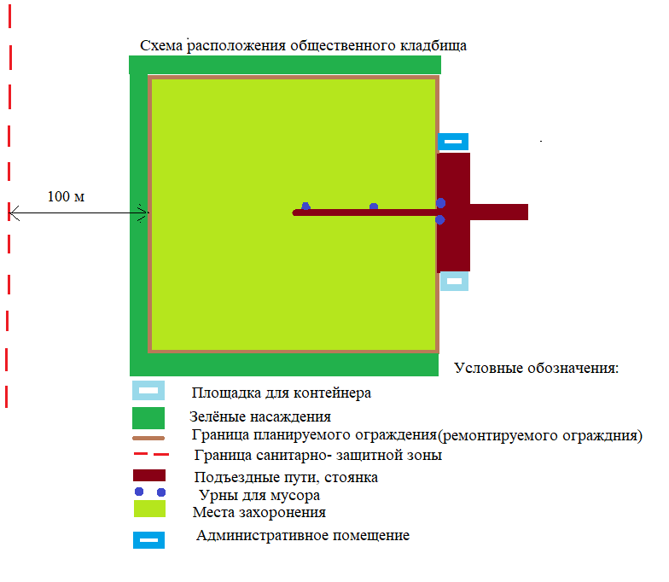

Схема № 2
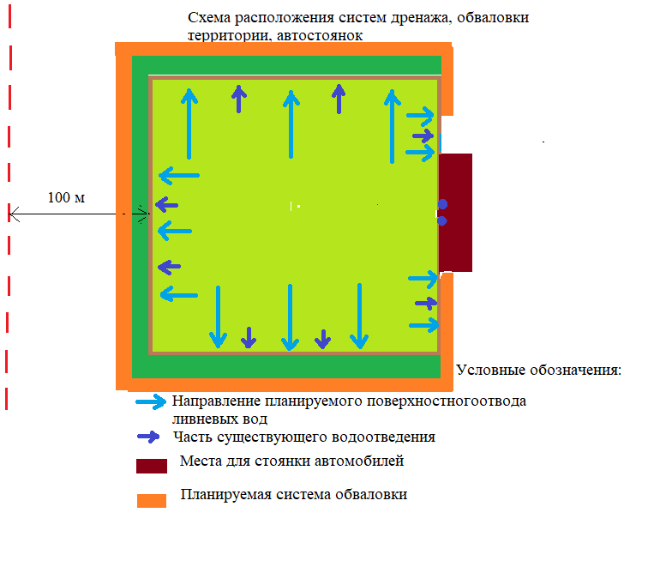

Схема № 3
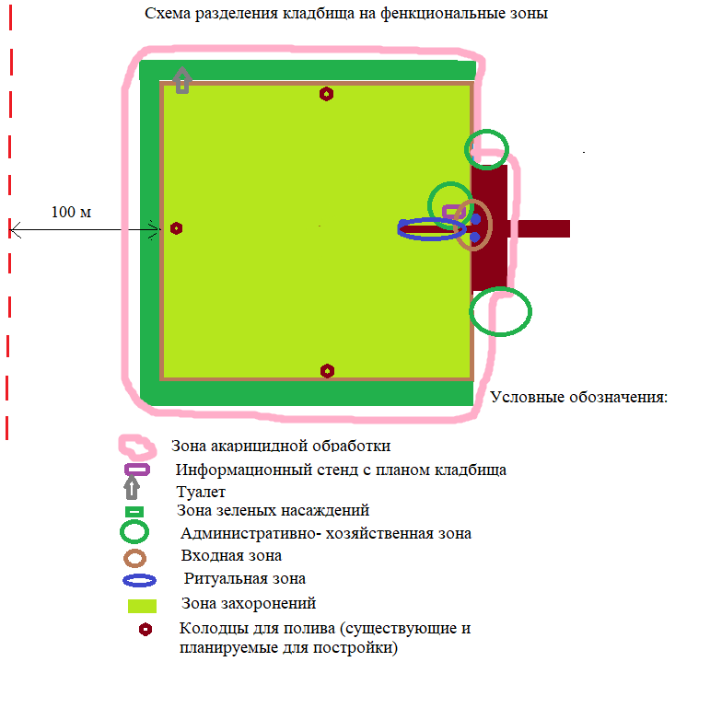

Схема № 4
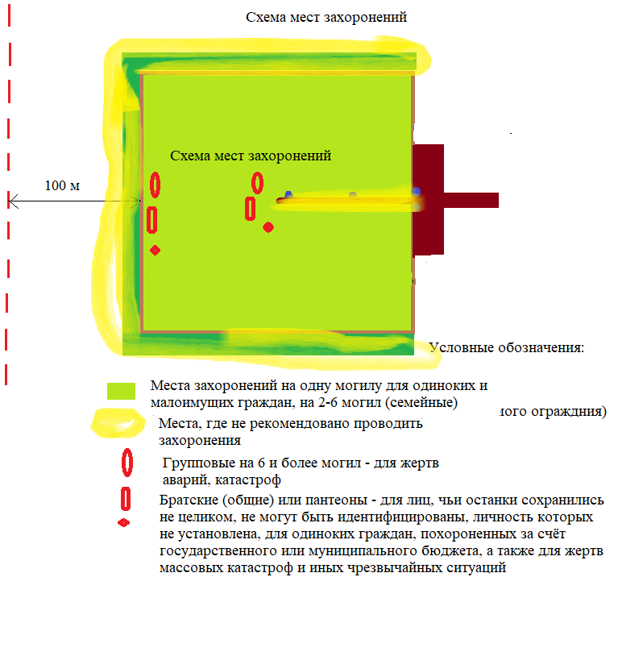

Российская Федерация Новгородская область
АДМИНИСТРАЦИЯ ВОЛОТОВСКОГО МУНИЦИПАЛЬНОГО ОКРУГА
П О С Т А Н О В Л Е Н И Е
от 05.05.2023 № 273
п. Волот

Об утверждении Порядка получения муниципальными служащими Администрации Волотовского муниципального округа разрешения заниматься оплачиваемой деятельностью, финансируемой исключительно за счет средств иностранных государств, международных и иностранных организаций, иностранных граждан и лиц без гражданства

В целях реализации пункта 16 части первой статьи 14 Федерального закона от 02.03.2007 25-ФЗ «О муниципальной службе в Российской Федерации», в соответствии с Уставом Волотовского муниципального округа
ПОСТАНОВЛЯЮ:
1. Утвердить прилагаемый Порядок получения муниципальными служащими Администрации Волотовского муниципального округа разрешения заниматься оплачиваемой деятельностью, финансируемой исключительно за счет средств иностранных государств, международных и иностранных организаций, иностранных граждан и лиц без гражданства.
2. Опубликовать настоящее постановление в муниципальной газете «Волотовские ведомости» и разместить на официальном сайте в информационно-телекоммуникационной сети «Интернет».
Глава муниципального округа А.И. Лыжов

Утвержден
постановлением Администрации Волотовского муниципального округа от 05.05.2023 № 273

Порядок
получения муниципальными служащими Администрации Волотовского муниципального округа разрешения заниматься оплачиваемой деятельностью, финансируемой исключительно за счет средств иностранных государств, международных и иностранных организаций, иностранных граждан и лиц без гражданства

1. Настоящий Порядок получения лицами, замещающими должности муниципальной службы в Администрации Волотовского муниципального округа (далее – муниципальные служащие), разрешения заниматься оплачиваемой деятельностью, финансируемой исключительно за счет средств иностранных государств, международных и иностранных организаций, иностранных граждан и лиц без гражданства (далее - Порядок), в соответствии с пунктом 16 части 1 статьи 14 Федерального закона от 02.03.2017 № 25-ФЗ «О муниципальной службе в Российской Федерации» устанавливает процедуру получения муниципальными служащими письменного разрешения представителя нанимателя (работодателя) заниматься оплачиваемой деятельностью, финансируемой исключительно за счет средств иностранных государств, международных и иностранных организаций, иностранных граждан и лиц без гражданства, если иное не предусмотрено международным договором Российской Федерации или законодательством Российской Федерации.
2. Муниципальному служащему запрещается заниматься без письменного разрешения представителя нанимателя (работодателя) оплачиваемой деятельностью, финансируемой исключительно за счет средств иностранных государств, международных и иностранных организаций, иностранных граждан и лиц без гражданства, если иное не предусмотрено международным договором Российской Федерации или законодательством Российской Федерации.
Нарушение муниципальными служащими установленного запрета является основанием для привлечения к ответственности в соответствии с действующим законодательством.
3. В настоящем Порядке под оплачиваемой деятельностью, финансируемой исключительно за счет средств иностранных государств, международных и иностранных организаций, иностранных граждан и лиц без гражданства, понимается занятие любыми видами деятельности, в том числе научной, преподавательской и иной творческой деятельностью.
4. Выполнение оплачиваемой деятельности, финансируемой исключительно за счет средств иностранных государств, международных иностранных граждан и лиц без гражданства, не должно приводить к конфликту интересов или возможности возникновения конфликта интересов при замещении должности муниципальной службы.
5. Ходатайство о разрешении выполнять оплачиваемую деятельность, финансируемую исключительно за счет средств иностранных государств, международных и иностранных организаций, иностранных граждан и лиц без гражданства (далее – ходатайство) составляется муниципальным служащим в письменной форме согласно приложению № 1 к настоящему Порядку, заверяется личной подписью с указанием даты оформления и представляется Главе муниципального округа, либо уполномоченному представителю нанимателя (работодателя), до начала выполнения деятельности.
6. Лицо, ответственное за работу по профилактике коррупционных и иных правонарушений в Администрации муниципального округа:
1) регистрирует ходатайство в день его поступления в журнале регистрации ходатайства муниципального служащего о разрешении выполнять оплачиваемую деятельность, финансируемую исключительно за счет средств иностранных государств, международных и иностранных организаций, иностранных граждан и лиц без гражданства (далее – журнал регистрации), по форме согласно приложению № 2 к настоящему Порядку. По просьбе муниципального служащего ему выдается копия ходатайства (или второй экземпляр) с отметкой о регистрации. Журнал регистрации должен быть пронумерован, прошнурован и скреплен печатью Администрации муниципального округа;
2) рассматривает поступившее ходатайство на предмет наличия конфликта интересов или возможности возникновения конфликта интересов при замещении должностей муниципальной службы, готовит мотивированное заключение в течение семи рабочих дней со дня регистрации в журнале регистрации;
3) направляет поступившее ходатайство и мотивированное заключение для рассмотрения в комиссию по соблюдению требований к служебному поведению муниципальных служащих и урегулированию конфликта интересов на муниципальной службе в Администрации (далее - комиссия);
4) уведомляет муниципального служащего о принятом комиссией решении в течение трех дней со дня принятия решения.
7. Глава муниципального округа, либо уполномоченный представитель нанимателя (работодатель), после получения рекомендаций комиссии принимает одно из следующих решений:
а) удовлетворяет ходатайство муниципального служащего;
б) отказывает в удовлетворении ходатайства муниципального служащего.

Приложение № 1
к Порядку получения муниципальными служащими Администрации Волотовского муниципального округа разрешения заниматься оплачиваемой деятельностью, финансируемой исключительно за счет средств иностранных государств, международных и иностранных организаций, иностранных граждан и лиц без гражданства
Главе Волотовского муниципального округа
от
ХОДАТАЙСТВО
муниципального служащего о разрешении заниматься оплачиваемой деятельностью, финансируемой исключительно за счет средств иностранных государств, международных и иностранных организаций, иностранных граждан и лиц без гражданства

В соответствии с п. 16 ч. 1 ст. 14 Федерального закона от 02.03.2017 № 25-ФЗ «О муниципальной службе в Российской Федерации» прошу разрешить мне выполнять оплачиваемую деятельность, финансируемую исключительно за счет средств иностранных государств, международных и иностранных организаций, иностранных граждан и лиц без гражданства, с «______»__________________20___года:
__________________________________________________________________________
(сведения о деятельности, которую намерен выполнять муниципальный служащий)
___________________________________________________________________________
(за счет каких средств финансируется деятельность)
_____________________________________________________________________________
(наименование иностранных государств, международных и иностранных организаций, данные иностранных граждан и лиц без гражданства)
_____________________________________________________________________________
(срок, в течение которого будет осуществляться соответствующая деятельность)
___________________________________________________________________________
(предполагаемый график выполнения работы)
Выполнение указанной деятельности не повлечет за собой конфликта интересов. При выполнении указанной работы обязуюсь соблюдать требования, предусмотренные статьями 14 и 14.2 Федерального закона от 02.03.2017 № 25-ФЗ «О муниципальной службе в Российской Федерации»

_______________________ ___________________________
(подпись) (расшифровка подписи)
«_______»_______________20_____ г.

Приложение № 2
к Порядку получения муниципальными служащими Администрации Волотовского муниципального округа разрешения заниматься оплачиваемой деятельностью, финансируемой исключительно за счет средств иностранных государств, международных и иностранных организаций, иностранных граждан и лиц без гражданства

ЖУРНАЛ
регистрации ходатайства муниципального служащего о разрешении заниматься оплачиваемой деятельностью, финансируемой исключительно за счет средств иностранных государств, международных и иностранных организаций, иностранных граждан и лиц без гражданства

№ п/п | Номер, дата ходатайства | Сведения о муниципальном служащем, направившем ходатайство |  |  |  | Краткое содержание ходатайства | ФИО лица, принявшего ходатайство
 |  | ФИО | Документ, удостоверяющий личность (паспорт гражданина РФ; служебное удостоверение) | Должность | Номер телефона

Российская Федерация Новгородская область
АДМИНИСТРАЦИЯ ВОЛОТОВСКОГО МУНИЦИПАЛЬНОГО ОКРУГА
П О С Т А Н О В Л Е Н И Е
от 10.05.2023 № 274
п. Волот

Об окончании отопительного сезона

В соответствии с Федеральным законом от 06.10.2003 № 131-ФЗ «Об общих принципах организации местного самоуправления в Российской Федерации», постановлением Правительства Российской Федерации от 06.05.2011 № 354 «О предоставлении коммунальных услуг собственникам и пользователям помещений в многоквартирных домах и жилых домов», Уставом Волотовского муниципального округа, в соответствии с пунктом 11.7. приказа Министерства энергетики Российской Федерации от 24.03.2003 N 115 "Об утверждении Правил технической эксплуатации тепловых энергоустановок", в связи с изменением температуры наружного воздуха
ПОСТАНОВЛЯЮ:
1. Муниципальным учреждениям Волотовского муниципального округа и теплоснабжающим организациям, отапливающим жилищный фонд и объекты социально-культурной сферы:
1.1. Закончить отопительный сезон 2022-2023 года 15 мая 2023 года с 8.00 часов утра.
2. Приступить к подготовке оборудования котельных и тепловых сетей к новому отопительному сезону 2023-2024 года.
3. Контроль за исполнением постановления оставляю за собой.
4. Опубликовать настоящее постановление в газете «Волотовские ведомости» и разместить на официальном сайте Администрации муниципального округа в информационно-телекоммуникационной сети «Интернет».
Первый заместитель Главы Администрации С. В. Федоров

Российская Федерация Новгородская область
АДМИНИСТРАЦИЯ ВОЛОТОВСКОГО МУНИЦИПАЛЬНОГО ОКРУГА
П О С Т А Н О В Л Е Н И Е
от 11.05.2023 № 278
п. Волот

О признании утратившим силу постановления Администрации Волотовского муниципального округа от 09.02.2021 № 70

В соответствии с Федеральным законом от 06.10.2003 № 131-ФЗ «Об общих принципах организации местного самоуправления в Российской Федерации», Уставом Волотовского муниципального округа
ПОСТАНОВЛЯЮ:
1. Признать утратившим силу постановление Администрации Волотовского муниципального округа от 09.02.2021 № 70 «Об утверждении Положения и состава межведомственной комиссии для оценки жилых помещений жилищного фонда Волотовского муниципального округа».
2. Опубликовать постановление в муниципальной газете «Волотовские ведомости» и разместить на официальном сайте Администрации муниципального округа в информационно-телекоммуникационной сети «Интернет».
Первый заместитель Главы Администрации С.В. Федоров

Российская Федерация Новгородская область
АДМИНИСТРАЦИЯ ВОЛОТОВСКОГО МУНИЦИПАЛЬНОГО ОКРУГА
П О С Т А Н О В Л Е Н И Е
от 15.05.2023 № 283
п. Волот

О создании комиссии по повышению устойчивости функционирования организаций Волотовского муниципального округа в мирное и военное время

В соответствии с Федеральными законами от 21.12.1994 № 68-ФЗ "О защите населения и территорий от чрезвычайных ситуаций природного и техногенного характера", от 12.02.1998 № 28-ФЗ "О гражданской обороне", постановлением Правительства Российской Федерации от 26.11.2007 № 804 "Об утверждении Положения о гражданской обороне в Российской Федерации», областным законом от 08.02.1996 № 36-ОЗ «О защите населения и территории от чрезвычайных ситуаций природного и техногенного характера, Уставом Волотовского муниципального округа, в целях обеспечения устойчивости функционирования организаций, совершенствования их подготовки к восстановлению после воздействия средств поражения противника, организации управления в чрезвычайных ситуациях природного и техногенного характера на территории Волотовского муниципального округа
ПОСТАНОВЛЯЮ:
1. Создать комиссию по повышению устойчивости функционирования организаций Волотовского муниципального округа в мирное и военное время.
2. Утвердить Положение о комиссии по повышению устойчивости функционирования организаций Волотовского муниципального округа в мирное и военное время.
3. Утвердить персональный состав комиссии по повышению устойчивости функционирования организаций Волотовского муниципального округа в мирное и военное время.
4. Утвердить состав функциональных групп комиссии по повышению устойчивости функционирования организаций Волотовского муниципального округа в мирное и военное время.
5. Признать утратившими силу постановления Администрации Волотовского муниципального округа:
от 11.02.2021 № 77 «Об утверждении состава комиссии по повышению устойчивости функционирования организаций Волотовского муниципального округа в мирное и военное время»;
от 22.02.2023 № 131 «О внесении изменений в состав комиссии по повышению устойчивости функционирования организаций Волотовского муниципального округа в мирное и военное время».
6. Контроль за выполнением постановления возложить на первого заместителя Главы Администрации.
7. Опубликовать настоящее постановление в муниципальной газете «Волотовские ведомости» и на официальном сайте Администрации Волотовского муниципального округа в информационно-телекоммуникационной сети «Интернет».
Глава муниципального округа А.И. Лыжов

Утвержденопостановлением Администрации Волотовского муниципального округа от 15.05.2023 № 283
ПОЛОЖЕНИЕ
о комиссии по повышению устойчивости функционирования организаций Волотовского муниципального округа в мирное и военное время
1. Общие положения
1.1. Комиссия по повышению устойчивости функционирования организаций Волотовского муниципального округа в мирное и военное время (далее - комиссия) является постоянно действующим координационным органом при Администрации Волотовского муниципального округа, созданным в целях совершенствования подготовки организаций в Волотовском муниципальном округе к восстановлению после воздействий средств поражения противника, организации управления в чрезвычайных ситуациях.
1.2. В своей деятельности комиссия руководствуется Конституцией Российской Федерации, федеральными законами, указами и распоряжениями Президента Российской Федерации, постановлениями и распоряжениями Правительства Российской Федерации, Указами Губернатора Новгородской области, постановлениями и распоряжениями Правительства Новгородской области, Уставом Волотовского муниципального округа Новгородской области, а также настоящим Положением.
2. Полномочия комиссии
2.1. Разработка, планирование и координация мероприятий по повышению устойчивости функционирования организаций Волотовского муниципального округа (далее - муниципальный округ) в мирное и военное время, направлена на:
- снижение возможных потерь и разрушений при возникновении чрезвычайных ситуаций в мирное время, а также в военное время при применении противником современных средств поражения;
- защиту населения и материальных ресурсов во время крупных производственных аварий, катастроф, стихийных бедствий в мирное время и от современных средств поражения в военное время;
- создание условий для ликвидации последствий нападения противника, крупных производственных аварий, катастроф, стихийных бедствий, а также восстановления производства;
2.2. Сбор, обобщение и анализ сведений по устойчивому функционированию организаций в муниципальном округе;
2.3. Оценка состояния готовности организаций в муниципальном округе к работе в условиях чрезвычайных ситуаций и в военное время, подготовка предложений по совершенствованию мер, направленных на повышение устойчивости функционирования организаций в муниципальном округе;
2.4. Разработка и представление на утверждение председателю комиссии плана работы комиссии на следующий календарный год, схемы оповещения и сбора комиссии в рабочее и нерабочее время.
3. Права комиссии
3.1. Запрашивать и получать документы, необходимые для работы комиссии, от руководителей и должностных лиц территориальных подразделений федеральных органов исполнительной власти Новгородской области и организаций, осуществляющих свою деятельность на территории муниципального округа.
3.2. Привлекать к работе комиссии специалистов по согласованию с соответствующими территориальными подразделениями федеральных органов исполнительной власти, с органами исполнительной власти Новгородской области и организациями муниципального округа.
3.3. Участвовать в мероприятиях, относящихся к решению вопросов устойчивости функционирования организаций, проводимых на территории муниципального округа.
3.4. Приглашать для участия в заседаниях комиссии руководителей организаций муниципального округа независимо от форм собственности и ведомственной принадлежности и заслушивать их по вопросам выполнения мероприятий, направленных на поддержание устойчивости функционирования организаций.
3.5. Участвовать в комплексных, тактико-специальных, командно-штабных учениях.
4. Состав и организация деятельности комиссии
4.1. Состав комиссии утверждается постановлением Администрации Волотовского муниципального округа в количестве 17 человек.
4.2. Комиссия состоит из председателя комиссии, заместителя председателя комиссии, секретаря и членов комиссии. Комиссия формируется из сотрудников Администрации муниципального округа и представителей организаций, осуществляющих свою деятельность на территории муниципального округа.
4.3. Председатель комиссии осуществляет руководство деятельностью комиссии, утверждает план работы комиссии на следующий календарный год и контролирует его исполнение, утверждает схему оповещения и сбора комиссии в рабочее и нерабочее время, определяет и утверждает повестку дня заседания комиссии, определяет дату, время, место его проведения, ведет заседание комиссии.
4.4. Заседания комиссии проводит председатель комиссии, а при его отсутствии или по его поручению - заместитель председателя комиссии.
4.5. Комиссия правомочна принимать решения, если в заседании участвует не менее половины ее состава. Решения принимаются большинством голосов присутствующих на заседании членов комиссии путем открытого голосования. В случае равенства голосов решающим является голос председательствующего на заседании комиссии.
4.6. Решения, принятые комиссией, оформляются протоколом и принятым решением, которые подписываются председательствующим на заседании комиссии и секретарем комиссии в течение 5 рабочих дней со дня заседания комиссии.
4.7. Заседания комиссии проводятся в соответствии с планом работы комиссии, но не реже одного раза в квартал.
4.8. Секретарь комиссии извещает членов комиссии и приглашенных на ее заседание лиц о дате, времени, месте проведения и повестке дня заседания комиссии не позднее чем за 3 рабочих дня до дня заседания комиссии. В случае отсутствия секретаря комиссии в период его отпуска, командировки, временной нетрудоспособности или по иным причинам его обязанности возлагаются председателем комиссии или лицом, исполняющим обязанности председателя комиссии, на одного из членов комиссии.
4.9. В протоколе заседания комиссии указывается дата, время и место проведения заседания комиссии, утвержденная повестка дня заседания комиссии, сведения об участвовавших в заседании членах комиссии и иных приглашенных лицах.
4.10. Протоколы заседания комиссии направляются секретарем комиссии членам комиссии и руководителям организаций для исполнения.
4.11. Решения комиссии носят рекомендательный характер.
4.12. Протоколы и решения заседания комиссии хранятся у секретаря комиссии в течение 5 лет со дня проведения заседания комиссии.
4.13. В составе комиссии действуют отраслевые группы, созданные из членов комиссии по основным направлениям планирования, организации, координации и обеспечения эффективного проведения мероприятий по подготовке организаций на территории муниципального округа к устойчивому функционированию в мирное и военное время:
- группа планирования;
- группа по защите населения и обеспечения его жизнедеятельности;
- группа устойчивости функционирования энергоснабжения;
- группа устойчивости функционирования систем управления и связи;
- группа устойчивости функционирования транспорта;
- группа устойчивости функционирования сельскохозяйственного производства;
- группа устойчивости функционирования материально-технического снабжения;
- группа устойчивости функционирования промышленных предприятий.
4.14. Отраслевые группы действуют в пределах полномочий комиссии в целях выполнения отдельных поручений председателя комиссии, а также выработки предложений, направленных на повышение устойчивости функционирования организаций на территории муниципального округа в мирное и военное время, и представления их председателю комиссии для рассмотрения.
5. Полномочия отраслевых групп
5.1. Группа планирования:
- планирование и координация работы комиссии в целом и отдельных ее групп, анализ результатов их работы, разработка предложений по совершенствованию работы и внесение их председателю комиссии.
5.2. Группа по защите населения и обеспечения его жизнедеятельности:
- анализ эффективности и надежности системы защиты населения муниципального округа и обеспечения его жизнедеятельности, в том числе системы водоснабжения и возможности обеспечения населения продовольствием в мирное и военное время;
- определение возможных потерь населения округа, объектов жизнеобеспечения в мирное и военное время;
- подготовка предложений по дальнейшему совершенствованию защиты населения в целях снижения риска возможных потерь.
5.3. Группа устойчивости функционирования энергоснабжения:
- определение степени устойчивости элементов системы энергоснабжения организаций на территории муниципального округа в мирное и военное время;
- оценка приспособленности организаций округа продолжать деятельность в условиях резкого сокращения поступающей мощности электроснабжения;
- учет имеющихся дополнительных (автономных) источников электроснабжения в целях обеспечения производств, работа на которых по технологическим условиям не может быть прекращена при нарушениях централизованного электроснабжения;
- подготовка предложений по дальнейшему повышению устойчивости функционирования системы энергоснабжения организаций на территории муниципального округа в мирное и в военное время.
5.4. Группа устойчивости функционирования систем управления и связи:
- анализ технической возможности и состояния сетей и средств связи, безотказности работы системы управления в мирное и военное время;
- оценка возможных потерь связи, пунктов управления;
- подготовка предложений по дальнейшему повышению устойчивости функционирования систем управления и связи в мирное и военное время;
- анализ эффективности мероприятий по повышению устойчивости функционирования систем управления и связи в мирное и военное время.
5.5. Группа устойчивости функционирования транспорта:
- анализ эффективности мероприятий по повышению устойчивости функционирования транспорта в мирное и военное время;
- определение возможных потерь транспортных средств и разрушения транспортных объектов (железнодорожных станций, ремонтных предприятий и организаций, мостов) в мирное и военное время;
- подготовка предложений по дальнейшему повышению устойчивости функционирования транспорта в мирное и военное время.
5.6. Группа устойчивости функционирования сельскохозяйственного производства:
- анализ достаточности наличия производственных запасов семян и кормов;
- анализ эффективности мероприятий, планируемых для защиты сельскохозяйственных животных и растений в мирное и военное время;
- определение потерь мощностей сельскохозяйственного производства, снижения объема производства в мирное и военное время, подготовка предложений по их восполнению.
5.7. Группа устойчивости функционирования материально-технического снабжения:
- определение надежности материально-технического снабжения путем оценки достаточности запасов сырья, комплектующих изделий и других материалов, обеспечивающих автономную работу организаций на территории муниципального округа в мирное и военное время;
- оценка достаточности запасов топлива, координация бесперебойной работы объектов топливно-энергетического комплекса на территории муниципального округа в мирное и военное время;
- анализ накопления запасов материальных средств производственно-технического назначения для восстановительных работ;
- определение возможных разрушений складских помещений, погрузочно-разгрузочных механизмов и потерь материально-технических средств, а также нарушения хозяйственных связей в мирное и военное время;
- подготовка предложений по дальнейшему повышению устойчивости функционирования материально-технического снабжения в мирное и военное время.
- анализ эффективности мероприятий по повышению устойчивости функционирования материально-технического снабжения.
5.8. Группа устойчивости функционирования промышленных предприятий:
- оценка состояния, возможностей и потребностей промышленных предприятий на территории муниципального округа для обеспечения выпуска заданных объемов и номенклатуры продукции в мирное и военное время;
- анализ возможного разрушения основных производственных фондов, потерь производственных мощностей промышленных предприятий на территории муниципального округа в мирное и военное время;
- подготовка предложений по дальнейшему повышению устойчивости функционирования промышленных предприятий на территории муниципального округа.
Утвержден постановлением Администрации Волотовского муниципального округа от 15.05.2023 № 283
Персональный состав комиссии по повышению устойчивости функционирования организаций Волотовского муниципального округа в мирное и военное время

№ п/п | Фамилия Имя Отчество | Занимаемая должность
1. | Федоров Сергей Владимирович | Первый заместитель Главы Администрации, председатель комиссии;
2. | Пыталева Валентина Ивановна | Заместитель Главы Администрации, председатель комитета по управлению социальным комплексом Администрации муниципального округа, заместитель председателя комиссии;
3. | Нестерова Оксана Владимировна | Заместитель председателя комитета экономики и сельского хозяйства Администрации муниципального округа, секретарь комиссии;
4. | Фёдоров Евгений Александрович | Руководитель участка зерно и кормопроизводства общества с ограниченной ответственностью «Новгородский бекон» п. Волот (по согласованию);
5. | Губанова Валентина Ивановна | Заведующий Волотовским филиалом Государственного областного бюджетного учреждения здравоохранения «Старорусская центральная районная больница» (по согласованию);
6. | Холод Виталий Александрович | Начальник областного бюджетного учреждения «Волотовская районная ветеринарная станция» (по согласованию);
7. | Андреев Александр Алексеевич | Начальник Волотовского мастерского участка Старорусского района электрических сетей публичного общества «Валдайские электрические сети» Новгородского филиала «Россети Северо-Запада» (по согласованию);
8. | Васильев Александр Владимирович | Мастер участка Волот акционерного общества «Новгородские областные электрические сети» (по согласованию);
9. | Мещерякова Елена Юрьевна | Начальник Солецкого района теплоснабжения общества с ограниченной ответственностью «Тепловая компания Новгородская» (по согласованию);
10. | Шалавин Эдуард Евгеньевич | Ведущий сервисный инженер сервисного центра г. Старая Русса публичного акционерного общества «Ростелеком» филиала в Новгородской и Псковской областях (по согласованию);
11. | Тиханов Александр Тимофеевич | Мастер по обслуживанию абонентов сервисного центра г. Старая Русса публичного акционерного общества «Ростелеком» филиала в Новгородской и Псковской областях (по согласованию);
12. | Семёнова Светлана Фёдоровна | Председатель комитета жилищно-коммунального хозяйства, строительства и архитектуры Администрации Волотовского муниципального округа;
13. | Лавров Андрей Владимирович | Директор Муниципального автономного учреждения «Сервисный центр» (по согласованию);
14. | Петрова Татьяна Алексеевна | Председатель комитета экономики и сельского хозяйства Администрации муниципального округа;
15. | Тиханова Светлана Александровна | Главный служащий комитета экономики и сельского хозяйства Администрации муниципального округа;
16. | Абдурахманова Антонина Дмитриевна | Председатель Волотовского районного потребительского общества (по согласованию);
17. | Лебедев Сергей Евгеньевич | Заместитель генерального директора общества с ограниченной ответственностью «Производственный комбинат «Волотовский» (по согласованию).
Утвержден постановлением Администрации Волотовского муниципального округа от 15.05.2023 № 283
Состав функциональных групп комиссии по повышению устойчивости функционирования организаций Волотовского муниципального округа в мирное и военное время
1. Группа планирования
Руководитель группы
 | Нестерова Оксана Владимировна | Заместитель председателя комитета экономики и сельского хозяйства Администрации муниципального округа;
Члены группы
 | Тиханова Светлана Александровна | Главный служащий комитета экономики и сельского хозяйства Администрации муниципального округа;
2. Группа по защите населения и обеспечения его жизнедеятельности
Руководитель группы
 | Пыталева Валентина Ивановна | Заместитель Главы Администрации, председатель комитета по управлению социальным комплексом Администрации муниципального округа;
Члены группы
1. | Губанова Валентина Ивановна | Заведующий Волотовским филиалом Государственного областного бюджетного учреждения здравоохранения «Старорусская центральная районная больница» (по согласованию);
2. | Холод Виталий Александрович | Начальник областного бюджетного учреждения «Волотовская районная ветеринарная станция» (по согласованию);
3. Группа по устойчивости функционирования энергоснабжения
Руководитель группы
 | Семёнова Светлана Фёдоровна | Председатель комитета жилищно-коммунального хозяйства, строительства и архитектуры Администрации Волотовского муниципального округа;
Члены группы
1. | Андреев Александр Алексеевич | Начальник Волотовского мастерского участка Старорусского района электрических сетей публичного общества «Валдайские электрические сети» Новгородского филиала «Россети Северо-Запада» (по согласованию);
2. | Васильев Александр Владимирович | Мастер участка Волот акционерного общества «Новгородские областные электрические сети» (по согласованию);
3. | Мещерякова Елена Юрьевна | Начальник Солецкого района теплоснабжения общество с ограниченной ответственностью «Тепловая компания Новгородская» (по согласованию);
4. Группа устойчивости функционирования систем управления и связи
Руководитель группы
 | Шалавин Эдуард Евгеньевич | Ведущий сервисный инженер сервисного центра г. Старая Русса публичного акционерного общества «Ростелеком» филиала в Новгородской и Псковской областях (по согласованию);
Члены группы
 | Тиханов Александр Тимофеевич | Мастер по обслуживанию абонентов сервисного центра г. Старая Русса публичного акционерного общества «Ростелеком» филиала в Новгородской и Псковской областях (по согласованию);
5. Группа устойчивости функционирования транспорта
Руководитель группы
 | Семёнова Светлана Фёдоровна | Председатель комитета жилищно-коммунального хозяйства, строительства и архитектуры Администрации Волотовского муниципального округа;
Члены группы
 | Лавров Андрей Владимирович | Директор Муниципального автономного учреждения «Сервисный центр» (по согласованию);
6. Группа устойчивости функционирования сельскохозяйственного производства
Руководитель группы
 | Петрова Татьяна Алексеевна | Председатель комитета экономики и сельского хозяйства Администрации муниципального округа;
Члены группы
 | Тиханова Светлана Александровна | Главный служащий экономики и сельского хозяйства Администрации муниципального округа;
7. Группа устойчивости функционирования материально-технического снабжения
Руководитель группы
 | Федоров Сергей Владимирович | Первый заместитель Главы Администрации;
Члены группы
 | Абдурахманова Антонина Дмитриевна | Председатель Волотовского районного потребительского общества (по согласованию);
8. Группа устойчивости функционирования промышленных предприятий и рационального размещения производительных сил
Руководитель группы
 | Петрова Татьяна Алексеевна | Председатель комитета экономики и сельского хозяйства Администрации муниципального округа;
Члены группы
1. | Лебедев Сергей Евгеньевич | Заместитель генерального директора общества с ограниченной ответственностью «Производственный комбинат «Волотовский» (по согласованию);
2. | Фёдоров Евгений Александрович | Руководитель участка зерно- и кормопроизводства общества с ограниченной ответственностью «Новгородский бекон» п. Волот (по согласованию).

«Волотовские ведомости». Муниципальная газета №13 от 16.05.2023
Учредитель: Дума Волотовского муниципального округа
Утверждена решением Думы Волотовского муниципального округа 12.11.2020 № 32
Главный редактор: Глава муниципального округа А.И.Лыжов
Отпечатано в Администрации Волотовского муниципального округа (Новгородская обл., Волотовский район,
п.Волот, ул.Комсомольская, д.38, тел. 881662-61-086, e-mail: adm.volot@mail.ru; веб-сайт: волотовский-округ.рф)
Формат А4. Объем 34 п.л. Тираж 25 экз. Распространяется бесплатно.
Все выпуски газеты можно найти на официальном сайте Администрации Волотовского муниципального округа.

